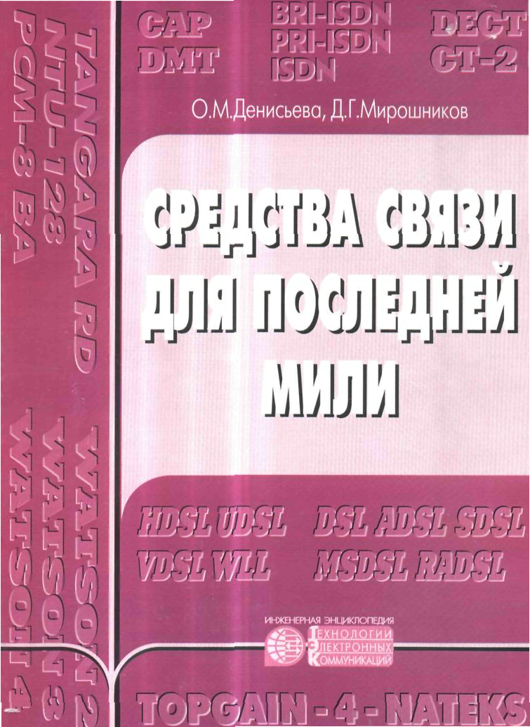
О.М. Денисьева, Д.Г. Мирошников
Средства связи
для "последней мили"
Издание третье

ЭКО-ТРЕНДЗ - НТЦ НАТЕКС Москва, 2000

Книги для специалистов в области связи и телекоммуникационных сетей
Можно приобрести по следующим адресам:
Москва
«Московский дом книги»: ул. Новый Арбат, д.8
«Библио-Глобус»: ул. Мясницкая, д.6
«Дом технической книги»: Ленинский проспект, д.40
«Молодая гвардия»: ул.Б.Полянка, д.28
«Москва»: ул. Тверская, д.8
«Столица»: ул. Покровка, 44
«Книга»: ул. Воронцовская 2/10
«Новый»: шоссе Энтузиастов, 24/23
Информационно-технический центр «Эко-Трендз»:2-ой Щемиловский пер., д. 4/5
С.Петербург
«Санкт-Петербургская книготорговая компания»: 198152, г. Санкт-Петербург, ул. Зайцева, 17/23, тел./факс (812)325-19-01
Прибалтика
Фирма «Janus»: Латвия, г. Рига, LV-50, Jezusbaznikas, 7a, тел./факс 722-69-55
Новосибирск
ООО «Топ-книга»: 630117, г. Новосибирск, ул. Арбузова, 1/1, а/я 560, тел./факс (3832)36-10-26, 36-10-27
Республика Башкортостан
ПКП «Азия»: г. Уфа, ул. Зенцова, 70, тел. (3472)50-39-00
Екатеринбург
МУП книжный магазин № 14: г. Екатеринбург, ул. Челюскинцев, 23,
тел.(3432)53-24-89, факс (3432)53-24-90
По всем регионам России и СНГ
Издатель серии - Информационно-технический центр «Эко-Трендз»:
103473, г. Москва, 2-й Щемиловский пер., д. 4/5
тел./факс (095) 978-48-36, (095) 978-80-31
e-mail: eko-trendz@mtu~net.ru
http: //www.vidnoe.fu
Фирмой производится - издание книг серии ТЭК, рассылка информационных листов с краткими рефератами книг серии и условий подписки, прием и рассылка заказов на книги.
От фирм, организаций, авторов и авторских коллективов принимаются предложения по изданию новых книг по указанной тематике
Приглашаются к сотрудничеству по распространению книг серии ТЭК заинтересованные фирмы и организации в регионах России и СНГ

УДК 621.316.5 621.396.2 ББК 32.889
О.М. Денисьева, Д.Г. Мирошников
Средства связи для "последней мили". - М.: Эко-Трендз, 2000. ISBN 5-88405-010-0
Книга содержит описание принципов построения, характеристик и функциональных схем технических средств, применяемых на "последней миле" - на участке сети связи от телефонной станции до абонентских оконечных устройств.
Специалистам-практикам может быть интересна информация, дающая общее представление о технологиях абонентского доступа. Внимание специалистов-разработчиков технических средств абонентского доступа привлечет теоретический раздел книги, где приведен новейший справочный материал. Большая же часть материала рассчитана на специалистов, занимающихся эксплуатацией оборудования.
В каждой главе приведено общее описание конкретной технологии, указана сфера применения, даны рекомендации по выбору и анализу оборудования, реализующего различные технологии, приведены примеры конкретных реализаций аппаратуры.
Рассмотрены технологии уплотнения кабелей с медными жилами. Предложены современные решения, позволяющие операторам связи предоставлять абонентам цифровые услуги по кабелям с медными жилами (Data over voice, xDSL, ISDN), по волоконно-оптическим линиям (высокоскоростной доступ), по радиоэфиру (WLL). Показана возможность организации абонентского выноса с использованием мультиплексоров.
Приведены характеристики оборудования различных фирм-изготовителей, проанализированы проблемы адаптации и внедрения аппаратуры.
Книга написана специалистами научно-технического центра НАТЕКС и предназначена для широкого круга специалистов в области связи, студентов и аспирантов соответствующих специальностей.
ББК 32.889
ISBN 5-88405-010-0 © О.М. Денисьева, Д.Г. Мирошников 1999
Оглавление
ПРЕДИСЛОВИЕ 6
1. ПРОБЛЕМА "ПОСЛЕДНЕЙ МИЛИ" 8
1.1. Традиционные решения организации абонентского подключения к сети 8
1.2. Способы построения сетей абонентского доступа 11
1.3. Построение абонентской распределительной сети 18
1.4. Разновидности абонентских линий 20
2. ЦИФРОВАЯ АППАРАТУРА УПЛОТНЕНИЯ АБОНЕНТСКИХ ЛИНИЙ 22
2.1. Общие принципы построения цифровых систем передачи 22
2.2. Технологии кодирования, применяемые в ЦСПАЛ 30
2.3. Примеры реализации аппаратуры уплотнения, основанной на технологии DSL 35
2.3.1. Принцип работы аппаратуры уплотнения 37
2.3.2. Примеры реализаций малоканальных цифровых систем уплотнения 38
3. СРЕДСТВА ДОСТУПА К СЕТЯМ ПЕРЕДАЧИ ДАННЫХ 50
3.1. Общие характеристики 50
3.2. Модемы для телефонных каналов 51
3.3. Модемы для физических линий 54
3.4. Модемы "голос+данные" 57
4. ТЕХНОЛОГИЯ HDSL И ЕЕ ПРИМЕНЕНИЕ В СЕТЯХ ДОСТУПА 60
4.1. Концепция технологий xDSL 60
4.2. Технологии кодирования, применяемые в HDSL 61
4.3. Оборудование HDSL 69
4.4. Примеры применения и построения систем HDSL 74
4.5. Применение технологии HDSL для уплотнения абонентских линий 79
4.6. Применение технологий HDSL для цифровизации аналоговых линий связи, организованных с использованием аппаратуры частотного уплотнения 81
5. ОРГАНИЗАЦИЯ ДОСТУПА АБОНЕНТА К ISDN 83
5.1. Виды абонентского доступа к ресурсам сети ISDN 83
5.2. Услуги современных отечественных сетей ISDN 85
5.3. Способы и примеры организации абонентского доступа к ISDN 85
6. ОРГАНИЗАЦИЯ СТАЦИОНАРНОГО РАДИОДОСТУПА К
ТЕЛЕФОННЫМ СЕТЯМ 89
6.1. Особенности использования радиосредств для "последней мили" 89
6.2. Радиотехнологии и аппаратные средства 90
6.3. Пример построения системы фиксированного радиодоступа 95
7. СЕТИ АБОНЕНТСКОГО ДОСТУПА НА ОСНОВЕ ВЫСОКОСКОРОСТНЫХ ЛИНИЙ СВЯЗИ 100
7.1 Общие характеристики 100
7.2. Концепция построения сетей доступа 101
7.3. Основные требования к оборудованию 104
7.4. Примеры построения оборудования для сетей доступа 106
7.4.1. Архитектура оборудования DLC-1100E 106
7.4.2. Серия оборудования TANGARA WIRELINE 114
ЗАКЛЮЧЕНИЕ 127
ПРИЛОЖЕНИЕ 1 128
СПИСОК СОКРАЩЕНИЙ 129
ЛИТЕРАТУРА 134

ПРЕДИСЛОВИЕ
Термин "последняя миля" появился в отечественной технической литературе сравнительно недавно. Им обозначают участок сети связи от телефонной (коммутационной) станции до абонентских оконечных устройств. Другое обозначение того же понятия - сеть абонентского доступа. Оба определения берут свое начало от английских выражений ("Last Mile" и "Access Network"). Интерес к участку "последней мили" резко возрос в развитых странах в конце 80-х - начале 90-х годов, когда, с одной стороны, стало ясно, что одни лишь услуги аналоговой телефонии перестали удовлетворять пользователей, а, с другой стороны, прошла модернизация и цифровизация магистральных сетей и коммутационных станций, позволившая обеспечить потребность в новых услугах. "Последняя миля" стала в тот момент "горлышком бутылки", сдерживавшим стремительное развитие услуг связи.
Однако уже в начале 90-х годов появились технологии, позволившие снять напряженность на участке доступа. Прежде всего, это гамма решений xDSL, давших новую жизнь медным абонентским линиям. Одновременно с модернизацией медных линий полным ходом шло развитие сетей абонентского доступа, основанных на использовании оптических кабелей и радиоканалов. К концу 90-х годов, то есть в наше время, наблюдается следующий виток спирали развития - во многих странах сети абонентского доступа развиты настолько, что легко могут обеспечить абоненту подключение на скоростях 2 Мбит/с и выше. Однако оказывается, что магистральные сети сегодня уже не справляются с такими объемами данных. Так что очередь снова стоит за модернизацией магистралей, теперь уже на основе ATM (Asynchronous Transmission Mode) и других широкополосных технологий.
В книге авторы постарались дать читателю общее представление о технологиях абонентского доступа с практических позиций. Теоретические данные приведены в небольшом объеме и носят справочный характер для специалистов в области разработки оборудования сетей доступа. Большая же часть материала рассчитана на практиков - операторов связи - и подготовлена на основе практической информации. В каждой главе дано общее описание используемых технологий, сфера применения, рекомендации по выбору и анализу оборудования, реализующего данные технологии, и приведены примеры конкретных реализаций аппаратуры.
Рынок средств связи для "последней мили" в настоящее время стремительно развивается. В России, например, прирост монтированной емкости местных телефонных станций в 1996 году превысил 2 млн. номеров, что значительно превышает аналогичные приросты прошлых лет. Это обусловливает необходимость резкого расширения абонентской распределительной сети, что может явиться непростой задачей для традиционного кабельного решения, особенно если новая АТС устанавливается в районе, где кабельная канализация перегружена или отсутствует.
Стремительное развитие российского рынка средств связи является следствием реструктуризации отрасли, появлением значительного числа инвесторов и собственников средств связи. Одновременное развитие рыночных отношений в других сферах экономики привело к бурному росту числа предприятий различных форм собственности, а значит и росту числа новых абонентов (пользователей), преимущественно делового сектора. Такие абоненты, как правило, нуждаются не только в телефонной связи, но и в подключении к электронной почте, получении видеоконференцсвязи, услуг интеллектуальной сети и ISDN, доступе к сети Internet и всевозможным базам данных.
Все это требует развития сетей абонентского доступа. Простое увеличение числа медных кабелей далеко не всегда целесообразно по экономическим показателям. Современная индустрия средств связи для "последней мили" предлагает несколько альтернативных решений, которые рассматриваются в книге. Каждому из решений посвящена отдельная глава. Авторы не утверждают, что в каждом разделе дано исчерпывающее описание методов реализации той или иной технологии сети доступа. Однако приведенный материал, без сомнения, будет полезен при практическом выборе решения.
В книге не рассматриваются вопросы строительства кабельных линий и смежные вопросы. Упоминание того или иного типа кабеля призвано прежде всего дать представление о среде передачи, используемой оборудованием доступа.
В книге даны некоторые основополагающие сведения по терминологии и методам построения цифровых систем передачи, упомянуты средства, применявшиеся на участке "последней мили" в прошлом. Достаточно подробно описаны основные алгоритмы аналого-цифрового и цифро-аналогового преобразования, общепринятые для оборудования доступа.
Наиболее простым и экономичным способом увеличения емкости распределительной сети, предназначенной для предоставления услуг аналоговой телефонии, является применение цифровых систем передачи для абонентских линий (ЦСПАЛ). Это оборудование часто называют также аппаратурой уплотнения абонентских линий. Аппаратура ЦСПАЛ нашла широкое применение на сетях связи России и, поэтому, описана достаточно подробно.
Ключевое значение в революции на абонентских линиях имело появление технологий xDSL и особенно HDSL, различным аспектам и приложениям которых уделено достаточное внимание.
Коротко рассмотрены специализированные средства доступа к сетям интегрального обслуживания (ISDN). Вместе с тем, возможности предоставления услуг ISDN приводятся по ходу изложения во всех главах книги.
В тех случаях, когда прокладка кабельных линий нецелесообразна, а также для мобильного развертывания сети доступа, эффективным может оказаться беспроводное подключение абонентов (Wireless Local Loop). Рассмотрены радиосистемы для такого решения проблемы "последней мили". Необходимо отметить, что за рамками изложения остались всевозможные радиотелефонные системы домашнего и офисного типов, системы связи с подвижными объектами, системы пейджинговой связи (радиовызова), а также оборудование радиорелейных линий, в том числе используемое на абонентском участке. Авторы не стремились охватить все виды радиооборудования, применяемые в сетях доступа, акцент был сделан на специализированные решения, предназначенные для обеспечения подключения абонентов к местным телефонным сетям.
Достаточно подробно описана концепция построения гибких сетей абонентского доступа и специализированное оборудование (мультиплексоры и концентраторы) для их построения. Оборудование доступа типа DLC (Digital Loop Carrier) позволяет довести до пользователей высокоскоростные потоки как по электрическому, так и по волоконно-оптическому кабелям, радиорелейным линиям и линиям спутниковой связи. В книге описаны принципы построения оборудования DLC и приведены примеры построения сетей с использованием этого оборудования.
В книге авторы стремились показать, в каких условиях на "последней миле" целесообразно использовать те или иные технические средства.
Книга предназначена для широкого круга читателей. Авторы надеются, что приведенные материалы будут интересны операторам связи, специалистам, занимающимся разработкой и производством цифровых систем передачи, а также облегчат потенциальному потребителю решение задачи выбора вида оборудования.
Авторы

1. ПРОБЛЕМА "ПОСЛЕДНЕЙ МИЛИ"

1.1. Традиционные решения организации абонентского подключения к сети
Телефонная сеть является самой протяженной, разветвленной и доступной сетью электросвязи. Основная часть информации (около 80%) у нас в стране до сих пор передается по телефонным сетям. Монтированная емкость отечественной телефонной сети общего пользования (ТфОП) превышает 27 млн. номеров (планируется до 40-45 млн.), всего в мире насчитывается свыше 800 млн. телефонных аппаратов.

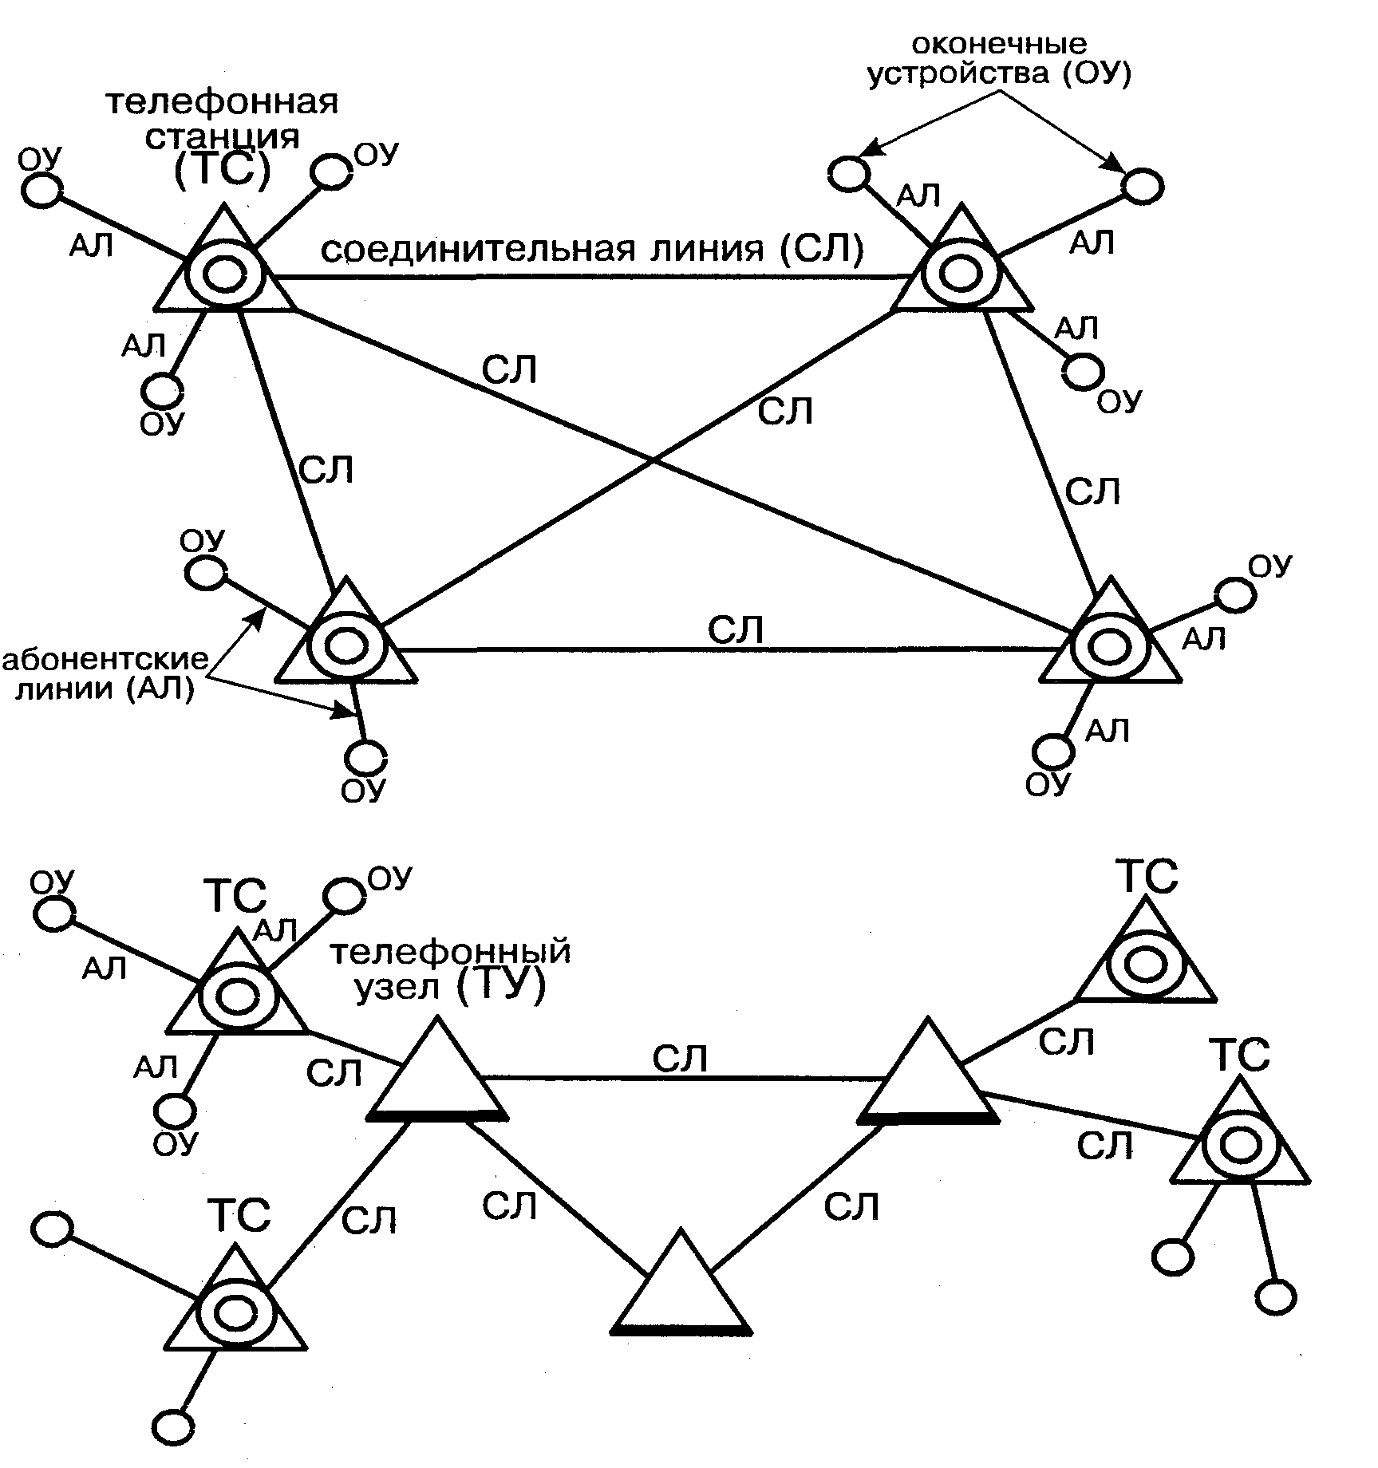
Рис. 1.1. Примеры построения телефонной сети
Телефонная сеть состоит из телефонных станций (ТС), к которым подключаются абонентские оконечные устройства (ОУ), телефонных узлов (ТУ), через которые осуществляются межстанционные соединения, и линий связи. Следует отметить, что оконечные устройства, как правило, подключаются к телефонным станциям, но не к телефонным узлам. Линии, через которые оконечные устройства присоединяются к телефонной станции, называются абонентскими (АЛ), а линии, соединяющие телефонные станции и узлы между собой - соединительными (СП) (рис. 1.1).
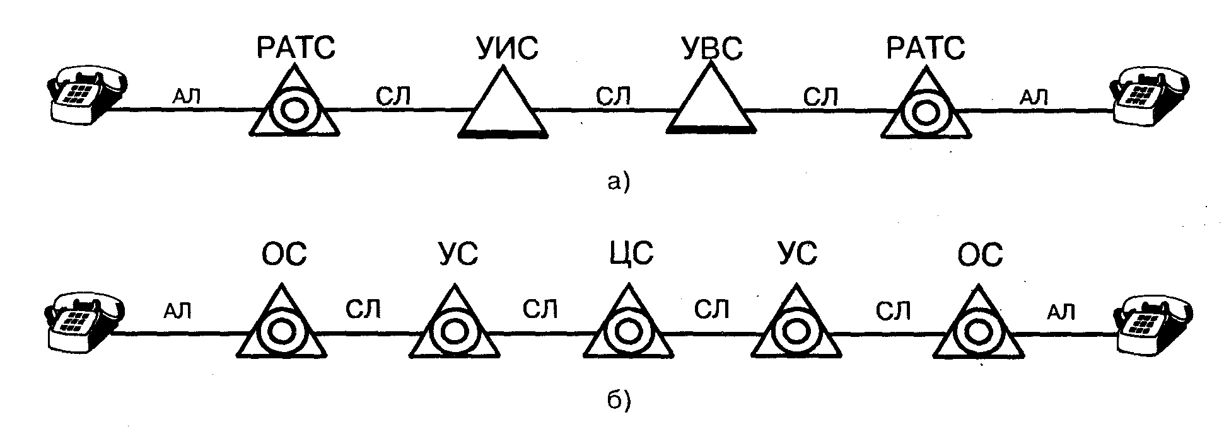
Рис. 1.2. Примеры построения городских (а) и сельских (б) телефонных сетей
ОС - оконечная станция, УС - узловая станция, ЦС - центральная станция,
УВС - узел входящих сообщений, УИС - узел исходящих сообщений
Понятие "последняя миля" ("Last Mile") относится к небольшому участку телефонной сети (рис. 1.2) - только к абонентской линии, которая как бы закреплена за определенным абонентом (пользователем), проблема "последней мили" заключается в выборе способа организации абонентского подключения (доступа) к сети и выборе соответствующего оборудования.
Телефонная сеть общего пользования - это сеть, предназначенная для предоставления телефонной связи всем пользователям, т.е. физическим и юридическим лицам [1]. Далее для обозначения физического или юридического лица, пользующегося телефонной связью, используется термин "абонент", как довольно устоявшийся за долгую историю телефонии [2, 3].
Раньше оконечным устройством телефонной сети был телефонный аппарат, а компьютер выполнял только вычислительные функции. Затем длительное время процесс развития шел по пути использования телефонных сетей общего пользования для передачи сигналов от ЭВМ. Когда обмен информацией от ЭВМ достиг сравнительно значительной величины, стало целесообразным создание телекоммуникационных сетей, представляющих собой совокупность средств электросвязи для доставки информации удаленным абонентам (пользователям) и средств хранения и обработки подлежащей передаче информации. Указанная совокупность включает также программные средства, обеспечивающие пользователям предоставление услуг одного или нескольких видов: обмен речевыми сообщениями (в том числе и традиционная телефонная связь), данными, файлами, факсимильными сообщениями, видеосигналами, доступ к всевозможным базам данных и т.д.
Следует заметить, что телекоммуникационная сеть, построенная на определенных единых цифровых принципах коммутации и передачи информации, получила название цифровой сети интегрального обслуживания - ISDN (Integrated Services Digital Network).
В настоящее время телефонная сеть успешно используется как основа для развития и создания всевозможных телекоммуникационных сетей, систем и служб. На рис. 1.3 показан пример построения телекоммуникационной сети, объединяющем, в основном, пользователей компьютеров (ПК) на основе обмена информацией между ними и узлом. Эта сеть включает в себя телекоммуникационный узел (ТКУ), где находится центральный компьютер, соединенный с абонентами линиями телефонной сети через модемы - устройства, преобразующие дискретные сигналы от компьютера в аналоговые для передачи через сеть [4]. ТКУ обеспечивает абонентам данной сети доступ к всевозможным базам данных. Следует отметить, что модемы для организации обмена информацией через телефонную сеть должны выбираться со стандартными протоколами ITU-T (International Telecommunications Union - Telecommunications Standardization Sector, Международный союз электросвязи, сектор стандартизации электросвязи), обеспечивающими довольно высокую скорость передачи, даже если реальная скорость, которая определяется качеством каналов и линий связи, значительно ниже [5].
Такую же структуру имеет подключение абонентов к ТКУ через выделенные телефонные сети, например, сеть "Искра-2" (выделенной называется сеть, не имеющая выход на сеть связи общего пользования, в действительности такие сети, как правило, выход имеют). Сеть "Искра-2" (ее полное название - Цифровая сеть делового обслуживания) является высококачественной телефонной сетью, выделенной по обслуживанию и предоставляющей, кроме услуг телефонной сети, услуги электронной почты и факс-почты. Сеть "Искра-2" предоставляет услуги телекоммуникационной сети более, чем в 615 городах России и других странах СНГ.
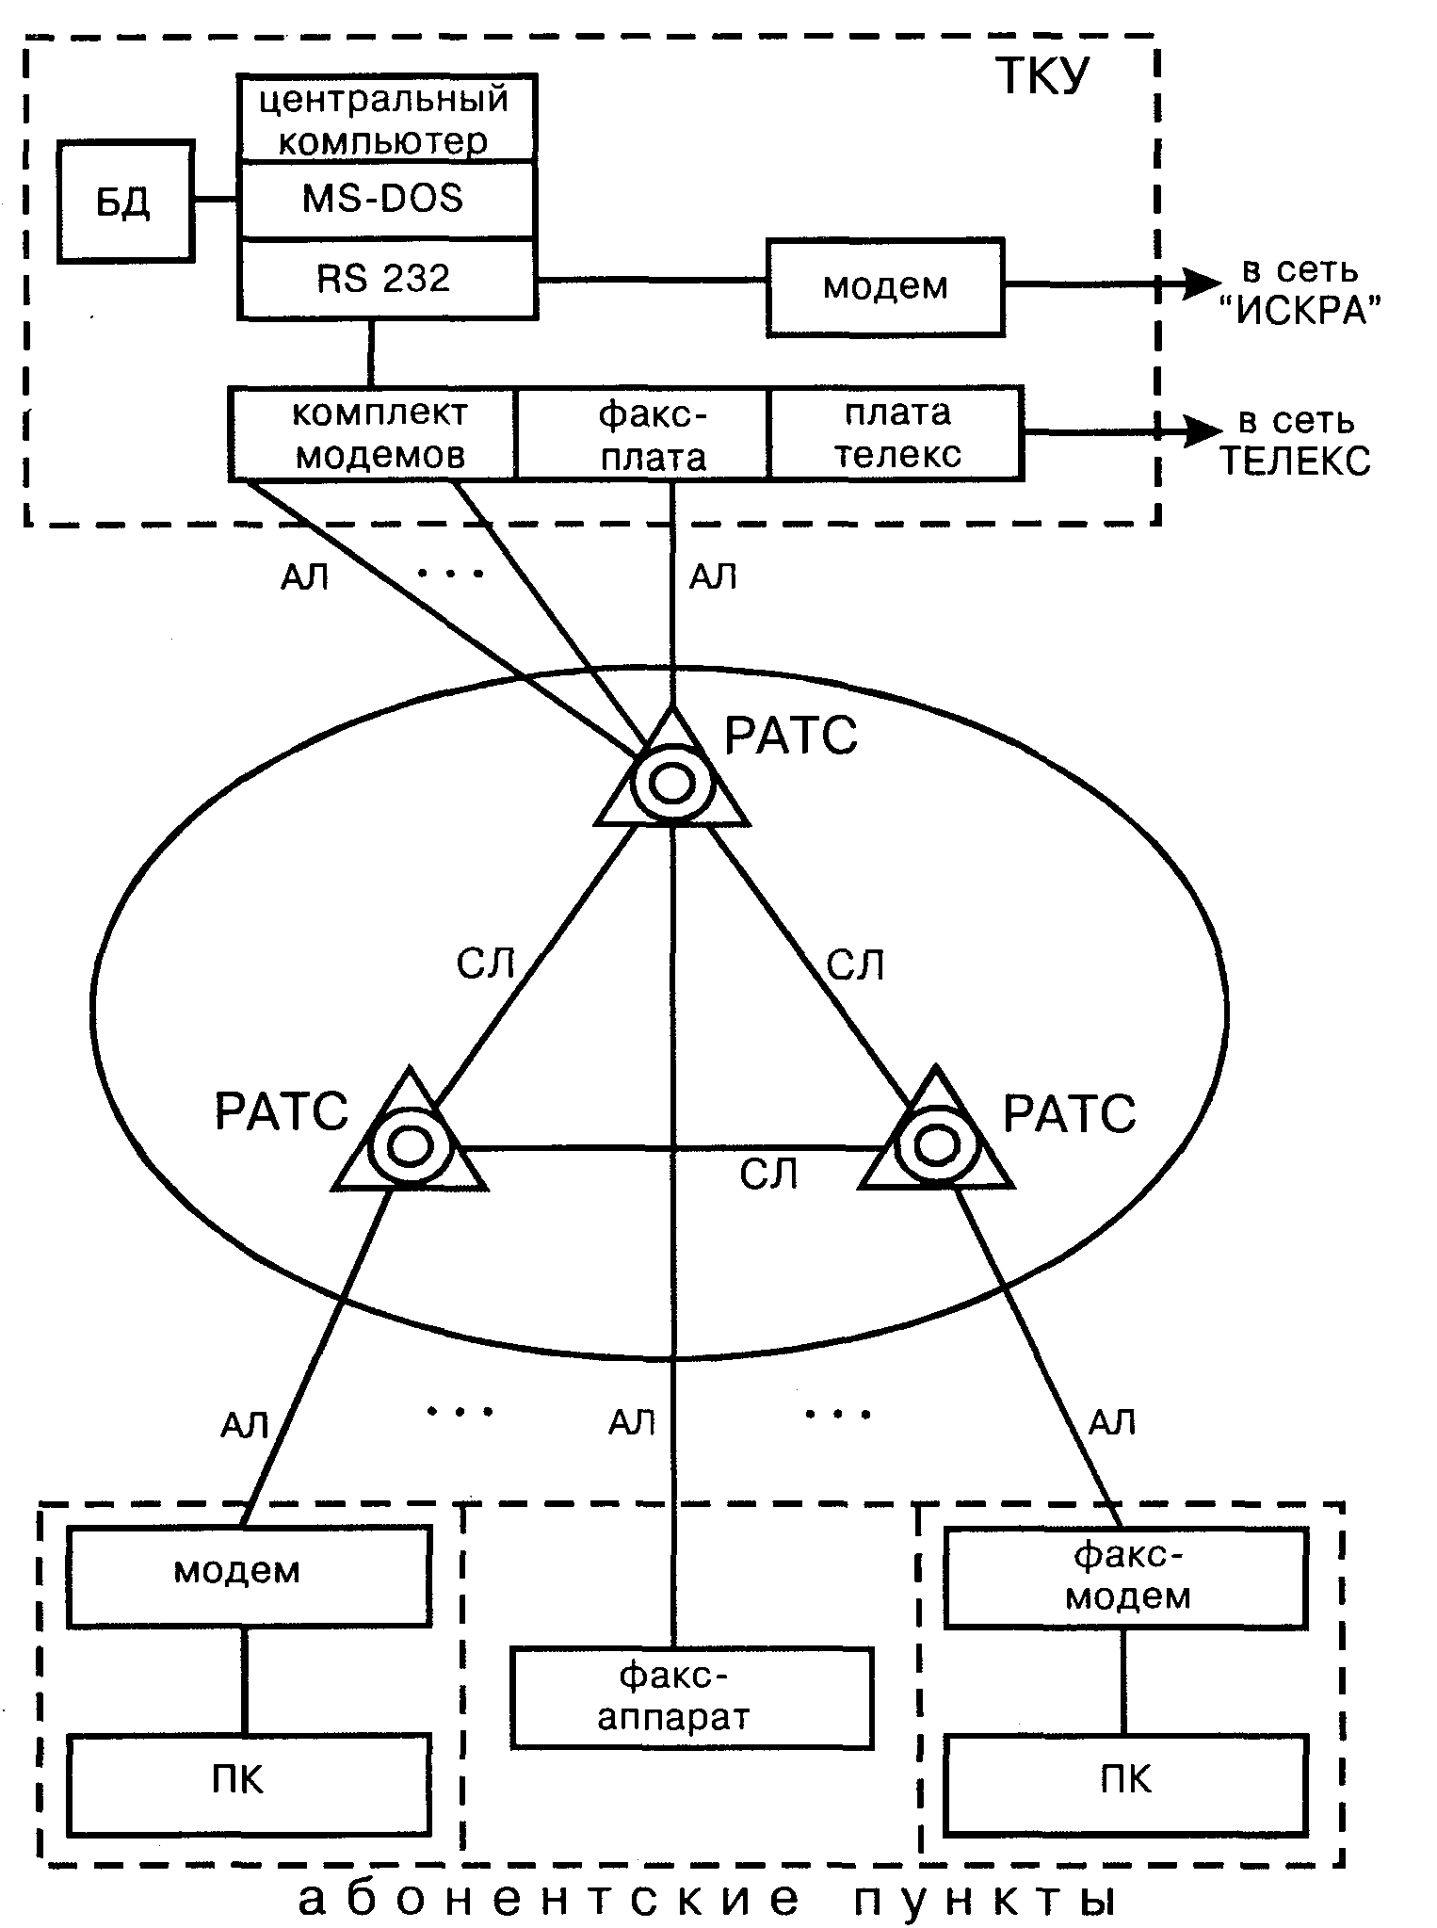
Рис. 1.3. Пример построения телекоммуникационной сети
Привлекательным с точки зрения расширения возможностей телекоммуникационной сети является подключение ТКУ к сети коммутации пакетов через центр коммутации пакетов или концентратор со сборщиком-разборщиком пакетов (на рис. 1.3 не показано).
Часто целесообразным является подключение (организация шлюза) к телеграфной сети типа АТ/Телекс (сеть AT - Абонентский телеграф). Следует отметить, что в настоящее время сложилась довольно парадоксальная ситуация: с ростом потребностей на современные услуги документальной электросвязи с 1992 года наблюдается устойчивое снижение спроса на услуги телеграфной сети [6]. Это объясняется серьезной конкуренцией со стороны интенсивно развивающихся сетей, предоставляющих услуги телематических служб: факсимильная связь, электронная почта, доступ к информационным ресурсам, служба передачи голосовых сообщений (голосовая почта).
Под телематическими службами обычно понимаются службы, создаваемые на основе уже существующей сети (например, телефонной) с целью обмена информацией через эти сети [7]. Наибольшее распространение получили: телетекс - передача деловой корреспонденции, позволяющая сохранить содержание и форму текста; видеотекс - передача текста и цветных графических изображений на экран телевизора по телефонной сети; телефакс (бюрофакс) - передача факсимильных сообщений, при этом Бюрофакс предлагает услуги передачи сообщений потребителям, не имеющим собственных соответствующих технических средств.
Однако, состояние российской телефонной сети не вполне удовлетворяет требованиям, предъявляемым к ней как к транспортной среде телекоммуникационной системы. Половина АТС на ТфОП уже отработали свои амортизационные сроки и требуют обновления. Телефонная сеть в общем-то не предназначена для передачи дискретных сообщений. Такие характеристики сети, как неравномерность амплитудно-частотной характеристики затухания и группового времени запаздывания, кратковременные перерывы связи, импульсные помехи, дрожание фазы, существенно влияют на верность передачи дискретных сообщений. Коэффициент ошибок при трансляции сообщений через АТС электромеханических систем в отдельных случаях может достичь сотых долей , что часто является недопустимым [7].
Резкое снижение скорости передачи может быть вызвано применением на городской телефонной сети (ГТС) аналоговых систем передачи (уплотнения), например, типа КРР и КАМА [10].

1.2. Способы построения сетей абонентского доступа
Развитие телекоммуникационных сетей и служб связано с переоборудованием АТС, заменой аналоговых систем передачи на цифровые. Трудности переоснащения сетей связаны в настоящее время с тем, что государственная телефонная сеть общего пользования как единое целое прекратила свое существование. Местные телефонные сети перешли в ведение самостоятельных предприятий связи, что замедляет инвестирование средств в информационную инфраструктуру.
По планам развития ТфОП в ближайшее время предполагается ввод в эксплуатацию значительной номерной емкости за счет установки новых электронных (цифровых) коммутационных станций и замены устаревших АТС декадно-шаговой и координатной систем. На телефонных сетях при этом сохраняется также аналоговое коммутационное и каналообразующее оборудование. Поэтому новые технические средства, применяемые на так называемой "последней миле", должны быть пригодны для работы как с аналоговым, так и с цифровым оборудованием. Именно этот факт характеризует специфику российских телефонных сетей, так как в большинстве западных стран вся сеть связи оснащена цифровой техникой.
В мировой практике сфера информационного бизнеса является весьма привлекательной с точки зрения вложения капитала, так как дает возможность инвесторам получать гарантированные доходы в течение примерно 15 лет после возврата первоначально вложенного капитала. Средний срок эксплуатации оборудования связи, как правило, значительно превосходит этот срок. В наших условиях срок окупаемости оборудования больше при меньшей норме прибыли (около 11% к вложенному капиталу) [8].
Значительную часть общих затрат на сооружение ГТС составляют затраты на абонентскую распределительную сеть (до 30%) [3]. Наиболее распространены следующие способы, позволяющие повысить эффективность использования АЛ, а также получить абонентам дополнительный доступ к телефонной и другим сетям (через ресурсы ТфОП):
- спаренное включение телефонных аппаратов;
- применение всевозможного каналообразующего оборудования (систем уплотнения и мультиплексоров);
- организация выноса станционного оборудования в места концентрации абонентов (подстанции и концентраторы);
- бесшнуровое подключение (радио доступ).
При спаренном включении двух близко расположенных телефонных аппаратов (ТА), каждому из которых присвоен свой абонентский номер, оба подключаются к одной АЛ. На рис. 1.4 показано такое подключение к АТС через комплекты спаренных аппаратов (КСА), при этом в корпусах спаренных ТА вмонтированы разделительные диодные цепи, позволяющие переключать ТА при поступлении соответствующего вызова. При разговоре по одному ТА, второй отключается от общей линии запертыми диодами. Как показывают расчеты, применение спаренного включения оказывается выгодным по затратам, начиная с расстояния 0,3-0,5 км от АТС [2]. Данный способ снижает расход кабеля, но является крайне неудобным и нежелательным для абонентов.
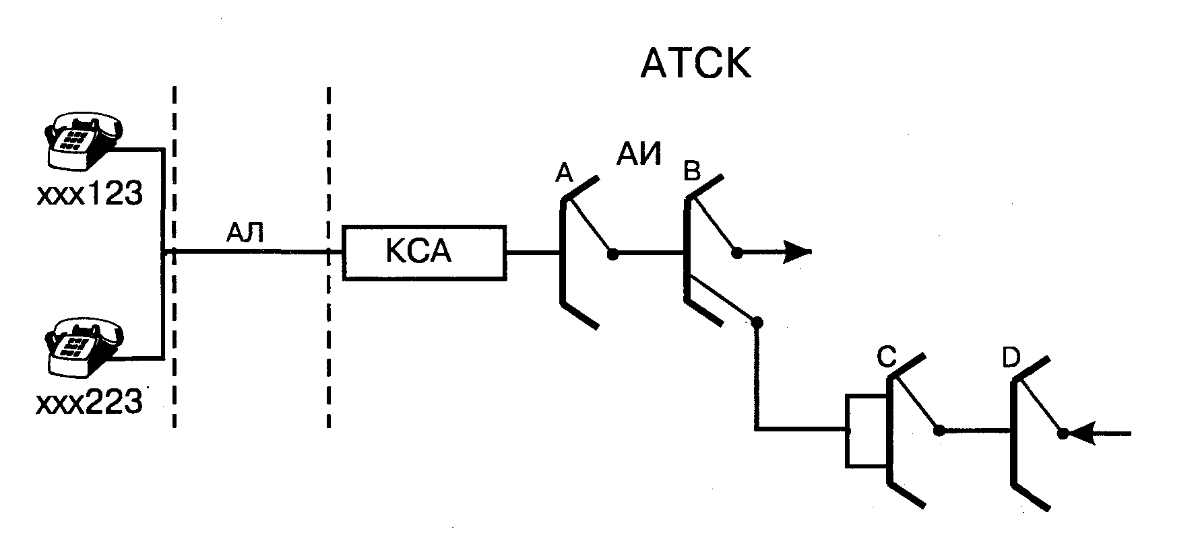
Рис. 1.4. Спаренное включение ТА
Применение систем уплотнения (системы передачи) на всех участках сети позволяет увеличить дальность передачи и число каналов в линии связи. При этом под каналом обычно понимают совокупность технических средств и среды распространения, обеспечивающую передачу сигналов в определенной полосе частот (при аналоговой передаче) или с определенной скоростью (при цифровой передаче) [9].
В общем виде системы уплотнения имеют общую структурную схему, приведенную на рис. 1.5. Сигналы от N источников информации (абонентов) поступают на входы N каналов оборудования системы уплотнения. В каждом канале с помощью соответствующего модулятора М происходит преобразование исходного сигнала в канальный и на выходе сумматора уже действует групповой сигнал S(t). Необходимость преобразования исходных сигналов в канальные обусловлена тем, что совокупность исходных каналов не обладает свойством разделимости.
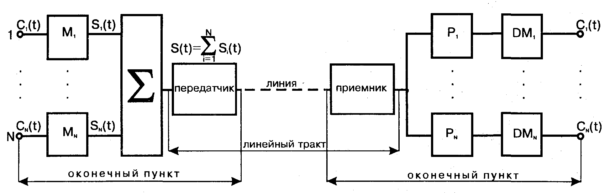
Рис. 1.5. Структурная схема системы уплотнения
Передающая часть оборудования преобразует групповой сигнал в линейный, который поступает в линию связи. Это преобразование обусловлено большим разнообразием линий связи на сети: воздушные, кабельные, радиорелейные, спутниковые, волоконно-оптические и др. При формировании линейного сигнала из группового должны учитываться рабочий диапазон передаваемых частот, уровни передаваемых и принимаемых сигналов, а также помех в линии.
Приемная часть восстанавливает форму передаваемых сигналов и преобразует линейный сигнал в групповой. С выхода линейного тракта сигнал S(t) поступает на вход совокупности разделителей канальных сигналов (Р), затем с помощью демодуляторов (ДМ) канальные сигналы преобразуются в исходные.
При передаче по линиям происходит искажение формы сигнала и наложение помех. Уменьшить влияние этого фактора позволяют усилительные или регенерационные пункты на линии, восстанавливающие форму сигналов и обеспечивающие их помехозащищенность.
Система абонентского высокочастотного уплотнения (АВУ) позволяет получить на одной АЛ, кроме немодулированного исходного сигнала с частотами 0,3-3,4 кГц (эффективный спектр речи), еще один дополнительный высокочастотный канал. Этот канал получается с помощью модуляторов и несущих частот однократным преобразованием исходного сигнала. Для передачи по высокочастотному каналу от ТА к АТС используется частота 28 кГц, а от АТС к ТА - частота 64 кГц. С помощью этих несущих формируются сигналы, спектры которых занимают взаимно непересекающиеся диапазоны частот (рис. 1.6). В линию передаются несущая частота и две боковые частоты, получившиеся при преобразовании исходного сигнала. Такой способ передачи является нерациональным, так как ширина спектра передаваемого по линии сигнала более чем в 2 раза больше, чем ширина спектра исходного сигнала. Обе боковые полосы несут одинаковую информацию об исходном сигнале, а несущая не содержит полезной информации, при этом ее мощность значительно (примерно в 100 раз) превосходит мощность боковых полос. При таком способе большая часть мощности линейного сигнала расходуется бесполезно, однако, построение системы максимально упрощается и удешевляется.
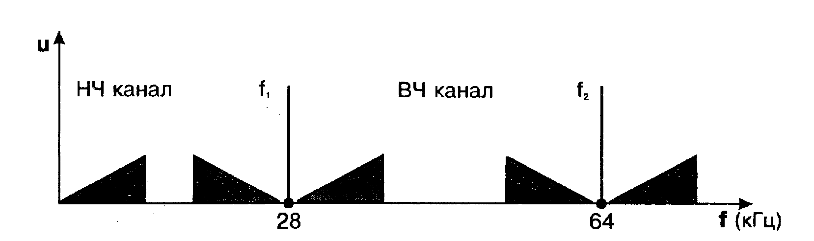
Рис. 1.6. Спектр передаваемых АВУ сигналов
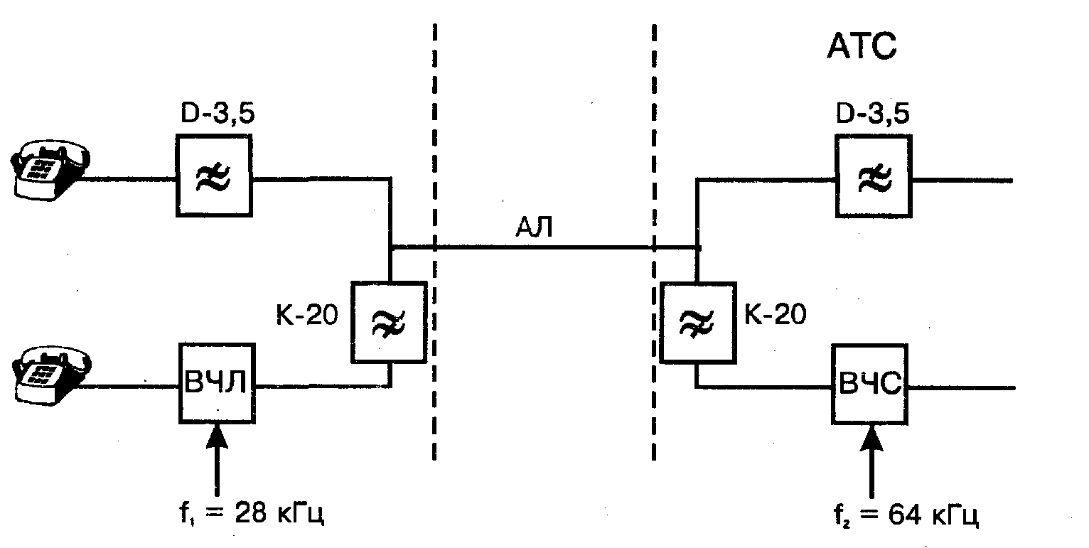
Рис. 1.7. Схема построения АВУ
Система АВУ состоит из двух фильтров для выделения частот низкочастотного канала (Д-3,5), двух фильтров для выделения частот высокочастотного канала (К-20) и двух блоков высокочастотных преобразователей: станционного - ВЧС и линейного - ВЧЛ (рис. 1.7). Система АВУ имеет невысокую надежность и низкое качество связи (особенно высокочастотный канал), что обуславливает необходимость ее замены на цифровые системы.
В настоящее время все шире внедряются цифровые системы уплотнения (передачи) АЛ, для которых характерны следующие преимущества: высокая помехозащищенность; стабильность параметров каналов; эффективность использования пропускной способности каналов при передаче дискретных сигналов; слабая зависимость качества передачи от длины линии связи; возможность построения цифровой сети связи; высокие технико-экономические показатели.
Структурная схема цифровой системы передачи (ЦСП) приведена на рис. 1.8. Функционирование этих систем передачи связано с разбиением времени передачи на циклы длительностью Т, при этом частота следования (частота дискретизации) будет f=1/T. Каждый цикл N-канальной системы передачи разбивается на N канальных интервалов (КИ) длительностью t=T/N. При этом в течение каждого канального интервала передается информация соответствующего канала, которая содержит информацию о мгновенных значениях отсчетов в исходном сигнале. Отсчеты производятся с частотой дискретизации f. Временное расположение канальных сигналов в групповом сигнале (рис. 1.9) определяется распределителем канальных импульсов (РИК).
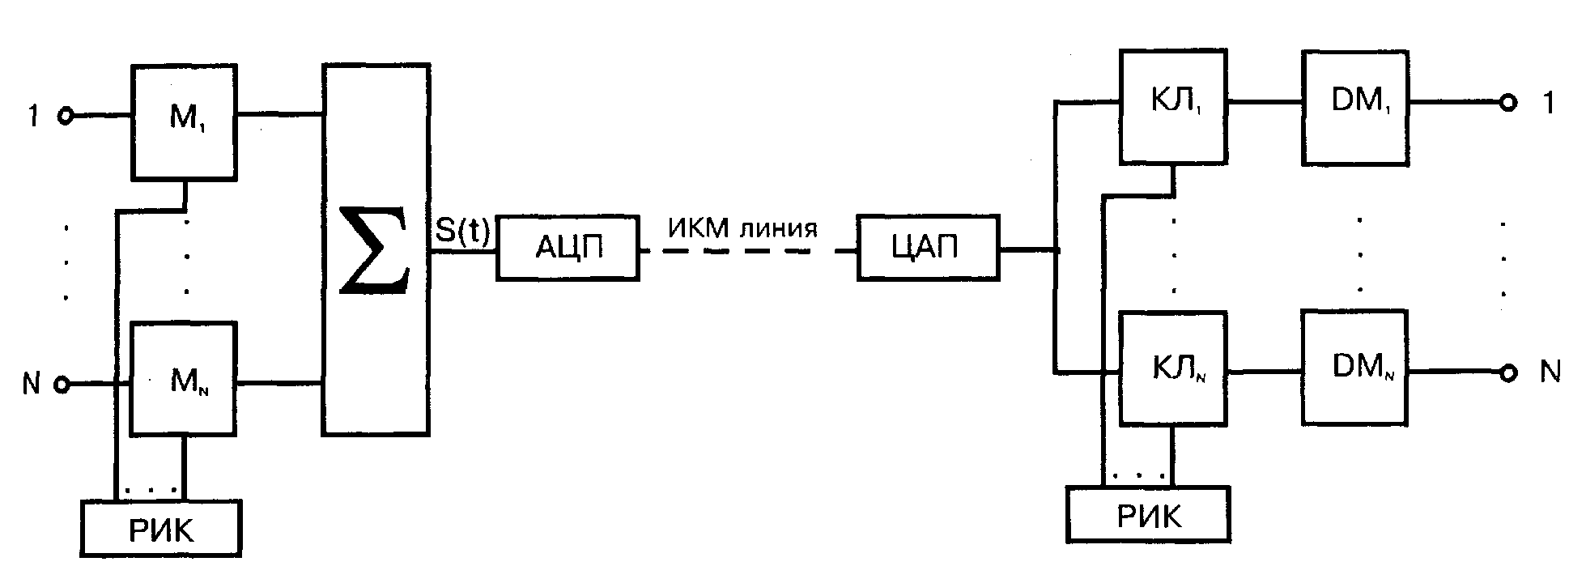
Рис. 1.8. Структурная схема ЦСП

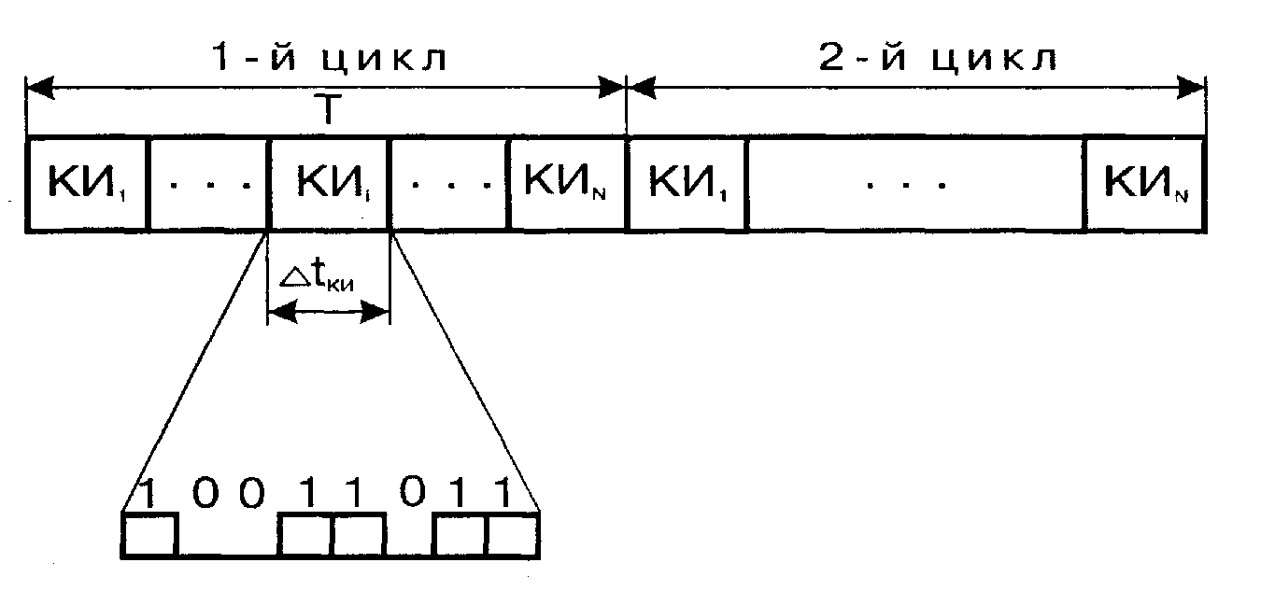
Рис. 1.9. Упрощенная схема циклов
С помощью аналого-цифрового преобразователя (АЦП) каждому импульсу группового сигнала будет соответствовать кодовая комбинация и на выходе АЦП сформируется групповой сигнал импульсно-кодовой модуляции (ИКМ). На приемном конце под воздействием импульсов РИК приема замкнется соответствующий канальный ключ (КЛ), в результате чего будет выделен канальный сигнал.
Обычно Т=125 мкс (f=8 кГц), число элементов в кодовой комбинации m=8, структура циклов для одной из самых распространённых цифровых систем ИКМ-30 показана на рис. 10. Выбор частоты дискретизации 8 кГц обоснован теоремой В.А. Котельникова, в соответствии с которой исходный сигнал, представленный с помощью дискретных отсчетов, может быть восстановлен, если значение частоты f не менее удвоенной максимальной частоты спектра исходного сигнала.
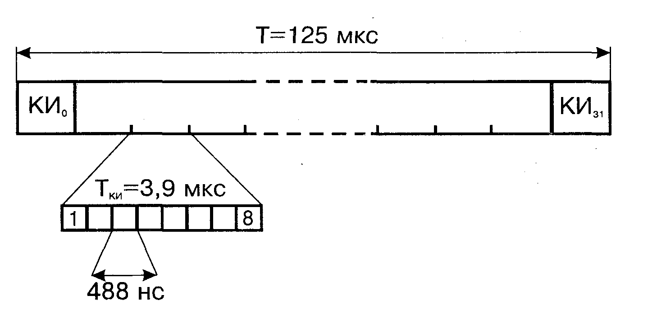
Рис. 1.10. Структура циклов ИКМ-30
Для передачи речевых сигналов считается достаточным передавать спектр 300-3400 кГц. На рис. 1.11, который взят из [10], показана область частот, где сосредоточена основная энергия звуков речи (Р) на русском и английском языках. Из рисунка видно, что за максимальную частоту речевых сигналов можно принять частоту, равную 4 кГц. Этим и объясняется выбор частоты отсчетов (дискретизации) f=8 кГц.
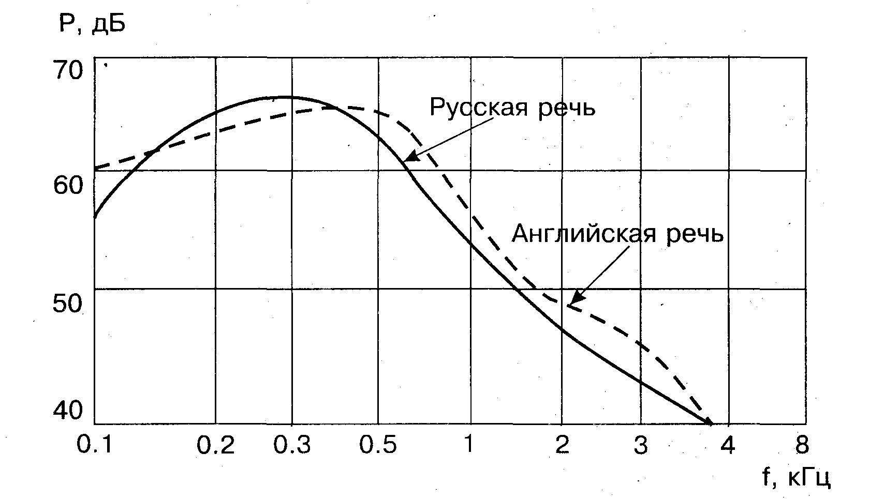
Рис. 1.11. Энергетический спектр речевого сигнала
Довольно подробно построение цифровых систем передачи (ЦСП) рассмотрено в [10], где приведены принципы построения и основные характеристики различных ЦСП.
Применение мультиплексоров MUX (рис. 1.12) позволяет строить гибкие распределительные телефонные сети различной топологии и объединять потоки информации разного вида (телефонные сигналы и передачу данных, текста и видеоизображений).
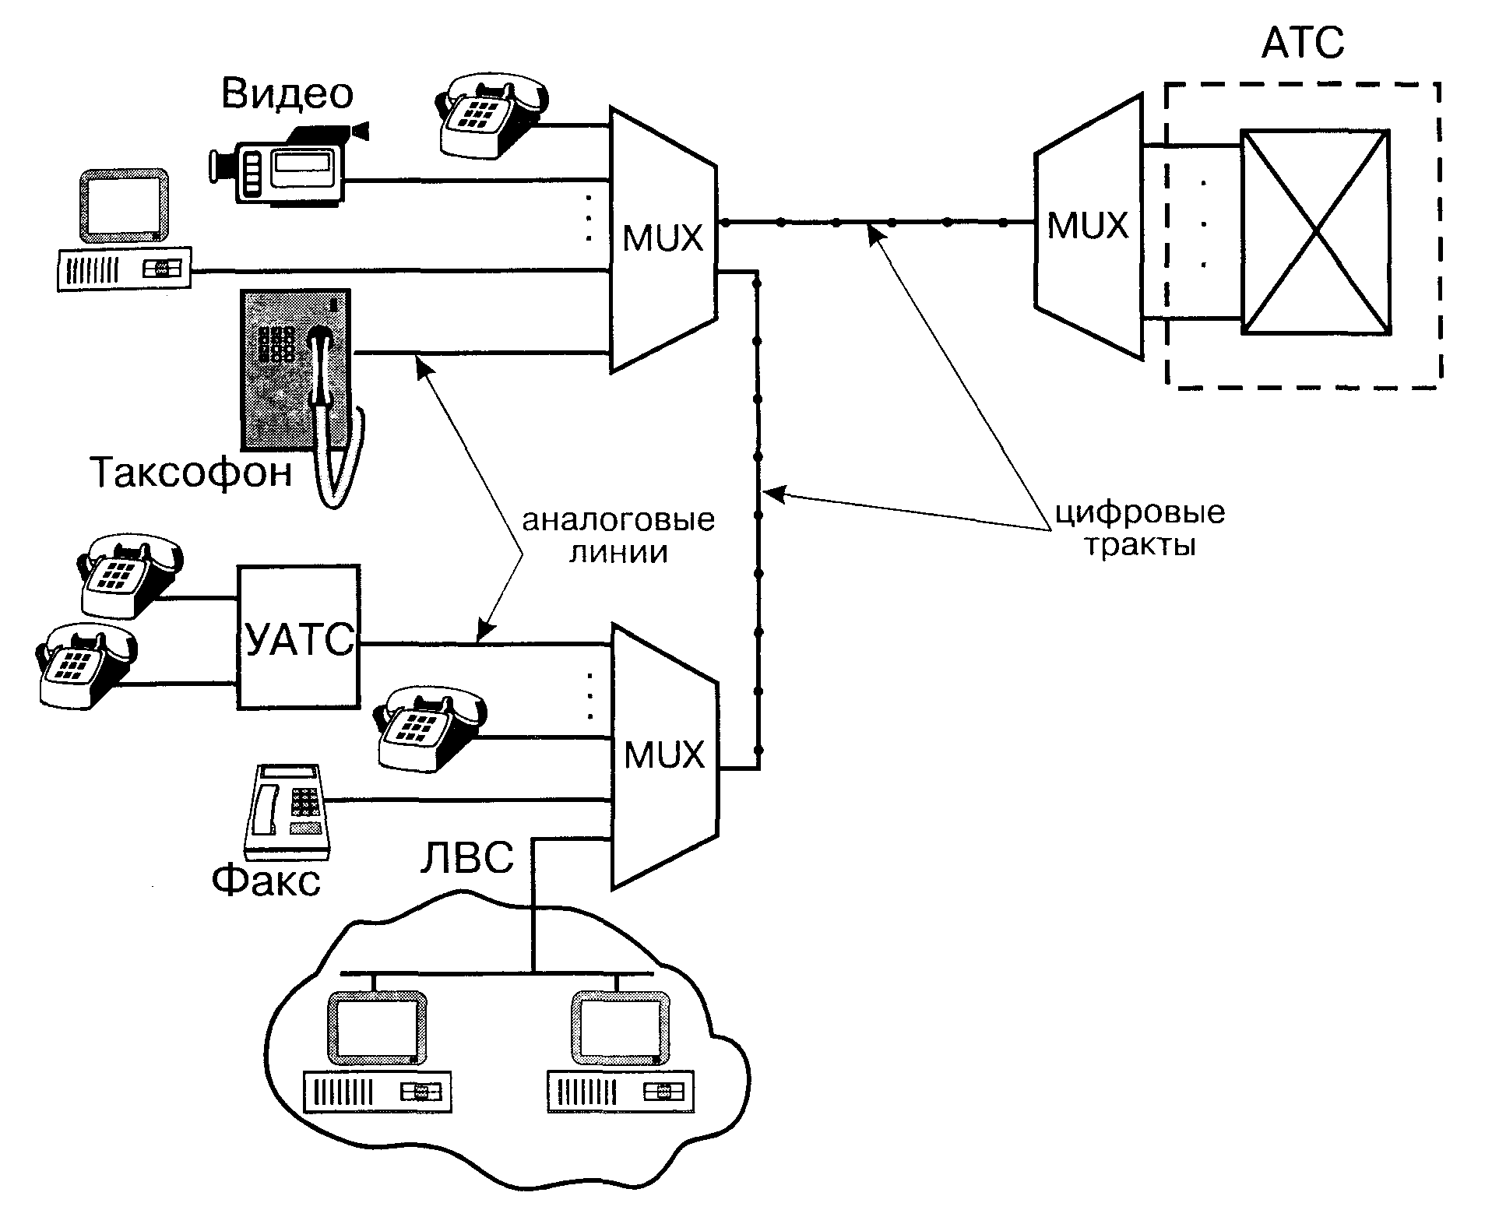
Рис. 1.12. Пример построения сети с использованием мультиплексоров
Современные мультиплексоры разделения времени, предназначенные для использования в телефонных сетях, являются каналообразующим оборудованием, их основное отличие от традиционных систем уплотнения с импульсно-кодовой модуляцией состоит в том, что:
- мультиплексоры позволяют, кроме традиционной передачи телефонных сигналов, передавать данные с разной скоростью, для этого мультиплексоры снабжены портами (точками подключения), поддерживающими разные скорости;
- мультиплексоры, обладающие свойством "drop & insert" (add/drop), позволяют выделять часть каналов из общего линейного потока, а также объединять каналы в общий линейный поток, это дает возможность строить сети сложной топологии.
Широко применяются мультиплексоры для децентрализации оборудования АТС путем выноса его части в места концентрации абонентов (городской микрорайон, многоэтажный и многоквартирный дом, офис крупной фирмы и т.д.).
При внедрении электронных цифровых АТС построение сети с помощью цифровых выносных подстанций ПС, иногда называемых концентраторами, является весьма эффективным уже при расстоянии 500-700 метров до оконечных абонентских устройств [2]. Основное отличие цифровых подстанций от мультиплексоров разделения времени заключается в возможности замыкания внутренней нагрузки через коммутационные поля (КП) подстанций. Для управления этими коммутационными полями предусматриваются управляющие устройства (УУ), более сложные, чем у мультиплексоров. Это приводит к более высокой стоимости подстанций по сравнению с мультиплексорами.
Цифровые подстанции (концентраторы) как и мультиплексоры осуществляют аналого-цифровое преобразование сигналов,- концентрацию нагрузки и коммутацию абонентских линий, при этом концентратор может представлять собой управляемую с основной (опорной) АТС подстанцию. Таким образом, вместо абонентских линий, имеющих сравнительно небольшое использование, от подстанции до опорной АТС идет пучок уплотненных соединительных линий (рис. 1.13). Потребность в магистральных кабелях для абонентской сети при этом резко уменьшается. Цифровой поток доходит до подстанции, затухание соединительного цифрового тракта будет равно 0 дБ. Тогда затухание, отведенное по нормам на абонентскую линию и равное 4,5 дБ, теперь будет считаться от подстанции, допустимая длина линии от подстанции до оконечного абонентского устройства как бы увеличится, тем самым увеличится зона действия АТС.
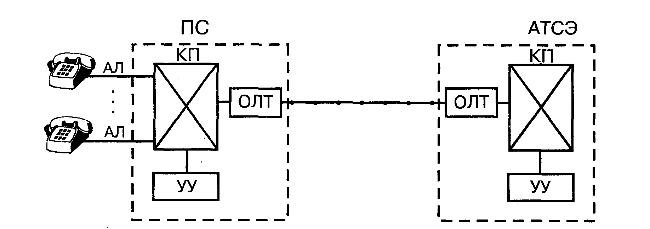
Рис. 1.13. Пример построения сети с использованием подстанции (концентраторов)
Для установки подстанций требуются специально приспособленные помещения. Целесообразность построения телефонной сети по тому или иному варианту обычно определяется специальным расчетом, учитывающим конкретные условия.
Особенностью абонентских линий является их значительная протяженность. На рис. 1.14 показано распределение длин АЛ в разных странах (данные фирмы Schmid Telecom AG). Из этого рисунка видно, что самые длинные АЛ - в странах Восточной Европы, это делает задачу решения проблемы "последней мили" в этих странах, особенно в России, которая выделяется значительным разбросом длин АЛ, весьма актуальной.
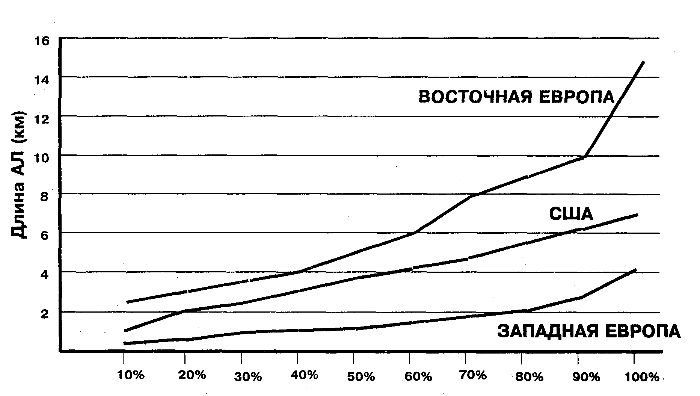
Рис. 1.14. Распределение длин АЛ в разных странах
На рис. 1.15 и в табл. 1.1 показаны основные способы решения этой проблемы и даны сравнительные характеристики этих способов.
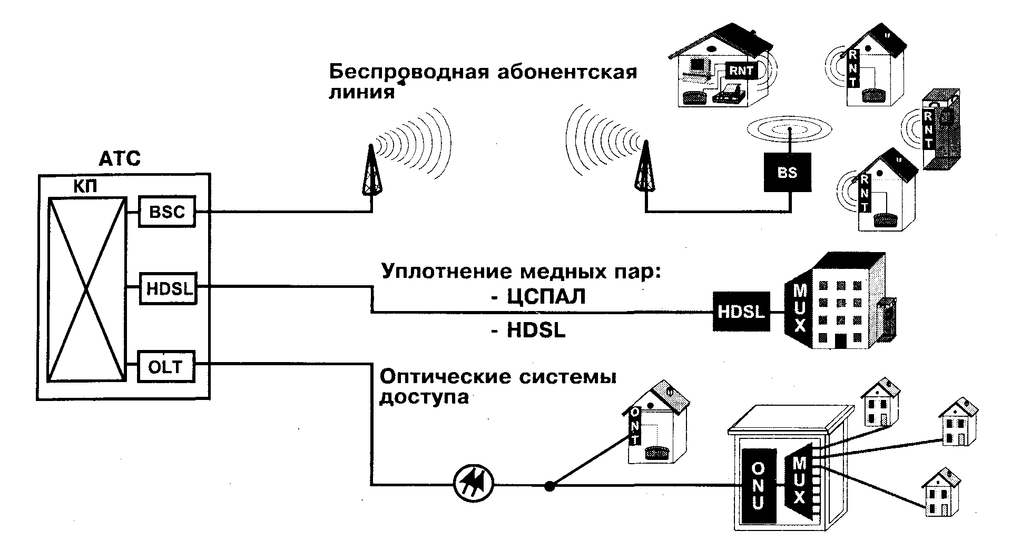
Рис. 1.15. Три способа решения проблемы "последней мили" (BSC - контроллер базовой станции системы радиодоступа, BS - базовая станция, RTU - абонентский оконечный блок; HDSL - оборудование цифровой абонентской линии; OLT, ONU, QNT - линейные комплекты оптической системы передачи; MUX - мультиплексор)
Таблица 1.1. Основные способы решения проблемы "последней мили'

Способ организации абонентских линий | Пропускная способность и функциональность | Время установки | Стоимость
Уплотнение уже проложенных линий | +/- | + | +
Прокладка ВОЛС | + | - | -
Беспроводное подключение | +/- | + | +/-
Примечание. Знаком (+) показано определенное преимущество способа перед другими, знаком (-) - данный способ проигрывает по сравнению с другими.
Модернизация абонентской распределительной сети и установка систем уплотнения позволяют быстро и с небольшими затратами увеличить пропускную способность АЛ, а также дает возможность обеспечить абонентам новые информационные возможности (например, получить высокоскоростной доступ к ресурсам глобальной информационной сети Internet и т.д.). Полоса пропускания при этом остается несколько ограниченной. Прокладка ВОЛС обеспечивает абонентам более широкие возможности по полосе пропускания, но прокладка нового кабеля, как правило, это весьма длительный и дорогостоящий процесс.
Радиодоступ (радиоудлинение) или беспроводное подключение (WLL - Wireless Local Loop) обеспечивает максимальную мобильность и оперативность связи, является быстрым способом организации связи, особенный эффект достигается, если прокладка кабеля связана со значительными затратами, или невозможна (например, в помещениях, имеющих железобетонные полы и стены, и т.д.) или нецелесообразна (например, в помещении, снятом на короткий срок). Полоса пропускания для систем радиодоступа также ограничивается частотным ресурсом.
На рис. 1.16 показано сравнение стоимостей прокладки кабеля и организации беспроводного доступа в зависимости от числа телефонных аппаратов на единицу площади территории, охватываемой связью, при этом стоимость беспроводного доступа определяется стоимостью радиооборудования (по материалам фирмы SAT, Франция).
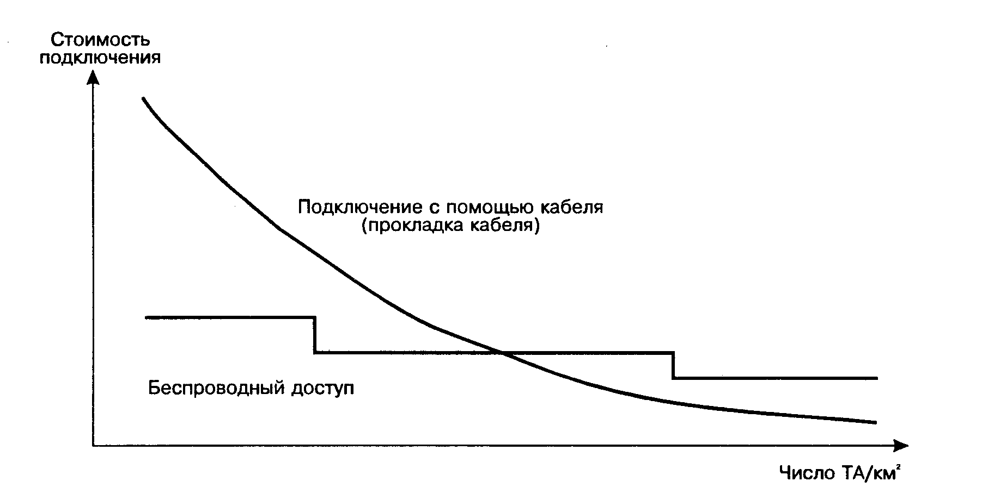
Рис. 1.16. Сравнение стоимостей способов подключения
Из рисунка видно, что при невысокой плотности беспроводный доступ довольно эффективен. Организация беспроводного доступа рассмотрена в главе 5.

1.3. Построение абонентской распределительной сети
В настоящее время, в основном, предусматривается включение в АТС двухпроводных аналоговых и цифровых АЛ.
На рис. 1.17 приведена схема организации абонентского доступа на городской телефонной сети (ГТС), которая используется в настоящее время. Для организации доступа к АТС применяются многопарные кабели связи, которые, как правило, прокладываются в специальной кабельной канализации.
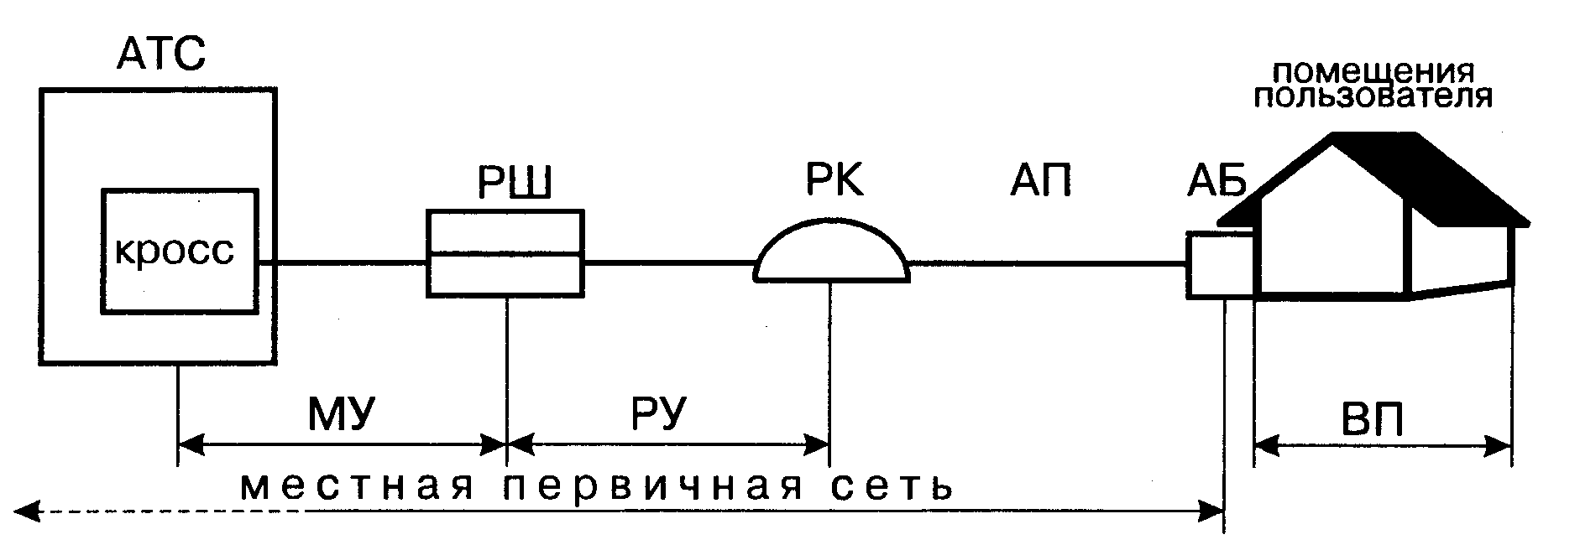
Рис. 1.17. Схема организации абонентского доступа на ГТС (МУ - магистральный кабельный участок абонентской распределительной сети, выполняемый на многопарном кабеле (200-1200 пар), РУ - распределительный участок (выполняется на 10-50 парном кабеле), АП - абонентская проводка, ВП -внутренняя проводка в помещении абонента, РШ - распределительный шкаф, РК - распределительная коробка, ОУ - оконечное устройство первичной сети или блок абонентского оборудования системы передачи АБ (абонентский полукомплект).

Очевидно, что уже в ближайшем будущем структура абонентской сети будет меняться - оптимальным будет доведение ВОЛС все ближе и ближе до оконечного абонентского устройства, а также построение абонентской сети по принципу "кольца" (рис. 1.18). На рисунке показано образование "кольца" с помощью ВОЛС и оборудования системы передачи синхронной иерархии со скоростью потока 155 Мбит/с РОТ 155 (фирмы SAT, Франция), а также оборудование мультиплексоров RMX и ВМХ (той же фирмы) и высокоскоростной цифровой абонентской линии HDSL
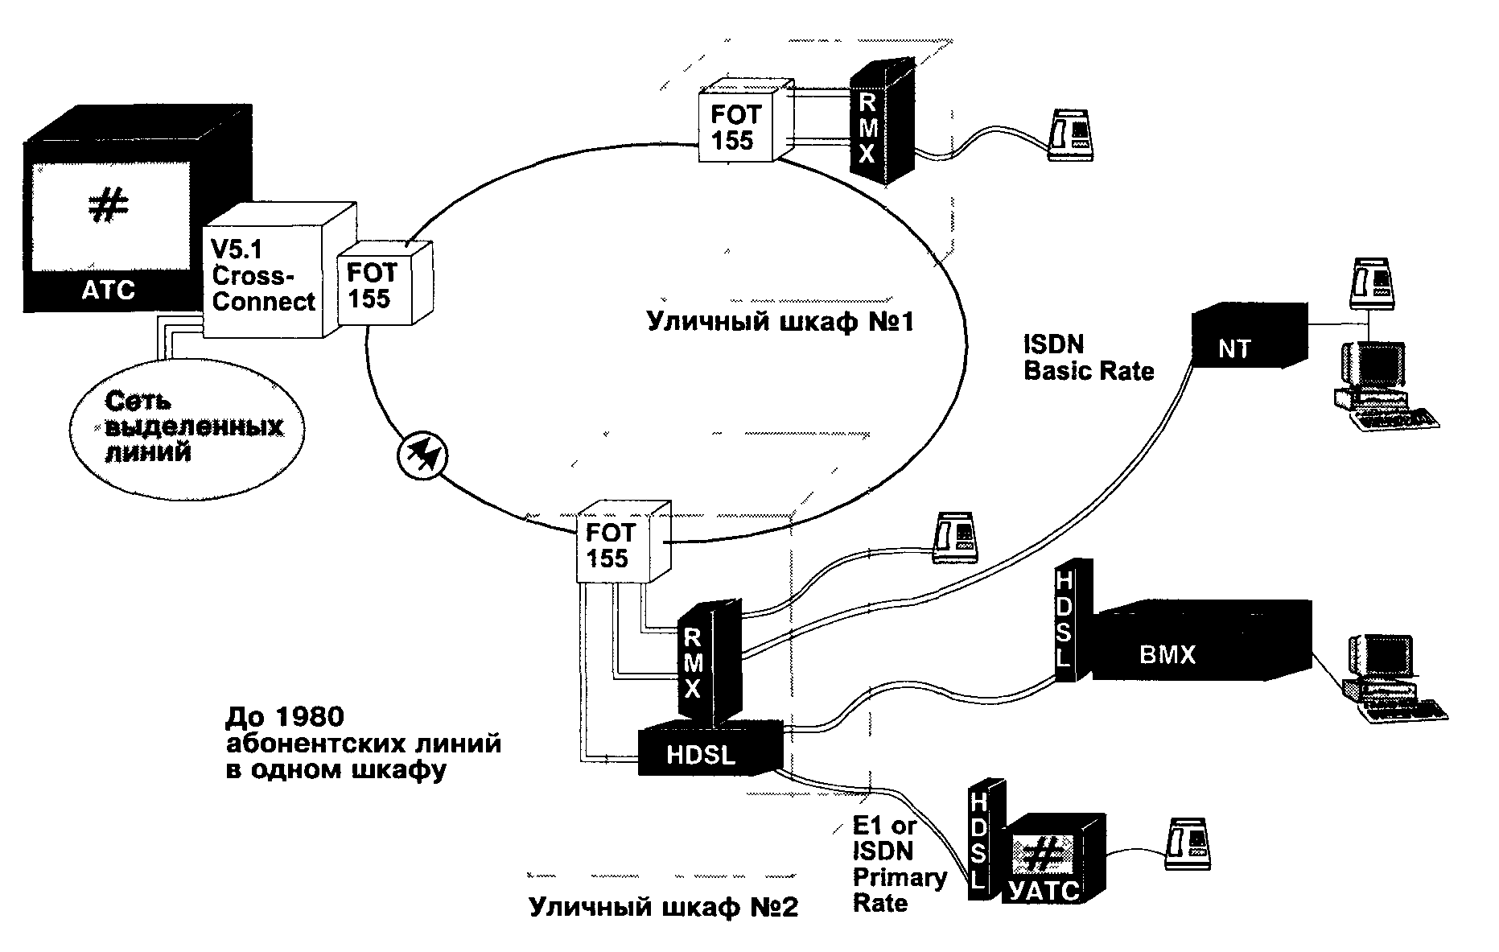
Рис. 1.18. Пример абонентской распределительной кольцевой сети
Однако, по оценкам некоторых специалистов [11], кабели связи с медными жилами будут эксплуатироваться, как минимум, лет 40, поэтому вопросы организации абонентского доступа с помощью уплотнения абонентских кабельных линий рассмотрены ниже в следующих главах книги.

1.4. Разновидности абонентских линий
Основные типы абонентских комплексов АТС:
- АЛ делового сектора (предприятия или учреждения), по ним допускается увеличенный поток нагрузки (до 0,2 Эрл);
- АЛ квартирного сектора индивидуального или коммунального пользования, причем по линиям коммунального пользования допускается увеличенная нагрузка (до 0,2 Эрл);
- линии таксофонов местной связи, позволяющие устанавливать только исходящие соединения;
- линии таксофонов междугородной телефонной связи;
- линии таксофонов для связи с платными сервисными службами (например, справочными);
- линии переговорных пунктов для междугородной и внутризоновой связи (с серийным исканием по входящей связи).
Кроме этого, современные цифровые АТС должны обеспечивать включение устройств передачи данных (например, модемов) и факсимильной информации, для которых соединения устанавливаются по телефонному алгоритму, а также оконечного абонентского оборудования ЦСИО. При включении таких устройств обычно должны запрещаться все виды внешнего вмешательства (например, подключение операторов АМТС и службы технической эксплуатации, передача "сигналов уведомления" и т.д.).
Для возможности оплаты разговоров (кассированием жетона при ответе вызываемого абонента в таксофоны местной телефонной связи) соответствующие абонентские линии должны обеспечивать передачу специального сигнала "переполюсовка проводов". По линиям междугородных таксофонов кроме такого сигнала должна обеспечиваться трансляция с АТС тарифных импульсов с частотой 16 кГц. Следует отметить, что существуют таксофоны со встроенным устройством тарификации разговоров. В этом случае по АЛ не требуется передавать сигналы тарификации, так как управление оплатой разговоров осуществляется автономно.
Традиционные абонентские линии (медные пары) должны иметь следующие параметры [12]:
- сопротивление шлейфа (короткозамкнутой цепи проводов а и b абонентской линии) не более 1000 Ом, для удаленных абонентов не более 2000 Ом (для некоторых типов учрежденческих АТС допускается увеличенное предельное значение сопротивления -3000 Ом);
- сопротивление шлейфа АЛ, включая сопротивление телефонного аппарата, не более 1800 Ом;
- емкость между проводами и по отношению к земле не более 0,5 мкФ (для линий уда ленных абонентов допускается предельное значение емкости до 1,0 мкФ);
- сопротивление изоляции между проводами или между каждым проводом и землей (сопротивление утечки) не менее 20 кОм (для некоторых типов АТС, например, для АТСК, не менее 80 кОм);
- собственное затухание не должно превышать 4,5 дБ (для кабелей с диаметром жил 0,5 мм) или не более 3,5 дБ (для кабелей с диаметром жил 0,32 мм);
- переходное затухание на ближнем конце (к АТС) между цепями двух соседних АЛ не должно превышать 69,5 дБ.
По абонентским линиям должна обеспечиваться возможность трансляций адресной информации (номера) и процедур дополнительных услуг, которые могут передаваться декадным или многочастотным кодом. При этом частота следования импульсов номера должна составлять 9-11 импульсов в секунду при сигнализации декадным кодом (для АТС электронной системы допускается больший разброс: 7-13 импульсов/с).
Замыкание шлейфа (проводов а и b абонентской линии) на время менее 120 мс не должно восприниматься приборами АТС как межсерийное время (интервал времени между двумя последовательно передаваемыми цифрами номера), минимальное значение межсерийного времени составляет 400 мс.
При сигнализации многочастотным способом по абонентской линии одновременно передаются две частоты, по одной из каждой группы (Рекомендация ITU-T Q.23):
- первая группа - 697, 770, 852, 941 Гц;
- вторая группа - 1209, 1336, 1477, 1633 Гц.
Эти частоты специально выбраны в диапазоне выше 500 и ниже 2000 Гц, что обеспечивает лучшую защиту от токов, возникающих при разговорах, и меньшее переходное влияние между телефонными трактами. При этом уровень каждой из частотных составляющих сигнала набора номера на выходе телефонного аппарата должен быть для первой группы частот -6 (+/~2) дБ, для второй -3 (+/-2) дБ.
В исходном состоянии и во время разговора на двухпроводную аналоговую АЛ с АТС поступает напряжение питания микрофона телефонного аппарата не менее 33 В (стандартная величина 60 В) с полярностью: отрицательная на проводе а; положительная на проводе Ь.
При платном разговоре с местного таксофона (и при пользовании платными справочными службами) после ответа полярность на проводах должна меняться для осуществления оплаты разговора. По истечении оплаченного времени происходит кратковременное восстановление полярности (300 мс), затем возврат к полярности: положительная на проводе a; отрицательная на проводе b.
Это необходимо для обеспечения доплаты за разговор. По аналоговой АЛ должна обеспечиваться также возможность передачи вызывного сигнала частотой 25 (+/-5) Гц, напряжением 95 (+/-5) В.

2. ЦИФРОВАЯ АППАРАТУРА УПЛОТНЕНИЯ АБОНЕНТСКИХ ЛИНИЙ

2.1. Общие принципы построения цифровых систем передачи
Оборудование цифровых систем передачи (ЦСП) состоит из оборудования формирования и приема цифровых сигналов и оборудования линейного тракта. Цифровые сигналы обычно формируются в оборудовании аналого-цифрового преобразования первичных ЦСП, на входы которых поступают аналоговые сигналы, и затем преобразуются в цифровую форму. Наибольшее распространение в мире получили ЦСП с импульсно-кодовой модуляцией (ИКМ). Цифровые сигналы также могут формироваться в оборудовании временного группообразования ЦСП более высокого уровня (вторичном, третичном и т.д.). В России принята европейская система иерархии ЦСП:
- первичная ЦСП со скоростью цифрового потока 2048 кбит/с,
- вторичная ЦСП со скоростью цифрового потока 8448 кбит/с,
- третичная ЦСП со скоростью цифрового потока 34368 кбит/с,
- четверичная ЦСП со скоростью цифрового потока 139264 кбит/с и т.д.
Указанные иерархии известны под общим названием плезиохронная цифровая иерархия (Plesiochronous Digital Hierarchy - PDH). Развитие технологий скоростных телекоммуникаций на основе PDH привело к появлению систем синхронной цифровой иерархии (Synchronous Digital Hierarchy - SDH) [13].
Система передачи на первом уровне, например ИКМ-30, формирует первичный цифровой поток 2048 кбит/с и позволяет передавать 30 телефонных каналов тональной частоты (ТЧ).
Стандартный канал ТЧ, транслируемый с помощью метода ИКМ, при котором из исходного сигнала как бы "вырезаются" мгновенные значения каждые 125 мкс и кодируются 8-разрядной двоичной комбинацией, эквивалентен цифровому каналу со скоростью 64 кбит/с.
Для образования группового цифрового сигнала ИКМ требуется последовательное выполнение четырех процедур:
- дискретизация исходного сигнала по времени и формирование импульсного сигнала, модулированного по амплитуде,
- объединение этих индивидуальных сигналов в групповой сигнал с амплитудно-импульсной модуляцией (АИМ),
- квантование этого группового АИМ сигнала по уровню,
- кодирование отсчетов группового АИМ сигнала, в результате чего формируется групповой цифровой сигнал (рис. 2.1).
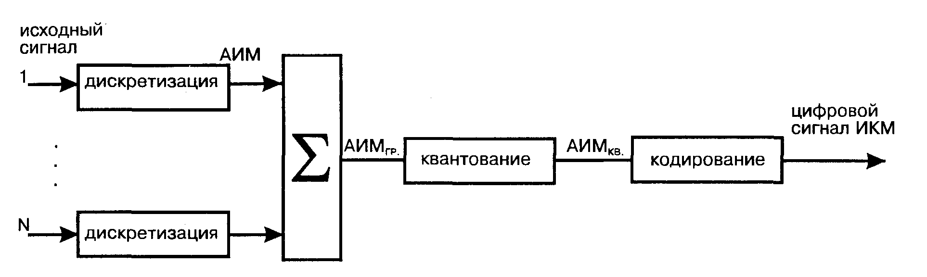
Рис. 2.1. Формирование группового цифрового сигнала
Процесс дискретизации заключается в получении дискретных отсчетов (мгновенных значений) исходного сигнала C(t) с периодом Т в соответствии с теоремой В.А.Котельникова (гл. 1). Обычно используется амплитудно-импульсная модуляция АИМ (рис. 2.2), при этом информация о мгновенных значениях исходного сигнала имеет вид амплитудно-модулированных импульсов S(t) (рис. 2.2 а). Такие импульсы можно получить, если на электронный ключ (ЭК) одновременно подавать исходный сигнал C(t) и прямоугольные импульсы P(t) с периодом следования Т (рис. 2.2 б). Последовательность p(t) периодически включает ЭК, который соединен с общей шиной ОШ, при этом на выходе ЭК и в общей шине ОШ формируется амплитудно-модулированный сигнал S(t) (рис. 2.2 а).
Период следования импульсов АИМ Т=125 мкс. Ширина импульсов определяет энергию транслируемого сигнала: чем больше ширина, тем больше энергии исходного сигнала переносит последовательность сигналов АИМ S(t).
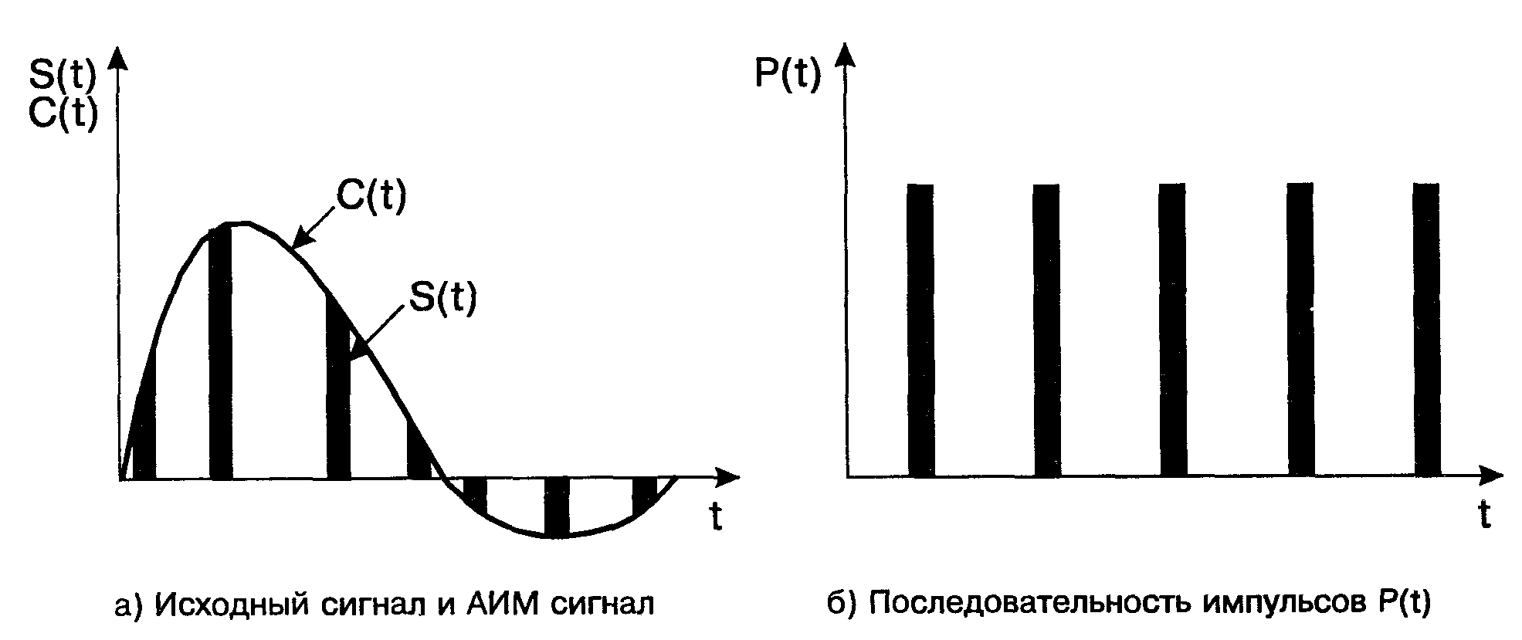
Рис. 2.2. Амплитудно-импульсная модуляция
Обычно ширину импульсов выбирают равной 0,5-10 мкс, что меньше периода следования импульсов Т. Это позволяет по одной цепи одновременно и независимо передавать импульсы S(t), образованные при помощи модуляции от нескольких исходных сигналов. Для этого должны вырабатываться различные последовательности прямоугольных импульсов P(t), сдвинутые во времени относительно друг друга (рис. 2.3 а). Тогда групповой АИМ сигнал будет иметь вид, приведенный на рис. 2.3 б, где показано, к исходному сигналу какого канала (1...N) относится данный импульс.
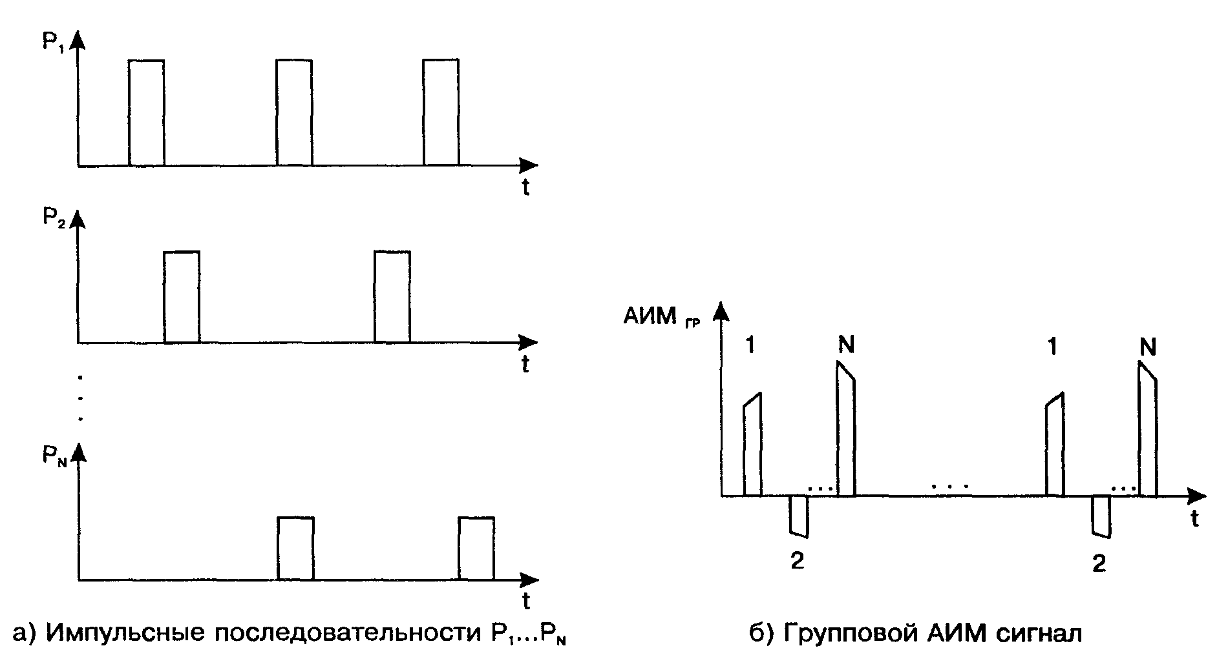
Рис. 2.3. Формирование группового АИМ сигнала
Упрощенная схема АИМ модулятора может быть показана в виде, приведенном на рис. 2.4. В общей шине (ОШ) будет формироваться объединенный сигнал от N источников информации (например, телефонных аппаратов). Для разделения сигналов от разных источников предусмотрен защитный временной интервал, обычно его делают равным 0,3-3 мкс. При этом для передачи информации от одного источника отведен промежуток времени, равный сумме длительности отсчета (длительности импульса последовательности P(t)) и длительности защитного временного интервала. Этот промежуток времени называется канальным интервалом.
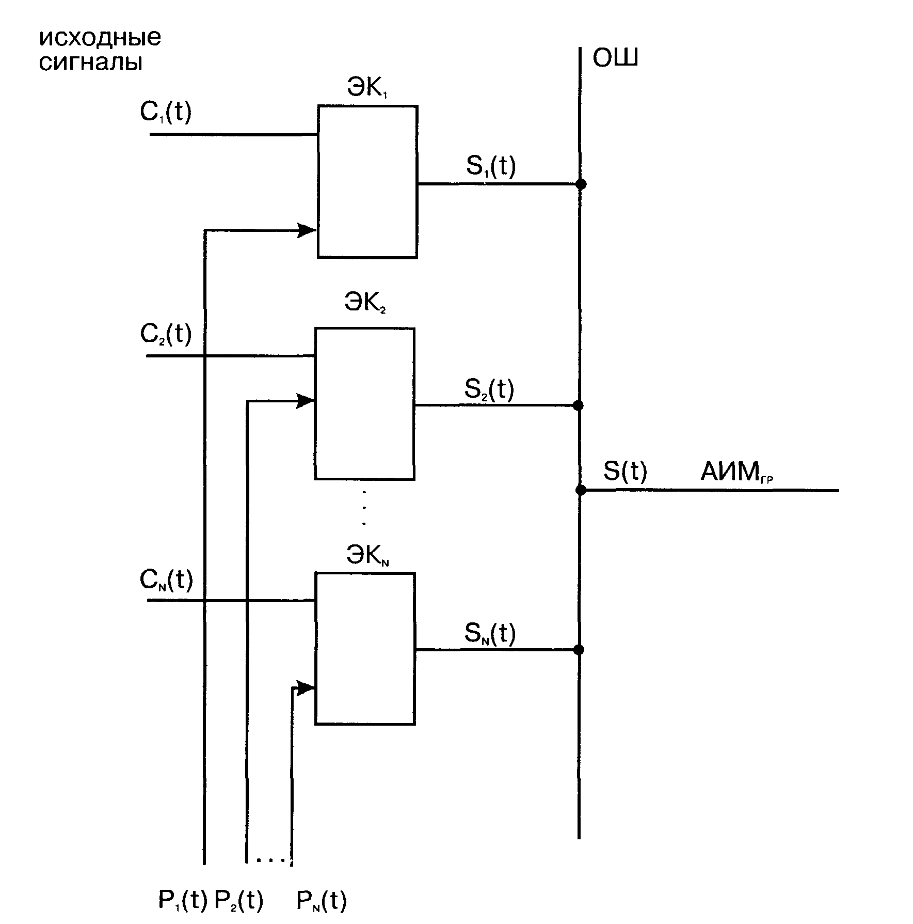
Рис. 2.4. Упрощенная схема АИМ модулятора
Следует отметить, что на выходе модулятора (рис. 2.4) образуются АИМ сигналы первого рода (АИМ-1): амплитуда импульсов на выходе модулятора изменяется в соответствии с изменением амплитуды исходного сигнала C(t). Однако, такой сигнал неудобен для передачи, поэтому используют сигналы АИМ второго рода (АИМ-2).
Отличие АИМ-2 от АИМ-1 заключается в том, что амплитуда каждого импульса из группового АИМ сигнала АИМ-2 определяется мгновенным значением исходного сигнала в момент начала отсчета и не изменяется за длительность времени отсчета, т.е. амплитуда будет неизменна. Разница между АИМ-1 и АИМ-2 несущественна, если ширина (длительность) импульсов последовательности P(t) много меньше периода следования Т.
На приемном конце процесс выделения из группового сигнала АИМ индивидуальных сигналов выполняется временными селекторами, представляющими собой такие же электронные ключи, как в модуляторе. Эти электронные ключи управляются такими же импульсными последовательностями, как в АИМ модуляторе на передающем конце.
Квантование группового АИМ сигнала по уровню применяется для упрощения процесса кодирования. Закодировать бесконечное число значений амплитуды АИМ сигнала технически затруднительно, поэтому используют разрешенное ограниченное число значений амплитуды АИМ сигнала. Квантование заключается в определении амплитуды дискретного сигнала каждого временного канала и сравнении с некоторыми разрешенными уровнями. При этом значение амплитуды сигнала заменяется ближайшим разрешенным. Число разрешенных значений зависит от вида передаваемого сигнала и определяет качество передачи.
Для этого составляется шкала квантования, определяемая минимальным и максимальным значением амплитуды исходного (модулирующего) сигнала. Расстояние между двумя соседними разрешенными уровнями называется шагом квантования, величина которого определяет искажения исходного сигнала при передаче: чем меньше шаг, тем меньше искажается сигнал. Однако уменьшение шага квантования приводит к увеличению числа уровней квантования при неизменной длине шкалы квантования, что, безусловно, усложняет оборудование.
Если шаг квантования по всей шкале квантования остается постоянной величиной, то такое квантование называется равномерным. В современных системах передачи применяется неравномерное квантование с изменяющимся шагом квантования, что позволяет уменьшить шумы квантования и при этом не увеличить число уровней квантования. При неравномерном квантовании для сигналов с малой амплитудой шаг выбирается небольшим и увеличивается с возрастанием амплитуды сигналов.
Неравномерное квантование получают с помощью динамического сжатия сигнала. Для этого на передаче применяется специальное устройство с нелинейной амплитудной характеристикой - компрессор. На приемном конце сжатый сигнал как бы расширяется с помощью специального устройства - экспандера, имеющего амплитудную характеристику, обратную компрессору. Результирующая характеристика компрессора-экспандера, называемого компандером, в этом случае не будет вносить нелинейных искажений, так как будет линейной.
В современных системах ИКМ амплитудные характеристики компрессора и экспандера имеют вид кусочно-ломаных кривых, содержащих 256 уровней квантования, для их кодирования требуется 8 разрядов. Кодирование осуществляется за 8 тактов,
В системах передачи европейской иерархии используется логарифмическая характеристика компандирования, так называемый А-закон:
y=sgn(x)[z/(1+lnA)],
где у и х - отношение амплитуд выходного и входного сигналов соответственно к величине порога ограничения квантующего устройства (квантователя), z = А[х] для х, находящихся в интервале от 0 до 1/А, z=1 + lnA[x] для х, находящихся в интервале от 1/А до 1, А - параметр компрессии, А = 87,6.
Для транслирования номеров уровней на приемный конец применяется последовательное кодирование. Для кодирования часто используется равномерный двоичный код, при этом число уровней квантования будет равно 2^{n}, где n - число элементов кода.
Рассмотрим процесс преобразования некоторого исходного аналогового сигнала C(t) в сигнал ИКМ (рис. 2.5). Сигнал C(t) модулирует некоторую последовательность импульсов P(t) с периодом следования импульсов Т. После дискретизации амплитуды дискретных сигналов округляются до ближайших разрешенных уровней (АИМ-2), при этом шкала квантования имеет вид, показанный на рис. 2.5 а.
В процессе квантования по амплитуде передается не значение амплитуды отсчета (импульса, вырезанного из исходного сигнала), а закодированное значение ближайшего разрешенного уровня k. В результате квантования значение амплитуды импульса изменяется (округляется в большую или меньшую сторону). При этом допускается ошибка, которая будет тем меньше, чем меньше выбран шаг квантования. При ИКМ передаются не значения амплитуды, а номера ближайших разрешенных уровней: k=0, k=2, k=5, k=7, k=5, k=1, k=0 (рис. 2.5 б). Пусть для кодирования выбран трехэлементный двоичный код, тогда закодированные значения уровней будут: 000, 010, 101, 111, 101, 001, 000.
По линии связи передается цифровой сигнал в виде кодовых групп, представляющих сочетание импульсов одинаковой амплитуды и пауз (рис. 2.5 в). Каждая кодовая группа передается по линии за время канального интервала.

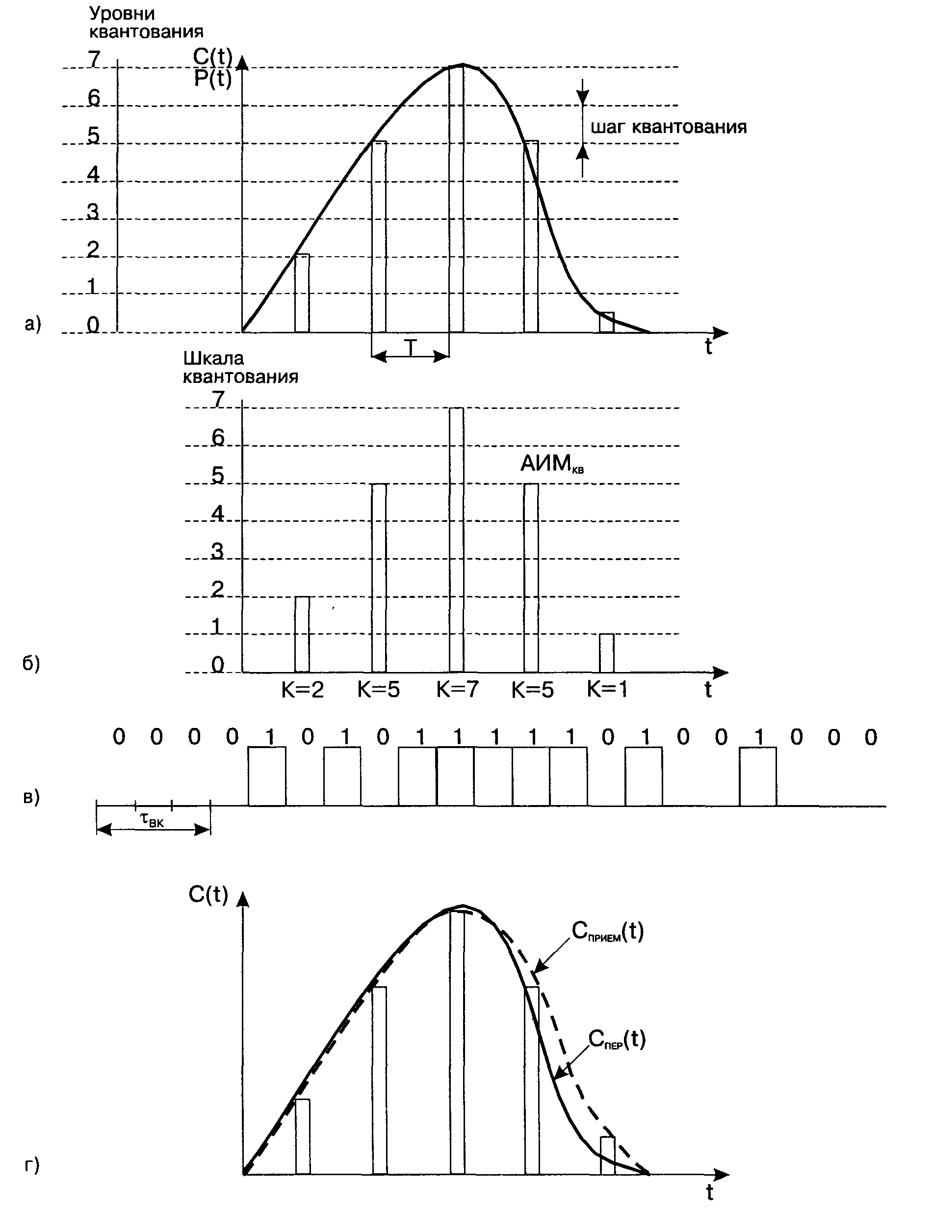
Рис. 2.5. Преобразование аналогового сигнала в АИМ сигнал
На приемном конце по принятой информации восстанавливается исходный сигнал с некоторой погрешностью - кривая, показанная штриховой линией (рис. 2.5 г). Эта погрешность зависит от шага квантования и проявляется как искажение формы исходного сигнала (так называемый шум квантования). В [14] приведена оценка качества речи, переданной с помощью ИКМ, в зависимости от числа разрешенных уровней квантования (табл. 2.1).
Таблица 2.1. Оценка качества речи при ИКМ передаче

Оценка качества речи | Число уровней квантования | Число элементов кода в кодовой группе
Очень плохое | 8 | 3
Плохое | 16 | 4
Удовлетворительное | 32 | 5
Хорошее | 64 | 6
Очень хорошее | 128 | 7
Отличное | 256 | 8
Из табл. 2.1 видно, что число уровней квантования, равное 256, является приемлемым, Такое число уровней имеют системы передачи ИКМ, применяемые на взаимоувязанной сети связи России.
Упрощенная структурная схема системы ИКМ-30 (оконечной станции) приведена на рис. 2.6. Условно можно выделить индивидуальное (ИО) и групповое (ГО) оборудование. В ИО осуществляется согласование оборудования с линейными окончаниями двухпроводных трактов, по которым поступают канальные исходные сигналы, а также дискретизация этих сигналов. В групповом оборудовании осуществляется квантование и кодирование канальных сигналов путем поочередного подключения к ИО каждого канала, а также объединение этих сигналов в групповой и формирование линейного сигнала.
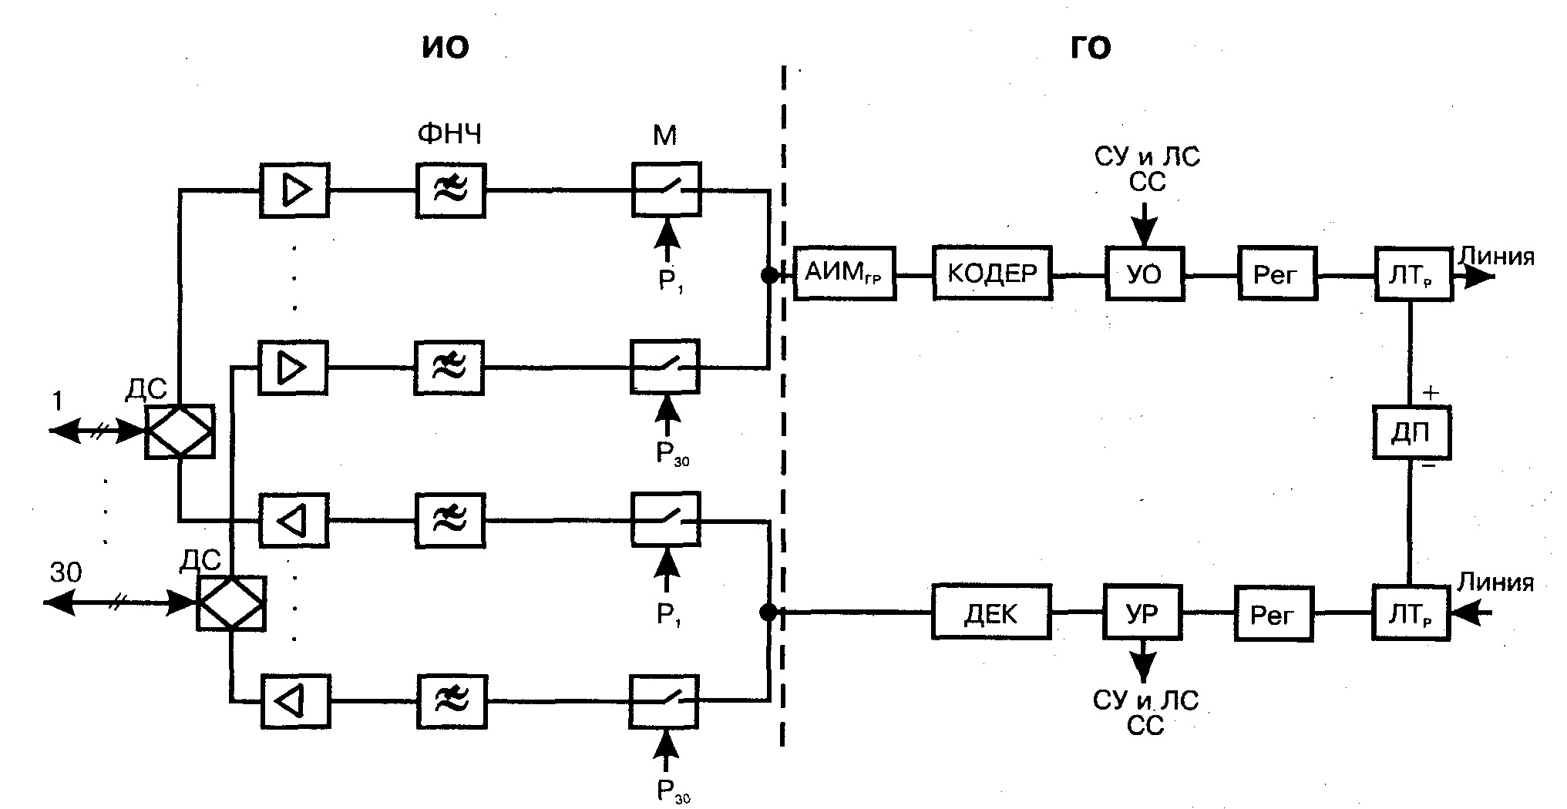
Рис. 2.6. Упрощенная структурная схема оконечной станции ИКМ-30
В состав ИО входит дифференциальная система (ДС), согласующая двухпроводный и четырехпроводный тракты, усилители низких частот и фильтры нижних частот. Модулятор (М) осуществляет дискретизацию аналоговых сигналов в тракте передачи, а в тракте приема селектор (С) осуществляет выборку сигнала своего канала из группового сигнала. Модулятор и селектор представляют собой быстродействующие электронные ключи, которые управляются соответственно импульсными последовательностями Р1...РЗО.
В состав ГО входят: модулятор АИМ для группового сигнала, который осуществляет преобразование АИМ-1 в АИМ-2, кодер и декодер (ДЕК), устройства объединения (УО) и разделения (УР) информационных и служебных сигналов, регенераторы (Per), устройство формирования линейного сигнала и линейные трансформаторы (ЛТр), с помощью которых подается ток дистанционного питания (ДП) необслуживаемых регенерационных пунктов (НРП). В НРП осуществляется восстановление линейных сигналов, изменившихся после прохождения определенных кабельных участков. На рис. 2.6 не показано генераторное оборудование, состоящее из задающего генератора, блока деления частоты и распределителя импульсов. Не показаны блоки синхронизации и блоки передачи и приема сигналов управления (СУ) и линейных сигналов, блоки служебной связи (СС) и блоки подачи сигналов телеконтроля линейного тракта. Телеконтроль линейного тракта и служебная связь осуществляются по отдельным парам кабеля.
В системе ИКМ-30 формируется 32 временных канала, из которых 30 - информационные, а 2 предназначены для передачи: сигналов управления и линейных сигналов (16-й временной канал), сигналов синхронизации (0-й временной канал). Подробно организация сверхциклов, циклов, канальных и тактовых интервалов рассмотрена в [15].
Для повышения эффективности систем связи в настоящее время применяются адаптивные варианты ИКМ, в которых регулируются основные параметры системы дискретизации - диапазон, шаг, начало отсчета шкалы квантования, временной интервал между отсчетами. При этом на приемной стороне сигнал восстанавливается по дискретным данным с использованием определенного алгоритма [16, 17, 18]. Такие виды ИКМ широко используются в малоканальных системах передачи (см. раздел 2.2).Такой же вид ИКМ используется в системе UPG-60 (см. гл. 4).
К линейным сигналам ЦСП при проектировании предъявляются следующие требования [19]:
- энергетический спектр передаваемых цифровых сигналов должен быть сосредоточен в относительной узкой полосе частот при отсутствии постоянной составляющей, что уменьшит межсимвольные искажения, повысит взаимозащищенность, обеспечит возможность совместной параллельной работы с аналоговыми системами передачи. Это позволяет увеличить длину участка регенерации и повысить верность передачи;
- возможность контроля за коэффициентом ошибок без перерыва связи.
В системах ИКМ-30 применяется код с чередованием полярности импульсов - ЧПИ (AMI - Alternate Mark Inversion), представляющий собой двухполярный трехуровневый код с инверсией полярности сигнала на каждой второй передаваемой единице. Формирование передачи двоичного символа 1 происходит с помощью чередования сигналов, показанных на рис. 2.7 а и рис. 2.7 б, а 0 - с помощью сигнала "пассивная пауза" (рис. 2.7 в). Такой порядок позволяет устранить постоянную составляющую из спектра сигнала, так как средний уровень такого сигнала равен нулю.
При использовании кода ЧПИ упрощается процесс выделения хронирующего сигнала в регенераторах. Кроме этого, принимаемые сигналы позволяют осуществить проверку на четность: обнаружение двух последовательных импульсов одной полярности означает ошибку. Основным недостатком кода ЧПИ является возможность появления в передаваемой последовательности длинных серий 0, что отрицательно отражается на синхронизации в регенераторах. Поэтому находят применение усовершенствованные коды.
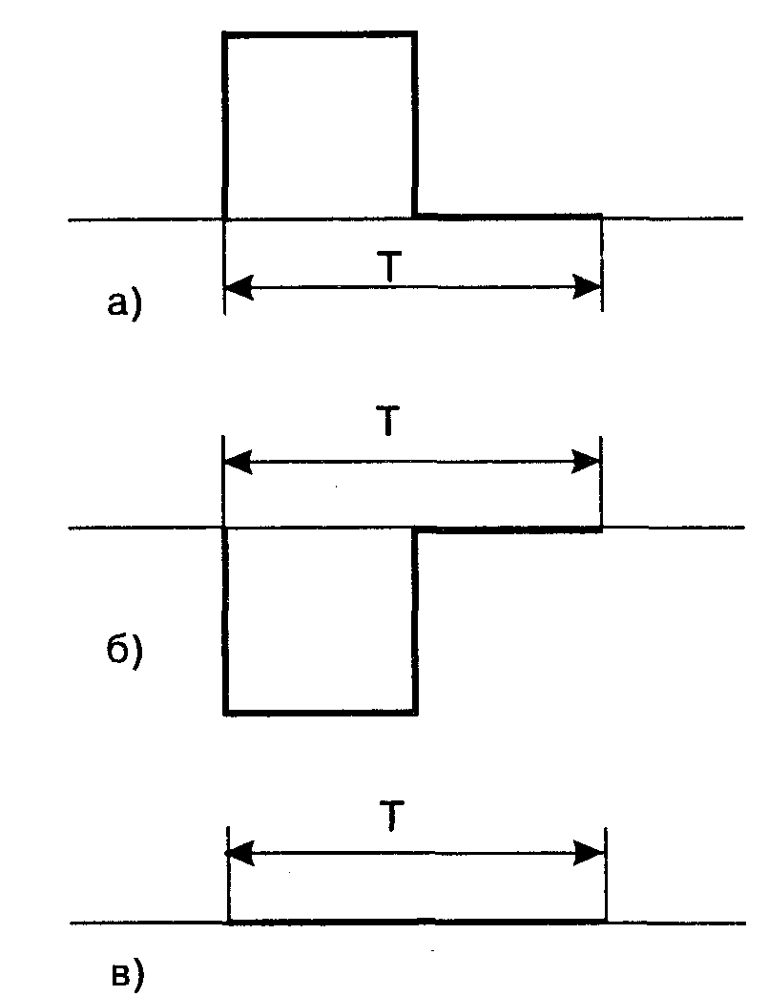
Различают неалфавитные коды, в которых изменение статистических свойств исходной информации происходит при определенных условиях, например, в модифицированном коде ЧПИ (HDB3 - High Density Bipolar code of order 3) при четырех подряд следующих нулях происходит их замена определенными сочетаниями: 000V или B00V так, чтобы число импульсов В между последовательными V импульсами было нечетным. Если после замены было передано нечетное число единиц, то для замены выбирается комбинация 000V, если число промежуточных единиц было четным, выбирается B00V. При последовательных заменах создаются нарушения с чередующимися полярностями (табл. 2.2).
Рис. 2.7. Разнотипные элементы кодовых сообщений

Таблица 2.2. Виды комбинаций импульсов в неалфавитных кодах

Полярность предыдущего импульса V | Вид комбинации для числа импульсов В  после последней замены
Полярность предыдущего импульса V | нечетного импульса | четного импульса
- | 000- | +00+
+ | 000+ | -00-
При таком кодировании не может быть последовательности, содержащей более трех нулей подряд, поэтому такой код также называют кодом с высокой плотностью единиц порядка три - КВП-3 (HDB3).
В алфавитных кодах статистические свойства исходной информации меняются путем деления этой информации на группы, а затем преобразования по определенному правилу (алфавиту) этих групп, в результате чего получаются группы символов кода с другим основанием счисления и с новым числом тактовых интервалов. При этом передаются признаки границ групп символов кода для правильного восстановления на приеме.
В цифровых системах передачи для АЛ часто используются алфавитные коды 3В2Т, 4ВЗТ, 2B1Q. Первое число в названии обозначает число символов в кодируемой двоичной группе. Буква В (Binary) показывает, что для представления исходной информации используется двоичное счисление. Следующее число - это число символов в группе кода. Последняя буква в обозначении кода показывает кодовое основание счисления: Т (Ternary) - троичное, Q (Quaternary) - четверичное. На рис. 2.8 показан пример двухуровневого кодирования двоичного сигнала в различных кодах.
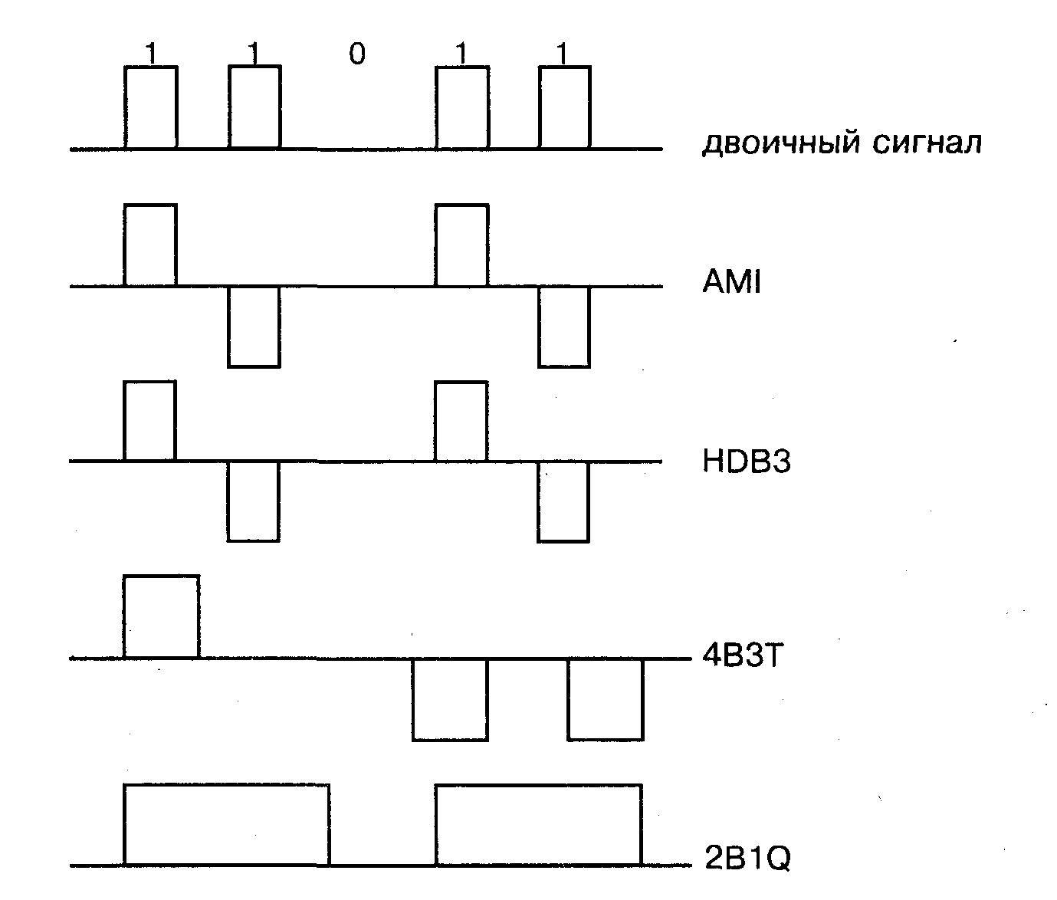
Рис. 2.8. Примеры двухуровневого кодирования двоичного сигнала в различных кодах
Многоуровневые коды по сравнению с двухуровневыми позволяют получить более высокие скорости передачи двоичных сигналов в линии. При многоуровневой передаче скорость двоичных сигналов будет равняться отношению логарифма по основанию 2 числа уровней к длительности тактового интервала Т [15]. На рис.2.9 показан пример 4-уровневого сигнала, при таком сигнале достигается передача битов на тактовый интервал, т.е. двух битов на один бод (бод - единица измерения скорости передачи символов, при этом скорость определяется как 1/Т). Следует подчеркнуть, что скорость передачи двоичных сигналов, измеряемая в битах, только тогда равна скорости передачи символов, когда передается 1 бит на один тактовый интервал. Для примера, показанного на рис. 2.9, эти скорости не равны.

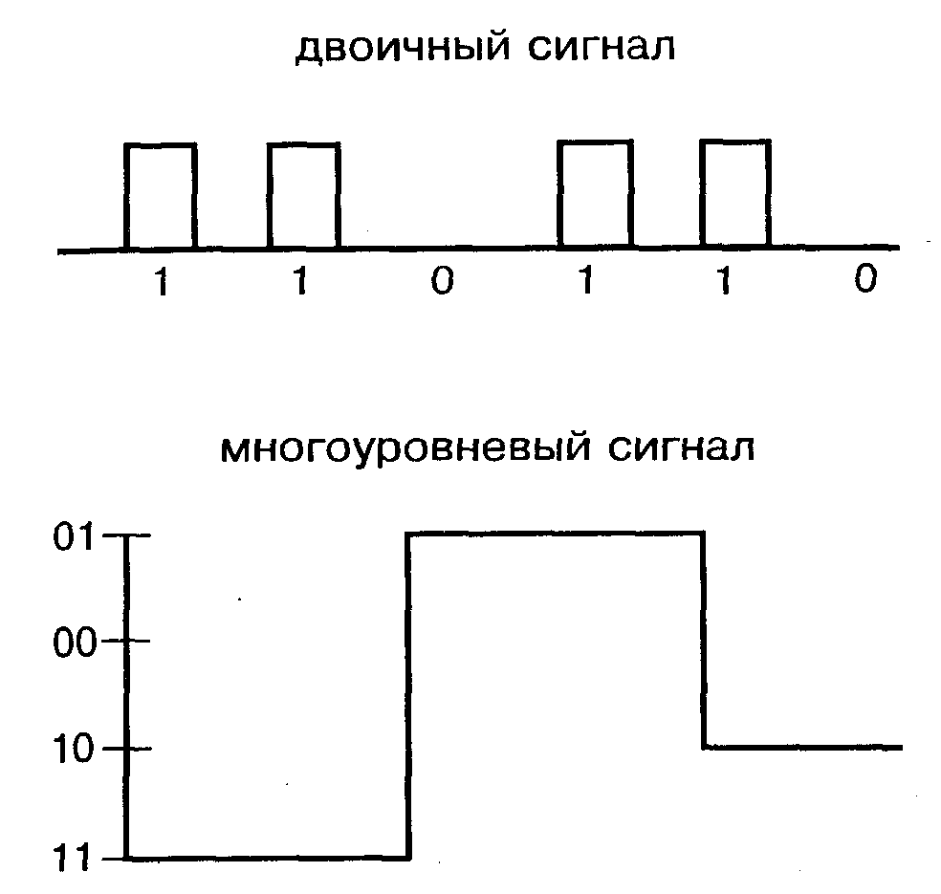
Рис. 2.9. Пример 4-уровневого сигнала
При многоуровневом линейном кодировании 2B1Q (например, в системах передачи TOPGAIN-4-NATEKS, РСМ-8ВА и др.), происходит преобразование двух двоичных символов в символ с четверичным кодовым основанием счисления.

2.2. Технологии кодирования, применяемые в ЦСПАЛ
В ЦСПАЛ необходимо добиться компромисса между линейной скоростью, определяющей допустимую длину уплотняемой АЛ, и числом дополнительных каналов, образуемых на линии. С целью достижения такого компромисса разработаны методы кодирования, требующие меньших линейных скоростей для передачи одного телефонного канала.
Значения параметров квантования в цифровых системах передачи (D - диапазон квантования, h - шаг квантования, О - начало отсчета шкалы квантования, Т - временной интервал между отсчетами) выбираются, исходя из свойств преобразуемого сигнала. Диапазон D определяется динамическим диапазоном входного сигнала, шаг h - изменением величины отсчетов (их законом распределения), уровень О - средним значением сигнала, интервал Т -скоростью изменения сигнала во времени с учетом спектральных свойств сигнала.
Если систему передачи рассчитывать на наихудшие условия, то величины D и О необходимо выбрать исходя из максимальной дисперсии и разброса постоянной составляющей преобразуемого сигнала, h - выбрать наименьшим, а Т - исходя из максимальной эффективной ширины спектра. При таком проектировании системы входной сигнал будет передан и восстановлен на приеме максимально точно, но это потребует передачи больших и избыточных объемов дискретных данных. Если при проектировании минимизировать объемы передаваемых дискретных данных, то восстановленный на приеме сигнал будет неточен.
Тип ИКМ, в которой в соответствии с изменениями преобразуемого сигнала регулируются параметры квантования, называется адаптивной - АИКМ. При этом анализируются характеристики сигнала с целью осуществления регулировки величины параметров квантования. Если используется такой алгоритм регулировки, что текущий нулевой уровень шкалы квантования выбирается равным предшествующему отсчету, умноженному на некоторый коэффициент, то такую АИКМ называют дифференциальной - АДИКМ. В цифровых системах передачи для абонентских линий такой вид модуляции, стандартизированный ITU-T в Рекомендации G.726 [20], широко применяется.
На рис. 2.10 показаны упрощенные схемы кодера и декодера АДИКМ для канальных скоростей передачи 32 и 16 кбит/с.
После преобразования входного сигнала ИКМ S(k), модулированного по закону А со скоростью 64 кбит/с, в сигнал линейной ИКМ S1(k) получаем разностный сигнал d(k) путем вычитания из этого входного сигнала сигнала оценки S_{e}(k).
Адаптивный 15- и 4-уровневый квантователь используется для получения, соответственно, четырех или двух двоичных разрядов величины разностного сигнала, который передается в декодер. Инвертирующий адаптивный квантователь выдает квантованный разностный сигнал, состоящий из тех же, соответственно, четырех или двух двоичных разрядов. Оценка сигнала добавляется к этому инвертированному квантованному разностному сигналу для образования восстановленной версии входного сигнала. Оба сигнала, восстановленный и разностный, поступают в адаптивный предсказатель, который выдает оценку входного сигнала, тем самым как бы замыкая петлю обратной связи.
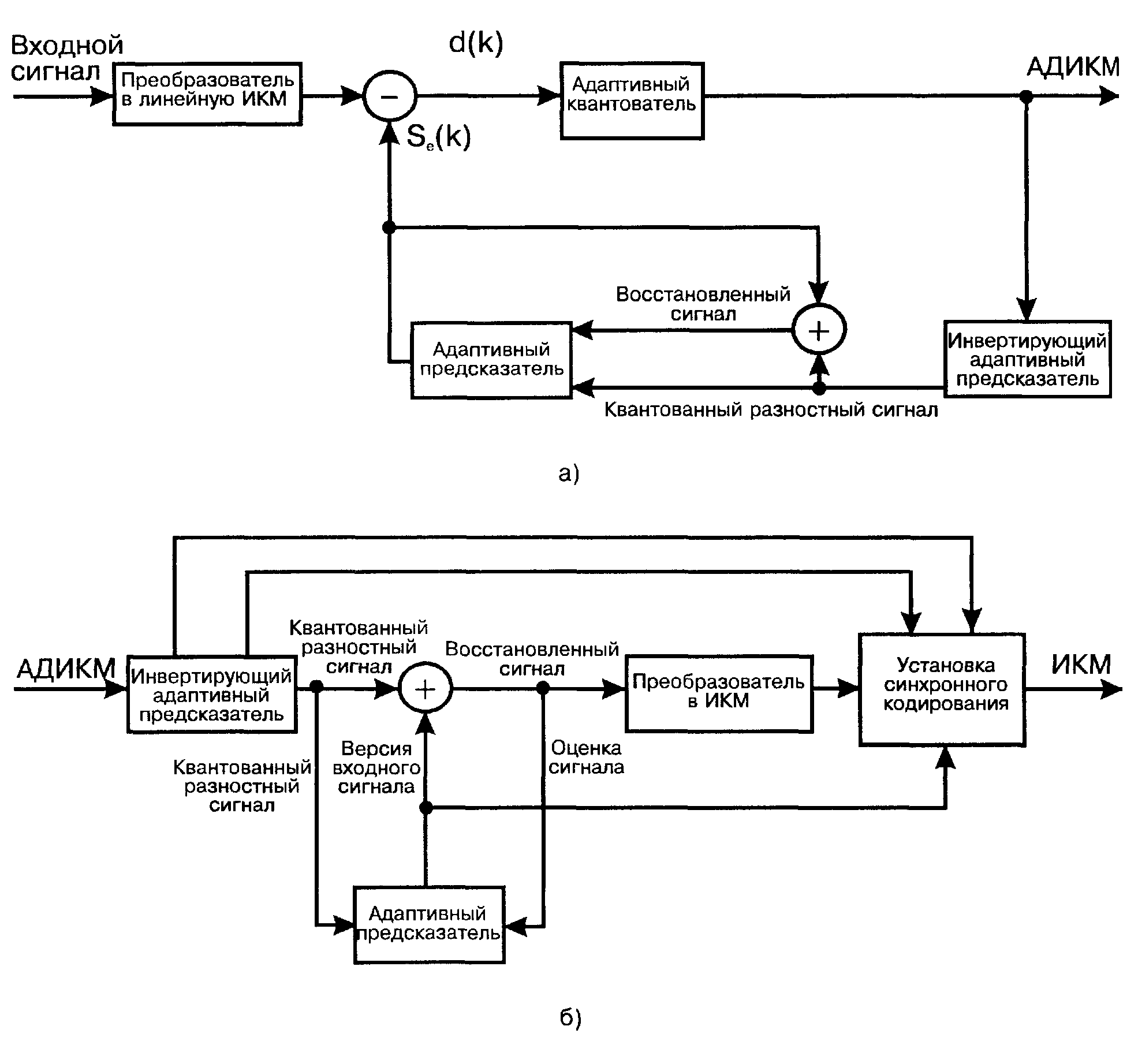
Рис.2.10. Упрощенные схемы кодера (а) и декодера (б) АДИКМ
Рассматриваемый декодер АДИКМ также содержит петлю обратной связи, структура которой была описана выше, преобразователь сигнала линейной ИКМ в сигнал, модулированный по закону А, и установку синхронного кодирования. Установка синхронного кодирования препятствует накоплению искажений, которые могут возникнуть при последовательном кодировании (АДИКМ - ИКМ - АДИКМ). Установка синхронного кодирования достигается подстройкой выходного кода ИКМ путем устранения ошибок квантования. Блок синхронного кодирования оценивает квантование в кодере. Если все установленные переменные в декодере и в кодере имеют идентичные величины и ошибки передачи отсутствуют, то эта вынужденная эквивалентность обеих последовательностей квантователя для всех величин k гарантирует свойство ненакопления искажений .
На рис. 2.11 изображена более подробная структурная схема кодера АДИКМ. Для каждой переменной, показанной на рис. 2.11, и представляющей собой сигнал одного из блоков кодера АДИКМ, параметр k является номером шага дискретизации, при этом временной интервал дискретизации равен 125 мкс (т.е. отсчеты делаются через 125 мкс).

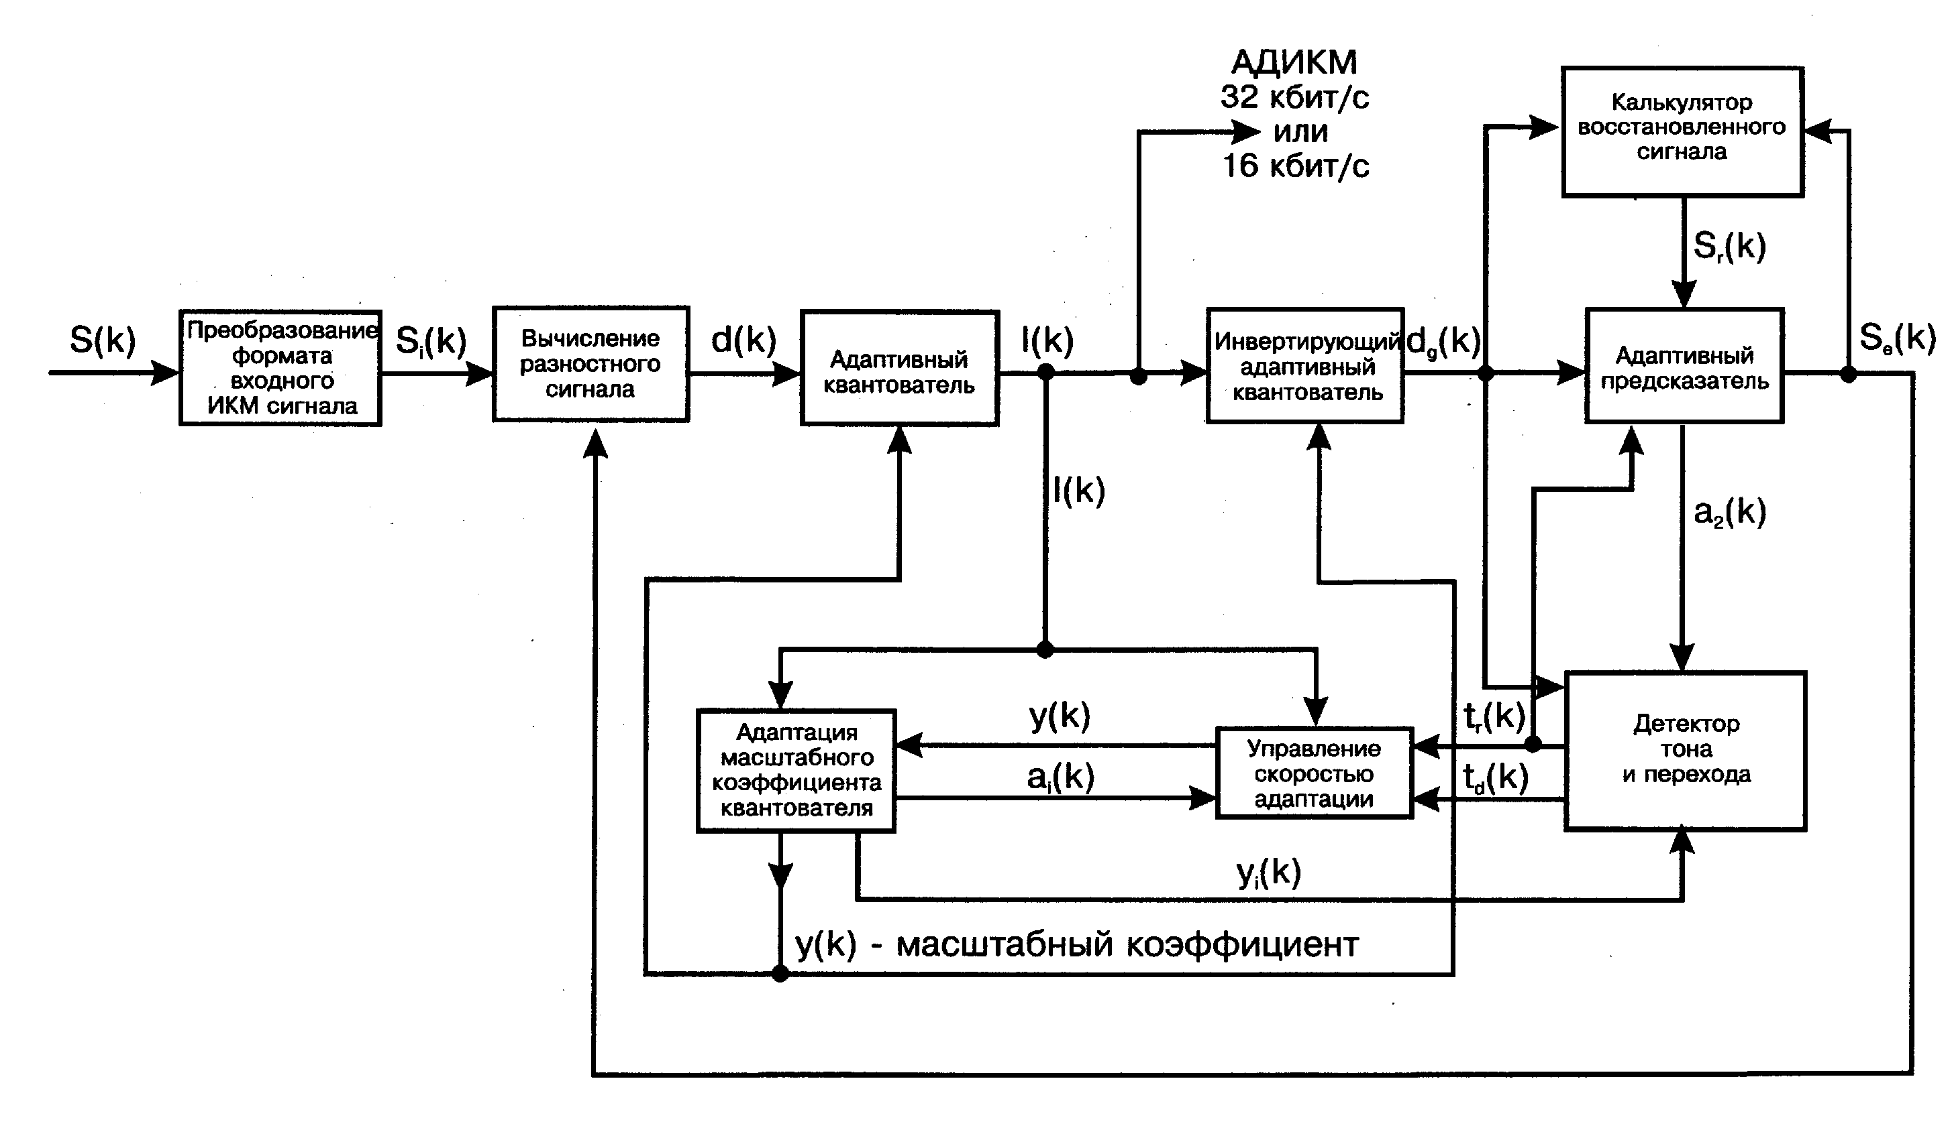
Рис. 2.11. Структурная схема кодера АДИКМ
После преобразования формата входного сигнала S(k) в сигнал линейной ИКМ S₁(k) блок вычисления разностного сигнала вычисляет разностный сигнал d(k) путем вычитания сигнала оценки S_{e}(k) из сигнала линейной ИКМ S₁(k) в соответствии со следующим выражением [20]:
d(k) = S₁(k) -S_{e}(k).
Нелинейный 15- или 4-уровневый адаптивный квантователь квантует разностный сигнал d(k). До квантования сигнал d(k) преобразуется в логарифмическое представление по основанию 2 и масштабируется сигналом y(k), который вычисляется в блоке адаптации масштабного коэффициента. Нормализованные входные/выходные характеристики (абсолютно точные значения) квантователя представлены в табл. 2.3 и 2.4.
Для скорости 32 кбит/с квантованный уровень d(k) определяется четырьмя двоичными разрядами (3 разряда для амплитуды и 1 для знака). Адаптивный квантователь формирует 4-разрядный выходной сигнал l(k), который является выходом АДИКМ на 32 кбит/с. Сигнал l(k)=0000 из-за ошибок передачи является разрешенным состоянием на входе этих блоков в декодере. Сигнал l(k) также поступает в инвертирующий адаптивный квантователь, в блок управления скоростью адаптации и в блок адаптации масштабного коэффициента квантователя.

Таблица 2.3, Нормализованные характеристики входа/выхода квантователя для работы
на скорости 32 кбит/с

Диапазон входного сигнала | |l(k)| | Выходной сигнал
log₂|d(k)| -y(k) | |l(k)| | log₂|d_{q}(k)| -y(k)
[3.12...+Г) | 7 | 3,32
[2,72:. .3,12) | 6 | 2,91
[2,34.. .2,72) | 5 | 2,52
[1,01. ..2,34) | 4 | 2,13
[1,38.. .1,91) | 3 | 1,66
[0,62.. .1,38) | 2 | 1,05
[-0,98. ..0,62) | 1 | 0,031
(-Г.. .-0,98) | 0 | -Г
При работе на скорости 16 кбит/с два двоичных разряда используются для представления квантованного уровня d(k) (один разряд для амплитуды и один для знака). Адаптивный квантователь формирует 2-разрядный выходной сигнал l(k), который является выходом АДИКМ со скоростью 16 кбит/с.

Таблица 2.4. Нормализованные характеристики входа/выхода квантователя для работы с
сигналами со скоростью передачи 16 кбит/с

Диапазон входного сигнала | |l(k)| | Выходной сигнал
log₂|d(k)| -y(k) | |l(k)| | log₂|d_{q}(k)| -y(k)
[2,04.. .+Г) | 0 | 2,85
(-Г.. .-2,04) | 1 | 0,91
В отличии от квантователя на 32 кбит/с квантователь, работающий с сигналами со скоростью передачи 16 кбит/с, является 4-уровневым квантователем. Квантователь для АДИКМ на 16 кбит/с выбран с четным числом уровней квантования, так как по сравнению с квантователями, имеющими нечетное число уровней квантования, обладает более высоким качеством работы.
Квантованная версия d_{q}(k) разностного сигнала получается при масштабировании, используя y(k), определенные значения которого выбираются из нормализованных характеристик, представленных в табл. 2.3 и 2.4, и затем преобразуются из логарифмического представления.
Блок адаптации масштабного коэффициента квантователя вычисляет величину y(k), которая является масштабным коэффициентом для квантователя и инвертирующего квантователя. На входы блока поступают 4-разрядный или 2-разрядный выходной сигнал квантователя 1(к) и параметр управления скоростью адаптации a₁k).
Основным принципом масштабирования является бимодальная (двухскоростная) адаптация, при этом:
- быстрая адаптация используется для сигналов (например, речевых), образующих разностный сигнал с большими флуктуациями (колебаниями);
- медленная адаптация используется для сигналов (например, данных, передаваемых в
диапазоне тональных частот), образующих разностный сигнал с малыми флуктуациями
(колебаниями).
- Комбинация быстрого и медленного коэффициентов масштабирования управляет скоростью адаптации.
Быстрый (нефиксированный) масштабный коэффициент y_{u}(k) рекурсивно вычисляется в логарифмическом представлении по основанию 2, используя результирующий логарифмический масштабный коэффициент y(k), следующим образом:
y_{u}(k)=(1-2⁻⁵) y(k) + 2⁻⁵ W[l(k)],
где y_{u}(k) находится в пределах 1,06≤ y_{u}(k) ≤ 10,00.
Для АДИКМ со скоростями 32 кбит/с и 16 кбит/с дискретная функция W(l) имеет следующие значения (абсолютно точные величины), которые приведены в табл. 2.5.
Таблица 2.5. Значения W(l) для АДИКМ

Скорость, кбит/с | 32 |  |  |  |  |  |  |  | 16
|l(k)| | 7 | 6 | 5 | 4 | 3 | 2 | 1 | 0 | 1 | 0
W[l(k)] | 70,1 | 22,1 | 12,3 | 7,00 | 4,00 | 2,56 | 1,13 | -0,75 | 27,4 | -1,38
Множитель (1 – 2⁻⁵) вводит ограниченную память в процесс адаптации таким образом, что состояние кодера и декодера сходятся при ошибках передачи.
Медленный (фиксированный) масштабный коэффициент y₁(k) получается из y_{u}(k) с помощью операции фильтрации нижних частот:
y₁(k) =(1-2⁻⁶) y₁(k-1)+ 2⁻⁶ y_{u}(k)
Затем быстрый и медленный масштабные коэффициенты объединяются для формирования результирующего масштабного коэффициента:
y(k)= a₁(k) y_{u}(k-1)+[1 -a₁(k)] y₁(k-1)
где a₁(k) - управляющий параметр.
Предполагается, что управляющий параметр a₁(k) может принимать значения в диапазоне (0, 1). Для речевых сигналов он стремится к единице, а в диапазоне тональных частот и одночастотных сигналов он стремится к нулю. Этот параметр определяется мерой скорости изменения разностного сигнала. При этом вычисляются две меры средней величины l(k) в соответствии со следующими выражениями:
d_{ms}(k)= (1-2⁻⁵) d_{ms}(k-1)+2⁻⁵ F[l(k)], d_{ml}(k)= (1-2⁻⁷) d_{ms}(k-1)+ 2⁻⁷ F[l(k)].
Значения F[l(k)] для скоростей 32 кбит/с и 16 кбит/с определяются из соотношений, приведенных в табл. 2.6.
Таблица 2.6. Значения F[l(k)]

Скорость, кбит/с | 32 |  |  |  |  |  |  |  | 16
|l(k)| | 7 | 6 | 5 | 4 | 3 | 2 | 1 | 0 | 1 | 0
F[l(k)] | 7 | 3 | 1 | 1 | 1 | 0 | 0 | 0 | 7 | 0
Таким образом, величина d_{ms}(k) представляет собой относительно кратковременное среднее значение F[l(k)], a d_{ml}(k) относительно долговременное среднее значение F[l(k)].
Используя эти два средних значения, определяется переменная a_{p}(k) при следующих соотношениях:
a_{p}(k)=(1-2⁻⁴) a_{p}(k-1)+2⁻³ , если y(k)<3; |d_{ms}(k)-d_{ml}(k)|≥2⁻³d_{ml}(k); t_{d}(k)=1
Величина a_{p}(k) = 1, если t_{r}(k) = 1 , в противном случае a_{p}(k) = (1 – 2⁻⁴) a_{p}(k - 1).
Таким образом, a_{p}(k) стремится к значению 2, если разность между d_{ms}(k) и d_{m;} (k) большая (среднее значение l(k) быстро меняется); a_{p}(k) стремится к нулевому значению, если разность мала (среднее значение амплитуды l(k) относительно постоянно). Величина a_{p}(k) также стремится к значению 2 при свободном ("холостом") канале, признаком которого служит соотношение y(k)<3) или для сигналов с ограниченной полосой частот (признаком служит соотношение t_{d}(k)=1). Заметим, что a_{p}(k) устанавливается в состояние 1 после обнаружения перехода сигнала с ограниченной полосой частот (признаком служит соотношение t_{r}(k)=1). Затем a_{p}(k - 1) ограничивается до a_{r}(k) (см. выражение, приведенное выше).
Таким образом, a₁(k) равно: 1 при a_{p}(k - 1)>1, или a_{p}(k - 1) при a_{p}(k - 1) < 1.
В результате чего имеется задержка начала перехода из быстрого состояния в медленное до тех пор, пока абсолютная величина l(k) остается постоянной в течении некоторого времени. Это позволяет устранить преждевременные переходы для импульсных входных сигналов, например, таких, как данные, передаваемые в диапазоне тональных частот с прерыванием несущей. Основная функция адаптивного предсказателя состоит в вычислении сигнала оценки s_{e}(k) из квантованного разностного сигнала d_{q}(k). Две структуры используются в адаптивном предсказателе: каскад 6-го порядка, который моделирует нули, и каскад 2-го порядка, который моделирует единичные значения, в выходном сигнале. Эти две структуры эффективно применяются для множества разнообразных входных сигналов.
Для улучшения рабочих характеристик некоторых сигналов, например, от модемов с частотной манипуляцией (с фиксированным сдвигом частоты - FSK), которые работают в символьном режиме, установлен двухшаговый режим детектирования. Первоначально осуществляется детектирование сигнала с ограниченной полосой частот (например, одночастотный сигнал - тон), чтобы перевести квантователь в быстрый режим адаптации, при этом t_{d}(k)=1, если a₂(k) < -0,71875, или t_{d}(k) = 0, в противном случае.
Переход от сигнала с ограниченной полосой частот к другому сигналу происходит так: коэффициенты предсказателя устанавливаются в нулевое значение и квантователь ускоренно переходит в быстрый режим адаптации: t_{r}(k)=1, если a₂(k) < -0,71875 и |d_{q}(k)| > 24*2^{у1(k)}, и t(k)=0,- в противном случае.
Блоки декодера (рис. 2.12) функционируют соответственно вышеописанному.

2.3. Примеры реализации аппаратуры уплотнения, основанной на технологии DSL
К 2000 г. в России ожидается увеличение телефонной плотности (число телефонов на 100 жителей) с 17 до 28 , что эквивалентно вводу 14 млн. номеров. Около 60% прироста новых номеров дает замена аналоговых станций цифровыми, которые на тех же производственных площадях обеспечат 3-4-кратный прирост номерной емкости. Однако для подключения новых абонентов требуются новые абонентские линии, создание которых путем традиционной прокладки кабелей очень дорого и занимает значительное время.
В последнее время на ТфОП наблюдается увеличение незадействованной емкости (по данным Госкомсвязи РФ коэффициент использования емкости на ГТС составляет примерно 90%, а на СТС - 80%), что ухудшает финансовое положений предприятий. Из-за отсутствия абонентских линий эти номера невозможно переключить платежеспособным абонентам. Аппаратура абонентского уплотнения позволяет решить упомянутые проблемы наиболее оперативно без больших капиталовложений.
Аппаратура абонентского уплотнения может быть построена на различных принципах линейного кодирования. Наиболее распространенными в аппаратуре абонентского уплотнения технологиями являются: DSL, обеспечивающая скорость 160 кбит/с (дуплекс) по одной паре, и HDSL, обеспечивающая скорость 2048 кбит/с по двум или трем парам, а по одной паре - 768 кбит/с, 1168 кбит/с или 2048 кбит/с. Ниже подробно описаны примеры реализации малоканальной аппаратуры уплотнения для абонентских линий (4, 8 каналов), основанные на технологиях DSL. Многоканальные системы (до 60 каналов на одной АЛ) описаны в главе, посвященной технологиям HDSL
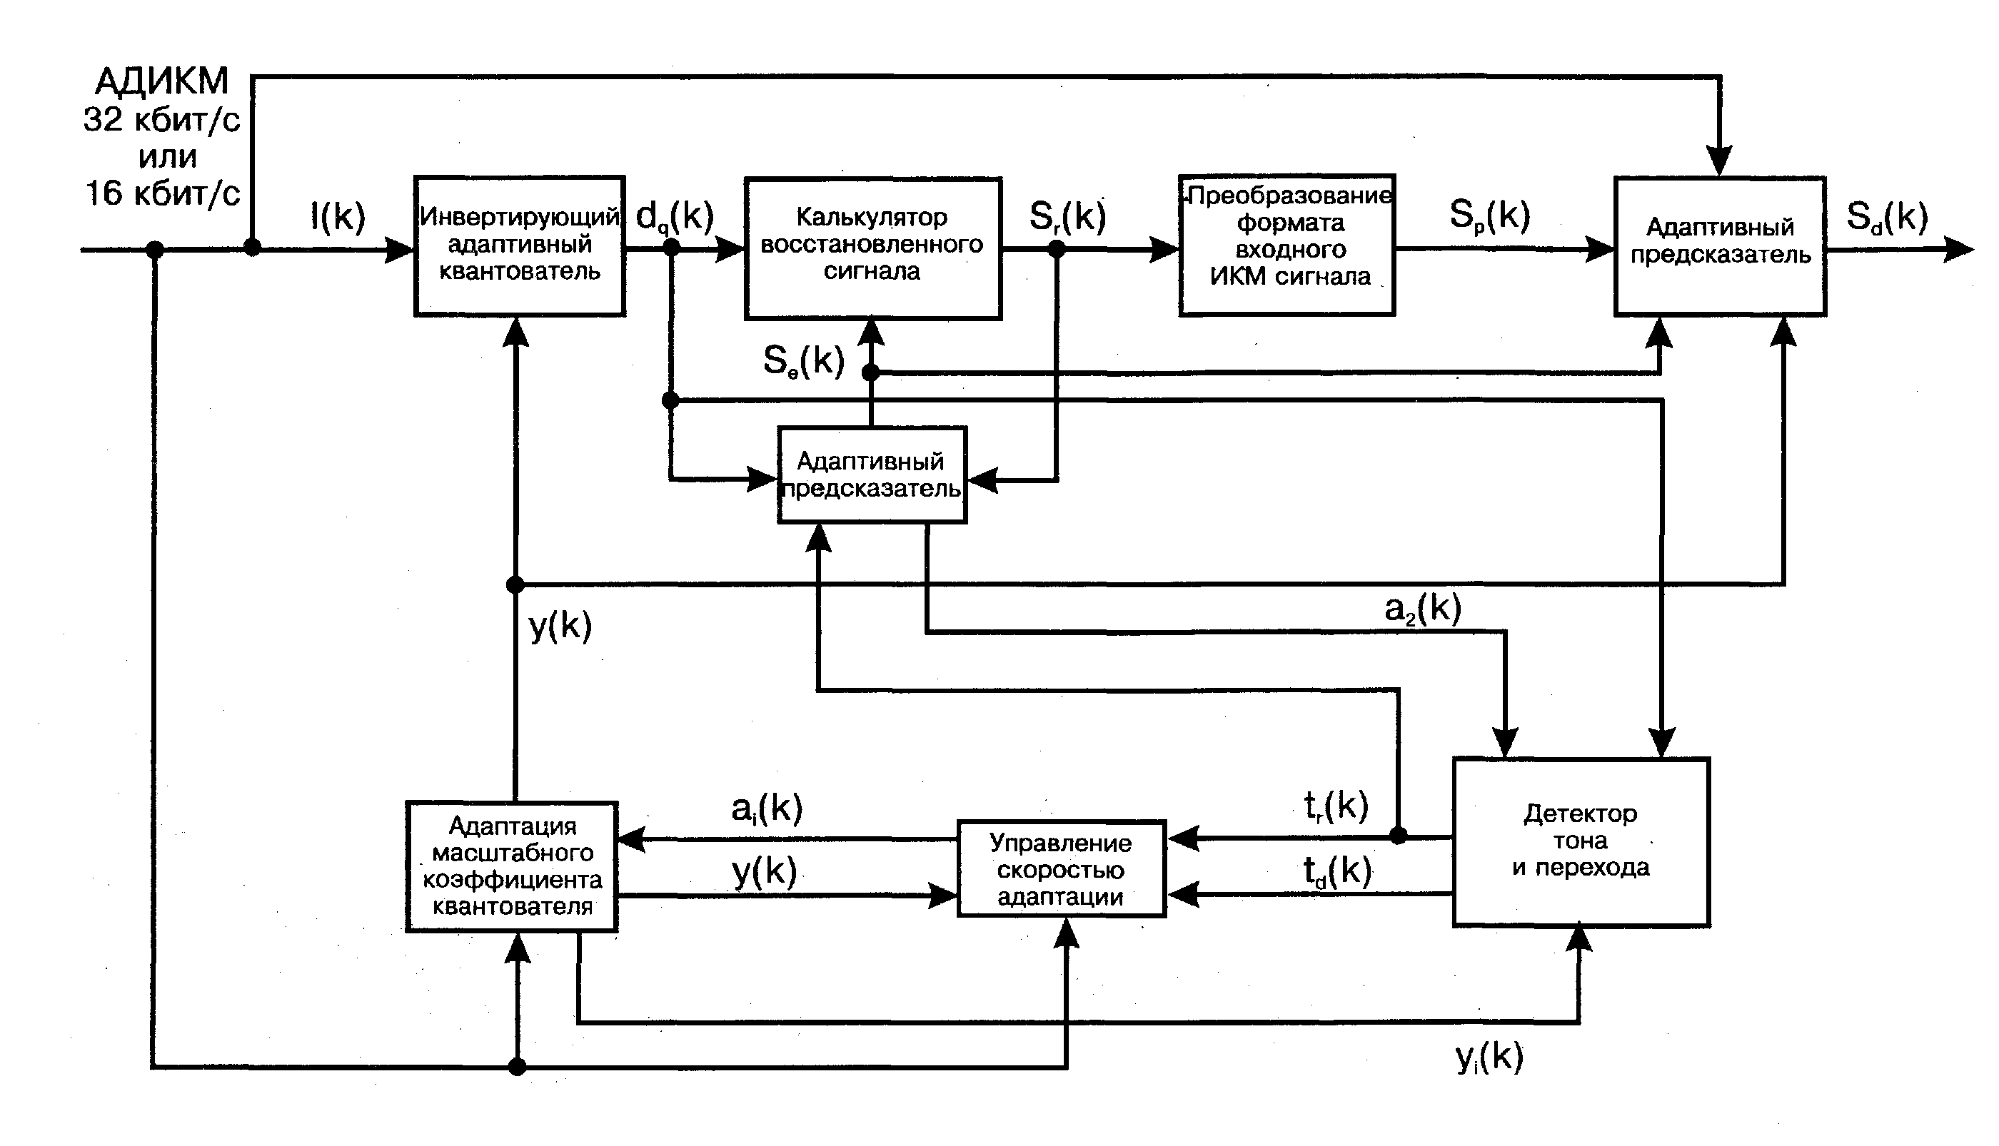
Рис. 2.12. Структурная схема декодера АДИКМ

2.3.1. Принцип работы аппаратуры уплотнения
Принцип действия аппаратуры уплотнения рассмотрен на примере четырехканальной системы передачи для абонентских линий TOPGAIN-4-NATEKS.
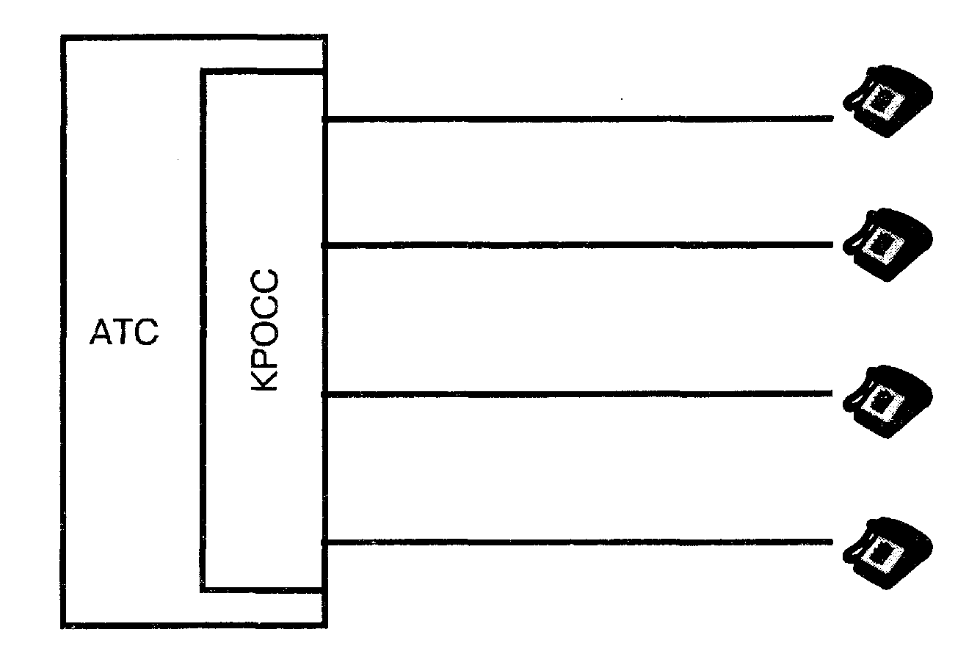
Рис. 2.13. Обычный способ подключения абонентов
В традиционном случае телефонные аппараты подключаются к аналоговым портам телефонной станции (АТС) медной парой по так называемому Z-интерфейсу (интерфейс ab). Помимо речевых сигналов, по аналоговой абонентской линии передаются линейные сигналы управления: зуммеры "ответ станции", "занято", вызывной сигнал (звонок), импульсы набора номера (кратковременное замыкание шлейфа) и т.д. Применение ЦСПАЛ, в дополнение к передаче нескольких речевых каналов, также позволяет передать от АТС к абоненту сигналы абонентской сигнализации, а в обратном направлении сигналы набора номера и состояние абонентского шлейфа (замкнут/разомкнут) (см. рис. 2.14)
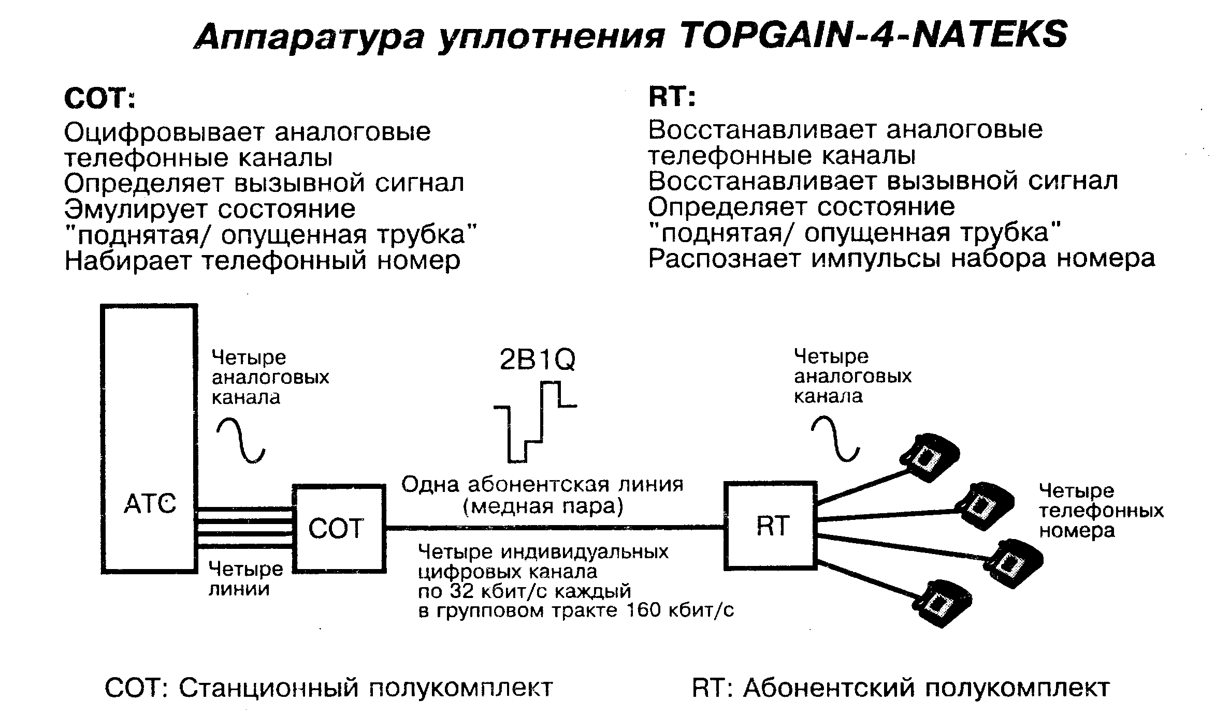
Рис. 2.14. Принцип работы аппаратуры уплотнения
ЦСПАЛ построена по принципу временного мультиплексирования цифровых потоков, кодирующих речь (телефонный разговор). Аналоговый сигнал от четырех выходов абонентских комплектов станции преобразуется в цифровой поток в модуле станционного полукомплекта (СОТ) с помощью ИКМ или АДИКМ модуляции. Далее четыре цифровых потока объединяются в один групповой поток и передаются в цифровом виде по абонентской линии, называемой поэтому цифровой абонентской линией. В абонентском полукомплекте (RT) происходит обратное преобразование.
В малоканальных системах передачи, таких как четырехканальная TOPGAIN-4-NATEKS и восьмиканальная РСМ-8ВА, для передачи сигналов по ЦДЛ используется технология DSL, обеспечивающая дуплексный обмен на скорости 160 кбит/с. В многоканальных системах передачи (более 10 каналов по одной линии) применяются технологии высокоскоростной цифровой абонентской линии HDSL, обеспечивающие скорость передачи от 768 кбит/с до 2048 кбит/с по одной паре. Иногда применяются также технологии симметричной высокоскоростной цифровой абонентской линии по одной паре (SDSL), позволяющие передавать по одной паре дуплексный поток со скоростью 2336 кбит/с.

2.3.2. Примеры реализаций малоканальных цифровых систем уплотнения
В настоящее время производится множество малоканальных систем уплотнения абонентских линий. Сравнительные характеристики некоторых из них представлены в табл. 2.7.
Госкомсвязи РФ сертифицировано несколько десятков типов оборудования (см. табл. 2.8) [27].
Рассмотрим подробнее две системы, основанные на технологии DSL со скоростью цифрового потока 160 кбит/с. Аппаратура TOPGAIN-4-NATEKS обеспечивает независимую работу от 2-х до 4-х телефонных каналов по единственной абонентской линии (то есть четырехкратное уплотнение). Оборудование РСМ-8ВА обеспечивает восьмикратное уплотнение абонентских линий.
Общий принцип построения оборудования
Структурные схемы построения 4- и 8-канального оборудования весьма похожи. Ниже (рис. 2.15) приведена структура системы TOPGAIN-4-NATEKS.
Аналоговый сигнал от абонентских комплектов АТС через схему согласования поступает на кодер-декодер (кодек), реализующий алгоритм кодирования ИКМ, Таким образом физическая абонентская линия от станционных портов заканчивается на входе станционного полукомплекта (СОТ) аппаратуры уплотнения. Далее кодек ИКМ преобразует аналоговые сигналы в цифровой поток со скоростью 64 кбит/с на каждый канал. Затем цифровые потоки сжимаются с применением алгоритма АДИКМ специальной микросхемой транскодера до скорости 32 кбит/с или 16 кбит/с в зависимости от числа каналов в системе. Транскодирование может быть отключено оператором при необходимости обеспечения лучшего качества передачи данных, однако это приводит к уменьшению числа каналов. После транскодирования цифровые потоки мультиплексируются микросхемой, реализующей так называемый U-интерфейс.
U-интерфейс является наиболее широко используемым интерфейсом в сети ISDN. Он реализует подключение абонентов и обеспечивает передачу по медной паре двух каналов по 64 кбит/с (В) и одного канала D со скоростью 16 кбит/с. Для служебных целей в системе, кроме указанных каналов, организуется еще один дополнительный канал со скоростью 16 кбит/с.
В ЦСПАЛ два канала В используются для передачи цифровых потоков, кодирующих речь. При этом в случае четырехканальной аппаратуры каждый В канал содержит два оцифрованных речевых канала (по 32 кбит/с каждый), в случае восьмиканальной - четыре (по 16 кбит/с каждый). На микросхему U-интерфейса подаются также управляющие и линейные сигналы (различные зуммеры, вызов и т.д.), а также служебные сигналы, используемые ЦСПАЛ для самодиагностики и диагностика цифровой абонентской линии.
Линейная часть микросхемы U-интерфейса осуществляет кодирование 2B1Q, наиболее распространенное в настоящее время для передачи цифровых потоков по медным парам. Обеспечивается также эхокомпенсация, что позволяет одновременно вести и прием и передачу по одной паре.
На выходе станционного полукомплекта ЦСПАЛ сигнал от U-интерфейса проходит через схему согласования с линией, которая обеспечивает подачу в линию дистанционного питания от источника дистанционного питания, защитное отключение дистанционного питания в случае обрыва или замыкания абонентской пинии, а также грозозащиту.
Таблица 2.7. Сравнительные характеристики малоканальных систем уплотнения

Наименование оборудования | TOPGAIN-4-NATEKS | РСМ-4 | DPGS-4Q | MultiGain 2000 | Telplus4 | РСМ-4 | РСМ-8ВА
Фирма | ЗАО "НТЦ НАТЕКС" | ECI Telecom | ТЕСОМ | Tadiran Telecom | Telspec | Schrack Telecom | ЗАО "НТЦ НАТЕКС"
Страна | Россия | Израиль | Тайвань | Израиль | Чехия-Великобритания | Австрия | Россия
Сертификат соответствия | ОС/1-СП-399 | ОС/1-СП-6 | ОС/1-К-29 | ОС/1-К-28 | ОС/1 -СП- 142 | ОС/1-СП-48 | ОС/1-СП-318
Число каналов на АЛ | 2, 3, 4, 8 программир. | 2,3,4 | 4 | 2, 4, 8-псевдо | 2,4 | 4 | 8
Число модулей в кассете (19") | 16 | 12 | 15 ' | 12/24 | 15 | 16 | 15
Напряжение питания станционного полукомплекта, В | 36-72 | 45-75 | 36-72 | 48 | 60 | 48 | 36-72
Напряжение в линии, В | 24/160 | 160 | 160 | 160 | 160 | 160 | 24/250
Соблюдение специальных требований электробезопасности | не требуется* | требуется | требуется | требуется | не требуется | требуется | не требуется*
Максимальное затухание линии, на частоте 40 кГц, дБ | 42 | 42 | 40 | 42 | 45 | 42 | 42
Максимальное сопротивление шлейфа АЛ, Ом | 5200 | 1200 | 1300 | 1200 | 1250 | 1200 | 5200
Средства индикации и управления | светодиоды, ЖК дисплей, ПЭВМ | светодиоды | светодиоды | светодиоды, ПЭВМ | светодиоды, двухзначная индикация | светодиоды | светодиоды
Наличие регенераторов | есть | нет | нет | нет | нет | нет | есть
Электропитание абонентского модуля | по линии/ автономное | по линии | по линии | по линии | по линии/ автономное | по линии | по линии/ автономное
Встроенные функции самодиагностики | есть | нет | есть | есть | есть | есть | есть
Гарантийный срок, лет | 1 | 1 | 1 | 1 | 1 | 1 | 1
Уплотнение прямых проводов | есть | нет | нет | нет | нет | нет | нет
Четырехпроводное окончание | есть | нет | нет | нет | нет | нет | нет
* - при локальном электропитании абонентского полукомплекта
Таблица 2.8. Перечень сертифицированных систем абонентского уплотнения

Номер сертификата | Наименование продукции | Предприятие-заявитель | Срок действия
ОС/1-К-24 | JPG-4C | SAE MIN KOR RUSS | 31/12 1997
ОС/1-К-28 | Multigain 2000 | Tadiran | 1/03 1998
ОС/1-К-29 | JPGS-4Q | СП "Компас" | 1/03 1998
ОС/1-СП-31 | ASLMX | ECI Telecom Ltd. | 1/05 1998
ОС/1-СП-32 | DS-PCM2, DS-PCM4 | INTRACOM S.A. HELLENIC Tl | 1/05.1998
ОС/1-СП-36 | TOPGAIN-4-NATEKS | ЗАО "НТЦ НАТЕКС" | 1/05 1998
ОС/1-СП-38 | РАУКС | Предприятие "Сети" | 1/06 1998
ОС/1-СП-39 | ЦАВУ | Научно-внедренческая коммерческая фирма "Градиент" | 1/06 1998
ОС/1 -СП -140 | PCM4 | KOMMUNIKATIONS ELECTRON I К Gmbh & CO | 1/06 1998
ОС/1-СП-143 | PCM-4 | "Далмекс Мультитрейд Хенделс ГмбХ" | 1/07 1998
ОС/1-СП-145 | АВУ-Л | 000 "Ленд" | 1/07 1998
ОС/1 -СП- 146 | PCM Multi | PHILIPS | 1/09 1998
ОС/1 -СП- 162 | Морион-ЗОА | АО "Морион" | 1/09 1998
ОС/1 -СП -165 | TAF-1A | АО "Колателеком" | 1/11 1998
ОС/1-СП-177 | PGSQ(PCM-2) | PHILIPS Transmission Networks | 1/11 1998
ОС/1-СП-181 | PCM4Q | SIEMENS AG | 1/11 1998
ОС/1-СП-185 | PCM 4AX/10A, A1 564/1 562PG | KOMMUNIKATIONS ELECTRONIK GmbH & CO | 31/12 1998
ОС/1-СП-186 | I MACS | АОЗТ "Инкома Лтд" | 31/12 1998
ОС/1-СП-187 | OCM-TMS | АОЗТ "Дженерал ДейтаКомм" | 31/12 1998
ОС/1-СП-190 | A1512PL | KOMMUNIKATIONS ELECTRONIK GmbH & СО | 31/12 1998
ОС/1-СП-194 | CX 1OOO(IOOO/6,/16) | АОЗТ "Инкома Лтд," | 1/03 1999
ОС/1-СП-3 | DFA | Datentechnik GmbH | 1/03 1999
ОС/1-СП-5 | VFA | Datentechnik GmbH | 1/03 1999
ОС/1-СП-195 | XFA | Datentechnik GmbH | 1/03 1999
ОС/1-СП-196 | PCM2A | Siemens AG.UebVT | 1/03 1999
ОС/1-СП-202 | MARATHON | АОЗТ "АргусСофтКомпани" | 1/03 1999
ОС/1-СП-203 | SLC 120/240 | "AT&T Сетевые системы" | 1/03 1999
ОС/1-СП-21 1 | Alcatel 151 4MX | Alcatel Telecom | 1/06 1999
ОС/1-СП-223 | CP600/800 | DSC Communication Corporation | 1/07 1999
ОС/1-СП-224 | MARATHON | АООТ "Летус" | 1/07 1999
ОС/1-СП-236 | TAF-1A | ЗАО "ТД-ТЕЛЕКОМ" | 1/09 1999
ОС/1-СП-246 | QMX-04 | IPS | 1/10 1999
ОС/!-СП-248 | АВУ | АО "Самарапромсвязь" | 1/10 1999
ОС/1-СП-252 | MP.KM.FCD.DV-MUX.DXC | RAD Data Communication Ltd. | 1/10 1999
ОС/1-СП-253 | PCM2A | ELCON Systemtechnik GmbH | 1/10 1999
ОС/1-СП-193 | ЦАВУ | Завод"Калугаприбор" | 1/11 1999
OC/i-Cn-267 | PCM11A(PCM-11) | ELCON Systemtechnik GmbH | 31/12 1999
ОС/1-СП-270 | ИКМ-4--4 | ОАО "Морион" | 1/02 2000
ОС/1-СП-276 | RAD | RAD Data Communication Ltd. | 1/02 2000
ОС/1-СП-19 | ЦАВУ | ПО "Азовский оптико-механический завод" | 1/02 2000
ОС/1-СП-22 | АВУ | АО "Информсвязь", Уфимский опытный завод | 1/02 2000
ОС/1-СП-6 | PCM-2, PCM-4 | ECI Telecom Ltd. | 1/03 2000
ОС/1-СП-296 | Telp!us-2,Telplus-4, Te!plus-10 | ООО "ТЕЛПРО" | 1/05 2000
ОС/1-СП-318 | PCM-8BA | ЗАО "НТЦ НАТЕКС" | 1/07 2000
ОС/1-СП-398 | DLC-1100E | ЗАО "НТЦ НАТЕКС" | 1/05 2001
ОС/1-СП-399 | TOPGAIN-4-NATEKS | ЗАО "НТЦ НАТЕКС" | 1/05 2001
ОС/1-СП-411 | UPG60 | ЗАО "НТЦ НАТЕКС" | 1/05 2001
ОС/1-СП-412 | Flexgain PCM-4 | ЗАО "НТЦ НАТЕКС" | 1/05 2001

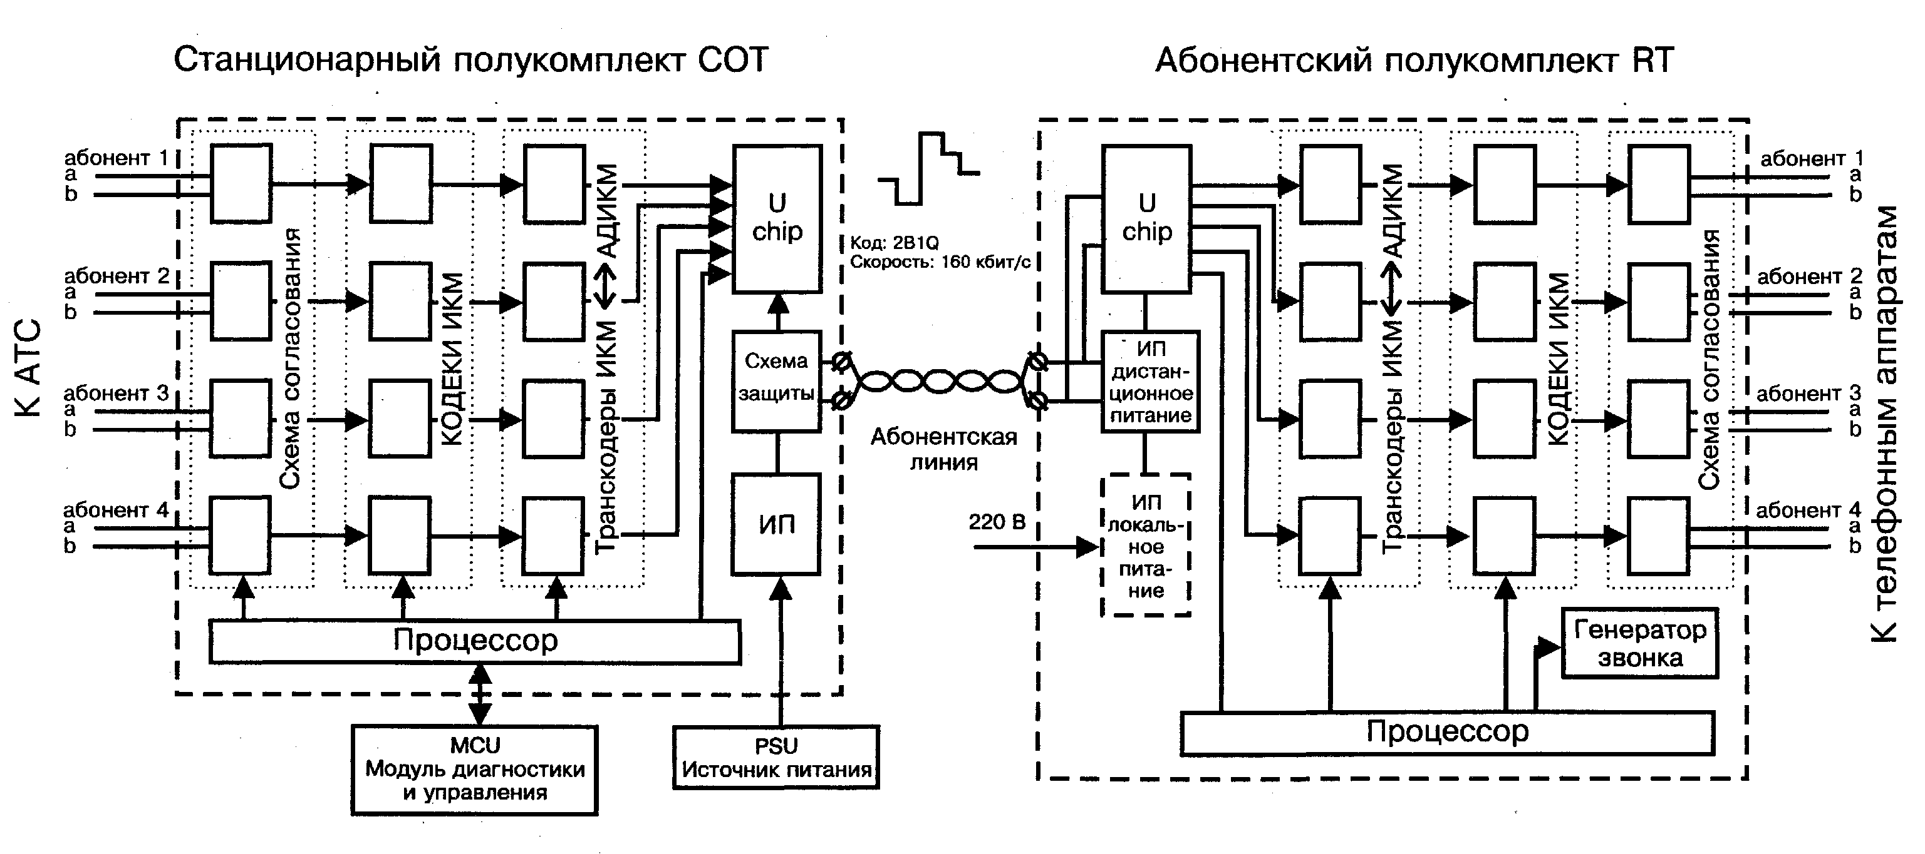
Рис. 2.15. Структурная схема оборудования TOPGAIN-4-NATEKS

Вся работа станционного полукомплекта ЦСПАЛ проходит под управлением микропроцессора и микропрограммы. В свою очередь, микропроцессор станционного полукомплекта обменивается информацией с центральным процессором модуля диагностики и управления (MCU), последний же через систему централизованного сетевого управления связан с центральным управляющим компьютером.
Абонентский полукомплект ЦСПАЛ по своей структуре во многом повторяет станционный. Особенностью абонентского полукомплекта является необходимость реализации в нем абонентской сигнализации, в том числе вызывного сигнала (звонка) и питания абонентских телефонных аппаратов, что требует достаточно большой мощности. Поэтому в абонентском полукомплекте содержится собственный вторичный источник питания, получающий энергию либо по цифровой абонентской линии от станционного полукомплекта, либо от бытовой электросети (110 В или 220 В) в случае локального питания.
Все методы кодирования, использованные в ЦСПАЛ, соответствуют рекомендации Международного Союза Электросвязи (ITU-T). Метод аналого-цифрового преобразования ИКМ обеспечивает преобразование сигнала в поток со скоростью 64 кбит/с. Метод АДИКМ обеспечивает сжатие цифрового потока до 32 кбит/с либо 16 кбит/с (G.726).
Для цифровой системы уплотнения TOPGAIN-4-NATEKS скорость передачи по АЛ составляет 160 кбит/с (2В+0+16кбит/с), таким образом организуется мультиплексирование до четырех каналов с использованием АДИКМ модуляции (четыре информационных канала по 32 кбит/с и еще 32 кбит/с для передачи сигнализации и дистанционного управления). Система TOPGAIN-4-NATEKS является гибкой и позволяет независимое программирование процесса кодирования по каждой из АЛ. Так, например, система может быть сконфигурирована в трехканальный режим (2 канала АДИКМ 32 кбит/с + 1 канал ИКМ 64 кбит/с) или двухканальный режим (2 канала ИКМ 64 кбит/с). Такое изменение конфигурации рекомендуется в случае использования на одном из каналов системы высокоскоростного модема (33600 бит/с), так как АДИКМ сжатие ограничивает возможную скорость передачи данных до 14400 или 9600 бит/с (в зависимости от состояния абонентской линии).
В восьмиканальной системе РСМ-8ВА (Bandwidth Adaptive) применено динамическое перераспределение полосы пропускания. Скорость группового тракта в системе РСМ-8ВА та же, что и в TOPGAIN-4-NATEKS - 160 кбит/с (128 кбит/с информационные каналы + 32 кбит/с канал сигнализации и управления). Однако скорость кодирования каждого из каналов автоматически изменяется в зависимости от общего числа задействованных в данный момент каналов. Например, если заняты четыре канала (разговаривают четыре абонента), каждый канал кодируется со скоростью 32 кбит/с, а если все восемь - 16 кбит/с.
Конструктивно обе системы выполнены в виде модульных кассет стандартного размера (19 дюймов), в которые устанавливаются блоки станционных полукомплектов (16 блоков на 4 номера каждый для TOPGAIN-4-NATEKS; 15 модулей на 8 номеров каждый для РСМ-8ВА). В ту же кассету монтируется источник питания и модуль управления (для системы TOPGAIN-4-NATEKS).
Абонентский полукомплект имеет влагозащищенный корпус. Каждая пара из абонентского и станционного полукомплектов устанавливается на одну цифровую абонентскую линию, формируя на ней 4 или 8 независимых телефонных каналов между АТС и абонентскими устройствами (телефонами).
Электропитание станционных полу комплектов осуществляется от станционных батарей напряжением 36-72 В через источник питания с возможностью резервирования. Электропитание абонентского полукомплекта - локальное или дистанционное.
Для случаев, когда подача в АЛ напряжения для дистанционного питания абонентского полукомплекта является недопустимой, разработана версия аппаратуры с локальным электропитанием абонентского полукомплекта от бытовой сети 220 В переменного тока (TOPGAIN-4-RT-LP). При использовании версии LP (Local Power) не требуется соблюдение дополнительных мер техники безопасности, обязательных при эксплуатации систем уплотнения с дистанционным питанием [21, 22].
Для дистанционного питания абонентского полукомплекта в системах TOPGAIN-4-NATEKS и РСМ-8ВА предусмотрена защита от поражения электрическим током при случайном прикосновении к проводу, а также защита от короткого замыкания. Система TOPGAIN-4-NATEKS обладает функциями глубокой самодиагностики и осуществляет контроль подключения и исправности абонентского полукомплекта перед подачей дистанционного питания. Благодаря этому обслуживающий персонал гарантирован от воздействия высокого напряжения при выполнении монтажных работ или ремонта: на разомкнутой паре или на неисправном абонентском полукомплекте не может быть высокого напряжения, в абонентском полукомплекте предусмотрен также индикатор наличия напряжения питания в линии.

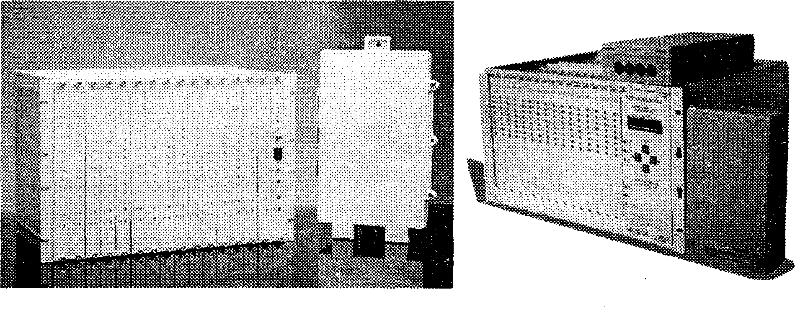
Рис. 2.16. Внешний вид систем РСМ-8ВА и TOPGAIN-4-NATEKS
Дальность работы ЦСПАЛ представлена в таблице 2.9.
Таблица 2.9. Допустимая длина АЛ для систем TOPGAIN-4-NATEKS и РСМ-8ВА
Диаметр жилы, мм | Допустимая длина линии, км
Диаметр жилы, мм | TOPGAIN-4-NATEKS и РСМ-8ВА
Диаметр жилы, мм | Без регенератора | С тремя регенераторами
0.4 | 5.0 | 20.0
0.5 | 7.0 | 28.0
0.6 | 13.0 | 52.0
0.9 | 22.0 | 84.0
1.2 | 30.0 | 120.0
Температурный диапазон работы станционных полукомплектов оборудования составляет 0°...+400С, абонентских полукомплектов и регенераторов -20°...+60°С, возможен заказ оборудования для работы при температурах до -40°С.
Основные применения ЦСПАЛ, описание интерфейсов.
На рис. 2.17. даны основные схемы применения оборудования TOPGAIN-4-NATEKS и РСМ-8ВА, которые постоянно совершенствуются с целью наиболее полного соответствия требованиям операторов [22-26].
Линейный интерфейс, регенераторы. Наиболее часто ЦСПАЛ применяются для уплотнения абонентских линий городских и сельских телефонных сетей. Если длина абонентских линий не превышает значений, представленных в табл. 2.9, подключение абонентского полукомплекта не представляет трудностей. Необходимо отметить, что приведенные в таблице значения являются ориентировочными. На самом деле, число параметров, которые необходимо учитывать при оценке работоспособности оборудования на той или иной линии, существенно больше (переходное затухание, уровень шума, сопротивление изоляции и т.д.). Измерить все эти параметры штатным измерительным оборудованием, как правило, невозможно. Специализированная измерительная аппаратура стоит чрезвычайно дорого и, поэтому ее применение не всегда целесообразно. Много проще произвести оценку качества пары с помощью имеющегося комплекта аппаратуры TOPGAIN-4-NATEKS или с помощью более компактного набора из двух модемов NTU-128SA. Установив на обоих концах уплотняемой линии модемы NTU-128SA, оператор имеет возможность проверить возможность вхождения оборудования в синхронизацию, коэффициент ошибок и многие другие параметры. Модемы NTU-128SA идентичны оборудованию ЦСПАЛ по линейному интерфейсу, поэтому полученные с их помощью данные будут точно характеризовать пригодность линии для применения ЦСПАЛ.
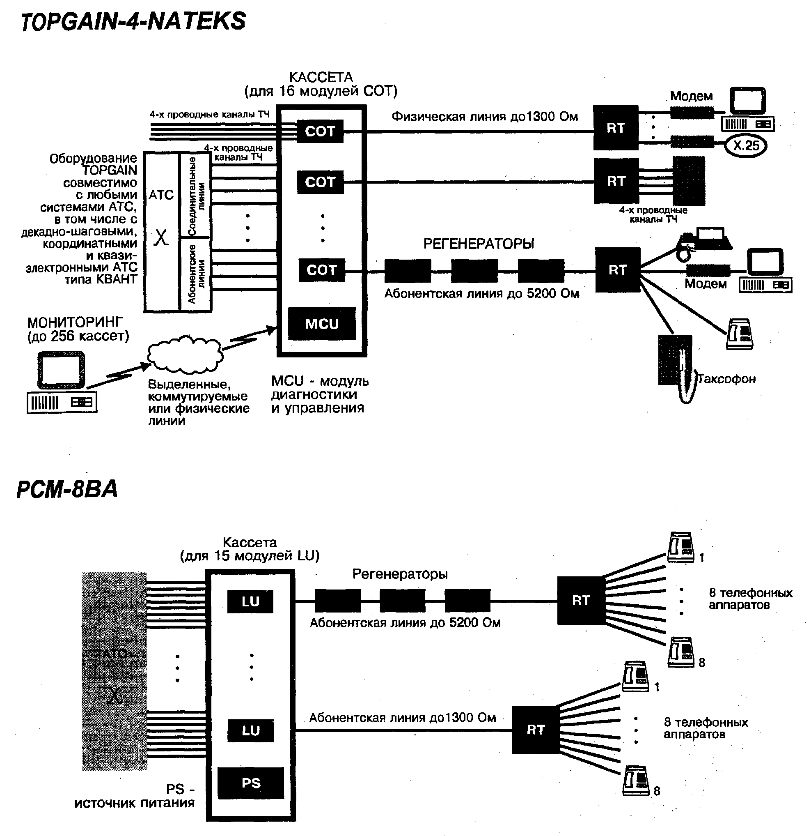
Рис. 2.17. Схемы включения ЦСПАЛ
Аппаратура ЦСПАЛ спроектирована таким образом, чтобы на подавляющем большинстве абонентских линий (с сопротивлением шлейфа до 1300 Ом) абонентский полукомплект мог быть подключен к станционному без применения линейных регенераторов. Тем не менее, в ряде случаев длина абонентских линий превышает допустимые для безрегенераторного подключения значения. Для переброски телефонных номеров возможно также использование прямых проводов или длинных абонентских линий. В этих случаях применяются линейные регенераторы. Регенератор может устанавливаться по трассе уплотняемой АЛ, каждый регенератор обеспечивает увеличение максимальной дальности работы аппаратуры на 95-100%.
Размещаются регенераторы, как правило, в помещениях кроссов или в распределительных шкафах.
Электропитание к регенераторам может быть подведено дистанционно по АЛ. В этом случае допускается установка двух регенераторов, абонентский полукомплект тогда должен иметь локальное электропитание. Регенераторы могут быть также подключены к локальной сети электропитания 60 В постоянного тока или 220 В переменного (через адаптер). В этом случае количество их на трассе практически неограниченно.
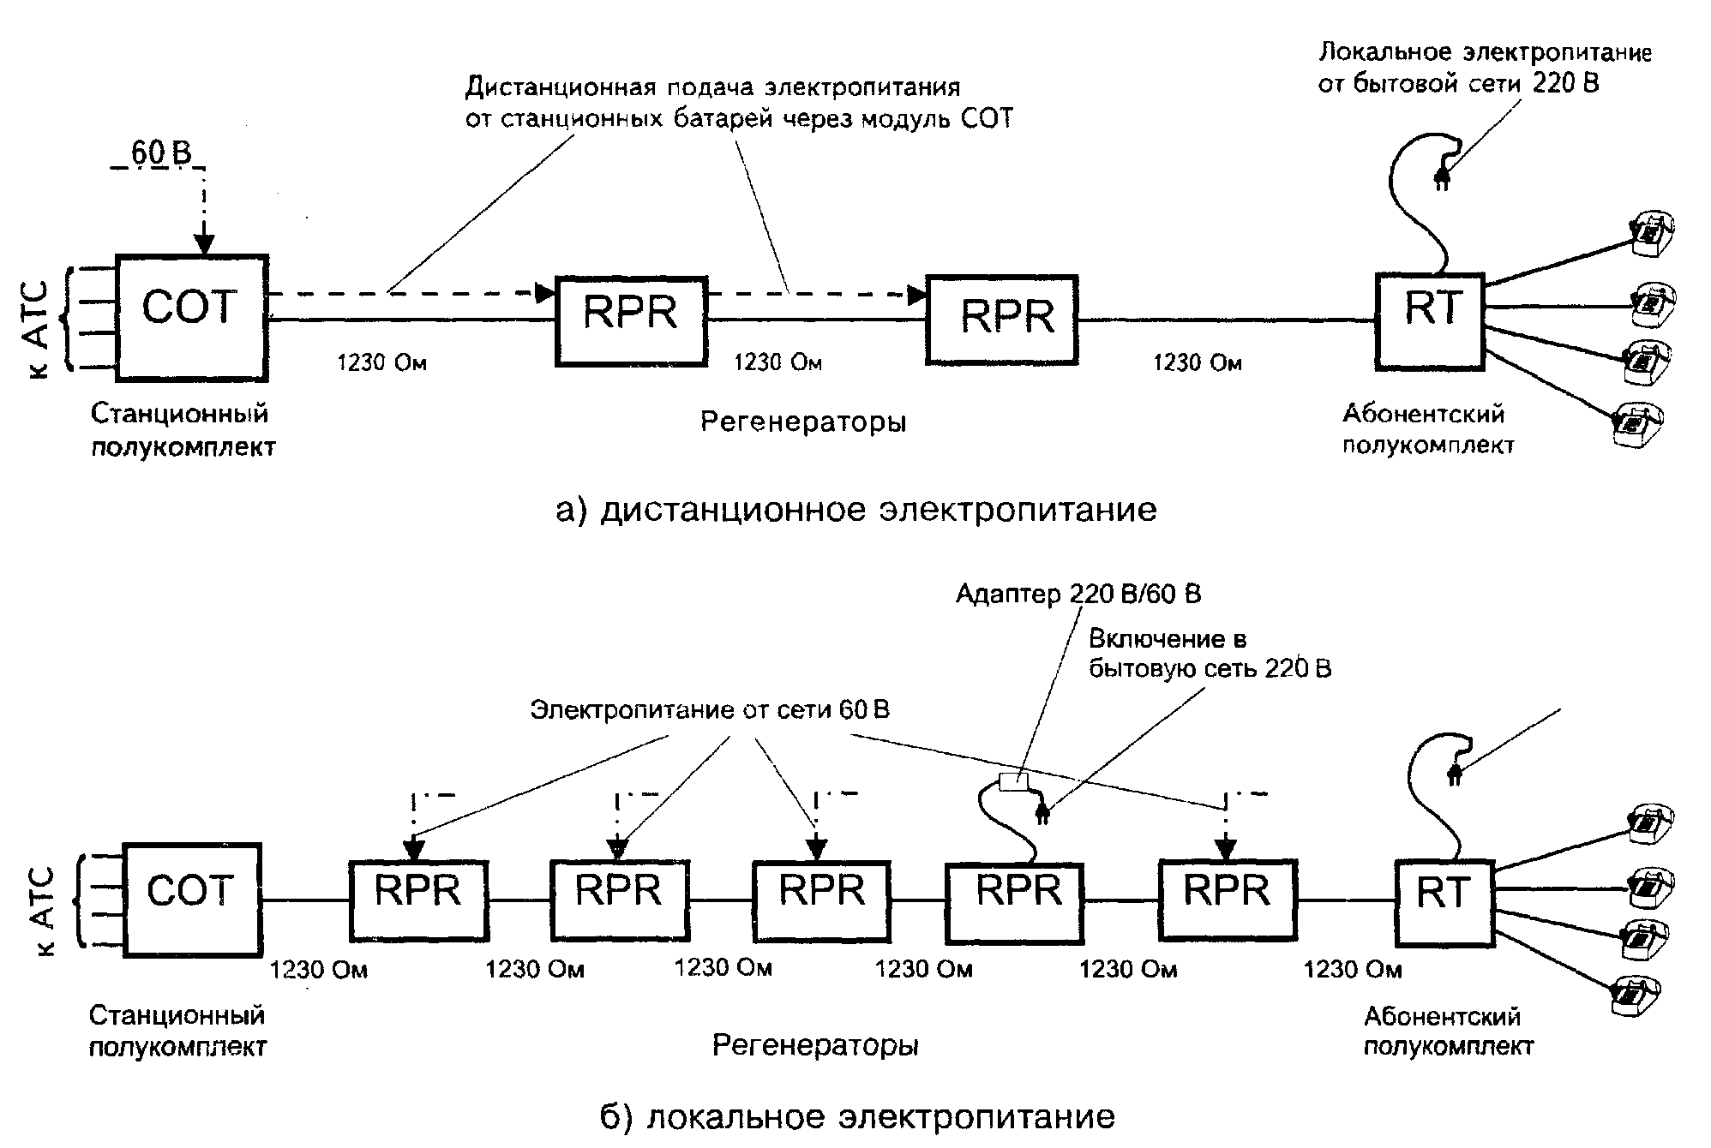
Рис. 2.18. Схема включения регенераторов
Благодаря наличию процессора упрощена установка регенераторов. Дополнительный светодиод на модуле СОТ показывает оператору о наличии/отсутствии синхронизации на каждом регенерационном участке.
Для упрощения инсталляции оборудования и оценки качества пар система TOPGAIN-NATEKS снабжена расширенной светодиодной индикацией, включая светодиод "качество сигнала". Алгоритм установки оборудования выглядит следующим образом. В случае, когда длина уплотняемой линии близка к предельным значениям (см. табл. 2.9), производится подбор пар и оценка их качества по показаниям светодиода SQ. Если параметры линии хорошие, светодиод SQ не зажигается. При наличии ошибок на цифровой АЛ светодиод начинает вспыхивать - чем чаще вспыхивает светодиод, тем хуже качество линии. Поскольку параметры линии с течением времени могут ухудшиться, рекомендуется установить регенератор при частом вспыхивании светодиода SQ, даже если качество работы аппаратуры "на слух" не вызывает нареканий.
Станционный интерфейс. Оборудование TOPGAIN-4-NATEKS и РСМ-8ВА может использоваться с любыми типами АТС, так как подключение происходит по 2-проводному аналоговому абонентскому интерфейсу, называемому иногда "интерфейс ab" или "Z-интерфейс". Некоторые типы телефонных станций однако имеют особенности в реализации абонентских интерфейсов.
Прежде всего, необходимо отметить квазиэлектронные АТС "Квант", в которых напряжение на абонентском шлейфе при опущенной трубке телефонного аппарата снижается с 60 В до 5 В. Так как все ЦСПАЛ рассчитаны на работу со стандартным интерфейсом, где такое понижение не предусмотрено, базовая версия ЦСПАЛ TOPGAIN-4-NATEKS и РСМ-8ВА не предусматривает работу с квазиэлектронными АТС "Квант". Для обеспечения работы с квазиэлектронными станциями разработана специальная версия оборудования ЦСПАЛ, отличающаяся схемотехникой входных цепей станционного полукомплекта. Если эксплуатация ЦСПАЛ предполагается с квазиэлектронной станцией, это необходимо указывать при размещении заказа на оборудование.
Некоторые особенности абонентского интерфейса АТС могут быть обусловлены также изношенностью оборудования коммутационных станций. Например, АТС декадно-шаговой системы, до сих пор эксплуатируемые рядом операторов связи, часто подают в абонентские цепи повышенные напряжения и токи. Так как ЦСПАЛ полностью реализованы на полупроводниковых приборах, превышение входного тока в несколько раз от номинала может вызвать выход из строя входных цепей. Для предотвращения такой ситуации необходимо использовать дополнительный защитный кросс, который можно заказать в комплекте к оборудованию ЦСПАЛ или изготовить самостоятельно, согласно приведенной на рис. 2.19 схеме.
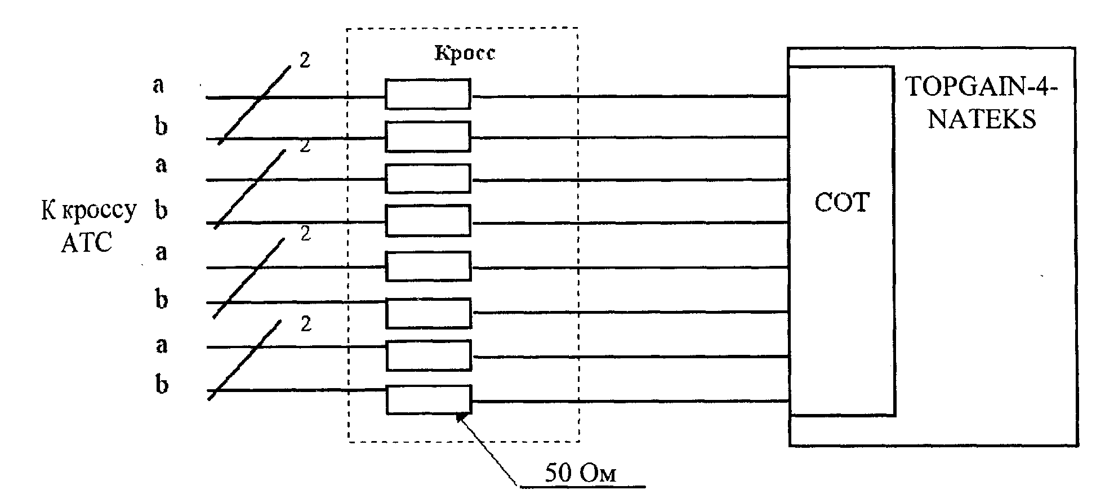
Рис. 2.19. Схема оборудования дополнительного кросса для защиты ЦСПАЛ при эксплуатации с АТС декадно-шаговой системы
Абонентские интерфейсы. Базовые версии систем TOPGAIN-4-NATEKS и РСМ-8ВА обеспечивают подключение к абонентским полукомплектам подавляющего большинства применяемых в СНГ сертифицированных оконечных устройств. Телефонные аппараты электронных и электромеханических систем, модемы, факс-аппараты могут подключаться к ЦСПАЛ без ограничений. Для подключения таксофонов предусмотрена поставка специальных версий, поддерживающих изменение полярности и метрические сигналы 12/16 кГц.
Некоторые типы абонентских устройств, особенно не сертифицированные Министерством связи, однако, не полностью соответствуют международным спецификациям и требованиям ГОСТов. Кроме того, устаревшие типы телефонных аппаратов и некоторые типы учрежденческих АТС, включаемых по абонентским линиям (например, некоторые модели АТС PANASONIC), требуют для своей работы повышенных значений напряжений или токов. Для гарантированной работы ЦСПАЛ с такими типами абонентских устройств иногда необходима настройка параметров выходных цепей абонентского полукомплекта. Для избегания проблем подобного рода рекомендуется по возможности указывать при заказе ЦСПАЛ тип оконечного оборудования и, главное, использовать только сертифицированные телефонные аппараты и УАТС.
Некоторые типы карточных таксофонов требуют специфических параметров абонентского интерфейса. Если ЦСПАЛ будет использована для подключения карточных таксофонов, желательно указывать при заказе тип таксофона, таким образом будет гарантирована поставка требуемой версии аппаратуры.
Специальные интерфейсы. Разработчиками аппаратуры TOPGAIN-4-NATEKS накоплен богатый опыт адаптации ЦСПАЛ под специфические требования заказчиков. В частности, были реализованы несколько специальных интерфейсов для использования предприятиями транспортировки нефти и газа, операторами других ведомственных сетей. Наиболее важной модификацией оборудования TOPGAIN-4-NATEKS стала разработка 4-проводного интерфейса как для станционного, так и для абонентского полукомплектов, а также специального программного обеспечения, позволяющего организовать соединения типа СОТ-СОТ или RT-RT.
На рис. 2.20 представлена схема применения оборудования TOPGAIN-4-NATEKS для замены аналоговой каналообразующей аппаратуры типа KB-12 и подобной.
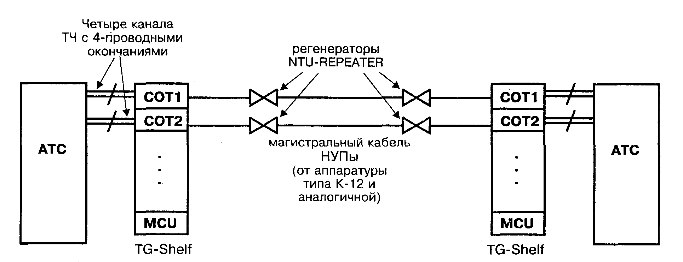
Рис. 2.20. Применение TOPGAIN-4-NATEKS для замены аппаратуры типа КВ-12
В данном варианте включения к обоим соединяемым АТС подключаются станционные полукомплекты аппаратуры, смонтированные в 19 дюймовых кассетах. Подключение осуществляется по 4-проводным интерфейсам с регулируемыми уровнями сигналов по приему и передаче. Линейный интерфейс оборудования TOPGAIN-4-NATEKS подключается к кабелю, ранее использовавшемуся для передачи линейных сигналов аналоговой аппаратуры уплотнения. Длина регенерационного участка для ЦСПАЛ превышает длину усилительного участка аналоговой аппаратуры, поэтому, если длина магистрали больше максимально допустимой для безрегенераторного подключения, регенераторы системы TOPGAIN-4-NATEKS устанавливаются в существующих конструктивах НУПов или ОУПов заменяемого аналогового оборудования. Естественно, приведенная схема соединения пригодна и для строительства новых объектов. Немаловажно, что в одном магистральном кабеле могут уплотнятся все пары, независимо от типа скрутки.
Питание к регенераторам подается, как правило, дистанционно с обоих сторон линии. При использовании магистральных кабелей обеспечивается дистанционное питание до 4-х регенераторов с каждой стороны. Типовая длина участка регенерации для кабеля с диаметром жилы 1,2 мм составляет 30-35 км.
Другим интересным приложением является соединение двух УАТС, выполняемое, например, по прямому проводу (рис. 2.21). Такое применение чаще всего используется в частных корпоративных сетях для соединения удаленных офисов. Преимуществами такого решения являются единый план нумерации соединяемых станций, а также отсутствие затухания в соединительной линии, достигаемое благодаря регулированию уровней сигналов. Напомним, что при использовании 2-проводного интерфейса избежать затухания невозможно из-за опасности самовозбуждения аппаратуры.
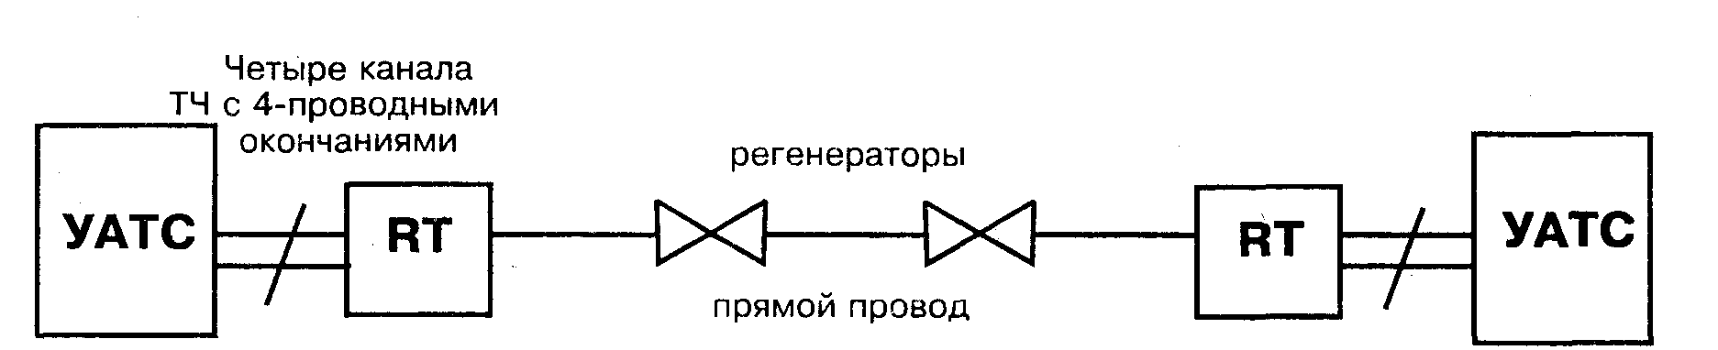
Рис. 2.21. Соединение малых АТС
На рис. 2.22 представлена схема использования оборудования TOPGAIN-4-NATEKS для модернизации систем технологической и диспетчерской связи. Такие задачи возникают у предприятий транспортировки нефти и газа, железнодорожных, транспортных и иных предприятий, в которых сеть связи имеет линейную структуру.
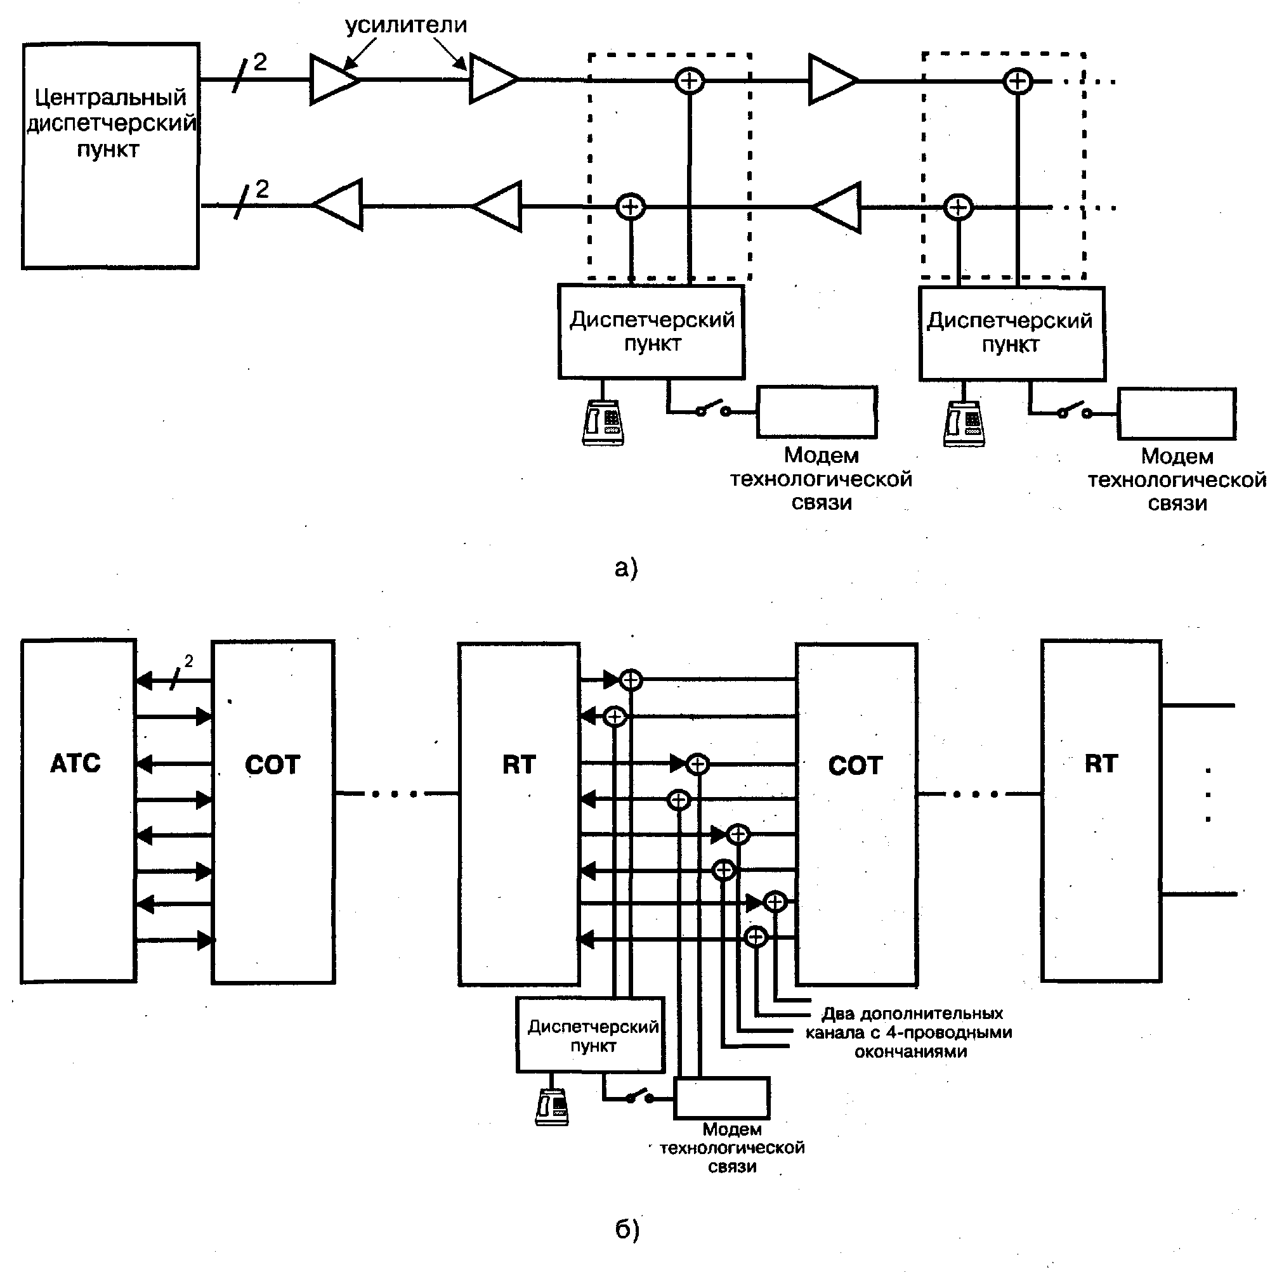
Рис. 2.22. Организация технологической и диспетчерской связи
На рис. 2.22 а) показана действующая схема технологической и диспетчерской связи. Передача и прием ведутся раздельно по двум парам кабеля, оснащенного усилителями в случаях больших обслуживаемых дистанций. В одном или нескольких пунктах установлены пульты диспетчерской связи, где, как правило, подключаются аппараты для голосовой связи и/или технологические модемы.
При установке ЦСПАЛ на кабельных парах организуется цифровая связь, блоки СОТ и RT оборудуются 4-проводными окончаниями, и, таким образом, легко подключаются к существующим пультам диспетчерской связи. В случае больших дистанций, вместо линейных усилителей устанавливаются регенераторы, питаемые дистанционно от каждой точки включения диспетчерского пульта.
Достаточно очевидны получаемые преимущества:
- полная цифровизация тракта, соответственно значительное улучшение качества связи;
- отсутствие затухания, даже на линиях очень большой длины (несколько сот километров);
- восьмикратное увеличение числа каналов.
Интерфейс каналов ТЧ помогает решить и множество других задач, одна из которых проиллюстрирована на рис. 2.23. Клиент, находящийся в пригороде, желает иметь модемную связь с узлом сети передачи данных, расположенном в городе. Кроме того, он желает в дополнение к номерам местной АТС районного узла связи получить прямой городской номер, На пригородных направлениях все еще широко применяются аналоговые системы передачи типа КАМА , К-60 и т.д. Все они имеют 4-проводные окончания.
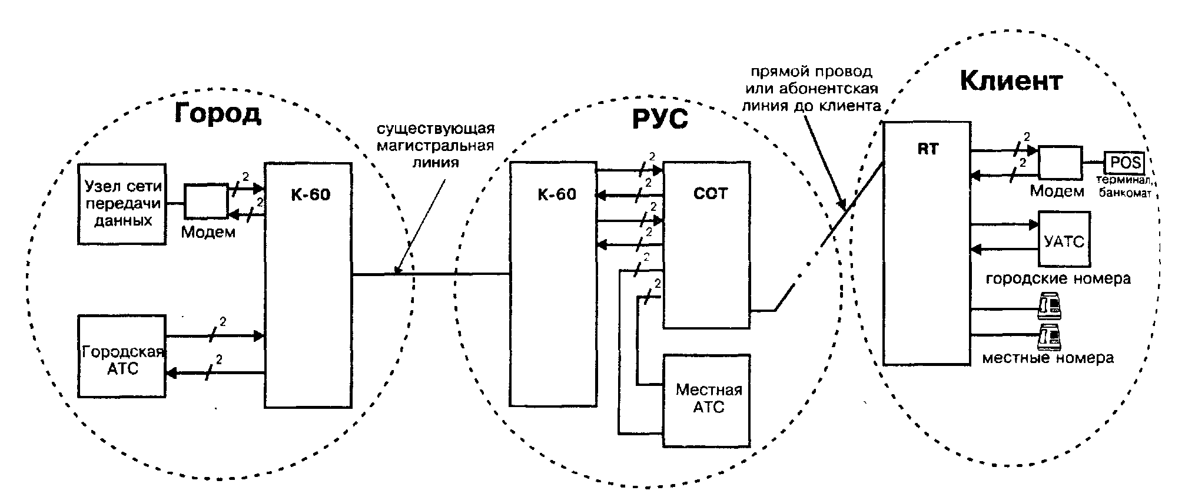
Рис. 2.23. Создание комбинированных каналов
В представленном на рис. 2.23 примере станционный полукомплект оборудования TOPGAIN-4-NATEKS имеет комбинированный интерфейс - два 2-проводных интерфейса для подключения к местной АТС и два 4-проводных интерфейса для подключения к каналам ТЧ магистральной системы передачи. В помещении клиента 4-проводные интерфейсы используются для подключения высокоскоростного модема и УАТС, 2-проводные интерфейсы используются для подключения местных номеров. При такой схеме организации связи клиент по единственной абонентской линии, проложенной до объекта РУС, организует подачу двух каналов дальней связи, а также подачу основного и дополнительного телефона местной сети.
На этом возможности применений специальных интерфейсов ЦСПАЛ не исчерпываются. Более того, разработчики ЦСПАЛ рассматривают другие предложения операторов по совершенствованию и адаптации аппаратуры под специфические требования. Например, в случае интереса операторов, могут быть легко организованы схемы включения через ЦСПАЛ пожарноохранных сигнализаций, схемы типа точка-многоточка и т.д.
Система технической эксплуатации. Аппаратура уплотнения TOPGAIN-4-NATEKS и РСМ-8ВА не требует технического обслуживания и регламентных работ в процессе эксплуатации. Обе системы снабжены средствами самодиагностики и аварийной сигнализацией.
Система TOPGAIN-4-NATEKS предусматривает также возможность установки модуля управления для организации более глубокой диагностики локально или дистанционно через систему технической эксплуатации на базе персональной ЭВМ. Централизованная система технической эксплуатации позволяет следить за состоянием 256 кассет (64 номера на кассету) аппаратуры. Соединение кассет между собой и с центральным компьютером можно организовывать 4-проводной физической цепью (интерфейс RS-485), по выделенным или коммутируемым телефонным линиям с использованием модемов (интерфейс RS-232).

3. СРЕДСТВА ДОСТУПА К СЕТЯМ ПЕРЕДАЧИ ДАННЫХ

3.1. Общие характеристики
Одной из главных задач при подключении к сети передачи данных является организация высокоскоростного канала связи от абонента до узла сети. Эта же задача стоит при построении корпоративных или региональных сетей связи. Наиболее широко для решения этой задачи используются модемы для телефонных каналов. Такой модем преобразует цифровой сигнал, получаемый от оконечного оборудования данных (персональный компьютер, маршрутизатор или другое устройство), в аналоговый сигнал, пригодный для передачи в частотном диапазоне телефонного канала. Передача осуществляется по тому или иному протоколу, стандартизованному ITU-T. Этим достигается совместимость модемов различных производителей на уровне сопряжения с каналом связи. Модемы для телефонных каналов стандартизованы и с точки зрения системы команд управления. Стандарт на систему команд принят всеми производителями "де-факто", хотя и не утвержден "де-юре". Чаще всего система команд называется "АТ-команды" или Hayes-команды (по имени создателя первого интеллектуального модема). Ниже приведены некоторые основные функции и возможности модемов, на которые целесообразно обращать внимание при организации сети передачи данных. Модемы "пользовательского уровня", хотя и имеют основное значение как средство доступа, почти не рассмотрены ввиду огромного количества доступной литературы, специально посвященной данной теме [4].
Современные сети передачи данных обеспечивают скорости подключения, существенно превышающие предельно-допустимые для телефонных модемов. Например, для многих Internet-приложений клиенту необходим доступ на скорости 64-2048 кбит/с. В случаях, когда точки подключения (к узлу сети и пользовательскому оконечному устройству) расположены в пределах одного города и пригородов, одним из наиболее эффективных путей решения задачи является использование модемов для физических линий (также называемых модемами на ограниченную дистанцию - short-range), позволяющих организовать высокоскоростные каналы связи на медных линиях городской телефонной сети. Модемы для физических линий, в отличие от телефонных модемов, стандартизованы в меньшей степени. Как правило, модемы каждой фирмы-производителя имеют свой уникальный линейный протокол, и поэтому должны использоваться в паре на обоих концах линии. Это не вызывает серьезных неудобств, так как модемы для физических линий не работают через коммутируемую сеть, следовательно, каждое соединение, организуется на длительное время и может быть оборудовано одинаковыми модемами. С точки зрения стыковки с оконечным оборудованием, модемы для физических линий стандартизованы по типам пользовательских интерфейсов. Как правило, это синхронные интерфейсы V.24, V.35 или G.703. Большинство модемов для физических линий основаны на технологиях xDSL.

3.2. Модемы для телефонных каналов
Ниже приведены некоторые, носящие универсальный характер, рекомендации по выбору типа модемов для телефонных каналов. Приведенный обзор не претендует на полноту, авторы надеются однако, что он будет иметь практическую пользу для операторов сетей и других специалистов. Вместе с тем более подробные сведения о модемах для телефонных каналов можно найти в специализированной литературе [30-32].
Максимальная скорость, требуемая от модемов, во многом определяется решаемой задачей и качеством каналов связи. Конечно, чем модем быстрее, тем он лучше, но важны также фактор цены, удобства в обслуживании, совместимости и т.д. Вместе с тем рекомендуем придерживаться нескольких основных подходов, которые, на наш взгляд, носят достаточно универсальный характер.
- Лучше использовать модемы, поддерживающие более современный протокол, так как они всегда работают надежнее. В новые протоколы вносятся самые последние достижения в методах передачи информации, в том числе по помехоустойчивости и коррекции искажений. Последний утвержденный ITU-T протокол - V.34 (28800 бит/с и 33600 бит/с) - бесспорно наиболее совершенный на настоящий момент.
- Желательно не использовать на магистральных линиях и узлах модемы на скорость ни
же 28800 бит/с, в том числе и потому, что они сняты с производства большинством
производителей и будут неудобны в обслуживании и ремонте.
- Не целесообразно использовать модемы, реализующие нестандартные (не регламентированные ITU-T ) протоколы, например ZyXEL 16,8 кбит/с, ZyXEL 19,2 кбит/с, протокол V.FC (Rockwell), HST (US Robotics) и некоторые другие .
Выделим три основные функциональные назначения модемов:
  - Магистральные модемы, обеспечивающие обмен данными по 2- и 4-проводным выделенным каналам ТЧ.
  - Узловые модемы, находящиеся в режиме автоответа, соединенные с хост-компьютером или терминальным сервером сетевого узла.
  - Абонентские модемы, обеспечивающие обмен при работе с коммутируемой телефонной сетью.
Ниже предложены рекомендации по выбору недорогого и надежного оборудования для каждой из поставленных задач.
Магистральные модемы
Магистральный модем должен обеспечивать синхронный режим обмена, иметь возможность аппаратного конфигурирования в режиме выделенной линии с автоматическим поддержанием соединения. Необходимы регулировка выходной мощности и высокая чувствительность приемника, что делает возможной работу модемов на каналах с большим затуханием. Полезны также функции централизованного управления (предпочтительно с использованием стандарта SNMP), универсальность к типу канала (2-/4-проводные) и наличие функции Dial Backup (автоматический переход на коммутируемый канал при повреждении выделенного), поддержка вторичного канала для конфигурирования удаленного модема.
Магистральные модемы выпускаются обычно в автономном или стоечном (19" кассета) исполнениях. Электропитание может осуществляться как от сети 220 В, так и от сети постоянного тока 48 В или 60 В. Для стоечного исполнения предусматривается резервирование источников питания.
Всем вышеупомянутым требованиям удовлетворяют модемы, обычно именуемые производителями "профессиональными" или "сетевыми", например Motorola Codex, Telindus, Taicom, ZyXEL, Racal, Nateks, Tainet и другие. Эти модемы имеют относительно высокую стоимость по сравнению с модемами более низких классов.
Модемы узлов сетей
В числе требований к модемам, устанавливаемым на коммутируемых входах в узлах сетей, необходимо отметить следующие:
- возможность регулировки уровня выходного сигнала;
- корректная отработка команд и сигналов RS232 хост-компьютера;
- исключение "зависания" модемов;
- отработка алгоритмов работы при серийном включении в АТС;
- наличие достаточной внешней индикации и конфигурирования с панели;
- наличие дополнительных функций диагностики и статистики;
- наличие стоечной версии (при большом числе каналов).
В последнее время получили большое распространение цифровые модемы, подключаемые к АТС по стыку Е1. Такой вариант включения, помимо снижения затрат на аппаратуру, дает и другие преимущества, прежде всего возможность работы на скоростях 56 кбит/с.
Почти все модемы, в том числе дешевые абонентские, могут быть использованы в качестве узловых модемов. Однако большинство из них не оптимальны в этом режиме или же вообще непригодны к использованию. Многие недорогие модемы, основанные на массовых микросхемах, склонны к "зависанию" при бросках питания и в случае некорректной (а это часто случается в СНГ) работы телефонной станции. Многие абонентские модемы не выдерживают круглосуточной работы, особенно при повышенной температуре окружающей среды.
Рекомендации для этого класса задач во многом аналогичны рекомендациям для класса магистральных модемов. Отличие лишь в том, что для коммутируемых входов нет необходимости использовать модемы, имеющие 4-проводный режим и синхронный протокол работы. Многие фирмы выпускают специальные "модемные пулы", предназначенные для работы в узлах доступа телекоммуникационных сетей. Обычно модемный пул выпускается в стоечном исполнении, при этом на одной плате размещаются 2 или 4 модема, платы монтируются в кассету 19-дюймового стандарта. Модемный пул имеет функцию централизованного сетевого управления. Это позволяет обеспечить большое число входов, энергонезависимое питание с резервированием (два источника питания), гарантирует работоспособность в круглосуточном и необслуживаемом режимах работы, в условиях повышенной температуры. Кроме того, стоечное исполнение предусматривает создание всего комплекса в едином конструктиве с использованием высоконадежных хост-компьютеров, сетевых устройств, внешней памяти.
Выбор модемов для создания узлов доступа через коммутируемую сеть достаточно широк. Большую популярность получили изделия US Robotics, TAINET, MOTOROLA. Среди цифровых модемов наибольшей популярностью пользуются продукты US Robotics и ASCEND. На рис. 3.1 представлен пример реализации узла доступа к сети Internet с применением различных типов модемного оборудования.
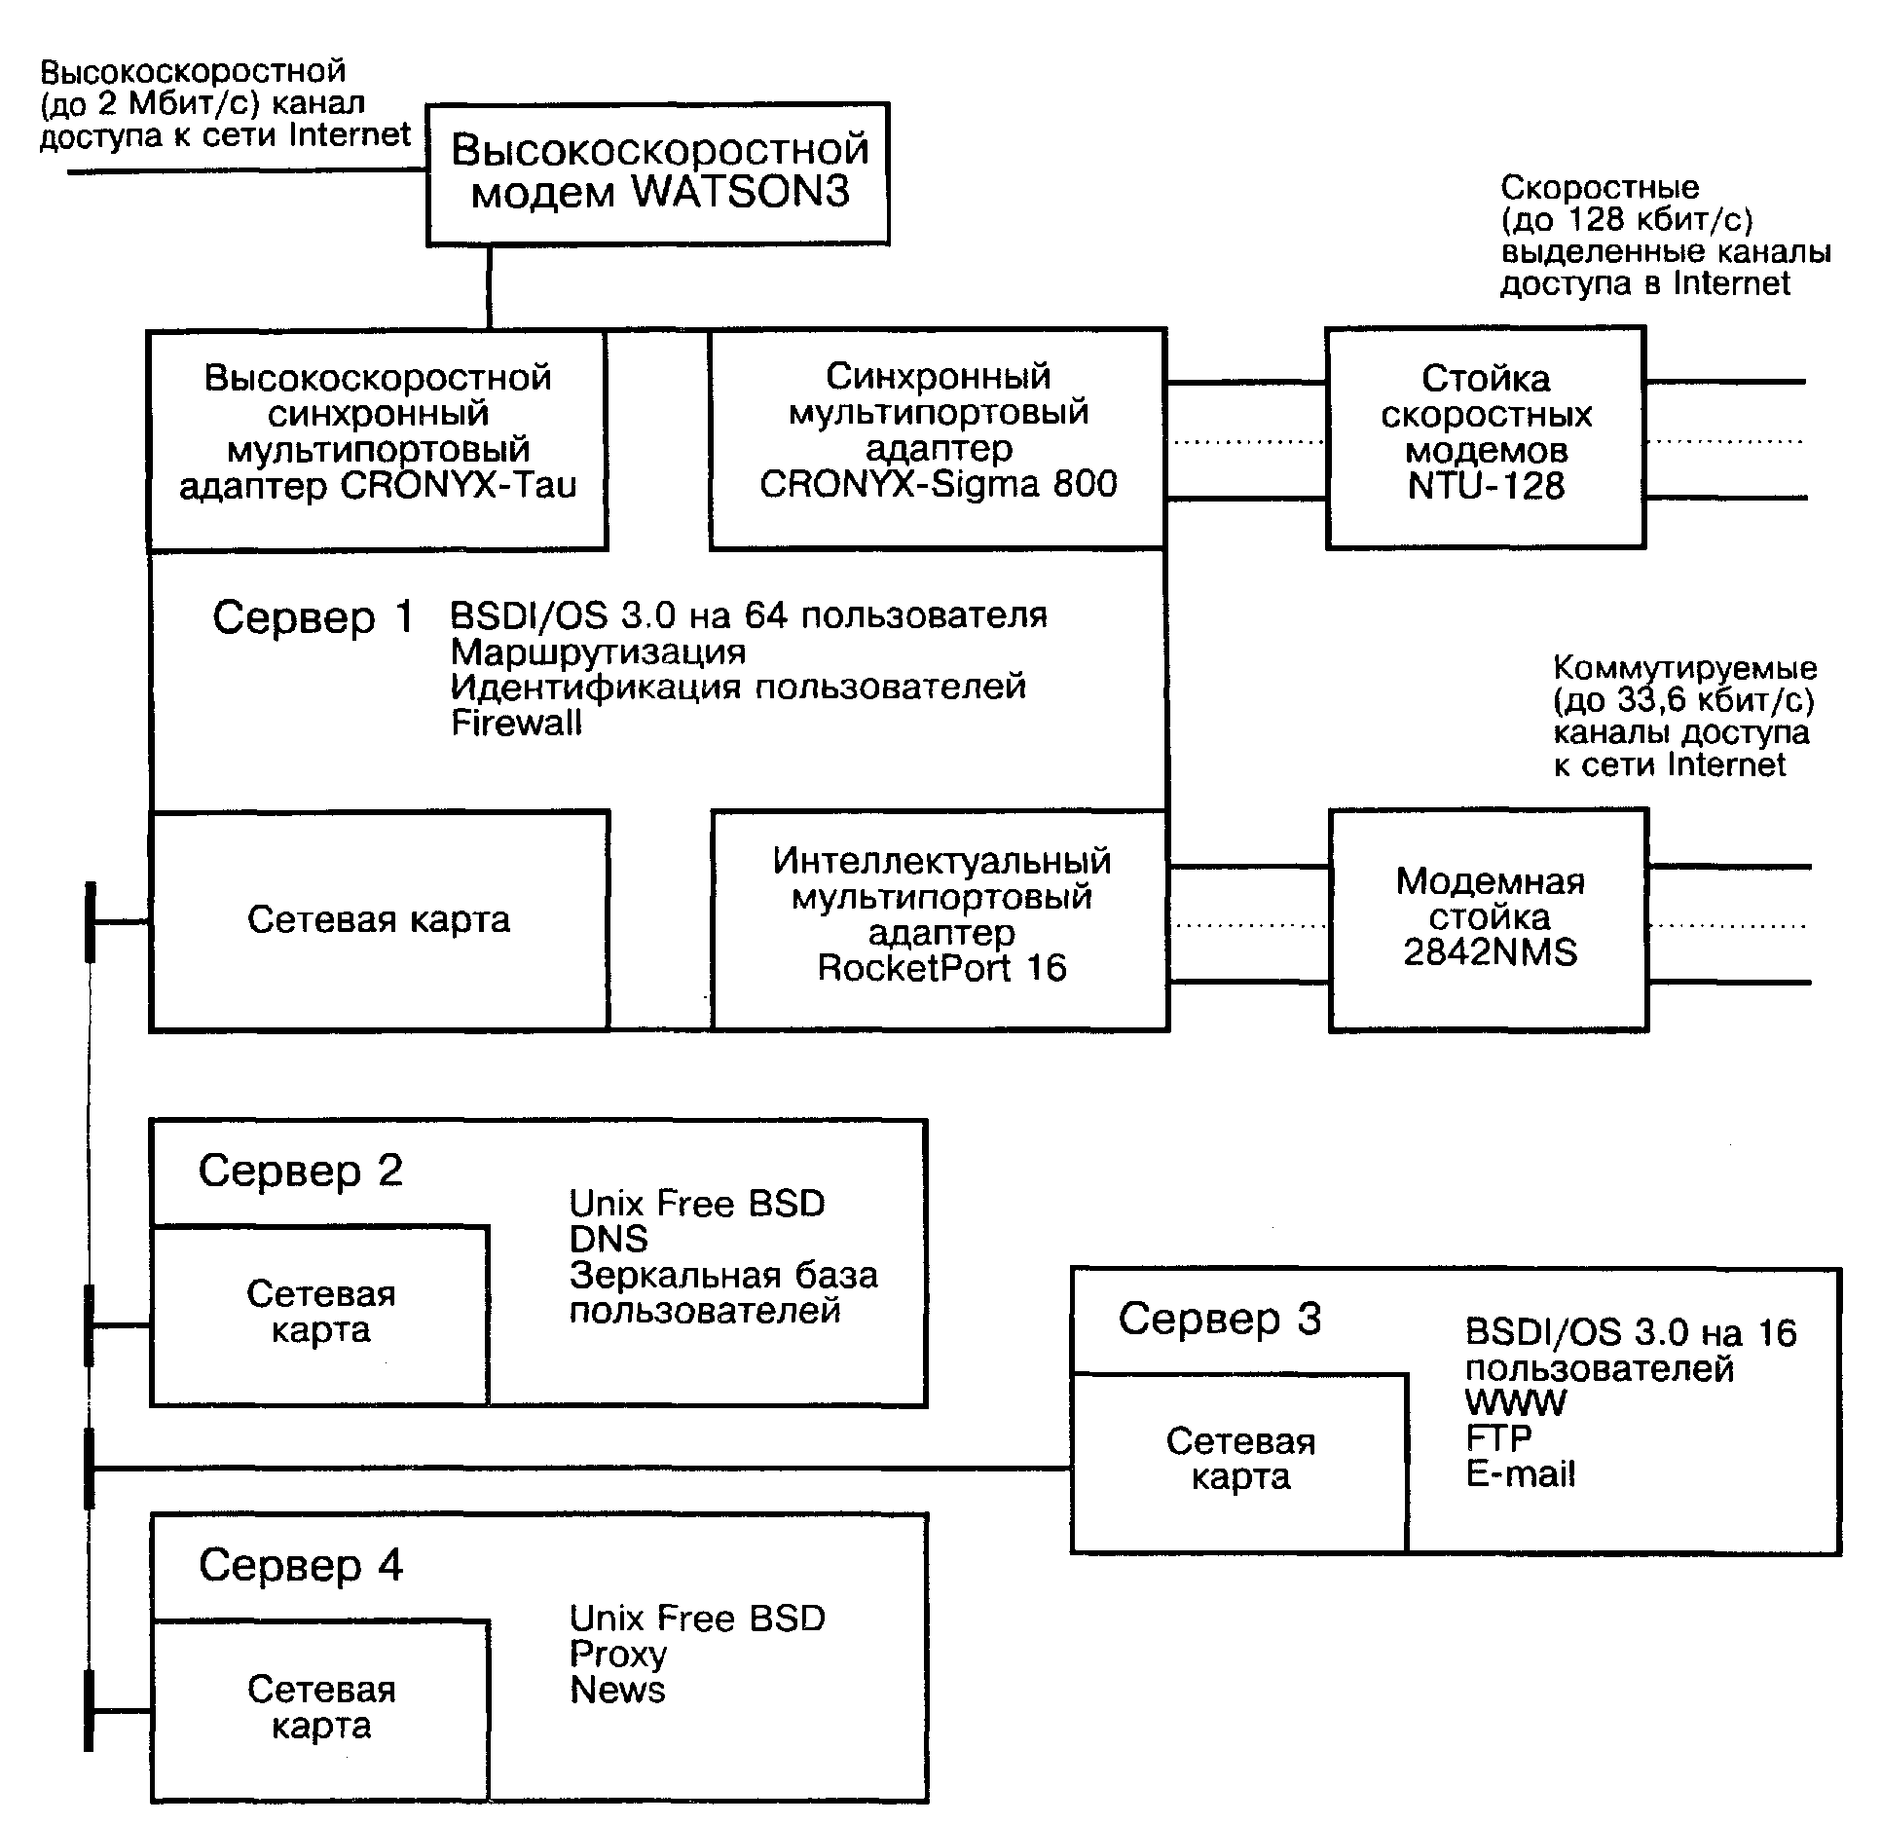
Рис. 3.1. Пример оборудования узла доступа к сети Internet:
подключение к магистральному каналу Internet на скорости до 2 Мбит/с;
16 низкоскоростных (до 33,6 кбит/с) коммутируемых каналов на выходе;
8 скоростных каналов (до 128 кбит/с) на выходе; гибкая наращиваемая конфигурация
Абонентские модемы
Среди специфических требований, предъявляемых к абонентским модемам, необходимо отметить высокую чувствительность, надежное распознавание станционных зуммеров (для автодозвона) и низкую стоимость.
Большинство модемов (около 70%) этого класса основаны на массовых модемных процессорах Rockwell, UMC, CL и др. Почти все продукты поддерживают скорость до 33600 бит/с, многие модели поддерживают два стандарта на скорость 56 кбит/с. Стоимость абонентских модемов неуклонно снижается и не превышает 100-150 долл. США.

3.3. Модемы для физических линий
В табл. 3.1 проиллюстрированы требования к скорости передачи при организации доступа к сетям связи. На сегодняшний день наиболее распространенными скоростями включения в сеть являются потоки от 64 кбит/с до 2 Мбит/с.
Таблица 3.1. Рекомендации по скорости передачи при включении в сеть

Приложения | Требуемая скорость
Приложения | Россия | Европа
Включение в сеть (индивидуальный пользователь) | 33600 бит/с | до 2 Мбит/с
Включение в сеть (корпоративный пользователь) | 1 28 кбит/с | до 8 Мбит/с
Соединение LAN- LAN | 128 кбит/с - 2 Мбит/с | от 2 Мбит/с
Организация сервера Internet | от 128 кбит/с | от 2 Мбит/с
Уплотнение телефонных линий | 1 28 кбит/с - 2 Мбит/с | -
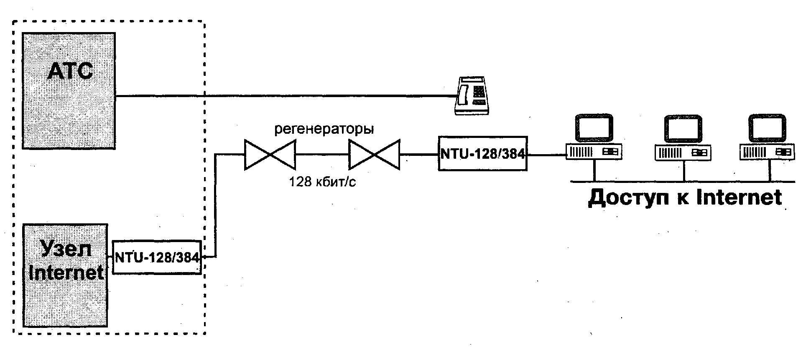
Рис.3.2. Подключение к сети передачи данных посредством модема для физических линий
Для организации высокоскоростного доступа по существующим медным линиям применяются модемы для физических линий. Необходимо отметить, что длина линий, по которым работают модемы, часто превышает обычную длину абонентских телефонных линий. Это связано с тем, что количество узлов сетей передачи данных обычно меньше, чем число телефонных станций. Поэтому абонент сети передачи данных подключается по прямому проводу, включающему собственно абонентскую линию, а также участок соединительной линии между АТС и узлом сети. Исходя из опыта, можно говорить о типовой длине медной линии от абонента до узла сети в 5-15 км.
Наиболее современные технологические решения, применяемые в модемах для физических линий, берут свое начало от технологий DSL (Digital Subscriber Loop). Термин DSL появился впервые в технологии ISDN (ЦСИО). Идеология построения сети ISDN сходна с обычной коммутируемой телефонной сетью, однако к абоненту подводится не аналоговый канал, как в обычной сети, а цифровой со скоростью от 64 до 144 кбит/с. Далее абонент может преобразовать этот поток в обычный телефонный (голосовой) канал или подключить к сети компьютер непосредственно "цифра к цифре". При разработке технологии ISDN созданы комплекты микросхем и методы кодирования, позволяющие транслировать потоки 64 кбит/с, 128 кбит/с, 2 Мбит/с по обычным медным парам, которые ранее использовались для аналоговой передачи телефонного разговора.
Первая технология, которая может помочь использовать существующие линии связи для цифровой передачи со скоростью до 128 кбит/с, получила название DSL - цифровая абонентская линия (ЦДЛ)- В ходе разработки аппаратуры DSL создана технология линейного кодирования, называемая 2B1Q. Ее использование позволяет организовать дуплексную передачу информации со скоростью до 160 кбит/с на одной медной паре. Типичная дистанция (то есть максимальная длина линии, на которой может работать аппаратура) для этой технологии: 7,5 км при диаметре жилы кабеля 0,5 мм.
Очень важным аспектом для практического внедрения технологии DSL в сетях передачи данных стал тот факт, что крупнейшие производители интегральных микросхем наладили массовый выпуск комплектов БИС, реализующих технологию 2B1Q для скорости 160 кбит/с (так называемый U-chip). Следствием этого стала возможность разработки и производства модема для физической линии, основанного на тех же комплектах БИС, что и системы DSL для сети ISDN. Таким образом, новое поколение модемов получилось не только оптимальным по дистанции работы, но и существенно более экономичным с точки зрения себестоимости.
В табл. 3.2 приведены некоторые данные о различных модемах для физических линий. Как видно из таблицы, большинство изделий основано на технологии DSL и имеют схожие технические характеристики.
Таблица 3.2. Характеристики модемов для физических линий

Модель, проводность линии | Скорость (кбит/с), полный дуплекс | Расстояние, км
Модель, проводность линии | Скорость (кбит/с), полный дуплекс | Жила 0,4 мм | Жила 0,5 мм
Асинхронные
ЗелаксПлюс М-115А 4-проводная | 115,2 | 3,5 | 4,8
Синхронные
Taicom/Nateks NTU- 1 28 2-проводная | 128 | 5,0 (20,0*) | 7,5 (30,0*)
Ascom AM128000A 2-проводная | 128 | 4,7
RAD ASM-31 2-проводная | 128 | 5,4 | 8,2
Racal COM LIN К VI 4-проводная | 128 | 3
* с применением трех регенераторов

Типичным примером модема, основанного на технологии DSL, можно назвать аппаратуру NTU-128, производимую для российской компании НТЦ НАТЕКС заводами TAICOM DATA SYSTEMS. Дистанция работы этого модема в зависимости от диаметра жилы, пары, используемой для передачи приведена в табл. 3.3.
Модем NTU-128 поддерживает синхронный дуплексный обмен на скоростях от 48 до 128 кбит/с с пользовательскими интерфейсами V.24 (RS232), V.35 или G.703.
Конструктивное исполнение модемов - автономное, либо "стоечное", то есть модемные модули (до 16 шт.) устанавливаются в кассету стандартного размера 19". Оба исполнения модемов имеют ЖК дисплей для удобства конфигурирования и диагностики. Поскольку кассеты 19-дюймового стандарта часто монтируются в помещениях АТС, для них предусмотрено два варианта электропитания: 220 В и 60 В. Источник питания в кассете - резервированный, для повышения надежности.
Таблица 3.3. Дистанции работы модема NTU-128

Диаметр жилы кабеля, мм | Допустимая длина линии, км
Диаметр жилы кабеля, мм | без регенераторов | с регенераторами
0,4 | 5 | 40
0,5 | 7 | 56
0,6 | 13 | 104
0,9 | 22 | 176
1,2 | 30 | 240
Модемы NTU-128 зарекомендовали себя как надежные и простые в эксплуатации, способные работать на кабелях низкого качества, в том числе составных, с большим количеством отражений.
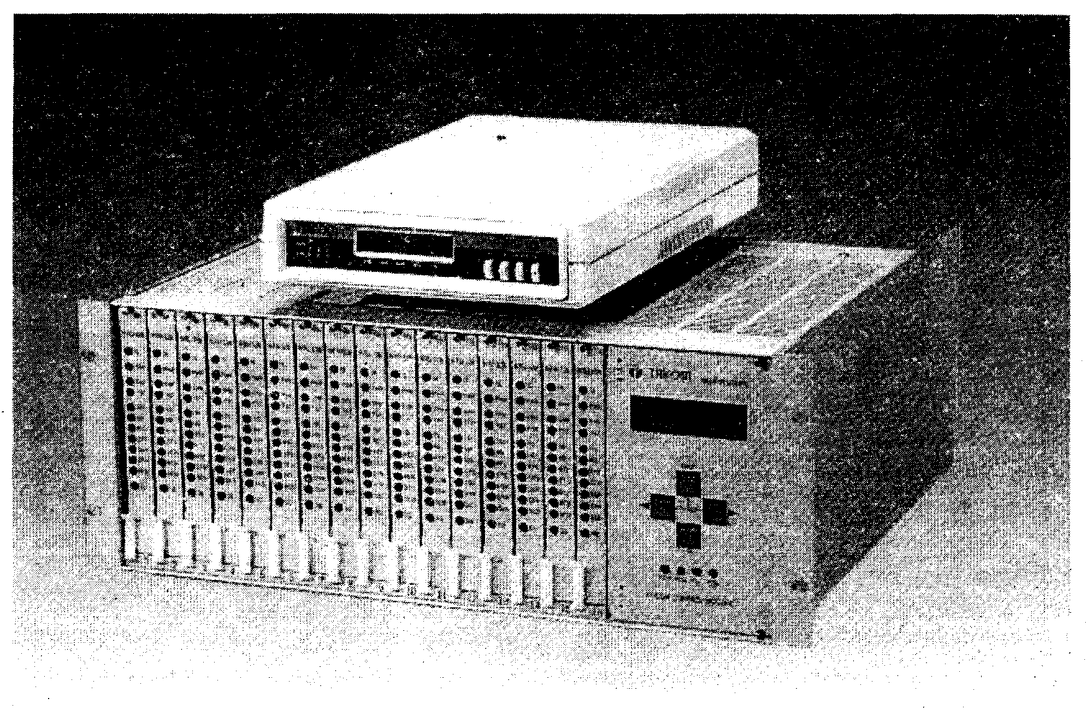
Рис. 3.3. Внешний вид модема NTU-128
Однако, усовершенствование модемов, использующих технологию 2B1.Q, продолжается. До сих пор главным ограничением использования модемов для физических линий была ограниченная дистанция - около 7-10 км. В 1997 году, благодаря разработке интеллектуального регенератора, НТЦ НАТЕКС сумел существенно расширить диапазон использования модемов типа NTU-128. Устанавливая регенератор через каждые 7,5 км кабеля (для кабелей с диаметром жилы 0,5 мм), можно создать цифровые тракты протяженностью до 30 км!
Модемы для физических линий часто применяют для объединения локальных сетей удаленных офисов (см. рис. 3.4). Если длина прямого провода, используемого для этой цели, превышает допустимые значения (см. табл. 3.3), по трассе прямого провода устанавливаются регенераторы. При этом в городах, где прямой провод проходит через кроссы нескольких АТС, регенераторы устанавливают в помещениях кроссов, электропитание (48 В или 60 В) подается от станционных батарей. Регенераторы могут быть смонтированы также в распределительных шкафах.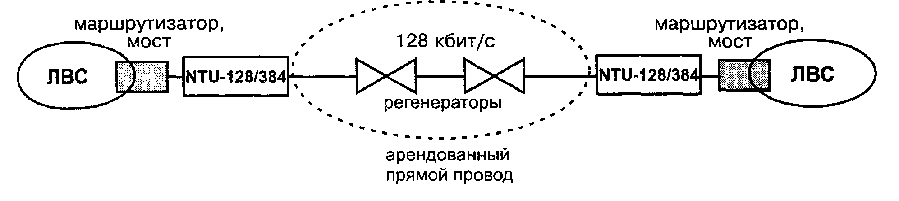
Рис.3.4. Применение модемов для физических линий для соединения ЛВС по прямым проводам
На пригородных направлениях актуальной задачей является организация цифровых трактов на магистральных кабелях типов МКСБ, КСПП и других, используемых как линейная среда для аналоговых систем передачи типов К-12, К-24, К-60. Магистральный кабель имеет достаточно толстую жилу (1,2 мм) и разбит на усилительные участки (для аналоговой аппаратуры) с установкой НУПов (необслуживаемый усилительный пункт) и/или ОУПов (обслуживаемый усилительный пункт). Пункты усиления располагаются каждые 15-25 км (в зависимости от типа аппаратуры). Модемы NTU-128 имеют регенерационные участки большей длины (см. табл. 3.3). Поэтому одна или несколько пар магистрального кабеля может быть использована для создания цифрового тракта с применением NTU-128 и установкой регенераторов в существующих НУПах. (см. рис. 3.5).
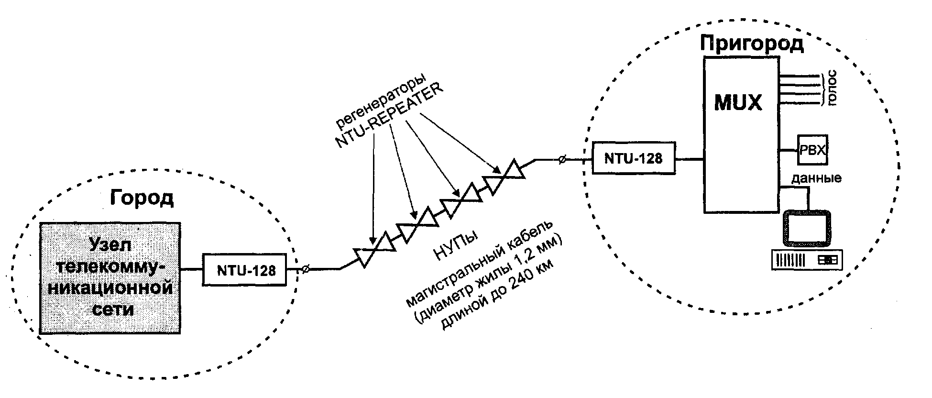
Рис. 3.5. Создание цифрового тракта на магистральном кабеле
Так как магистральная аналоговая аппаратура уплотнения обеспечивает дистанционное питание промежуточных усилителей, в НУПах, как правило, не предусмотрено электропитание. Для дистанционного питания регенераторов NTU-128 применяются блоки питания оборудования абонентского уплотнения TOPGAIN-4-NATEKS. Дистанционное питание подается с обеих сторон линии, обеспечивается электропитание до 4-х регенераторов с каждой стороны. На практике опробована установка 7-ми регенераторов с дистанционным питанием, при этом достигнута дальность работы 240 км (кабель МКСБ).
Существует ряд приложений, когда требуемая скорость передачи данных превышает 128 кбит/с, однако технология HDSL не применима из соображений необходимой дальности работы (HDSL, даже с технологией САР, обеспечивает меньшую дальность, чем NTU-128, из-за много большей линейной скорости). В таких случаях применяют модемы для физических линий на скорость 384 кбит/с или 768 кбит/с. Такие модемы производятся фирмами Schmid Telecom, RAD, ASCOM, SAT, NATEKS. Дистанция передачи в них больше, чем в модемах HDSL, но ниже (на скоростях выше 128 кбит/с), чем в модемах DSL.
В табл. 3.4 приведена зависимость дистанции передачи от диаметра жилы и скорости передачи для модема NTU-384.
Таблица 3.4. Дистанция передачи у модема NTU-384

Диаметр жилы кабеля, мм | Допустимая длина линии, км
Диаметр жилы кабеля, мм | NTU-384
Диаметр жилы кабеля, мм | 64 кбит/с | 384 кбит/с
0,4 | 5,8 | 4
0,5 | 9 | 4,9
0,6 | 16 | 7
0,9 | 20,5 | 10
1,2 | 44 | 22
Для более высоких скоростей доступа используются модемы с технологиями HDSL, SDSL, ADSL, VDSL. Эти технологии рассмотрены в [29]. В Приложении 1 перечислены основные технологии высокоскоростной передачи на "последней миле".

3.4. Модемы "голос+данные"
Довольно часто встречается ситуация, когда ввиду дефицита кабельных линий выделение отдельной пары под включение в сеть передачи данных требует от абонента отказа от одной из телефонных линий. В условиях растущего спроса на услуги такая ситуация повторяется чаще и чаще. Кроме того, если оператор сети передачи данных не является одновременно собственником абонентской распределительной сети, использование дополнительной пары для включения в сеть означает необходимость арендных платежей.
Для решения перечисленных выше проблем разработаны специальные модемы, получившие название "голос+данные" (Data over Voice).
В модемах "голос+данные" применяются несколько различных технологий. Первая из них реализовала достаточно простую идею переноса спектра, используемого для передачи данных, в высокочастотную область. То есть данные как бы передавались "над голосом" -отсюда и название (дословный перевод Data over Voice означает "Данные над голосом"). Эта технология достаточно проста, недорога в реализации и распространена. Ее главным недостатком является низкая скорость передачи данных (как правило, до 19200 бит/с в асинхронном режиме) и довольно небольшая дистанция, ограниченная как "голосовой" составляющей соответственно допустимому затуханию в АЛ, так и цифровой частью из-за довольно примитивной схемы модуляции. Другой проблемой для модемов такого типа являются импульсные помехи при передаче данных, вызываемые набором номера и другими сигналами абонентской сигнализации, передаваемыми по абонентской линии для нужд телефонной связи. Тем не менее, ввиду дешевизны, многие производители до сих пор производят модемы по описанной выше технологии. Довольно известны изделия фирм DVM, RAD, ASCOM, а также нескольких отечественных производителей.
Следующим шагом в развитии технологии "голос+данные" стала разработка модемов с полностью цифровым методом передачи линейного сигнала (рис. 3.6). В таких модемах, созданных по технологии DSL, цифровой групповой поток (160 кбит/с) разделяется на три составляющих. Первая часть потока (64 кбит/с) отводится под канал передачи данных, то есть попросту выводится на пользовательский интерфейс V.24 или V.35. Вторая часть (64 кбит/с) используется для передачи речи с применением стандартного для телефонии кодирования ИКМ. Третья часть (32 кбит/с) используется для передачи сигналов управления удаленным модемом (для функции централизованного сетевого управления) и сигналов телефонной сигнализации. Естественно, такой подход к построению модема требует значительных аппаратных затрат, не только на реализацию ИКМ-кодека, но и на цепи, обеспечивающие восстановление сигналов абонентской сигнализации (набор номера, вызывной сигнал, различные зуммеры). Из-за этого стоимость готового изделия получается несколько более высокой по сравнению с подходом "Данные над голосом". Тенденции снижения цен на комплектующие (ИКМ-кодеки и U-интерфейсы), правда, могут изменить ситуацию в ближайшем будущем. Преимуществами описанного подхода являются более высокая скорость передачи данных, синхронный режим передачи, цифровизация, а следовательно, улучшение качества телефонной линии, отсутствие сбоев и помех от сигналов сигнализации. Кроме того, при использовании регенераторов практически снимаются ограничения на дальность работы аппаратуры.
Модемы "голос+данные" по технологии DSL производятся или планируются к производству большинством фирм, работающих в этой области - ASCOM, RAD, NATEKS, PATTON и др.
Следующим шагом является применение технологий HDSL Несколько фирм, производящих аппаратуру HDSL с линейным кодированием 2B1Q, анонсировали модемы с встроенной функцией передачи голоса, реализованной по описанной выше (для DSL модемов) схеме. Один из временных интервалов (64 кбит/с) отводится под передачу голоса с кодированием ИКМ. Для передачи данных остается 1984 кбит/с. Другой подход реализуют производители модемов HDSL по технологии САР. Так как модуляция САР не использует частотный диапазон аналогового телефонного канала, имеется возможность с помощью фильтров разделить полосу пропускания телефонной медной линии на две составляющих - высокочастотную использовать для HDSL передачи, а низкочастотную составляющую - для обычного аналогового телефонного канала. Устройства, необходимые для такого разделения, называются разделителями, или потс-сплиттерами (от английского POTS splitter - разделитель телефонного канала), и производятся несколькими фирмами.
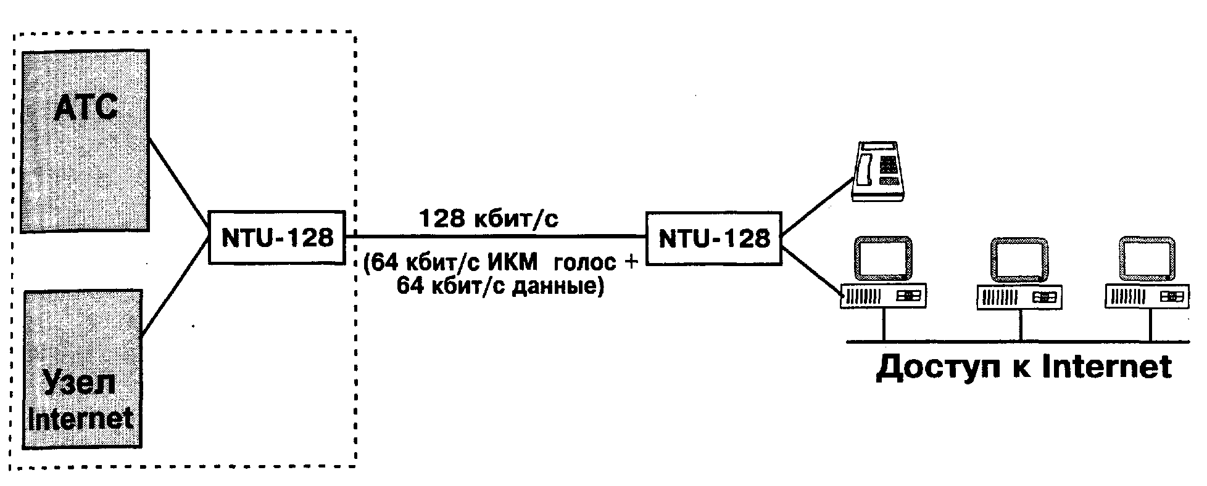
Рис. 3.6. Применение модемов "голос+данные"
По мнению многих экспертов, модемы "голос+данные" найдут широкое применение с развитием сети Internet. Уже сегодня ведущие провайдеры услуг Internet используют эти технологии в своих сетях.

4. ТЕХНОЛОГИЯ HDSL И ЕЕ ПРИМЕНЕНИЕ В СЕТЯХ ДОСТУПА
"Медь закопана в землю, но далеко еще не мертва"
Поговорка разработчиков HDSL

4.1. Концепция технологий xDSL
За последние 120 лет по всему миру были проложены миллионы километров линий телекоммуникаций из доброй старой меди. Приход цифровой эры, оптоволокна, казалось, положил конец медному кабелю. Однако жизнь распорядилась по другому. Технологии DSL, разработанные для организации высокоскоростной цифровой связи по существующим медным линиям, доказали, что уложенный в землю кабель - ценнейший капитал, который еще далеко не время списывать в утиль.
На рис. 4.1. показана эволюция скорости передачи по медно-кабельным линиям от азбуки Морзе (10 бит/с) до технологий VDSL (51 Мбит/с). Технологии xDSL (DSL - Digital Subscriber Loop) начали свое развитие в 70-х годах созданием устройств .доступа BR (Basic Rate) ISDN (160 кбит/с). Эти технологии, обещающие в недалеком будущем массовое внедрение оборудования VDSL, позволяют достичь на медном кабеле скоростей передачи, ранее доступных лишь ВОЛС. С разработкой концепции xDSL значительно изменилась идеология развития сетей связи. Раньше широко бытовало мнение, что довести "цифру в каждый дом" можно лишь с помощью массового внедрения оптических кабелей. В настоящее время после практической апробации технологий xDSL, особенно HDSL (см. ниже), у операторов связи появилась уверенность в том, что существующая сеть медных кабелей связи еще долго останется той основой, на которой строится вся телекоммуникационная инфраструктура [29].
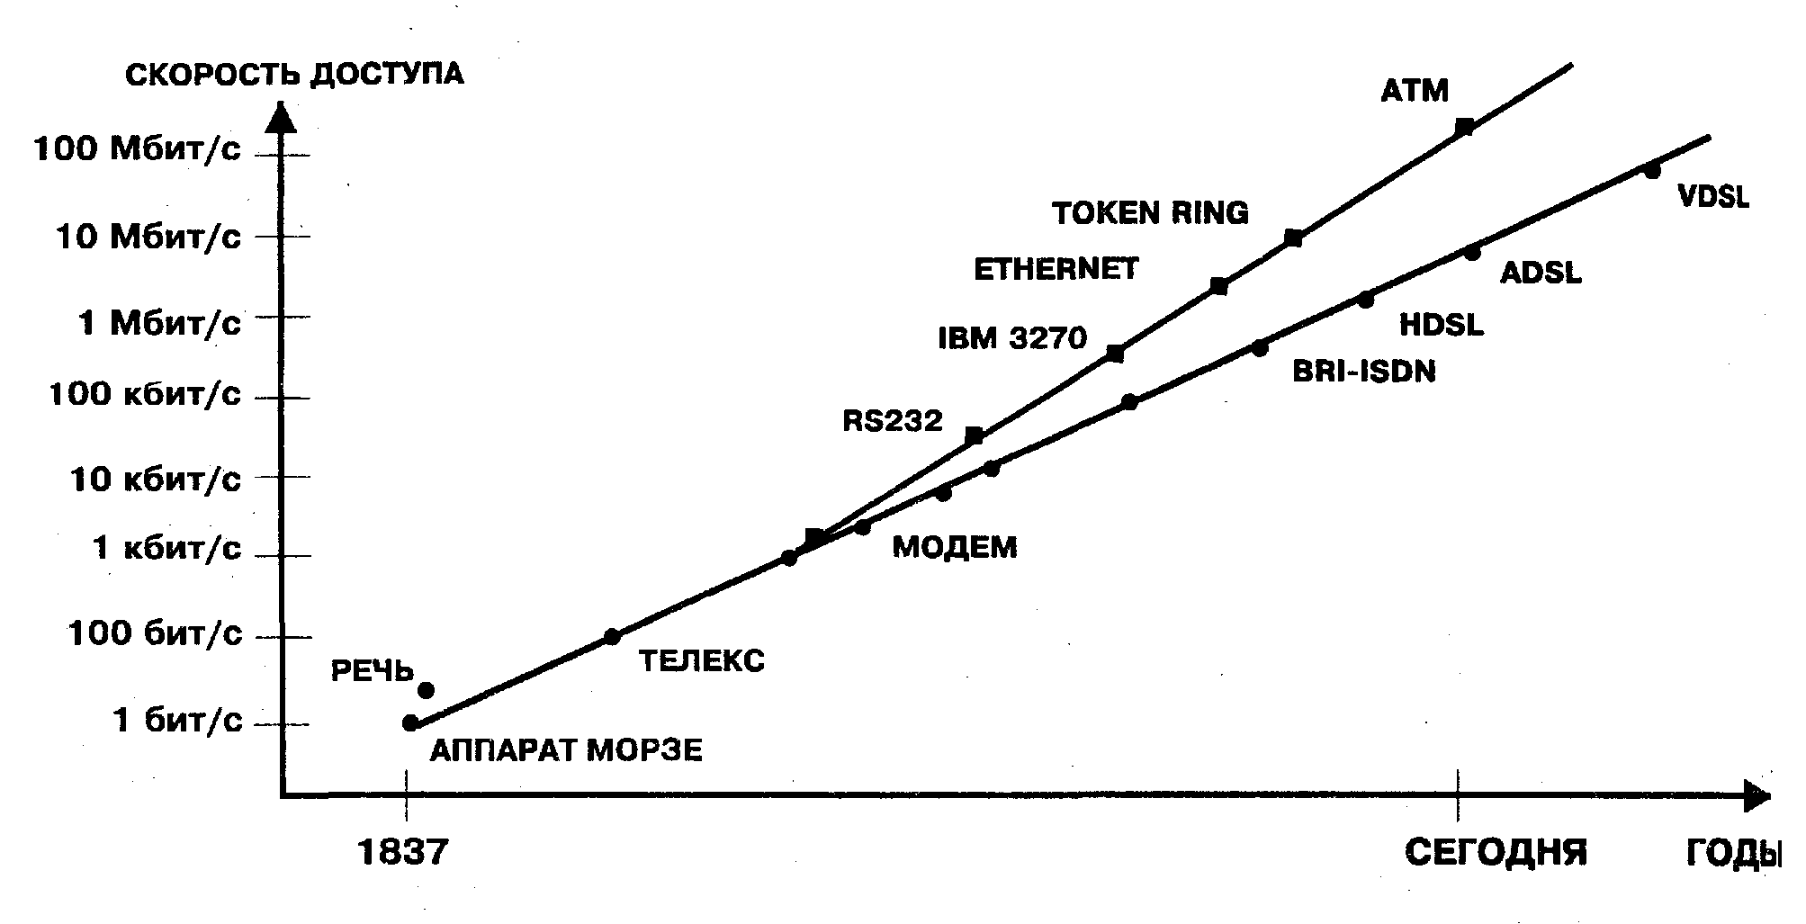
Рис. 4.1. Рост скорости цифровой передачи по медным линиям связи
Первой из xDSL является технология U-интерфейса ISDN, обеспечивающая дуплексную (в обе стороны) передачу со скоростью 160 кбит/с по одной витой паре. Эта технология широко распространена и, кроме сетей ISDN, применяется для создания оборудования уплотнения абонентских линий и модемов на ограниченную дистанцию (short-range).
Следующей технологией в ряду xDSL (и наиболее распространенной в настоящее время) является высокоскоростная цифровая абонентская линия HDSL (High-bit-rate Digital Subscriber Loop). Технология HDSL обеспечивает полный дуплексный обмен на скорости 2048 кбит/с. Для передачи используются две или три кабельных пары. Дальнейшим развитием технологии HDSL стало появление устройств симметричной высокоскоростной цифровой абонентской линии, работающих по одной паре - SDSL (Single Pair Symmetrical Digital Subscriber Loop).
В последние годы разработаны также более высокоскоростные технологии xDSL, например, такие как ADSL и VDSL. Технология асимметричной цифровой абонентской линии ADSL (Asymmetric DSL) обеспечивает передачу до 8 Мбит/с в направлении "от сети к абоненту" и до 1 Мбит/с в направлении "от абонента к сети" и обещает быть весьма перспективной для доступа к сети Internet. Вместе с тем, ADSL вряд ли найдет широкое применение в телефонии, где, как правило, необходима симметричная дуплексная передача. Применение ADSL, как средства доступа, сдерживается в настоящее время также ограниченностью пропускной способности магистральных сетей. Например, Internet-провайдер с пропускной способностью магистральной сети 155 Мбит/с (STM-1) сможет подключить на скорости 8 Мбит/с всего около 20 абонентов (155/8).
Что касается технологии VDSL (Very High-bit-rate Digital Subscriber Loop); то она пока не вышла из лабораторий, хотя ряд производителей анонсировал появление оборудования с использованием VDSL в 1998 году.
Все технологии xDSL рассматривались изначально как технологии абонентского доступа (отсюда и название), предназначенные для использования на абонентских линиях, то есть медных кабельных парах, проложенных от телефонной станции до месторасположения абонента. В реальности (см. ниже) сфера применения технологий xDSL существенно шире. Например, ведущий производитель оборудования xDSL в США, компания PairGain Technologies, добилась наибольшего объема поставок систем HDSL под задачу модернизации межстанционных цифровых соединительных линий со скоростью передачи 1,5 Мбит/с - Т1. По данным ведущего европейского производителя систем xDSL, фирмы Schmid Telecom AG (Швейцария), модернизация существующих и организация новых трактов Е1 для межстанционной связи (функциональный аналог Т1 по европейскому стандарту) остается одним из основных приложений систем HDSL в Европе. Об этом же говорит и опыт внедрения оборудования HDSL в России.
Тем не менее, для лучшего объяснения идеи разработки технологии HDSL и типовой дистанции, или дальности работы оборудования, приведем типовые параметры абонентских линий. По данным специалистов [50], на городских телефонных сетях России средняя длина абонентских линий (АЛ) составляет 1280 м (при коэффициенте вариации 0,59), при этом 100% абонентских линий не превышает по длине 5 км. По другим данным (Schmid Telecom AG), учитывающим сельские и пригородные сети, более 60% АЛ в странах Восточной Европы не превышают по длине 6 км, а 95% укладываются в 12 км. Технология HDSL, предназначенная первоначально для "цифровизации" именно абонентских линий, разрабатывалась таким образом, чтобы обеспечить работу на подавляющем большинстве существующих АЛ. Поэтому, "базовая дальность" для систем HDSL составляет 5-6 км (по паре с жилой диаметром 0,4-0,5 мм). Так как абонентские линии часто выполняются составным кабелем, участки которого имеют разное сечение жил (от 0,35 мм до 0,9 мм), технологии xDSL должны быть работоспособны на линиях самых "сложных" топологий. И, наконец, поскольку в кабеле, как правило, несколько десятков (а то и сотен) жил, оборудование xDSL должно сосуществовать с оборудованием, работающим по соседним парам, будь то другая система xDSL, ISDN или обычный аналоговый телефон. О том, как решаются столь сложные задачи, и пойдет речь ниже.

4.2. Технологии кодирования, применяемые в HDSL
Наиболее широко применяемой в настоящее время технологией ряда xDSL (за исключением BR ISDN) является технология HDSL, поэтому о ней будет рассказано более подробно. Главной идеей технологии HDSL является использование существующего электрического (чаще всего с медными жилами) кабеля для симметричной дуплексной безрегенераторной передачи цифровых потоков 2 Мбит/с на большие расстояния. Оборудование HDSL применимо для работы по кабелю любого типа - симметричному городскому (ТПП и аналогичный), магистральному (КСПП, ЗКП) и даже (после некоторой переработки линейных согласующих блоков) коаксиальному.
Главными факторами, влияющими на качество работы оборудования HDSL, являются параметры линии связи. Напомним ключевые из них для технологий xDSL

- Ослабление сигнала. Затухание сигнала в кабельной линии зависит от типа кабеля, его длины и частоты сигнала. Чем длиннее линия и выше частота сигнала - тем выше затухание.
- Нелинейность АЧХ. Как правило, кабельная линия связи представляет собой фильтр нижних частот.
- Перекрестные наводки на ближнем и дальнем окончаниях (FEXT, NEXT).
- Радиочастотная интерференция.
- Групповое время задержки. Скорость распространения сигнала в кабеле зависит от его частоты, таким образом, даже при равномерной АЧХ форма импульса при передаче
искажается.
Основу оборудования HDSL составляет линейный тракт, то есть способ кодирования (или модуляции) цифрового потока для его передачи по медной линии. Технология HDSL предусматривает использование двух технологий линейного кодирования - 2B1Q (2 binary, 1 quartenary) и CAP (Carrierless Amplitude and Phase Modulation). Обе технологии основаны на цифровой обработке передаваемого и принимаемого сигналов так называемым сигнальным процессором и обладают рядом общих принципов. Так, для снижения частоты линейного сигнала, а следовательно повышения дальности работы, в технологии HDSL применена адаптивная эхокомпенсация. Суть ее состоит в том, что прием и передача ведутся в одном спектральном диапазоне, разделение сигналов осуществляет микропроцессор. Приемник модема HDSL как бы вычитает из линейного сигнала сигнал собственного передатчика и его эхо (сигнал, отраженный от дальнего конца кабеля или от места сочленения составного кабеля). Настройка системы HDSL под параметры каждой линии происходит автоматически, оборудование динамически адаптируется к параметрам каждого кабеля, поэтому при установке аппаратуры или ее переносе с одного участка на другой не требуется проведения каких-либо ручных настроек или регулировок.
Применение эхокомпенсации и снижение частоты линейного сигнала позволило вести передачу в обоих направлениях не только по одной паре, но и в одном кабеле, что также является ключевым преимуществом технологии HDSL перед применяемыми ранее методами линейного кодирования HDB3 или AMI. Напомним, что построенные до появления технологий DSL тракты Т1 или Е1, помимо установки множества линейных регенераторов (через каждые 1000-1500 м), требовали прокладки двух кабелей, в одном из которых все пары задействовались под передачу, а в другом - под прием.
Технология 2B1Q
Рассмотрим более подробно каждый из методов кодирования HDSL. Разработанная первой технология 2В1Q остается широко распространенной в Западно-европейских странах и США. Она изначально использовалась в сетях ISDN для передачи потока 144 кбит/с (BR ISDN), а затем была модернизирована для передачи более высокоскоростных потоков. Код 2B1Q представляет собой модулированный сигнал, имеющий 4 уровня, то есть в каждый момент времени передается 2 бита информации (4 кодовых состояния). Спектр линейного сигнала симметричный и достаточно высокочастотный (см. рис. 4.2). Присутствуют также низкочастотные и постоянная составляющие. Рассмотрим, как влияют на передачу кода 2B1Q различные факторы.
В городских условиях создается большое количество низкочастотных наводок, например, при пуске мощных электрических машин (метро, трамваи и т.д.), электросварке, кроме того, в кабелях связи создается большое количество импульсных помех (набор номера, передача сигналов сигнализации и т.д.). Комплекты БИС, реализующие технологию 2B1Q, обеспечивают достаточно изощренные методы коррекции искажений в низкочастотной области спектра и удовлетворительное качество передачи. Вместе с тем, кодирование 2В1Q все же остается чувствительным к искажениям, так как сигнал имеет постоянную составляющую.
Наличие большого разброса частот в спектре сигнала 2В1Q вызывает необходимость решения проблем, связанных с групповым временем задержки. Микропроцессорная обработка помогает решить и эту проблему, хотя алгоритм обработки сигнала существенно усложняется.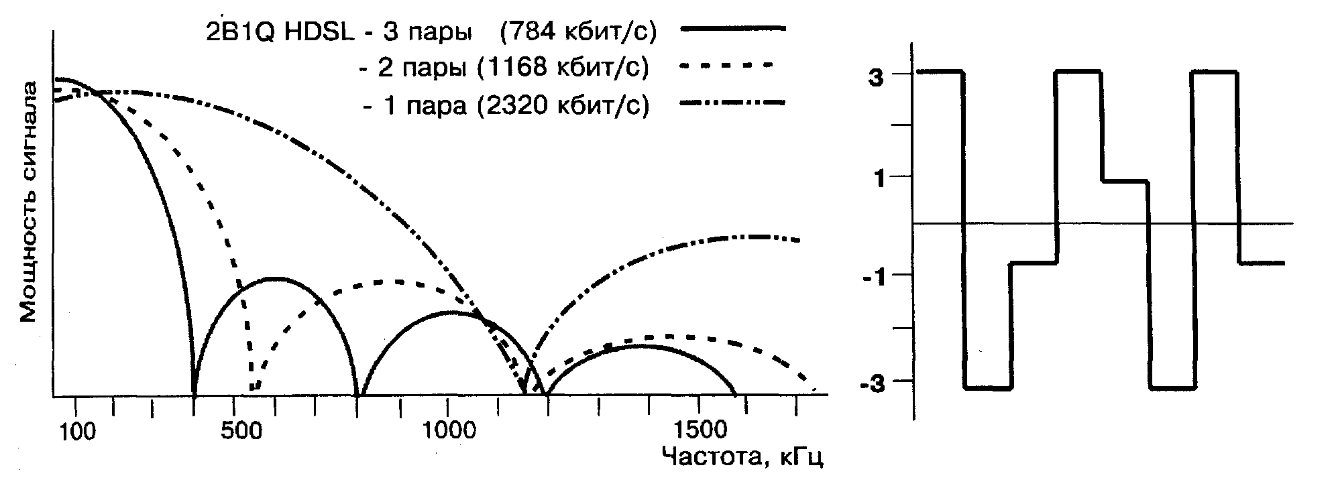
Рис. 4.2. Технология 2B1Q
Спектр кода 2В1Q содержит высокочастотные составляющие, максимум энергии передается в первом "лепестке", ширина его пропорциональна скорости на линии. Затухание сигнала в кабеле растет с увеличением его частоты, поэтому в зависимости от требуемой дальности применяется одна из трех скоростей линейного сигнала (784 кбит/с, 1168 кбит/с или 2320 кбит/с). Технология 2B1Q предусматривает использование для передачи потока 2 Мбит/с одной, двух или трех пар медного кабеля. По каждой из пар передается часть потока (см. рис. 4.2) с вышеупомянутыми скоростями. Наибольшая дальность работы достигается при использовании трех пар (около 4 км по жиле 0,4 мм), наименьшая - при работе по одной паре (менее 2 км). Ввиду того, что дистанция работы систем HDSL (кодирование 2B1Q), использующих 1 пару, не удовлетворяют базовым требованиям по дальности, такие системы не нашли широкого распространения. Системы, работающие по трем парам, до сих пор достаточно широко используются, однако постепенно вытесняются системами, применяющими технологию САР и обеспечивающими ту же дальность по двум парам. Наибольшее распространение из систем с кодированием 2B1Q имеют системы, работающие по двум парам. Дальность работы таких систем (около 3 км по жиле 0,4 мм) обеспечивает подавляющее большинство задач доступа в странах Западной Европы и США, где длина АЛ в 80% случаев (данные Schmid Telecom AG) не превышает 3 км.
Большое влияние на передачу оказывает радиочастотная интерференция. Радиопередачи в диапазонах длинных и средних волн, работа мощных радиорелейных линий вызывают наводки на кабельную линию и мешают передаче кода 2В10, если имеют совпадающие участки спектров. Этот фактор особенно негативно сказывается при использовании аппаратуры HDSL для соединения студий и радиопередающих центров, или при монтаже оборудования в помещениях или в непосредственной близости от радио-телецентров.
По мнению большинства экспертов, с технической точки зрения, технология 2B1Q несколько уступает более поздней технологии линейного кодирования - САР. Однако в мире до сих пор производится большое количество оборудования, использующего 2B1Q. Почему? Ответ достаточно очевиден. Во-первых, длина абонентских линий в США и Западной Европе, как правило, достаточно небольшая, так что дальности 2B1Q вполне достаточно. Качество кабеля в вышеупомянутых регионах также достаточно высокое, что снижает влияние различных мешающих факторов. Во-вторых, важным достоинством технологии 2B1Q является ее дешевизна. Около десяти крупных производителей БИС поставляют комплексные решения для создания оборудования HDSL по технологии 2B1Q. Наличие конкуренции, естественно, положительно сказывается на цене микросхем и готовых модулей приемопередатчиков. По мнению зарубежных экспертов, технология 2В1Q становится все более и более "доступной", то есть большое количество компаний, даже не специализирующихся на производстве оборудования xDSL, имеют возможность быстро и дешево разработать собственное устройство или блок HDSL с использованием готовых решений (иногда целых HDSL модулей) от поставщиков БИС, таких как METALINK, BROOKTREE (ROCKWELL), PAIRGAIN TECHNOLOGIES и др.
Что же касается стран Восточной Европы, Южной Америки, Азии, то ввиду большей длины абонентских и соединительных линий, как правило, более низкого качества уложенных кабелей, большим спросом пользуются системы HDSL, базирующиеся на технологии САР (Carrierless Amplitude and Phase Modulation) - амплитудно-фазовой модуляции без передачи несущей. Разработчик технологии - компания GlobeSpan (часть бывшей AT&T) - поставила себе целью создать узкополосную технологию линейного кодирования, не чувствительную к большинству внешних помех, что, как показывает опыт внедрения систем HDSL на основе технологии САР в мире и в России, вполне удалось.
Технология САР
Модуляция САР сочетает в себе последние достижения модуляционной технологии и микроэлектроники. Модуляционная диаграмма сигнала САР напоминает диаграмму сигнала модемов для телефонных каналов, работающих по протоколам V.32 или V.34. Несущая частота модулируется по(амплитуде и фазе, создавая кодовое пространство с 64 или 128 состояниями. При этом перед передачей в линию сама несущая, не передающая информацию, но содержащая наибольшую энергию, "вырезается" из сигнала, а затем восстанавливается микропроцессором приемника. Соответственно 64-позиционной модуляционной диаграмме, сигнал САР-64 передает 6 бит информации в каждый момент времени, то есть в 16 раз больше по сравнению с 2E1Q. Модуляция САР-128, применяемая в системах SDSL (2 Мбит/с по одной паре), имеет 128-позиционную модуляционную диаграмму и соответственно передает 7 бит за один такт. Итогом повышения информативности линейного сигнала является существенное снижение частоты сигнала и ширины спектра, что, в свою очередь, позволило избежать диапазонов спектра, наиболее подверженных различного рода помехам и искажениям, На рис. 4.3 показаны спектр и модуляционная диаграмма сигнала САР.
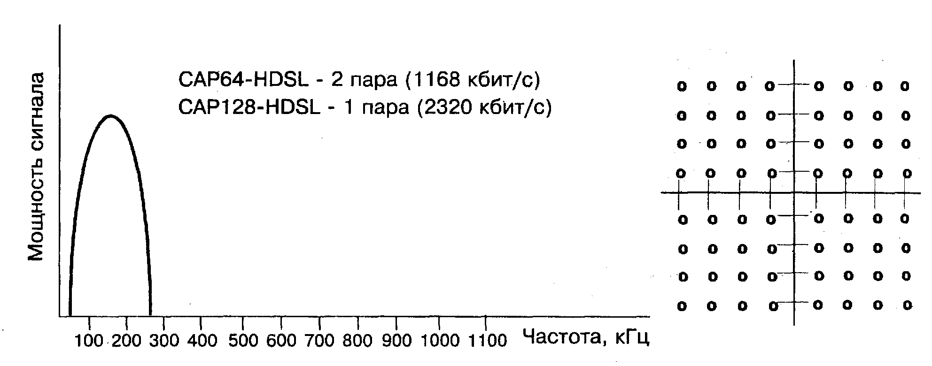
Рис. 4.3. Технология САР
Для объяснения достоинств модуляции САР на рис. 4.4 наложены спектры сигналов с кодом HDB3 (технология, применяемая ранее для создания линий Е1, в частности используемая в линейных трактах систем типа ИКМ-30), 2B1Q и САР.
Из сравнительного анализа спектров видны положительные особенности систем HDSL, основанных на САР модуляции.
- Максимальная дальность работы аппаратуры. Затухание в кабеле пропорционально частоте сигнала, поэтому сигнал САР, спектр которого не имеет составляющих выше 260 кГц, распространяется на большую дистанцию, чем сигнал с кодом 2В1Q или HDB3. При условиях, что выходная мощность в системах HDSL ограничена стандартами (+13,5 дБ), а повышение чувствительности приемника выше -43 дБ не представляется возможным из-за шумов, снижение частоты линейного сигнала ведет к выигрышу по дальности работы систем HDSL на основе технологии САР по сравнению с 2B1Q. Для систем, работающих по двум парам (см. табл. 4.1 ниже), этот выигрыш составляет 15-20% (для жилы 0,4-0,5 мм), для систем SDSL (то есть работающих по одной паре) - 30-40%. Если сравнивать дальность передачи (без регенераторов), достигаемую в системах HDSL на основе технологии САР, с дальностью работы линейного тракта ИКМ-30 (HDB-3), выигрыш составит 350-400%.
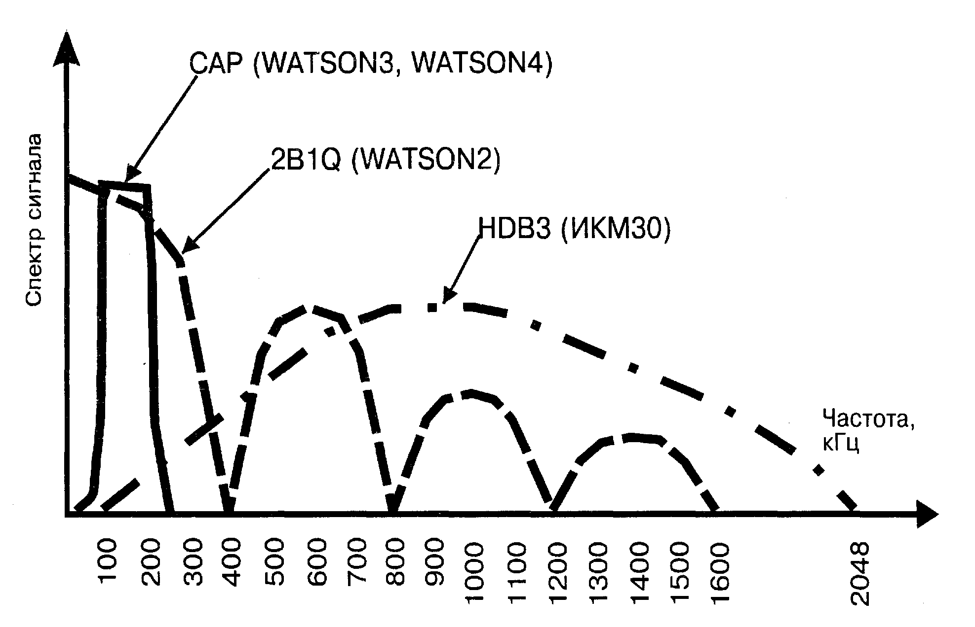
Рис. 4.4. Спектры сигналов HDB3, 2B1Q, САР
- Высокая помехоустойчивость и нечувствительность к групповому времени задержки. Ввиду отсутствия в спектре высокочастотных (свыше 260 кГц) и низкочастотных составляющих (ниже 40 кГц), технология САР не чувствительна к высокочастотным наводкам (перекрестные помехи, радиоинтерференция) и импульсным шумам, также, как и к низкочастотным наводкам и искажениям, например, при пуске мощных электрических машин (ж/д, метро) или электросварке. Поскольку ширина спектра составляет лишь 200 кГц, не проявляются эффекты, вызываемые групповым временем задержки.
- Минимальный уровень создаваемых помех и наводок на соседние пары. Сигнал САР не вызывает интерференции (взаимовлияния) и помех в спектре обычного (аналогового) телефонного сигнала благодаря отсутствию в спектре составляющих ниже 4 кГц. Это снимает ограничения по использованию соседних пар для обычных (аналоговых) абонентских или межстанционных соединений.
- Совместимость с аппаратурой уплотнения, работающей по соседним парам. Большинство аналоговых систем уплотнения абонентских и соединительных линий используют спектр до 1 МГц. Системы с модуляцией САР могут вызывать наводки на частотные каналы в диапазоне 40-260 кГц, однако остальные каналы не подвергаются какому-либо влиянию, соответственно есть возможность использования аппаратуры HDSL CAP в одном кабеле с аналоговой аппаратурой уплотнения. Системы же HDSL с модуляцией 2B1Q вызывают наводки фактически на все частотные каналы аналоговых систем уплотнения, нагружающих соседние пары, поэтому, как правило, не могут быть использованы в одном кабеле с аналоговой аппаратурой уплотнения.
Типовые параметры оборудования HDSL
Типовые значения дальности работы систем HDSL, использующих различные технологии линейного кодирования, представлены в табл. 4.1 на примере оборудования HDSL WATSON (Schmid Telecom AG, Швейцария) различных серий. Оборудование WATSON2 использует кодирование 2B1Q и работает по двум парам, WATSONS - использует модуляцию САР-64 и работает по двум парам, WATSON4 - САР-128 и работает по одной паре. Приведенные в таблице данные являются лишь типовыми значениями, измеренными на определенных кабелях при заданных уровнях шумов (в соответствии со стандартами ETSI). В случаях, когда приведенная в таблице дальность является недостаточной, то есть длина линии, на которой необходимо организовать цифровой тракт, превышает типовые значения, применяется регенератор. Регенератор может быть организован из двух блоков HDSL, соединенных "спина к спине", или же быть выполненным в специальном корпусе в качестве особого устройства. Регенератор удваивает рабочую дистанцию, теоретически возможно использование до 7-8 регенераторов на одной линии.
Таблица. 4.1. Характерная дистанция работы систем HDSL и SDSL WATSON

Диаметр жилы, мм | Допустимая длина линии без регенераторов, ориентировочно:
Диаметр жилы, мм | WATSON2 | WATSONS | WATSON4
0,4 | до 4 км | 4-5 км | 3-4 км
0,6 | до 6 км | 6-7 км | 4-5 км
0,8 | до 9 км | 10-1 2 км | 6-7 км
1,2 | до 18 км | 14-18 км | 10-13 км
При проектировании сети большую важность имеет вопрос практического определения пригодности тех или иных кабельных пар к работе оборудования HDSL. Для грубой оценки возможности применения системы HDSL следует пользоваться табл. 4.1. Чтобы получить более точные результаты, можно провести измерения, для чего необходимо использовать специальный тестер, позволяющий генерировать характерные для HDSL значения перекрестных помех (NEXT, FEXT), а также проверить затухание в линии на характерных частотах. Существует специализированное измерительное оборудование, предназначенное для этих целей, однако из-за его высокой стоимости (в десятки раз выше стоимости пары модемов HDSL), рекомендуется не приобретать столь дорогостоящее оборудование только лишь для тестирования линий под применение систем HDSL. Дело в том, что существенно проще и дешевле осуществить проверку пары пробным включением пары модемов HDSL, обеспечивающих полную диагностику в соответствии с рекомендацией ITU-T G.826. Такой подход позволит не только на 100% определить, пригодна ли линия для аппаратуры конкретного типа (2B1Q, САР-64 или САР-128), но и промерить большое количество качественных характеристик полученного цифрового тракта (BER, SQ и др.).
Параметры HDSL линии, измеряемые в соответствии с G.826, приведены ниже.
- Проверка циклическим кодом, показывающая ошибочные блоки, полученные на локальном конце HDSL тракта.
- Показывает ошибочные блоки, принятые на удаленном конце HDSL тракта.
- Блок, в котором один или более ошибочных бит.
- Период времени длительностью одна секунда, в которой зарегистрирована одна или более ошибок.
- Период длительностью одна секунда, в котором более 30% ошибочных блоков.
- Ошибочный блок, не учтенный в п.5.
- Отношение количества секунд с ошибками к количеству секунд без ошибок за некоторое фиксированное время измерений.
- Отношение количества блоков с ошибками к общему количеству переданных блоков за определенное время за исключением блоков, определенных как в п.5 (SES), и времени неработоспособности системы.
- Чтобы дать читателю представление о работе оборудования HDSL на реальных кабельных линиях, в табл. 4.2 сведены экспериментальные данные, полученные при испытаниях аппаратуры HDSL серии WATSON различными операторами связи России. К сожалению, у авторов недостаточно экспериментальных данных по аппаратуре, использующей модуляцию 2B1Q, так как подобная аппаратура не нашла широкого распространения в России.
Таблица 4.2. Некоторые результаты практических испытаний систем HDSL

Город | Дата | Модем | Кабель | Диаметр, мм | Длина, км | Сопрот., Ом | Параметры | Запас по шумам, дБ | Коэф. ошибок
Москва | 29.05.97 | Watson3 | ТПП 100*2 | 0,5 | 4 | 740 |  | 4. .6 | (8 err bit 40min)
Москва |  | Watson 1 | МКСБ 4*4 | 1,2 | 17,8 |  | 36,7(150кГц) | 23. .25 | (1е'5..1е-6)
 |  |  | МКБ 4*4 | 1,2 | 17,8 |  | 37,7(150) | 21. .23 | (1е'5..1е'6)
 |  |  | МКСБ 4*4 | 1,2 |  |  | 38,6(150) | 20. .22 | (1е~3..1е~4)
Мытищи | 30.05.97 | W-atson1 | ТЗГБ | 1,2 | 7,5 | 275 |  | 35,5
 |  |  |  | 0,6 | 7,5 | 776 |  | нет связи
 |  |  |  | 0,7 | 7,5 | 701 - |  | нет связи | *
 |  |  |  | 0,5 |  | 555, 603 |  | ОК
 |  |  |  | 0,5 |  | 570 |  | 30 дБ
 |  |  |  | 0,4-0,5 |  | 870 |  | нет связи
Ростов | 04.07.97 | Watson1 | ТЗБ 7*4 | 1,2 | 5,75 |  |  | 35. .36
 |  |  | ТЗАШп 7*4 | 0,9 | 6,8 |  |  | 34. .37
 |  |  | ТЗПАП 4*4 | 1,2 | 8,4 |  |  | 34. .36
 |  |  | ТЗПАП 4*4 | 1,2 | 12 |  |  | 30. .31
 |  | Watson4 | ТЗБ 7*4 | 1,2 | , 5,75 |  |  | 10. .14
 |  |  | ТЗАШп 7*4 | 0,9 | 6,8 |  |  | 9. .13
 |  |  | ТЗПАП 4*4 | 1,2 | 8,4 |  |  | 9. .11
 |  |  | ТЗПАП 4*4 | 1,2 | 12 |  |  | нет связи
Москва | 23.07.97 | Watson4 | ТПП 100*2 | 0,5 | 2,6 | 480 |  | 10
 |  |  |  | 0,5 | 3,5 | 620 |  | 6 | (541err bit 35 min)
 |  |  |  | 0,5 | 4,2 | 760 |  | нет связи
Москва | 09.07.97 | Watson3 |  | 0,5 | 3 | 610 |  | 6. .13/13. .18
Москва | 28.07.97 | Watson4 |  | 0,5 | 3 | 610 |  | 6. .8/12. .14 | BBER 2,5%

Москва | 07.08.97 | Watson1 | ТЗГ61*4*0,9 | 0,9 | 9 |  |  | ОК
 |  |  | ТЗГ37*4*1,2 | 1,2 | 14 |  |  | ОК
Москва | 07.08.97 | Watson3 | ТЗЭГ | 1,2 | 12,1 | 370 | 29 | нет связи
Москва | 14.08.97 | W4&Ether |  |  | 1,5 |  |  | .ОК
Москва | 20.08.97 | W3&703 |  | 0,5 |  | 130 |  | 24. .26
Мытищи | 09.09.97 | Watson1 | ТЗГБ | 1,2 | 7,5 | 260 | 0,4мкФ | 35. .36
 |  |  | ТБ + ТГ | 0,5 | 2+0,9 | 330+270 | 0,19мкФ | 35. .38
Подольск | 15.09.97 | Watson3 | 4*4 | 1,2 |  |  | перех 61 ..6З дБ | нет связи
 |  | Watson3 | 4*4 | 1,2 ' |  |  | перех 67дБ | ОК
Тула | 02.10.97 | Watson3 | МКСБ | 1,2 | 20 | 700 |  | нет связи
Электросталь | 30.10.97 | Watson3 | ТПП 100*2 | 0,5 | 1,6 | 493, 513 |  | 13, 21
 |  | Watson3 | ТПП100-2 | 0,5 | 2,6 | 385, 415 |  | 15. .16 | BBER 0,01%
 |  | Watson4 | ТПП100*2 | 0,5 | 1,6 | 506 |  | 3 , 10 | BBER 3,48%
 |  | Watson4 | ТПП100*2 | 0,5 | 1,6 | 493 |  | 14. .15 | ESR 0,28%
 |  | Watson4 | ТПП100*2 | 0,5 | 3,2 | 1006 |  | 4.. 5 | ESR 75%, BBER 1%
Киев | 25.11.97 | Watson3 | ТЗБ 4*4 | 0,8 + 1,2 | 10 | 545 | 36/46дБ(63,66) | Только по 1паре и со сбоями
 |  | Watson3 | ТЗБ 4*4 | 1,2 |  | 291 |  | 20 (только по 1паре)
 |  | Watson3 | КМ Б 8/6 | Центр. 1 ,2 | 18 | 356 | Коаксиал | 6, 5. .8
Рязань | 16.12.97 | Watson3 | ТДСП27*2 | 1,2/1,4 | 11 | 206 |  | 10/15 (1пара)
 |  | Watson4 |  |  |  |  |  | 6. .7 | BBER 20%
Москва | 29.12.97 | 3 | ТЗП 7*4 | 0,9/1,2 | 12 | 680 |  | 8/12 (только 1пара)

4.3. Оборудование HDSL
Производством оборудования HDSL занимается несколько десятков зарубежных компаний. Основным параметром оборудования HDSL считается дальность его работы. Этот параметр практически на 100% определяется типом используемого линейного кодирования (см. выше). По этому параметру все оборудование, использующее кодирование 2В10, как правило, равноценно - то есть обеспечивает одинаковую дальность и помехоустойчивость. Системы с модуляцией САР несколько превосходят оборудование 2В1Q по ключевым параметрам (дальность и помехоустойчивость), однако практически идентичны по этим параметрам между собой.
Оборудование HDSL отличается наличием/отсутствием различных дополнительных функций, различным энергопотреблением, наличием режимов резервирования и т.д. Это обуславливается применением различных наборов микросхем, отличиями в программном обеспечении, конструкторской разработке и т.д. Помимо линейных параметров, с точки зрения большинства пользователей, можно выделить следующие характеристики аппаратуры HDSL, на которые полезно обратить внимание при выборе ее типа.
Варианты конструктивного исполнения. Как правило, оборудование HDSL выпускается в двух основных конструктивах: "настольном" и "стоечном". Под "настольным" понимается автономный блок на одну линию HDSL, не требующий для своей работы какого-либо общего для нескольких трактов HDSL оборудования. "Настольный" конструктив чаще всего используется на "абонентском" конце линии или же, в сетевых приложениях, в тех точках, где количество линий HDSL не превышает одной-двух. "Стоечный" конструктив, напротив, представляет собой общую для нескольких блоков HDSL конструкцию, как правило, выполненную в виде модульной кассеты стандартного размера (19") с общим блоком питания и иногда блоком управления. "Стоечный" конструктив удобен для применения в узлах сетей, откуда исходит множество линий HDSL. Некоторые фирмы предлагают также варианты конструктива minirack - когда один-два блока HDSL устанавливаются непосредственно в 19" стойку. Такой конструктив, как и настольный, применяется при небольшом числе трактов HDSL в узле, но часто оказывается удобнее настольного в сетевых приложениях, где большинство другого оборудования (например, маршрутизатор или УАТС) уже смонтировано в 19" стойку. Таким образом, один-два блока HDSL устанавливаются в тот же конструктив, причем нет необходимости в установке избыточной в этом случае 19" модульной кассеты. Наконец, некоторые из систем HDSL имеют специальный конструктив для регенератора, применение которого необходимо тогда, когда длина линии превышает допустимые значения (см. выше). Конструктив регенераторов делается таким образом, чтобы обеспечить установку в колодцах и, как правило, предусматривает установку нескольких регенераторов (то есть регенераторов для нескольких трактов HDSL) в одном корпусе.
Варианты электропитания. "Стоечный" вариант оборудования HDSL всегда должен иметь возможность электропитания от станционных батарей напряжением 48-60 В постоянного тока. "Настольный" и minirack блоки, как правило, имеют электропитание от бытовой сети напряжением 220 В переменного тока. Полезной является функция электропитания настольного или minirack модуля от сети 48-60 В постоянного тока, так как в сетевых приложениях эти блоки часто ставятся в помещениях телефонных станций (узлов), где предпочтительнее использование гарантированного электропитания. Другой необходимой функцией электропитания "настольных" и minirack блоков является дистанционное фантомное электропитание (по сигнальным линиям). В этом случае при установке оконечных (или абонентских) блоков HDSL для сохранения энергонезависимости работы сети не требуется применение источников бесперебойного питания, так как вся сеть HDSL запитывается от станционных батарей гарантированного питания. Блок HDSL, установленный на центральном узле, преобразует входное напряжение 48-60 В в напряжение дистанционного питания (как правило, около 100-150 В), которое используется оконечным блоком HDSL. Функция дистанционного электропитания позволяет также легко организовать регенератор HDSL путем соединения двух блоков "спина к спине" с двухсторонней подачей дистанционного питания на них.

Выбор пользовательских интерфейсов. На стороне линии модем HDSL имеет линейный интерфейс с кодом 2B1Q или САР, определяемый фирмой-производителем оборудования (за исключением стандартизованных собственно линейного кодирования и энергетических параметров сигнала). На стороне пользователя, то есть на стороне модема HDSL, подключаемого к устройствам пользователя, интерфейс, напротив, является стандартным, полностью отвечающим международным спецификациям для достижения совместимости с пользовательским оборудованием. Наиболее широко применяемым в телефонии является интерфейс Е1 со скоростью передачи 2 Мбит/с, регламентируемый рекомендацией ITU-T G.703. Такой интерфейс обеспечивается всеми производителями оборудования HDSL. Интерфейс Е1 может предусматривать различные варианты деления на кадры (фреймы), в частности, в соответствии с рекомендацией G.704 или ISDN PRA (NT1). Многие модемы HDSL не производят деления на кадры, работая лишь в "прозрачном" режиме. Такой режим, однако, не позволяет обеспечить ряд важных функций резервирования (см. ниже), поэтому наиболее универсальное оборудование HDSL поддерживает разбиение на кадры. Для применения оборудования в сетях передачи данных (часто и при применении в сетях мобильной связи) важным является наличие интерфейсов, позволяющих программировать скорость по интерфейсу пользователя от 64 кбит/с до 2 Мбит/с с шагом 64 кбит/с (напомним, что в технологии HDSL линейная скорость при этом остается неизменной). Таких интерфейсов несколько, например, V.35, V.36, Х.21. Наиболее часто используется V.35, наличие других интерфейсов важно при разнообразии типов пользовательского оборудования. Некоторые системы позволяют установить два цифровых интерфейса, каждый из которых работает со скоростью N*64 кбит/с, при этом суммарная скорость по двум интерфейсам не превышает 2048 кбит/с. Наличие такой функции позволяет организовать два независимых цифровых канала по единственному тракту HDSL. Для связи локальных сетей или выхода в Интернет применяется Ethernet интерфейс, как правило, 10BaseT.
Режимы резервирования и защиты. Как и любое другое оборудование передачи, системы HDSL предусматривают резервирование. В случае необходимости обеспечить полное резервирование тракта Е1 применяется защита типа 1+1. Две пары модемов HDSL включаются в этом случае параллельно, желательно с использованием пар из разных кабелей. В случае выхода из строя одного из трактов (по причине выхода из строя кабельной пары или самой системы HDSL), передача осуществляется по второму тракту, другими словами, обеспечивается 100% горячее резервирование. Второй способ защиты, называемый partial mode, позволяет сохранить частичную работу тракта Е1 при обрыве одной из пар. В системах HDSL, обеспечивающих такой способ защиты, по обоим парам дублируется передача временных интервалов TSO и TS16, временные интервалы TS1-TST5 и TS17-TS31 назначаются на ту или иную кабельную пару. При обрыве одной пары временные интервалы, запрограммированные как "приоритетные", передаются по оставшейся в работе паре, вторая половина временных интервалов теряется. Благодаря тому, что TSO и TS16 дублируются по обоим парам, сохраняется работоспособность оконечного оборудования, например мультиплексоров или телефонных станций, естественно с потерей половины каналов.
Система управления. Оборудование HDSL нуждается в управлении. Наиболее часто для программирования локального блока HDSL применяется обычный последовательный интерфейс, управление реализуется с компьютера, эмулирующего работу алфавитно-цифрового терминала, например типа VT100. В некоторых случаях обеспечивается также дистанционное конфигурирование, когда с локального терминала обеспечивается управление удаленным устройством HDSL, управляющая информация передается по тракту HDSL с использованием "избыточной" пропускной способности (суммарная линейная скорость по линейному тракту HDSL выше, чем скорость по пользовательскому интерфейсу - 2048 кбит/с). Наиболее сложной в реализации является централизованная система управления, позволяющая централизованно осуществлять контроль работы и управление многими сотнями систем HDSL, установленных на обширной территории. Связь между блоками HDSL, помимо использования HDSL трактов, осуществляется через глобальные сети, например, типа Internet, X.25 или Frame Relay. Централизованное сетевое управление осуществляется по определенным протоколам, которые могут быть частными, то есть применяемыми только одной фирмой-производителем, или стандартными, то есть описанными в международных рекомендациях. Для систем HDSL особую важность имеет наличие стандартных протоколов управления, например, SNMP или SMIP, так как в этом случае покупатель оборудования HDSL может использовать уже установленные у него единые средства сетевого управления (например, управляющие коммутационным оборудованием) для управления линиями HDSL. Некоторые производители оборудования HDSL реализуют в своих системах также частные протоколы некоторых фирм, широко поставляющих технику связи. Это облегчает для оператора задачу интеграции управления HDSL с существующей системой централизованного сетевого управления.
Диагностика линии. Пара модемов HDSL представляют собой достаточно точный измерительный прибор, показаний которого достаточно для оценки качества линии и определения параметров цифрового тракта. Большинство систем позволяют пользователю оценить соотношение сигнал/шум на проверяемой линии. Некоторые системы позволяют проводить полный мониторинг линии в соответствии с рекомендацией G.826.
Параметры некоторых наиболее известных систем HDSL сведены в табл. 4.3. В табл. 4.4 представлены параметры некоторых HDSL систем, реализующих модуляцию САР.
Таблица 4.3. Сравнительные характеристики оборудования HDSL
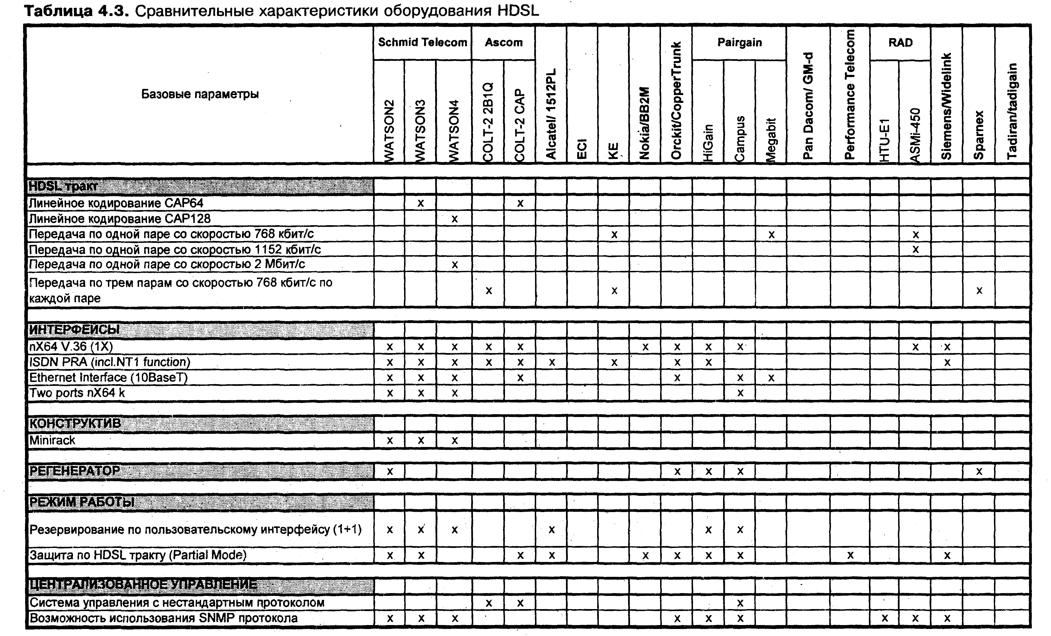

* Стандартные (общие для всех изделий) параметры: 2 пары; интерфейсы G 703/G.704, nx64k V35, nx64k X.21; оконечный блок с локальным или дистанционным питанием; конструктив стоечный и настольный; управление через последовательные интерфейсы с терминала типа VT100
** Во всех системах, где не отмечено наличие линейного кодирования САР64 или САР128, применяется кодирование 2B1Q
Таблица 4.4. Сравнение систем, реализующих САР модуляцию

 | LGHD-2000D Standalone (LG) | CAPSPAN-2000 Standalone (C-Com) | WATSON3 Table Top (Schmid)
Питание | 220 В 50 Гц | 220 В 50 Гц | 40-60 В, Адаптер 220 В
Потребляемая мощность, Вт | 9 | 12(8) | 6
Дистанционное питание | нет | есть, 180 В пост. | 120 В пост.
Управление | с локальной клавиатуры и ЖКИ, RS-232 (VT100) только на корзине, ПО для Windows) | RS-232(VT100) | RS-232 (VT100), централизованное сетевое управление через Х.25 или Ethernet, протоколы SNMP, CMIP, частные протоколы IMS Nokia, XMP Bosch
Интерфейсы | E1(T1),V.35 | E1(T1),V.35 | Е1 , V.35, V.36, Х.2 (2 порта N*64 до 1 Мбит/с каждый порт, ISDN PRI, Ethernet (Bridge)
Резервирование по пользовательскому интерфейсу | нет | нет | Е1 (1+1)
Защита по HDSL тракту | нет | нет | при обрыве одной пары сохраняется половина временных интервалов
Режим работы | 2 пары | 2 пары | 2 пары или 1 пара (половина потока)
Внешняя синхронизация, кГц | нет | 2048 | 2048
Измерение качества линии | S/N | нет | S/N, G.826
Сбор статистики (ошибки) | нет | Errored Seconds (ES), SES | ES, SES, ESR%, BBER%

4.4. Примеры применения и построения систем HDSL
Ниже, как пример одного из наиболее гибких решений оборудования HDSL, приведено краткое описание серии WATSON2, WATSONS и WATSON4 производства Schmid Telecom AG.
Для организации линейного тракта в аппаратуре HDSL используются две технологии кодирования - 2В1Q и САР, особенности и сравнение которых были приведены выше. В зависимости от примененной технологии линейного кодирования различается и дистанция безрегенераторной передачи. Компания Schmid Telecom AG (Цюрих, Швейцария) является одним из ведущих мировых производителей оборудования HDSL. В отличие от большинства других поставщиков, Schmid поставляет системы HDSL, основанные на обеих технологиях кодирования - 2B1Q (WATSON2) и CAP (WATSONS, WATSON4). В системе WATSON4 впервые в мире применена технология кодирования САР-128, обеспечивающая передачу потока 2 Мбит/с по одной паре медного кабеля. Дистанция передачи для систем серии WATSON представлена в табл. 4.1 (выше по тексту). Благодаря единству конструктивного исполнения систем WATSON, оператор имеет возможность гибкого выбора модема, оптимального по соотношению возможность/цена.
Опыт применения систем HDSL в России показывает, что оборудование WATSONS (технология САР-64) безусловно превосходит по качественным параметрам (дальность, помехозащищенность и т.д.) аппаратуру, основанную на технологии 2В10. Однако по ценовым показателям, системы WATSONS уступают WATSON2 ввиду того, что технология 2B1Q является существенно более распространенной и дешевой в производстве. Существенно, что с появлением системы WATSON4 (САР-128) появилась возможность использования на относительно коротких линиях оборудования WATSON4, работающего по одной паре приблизительно на той же дистанции, что 2B1Q по двум парам. Стоимость WATSON4 практически одинакова с WATSON2, а благодаря экономии одной пары экономическая эффективность использования WATSON4 еще более увеличивается. Таким образом, появилась возможность полностью отказаться от применения технологий 2B1Q.
Компанией Schmid Telecom AG предлагаются следующие системы HDSL (три из них описаны выше):
- WATSON2 с технологией 2В1Q, передает поток 1 Мбит/с по одной паре или 2 Мбит/с по двум парам;
- WATSONS с технологией САР64, передает поток 1 Мбит/с по одной паре или 2 Мбит/с по двум парам;
- WATSON4 с технологией САР128, передает поток 2 Мбит/с по одной паре;
- WATSON4 Multi-Speed с технологией САР, с изменяемой линейной скоростью, позволяет вести дуплексную передачу на скоростях от 128 кбит/с до 2048 кбит/с по одной паре с увеличением дальности работы при снижении линейной скорости.
Технология HDSL Schmid обладает явными преимуществами перед другими технологиями организации цифровых трактов. В отличие от оптического волокна, коаксиального кабеля или радиолиний, системы HDSL могут быть установлены в считанные часы и имеют низкую стоимость. Автономно или в комбинации с другим телекоммуникационным оборудованием HDSL WATSON может применяться для:
- межстанционных связей цифровых или (совместно с мультиплексорами ИКМ-30 любого типа) аналоговых АТС, для подключения учрежденческих АТС;
- замены сложных в обслуживании и требующих множества промежуточных регенераторов линейных трактов ИКМ-30;
- уплотнения абонентских линий и организации абонентского выноса (совместно с мультиплексорами временного разделения);
- организации доступа к высокоскоростным оптоволоконным трактам SDH или PDH;
- связи локальных сетей или высокоскоростного доступа к сетям передачи данных, в том числе Internet;
- соединения узлов коммутации и базовых радиостанций сотовых сетей связи. Некоторые типовые примеры использования технологии HDSL даны на рис. 4.5-4.10 [29, 33-35].
- 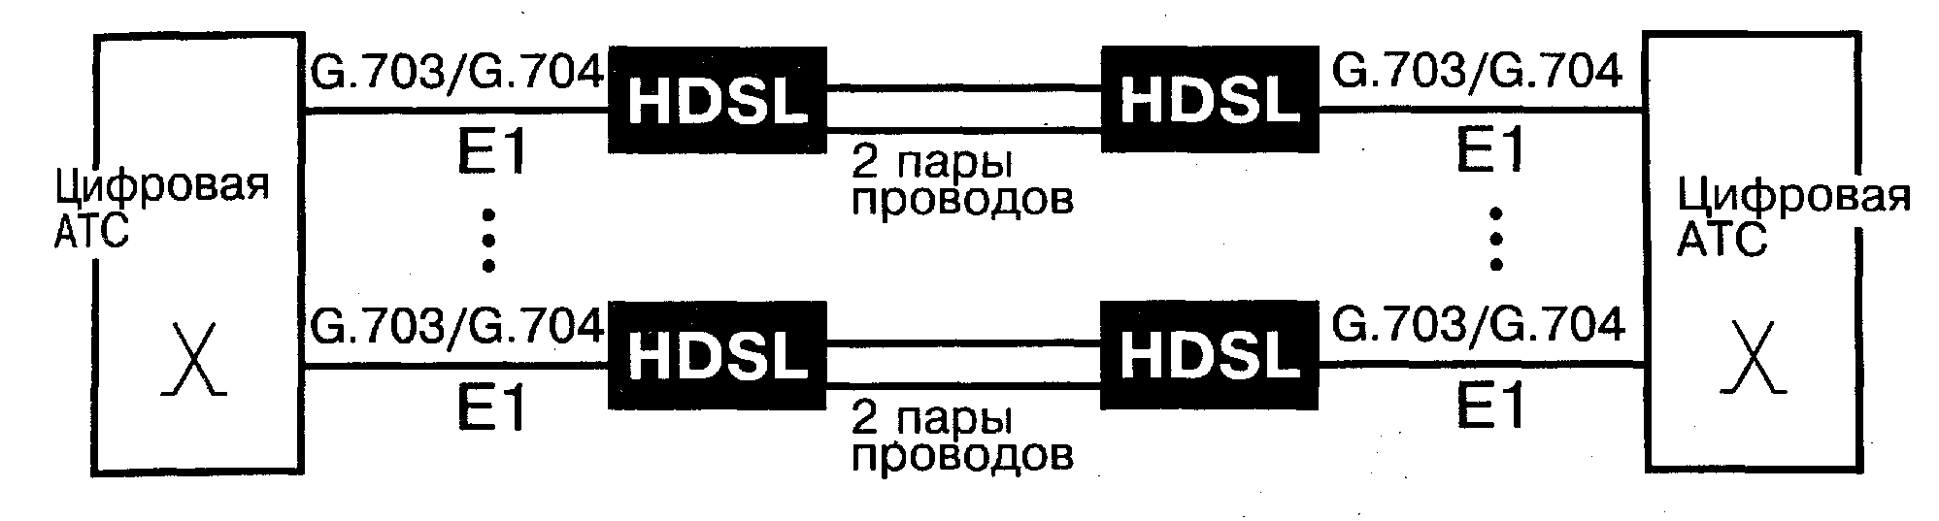
Рис. 4.5. Межстанционная связь между цифровыми АТС
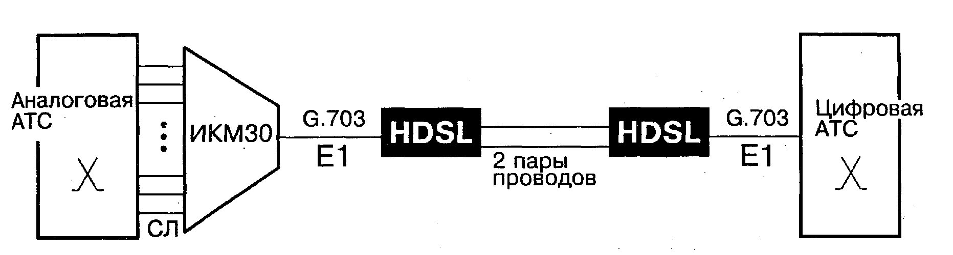
Рис. 4.6. Межстанционная связь между аналоговой и цифровой АТС
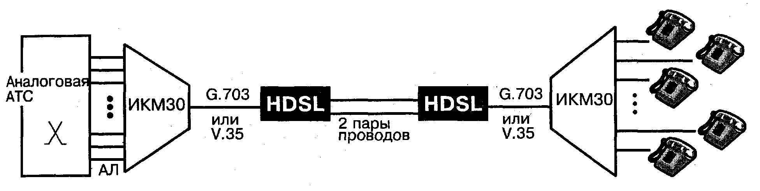
Рис. 4.7. Абонентский вынос
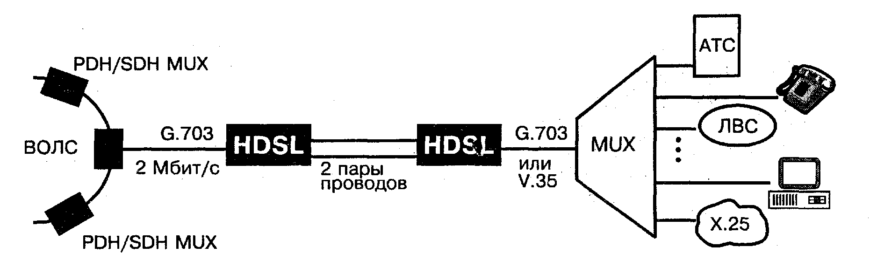
Рис. 4.8. Доступ к сети SDH

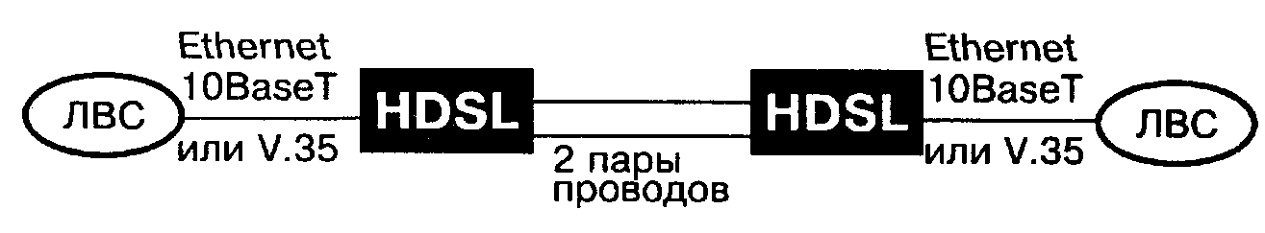

Рис. 4.9. Объединение локальных вычислительных сетей

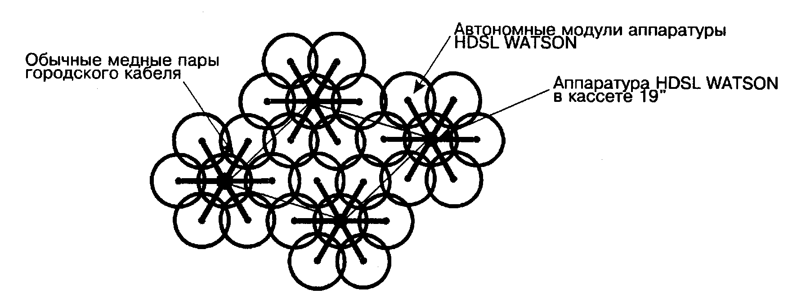
Рис. 4.10. Применение HDSL для соединения базовых станций в сотовых сетях связи

Перечень применений технологии HDSL расширяется с каждым годом по мере роста потребности в недорогом, быстром и надежном решении для высокоскоростной связи [33-35].
При построении систем HDSL WATSON применен блочный принцип. Оператор может выбрать вариант конструктивного исполнения, технологии линейного кодирования, протокола сетевого управления, тип интерфейса. Таким образом достигается гибкость выбора параметров системы при сохранении низкой стоимости из-за отсутствия ненужной избыточности. В состав аппаратуры WATSON входят следующие блоки:
- Блок линейного окончания (LTD) для монтажа в модульной кассете 19" или в корпусе minirack для стойки 19" (рис. 4.11).
- Блок сетевого окончания (NTU) в настольном исполнении или в корпусе minirack для монтажа в стойку 19".
- Резервированный модуль подключения питания (PCU) для кассеты 19" (выполнен в виде двух раздельных модулей).
- Модуль управления (CMU) для кассеты 19" для легкой интеграции с системами централизованного сетевого управления на базе протокола SNMP.
- Регенератор для особенно больших расстояний.
- Кассета 19", в которую могут устанавливаться модули WATSON2, WATSONS и WATSON4 (рис. 4.12).

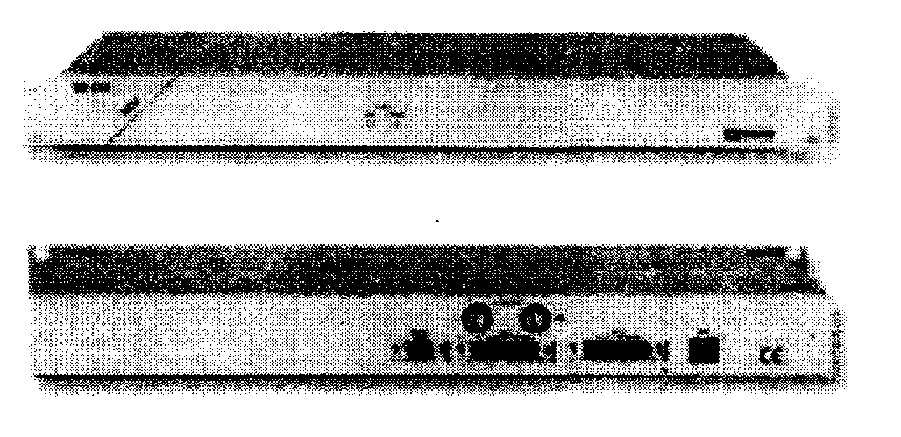
Рис. 4.11. Блок линейного окончания LTU в исполнении minirack
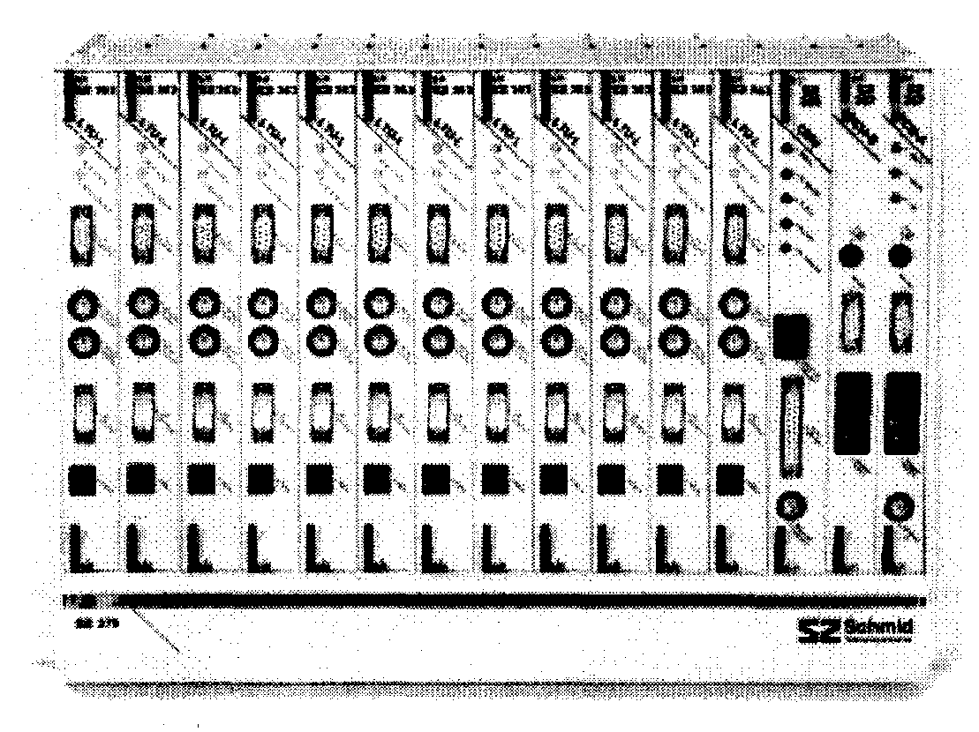
Рис. 4.12. Кассета 19" с блоками CMU, PCU (2 шт.) и LTU (12 шт.)
Функциональные возможности системы WATSON:
- Скорость по интерфейсу пользователя (G.703) 2 Мбит/с.
- Любая скорость (кратная 64 кбит/с) - до 2 Мбит/с (V.35, V.36, Х.21) по интерфейсу пользователя.
- Изменения линейной скорости (144, 256, 512, 1048 кбит/с) с соответствующим изменением дальности работы.
- Интерфейс Ethernet 10BaseT с функцией моста (bridge) - для непосредственного подключения ЛВС.
- Работа по одной паре - со скоростью до 1 Мбит/с (WATSON2, WATSONS) или до 2Мбит/с (WATSON4).
- Два интерфейса (NT64 кбит/с каждый) - для независимой работы двух трактов со скоростью до 1 Мбит/с каждый, т.е. система выполняет функции двухканального мультиплексора.
- Резервирование по одной паре - в случае обрыва одной из пар по другой передаются 15 информационных временных каналов, а также каналы 0 и 16, используемые обычно для сигнализации и управления.
- Полное резервирование 1+1 - две пары систем HDSL устанавливаются параллельно, в случае выхода из строя одной из них, вторая (горячий резерв) обеспечивает передачу полного потока 2 Мбит/с.
- Режим работы - прозрачный или режим с разбивкой по кадрам (G.703, G.704, ISDNPRA).
- Питание модулей NTU и регенератора - локальное или дистанционное (по линии).
- Управление - локальное (по интерфейсу RS232) или дистанционное (по вторичному каналу), централизованное сетевое управление.
- Система измерения параметров линии, сигнализации ошибок и определения качества передачи - встроенная.
Ниже представлено подробное описание каждого из блоков системы:
Блок линейного окончания (LTU). Модуль LTU обычно устанавливается на узле сети (в помещении АТС) в виде модуля для кассеты 19" (рис. 4.13) или в корпусе minirack для монтажа в стойку 19". На переднюю панель выведены индикаторы работы локального и удаленного модулей, все необходимые разъемы для подключения пользовательских интерфейсов, линейный интерфейс и разъем для подключения резервного модуля (1+1).
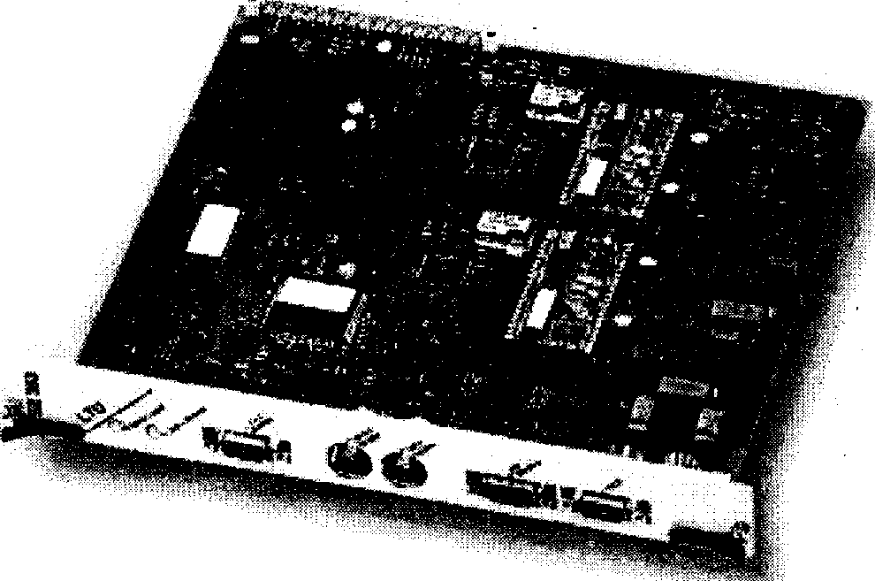
Рис. 4.13. Блок линейного окончания LTU для монтажа в модульной кассете 19"
Линейная часть блока LTU, кроме приемопередатчиков HDSL, содержит цепи для подачи дистанционного питания, контроля синхронизации и для передачи сигналов дистанционного управления. Синхронизация может быть установлена как внешняя, внутренняя или восстановленная (из линии).
Блок сетевого окончания (NTU) обычно используется как удаленный (абонентский) модуль, подключенный к LTD, или для соединений точка-точка. Он изготавливается в варианте Table Тор (рис. 4,14) (настольный) или в корпусе minirack для монтажа в стойку 19". На передней панели находятся индикаторы работы локального и удаленного модулей. На задней панели находятся линейный интерфейс и интерфейс управления, разъемы для подключения пользовательских интерфейсов.

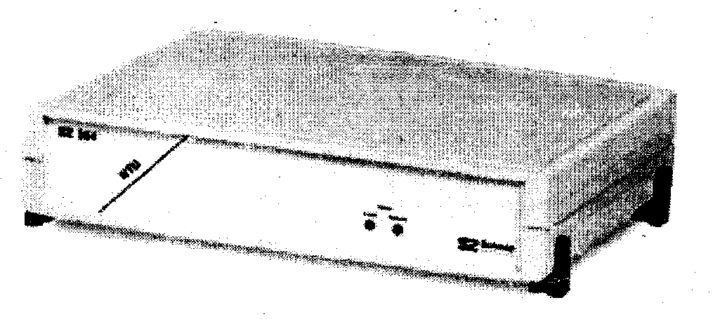
Рис. 4.14. Блок сетевого окончания в исполнении Table Top
Для корпуса Table Top в случае локального электропитания внешний выпрямитель/преобразователь обеспечивает напряжение 48 В от сети 220 В. В варианте minirack преобразователь находится внутри корпуса. По требованию модуль NTU комплектуется компонентами для настенного монтажа.
Регенератор (Repeater) (рис. 4.15) выполнен в виде одной платы для двух пар. В зависимости от требуемого исполнения корпуса, конструкция может быть изменена. Имеется специальный корпус для подземного монтажа. Допускается дистанционное или локальное электропитание и обеспечивается регенерация CRC-6.
Управление. Серия оборудования WATSON допускает локальное или дистанционное конфигурирование, все операции по которому выполняются программно. Конфигурирование осуществляется с терминала типа VT100 или персонального компьютера. Можно использовать ручной малогабаритный терминал PSION За со специальным программным обеспечением Schmid (рис. 4.16).
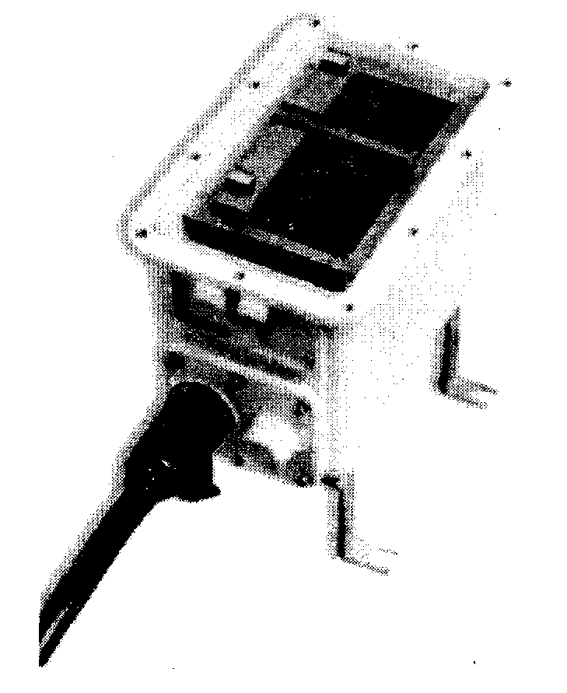
Рис. 4.15. Внешний, вид регенератора
При интеграции в существующие системы управления на базе протокола SNMP можно использовать модуль управления (CMU). Schmid также предлагает законченную централизованную систему управления на базе платформы Spectrum (Cabletron). Для специфических применений обеспечивается совместимость с интерфейсами управления различных производителей, в частности ХМР1 Bosch, HP OpenView.
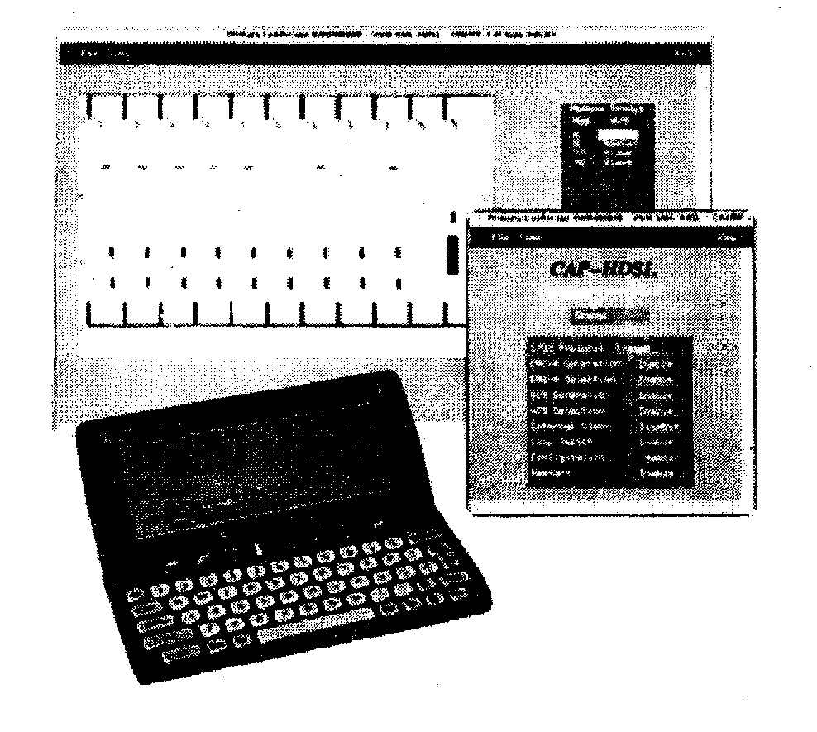
Рис. 4.16. ПО централизованного
сетевого управления,
ручной терминал PSION
Все оборудование Schmid Telecom производится в соответствии с международными стандартами качества ISO 9001. Вся аппаратура сертифицирована Минсвязи РФ (Госкомитетом по связи и информатизации). Оборудование WATSON более двух лет применяется на сетях связи России ведущими операторами, такими как Ростелеком, Глобал Один, ТелеРосс, городскими телефонными сетями Москвы, Новосибирска, Краснодара, Пензы, Казани, Владивостока, ОАО "Электросвязь" многих регионов страны, операторами сотовых сетей и многими другими пользователями.

4.5. Применение технологии HDSL для уплотнения абонентских линий
В главе 2 подробно рассмотрены малоканальные системы уплотнения абонентских линий (АЛ), основанные на технологии DSL со скоростью потока 160 кбит/с. Принимая во внимание потребность операторов связи в достижения коэффициента уплотнения АЛ в 30/60 раз без применения концентрации, были разработаны системы уплотнения АЛ, основанные на технологиях HDSL, то есть с более высокой линейной скоростью. Одним из примеров таких систем является система уплотнения УПГ-60 (UPG 60).
Система УПГ-60
Система УПГ-60 обеспечивает независимую работу 30 телефонных каналов по одной паре или 60 телефонных каналов по двум парам. В сочетании с оборудованием линейного тракта WATSON4 (производства Schmid Telecom) обеспечивается независимое подключение 60 абонентов по одной паре.
Система УПГ-60 основана на применении технологий HDSL, используемых в линейном тракте аппаратуры уплотнения и обеспечивающих дуплексную передачу со скоростью 2048 кбит/с (Е1) по двум парам медного кабеля. Благодаря использованию модуляции САР (см. выше), имеется возможность нагружать системами УПГ-60 до 50-80% пар в одном кабеле.
Согласно международным стандартам, для HDSL систем используются две технологии линейного кодирования - 2B1Q или САР. Система УПГ основана на наиболее прогрессивной из них - САР. В качестве линейного тракта УПГ-60 может быть применена также система SDSL (Single-Pair Symmetrical Subscriber Line) WATSON4, построенная на технологии CAP-128. Дальность работы оборудования без регенераторов приведена в табл. 4.5.
Таблица 4.5. Допустимая длина уплотняемой АЛ для систем УПГ-60 и ИКМ-30

Диаметр жилы, мм | Максимальная длина уплотняемой линии, км
Диаметр жилы, мм | Число пар, используемых для передачи
Диаметр жилы, мм | И КМ 30 (HDB3 или AMI) | УПГ-60 (САР-64) | УПГ-60 совместно с WATSON4 (САР- 128)
Диаметр жилы, мм | 2 пары | 2 пары | 1 пара
0,4 | 1,2 | 4-5 | 3,1
0,5 | 1,5 | 5-6 | 3,9
0,6 | 2,0 | 6-8 | 4,8
1,2 | 4 | 16-22 | 8,0
Принцип построения оборудования УПГ-60 (рис. 4.17) схож с упомянутыми выше малоканальными системами уплотнения. Подключение к телефонной станции к абонентским комплектам осуществляется по 2-проводному аналоговому интерфейсу с сигнализацией по шлейфу. Далее производится аналого-цифровое преобразование и формирование группового потока со скоростью 2 Мбит/с. На стороне абонентского полукомплекта производится обратное аналого-цифровое преобразование и восстановление сигналов сигнализации. Допускается подключение любых типов телефонов, а также модемов и факсимильных аппаратов. Поддерживаются сигналы изменения полярности и тарификации для таксофонов. Аналого-цифровое преобразование в системе УПГ-60 производится в соответствии с алгоритмом ИКМ с последующим сжатием алгоритмом АДИКМ до скорости 32 кбит/с.
Как правило, для соединения станционного и абонентского полукомплектов используются две пары (АЛ). По каждой из них транслируются цифровые потоки со скоростью 1168 кбит/с, что соответствует 30 телефонным каналам. Таким образом, достигается резервирование работы оборудования. Предусмотрены два типа резервирования: приоритетное и горячее. При первом, в случае повреждения одной из пар, поддерживается работа 30 каналов, запрограммированных как приоритетные, оставшиеся 30 каналов отключаются. При горячем резервировании система обеспечивает не 60, а 30 телефонных каналов, которые параллельно транслируются по каждой из пар, таким образом при повреждении любой из них связь не теряется.
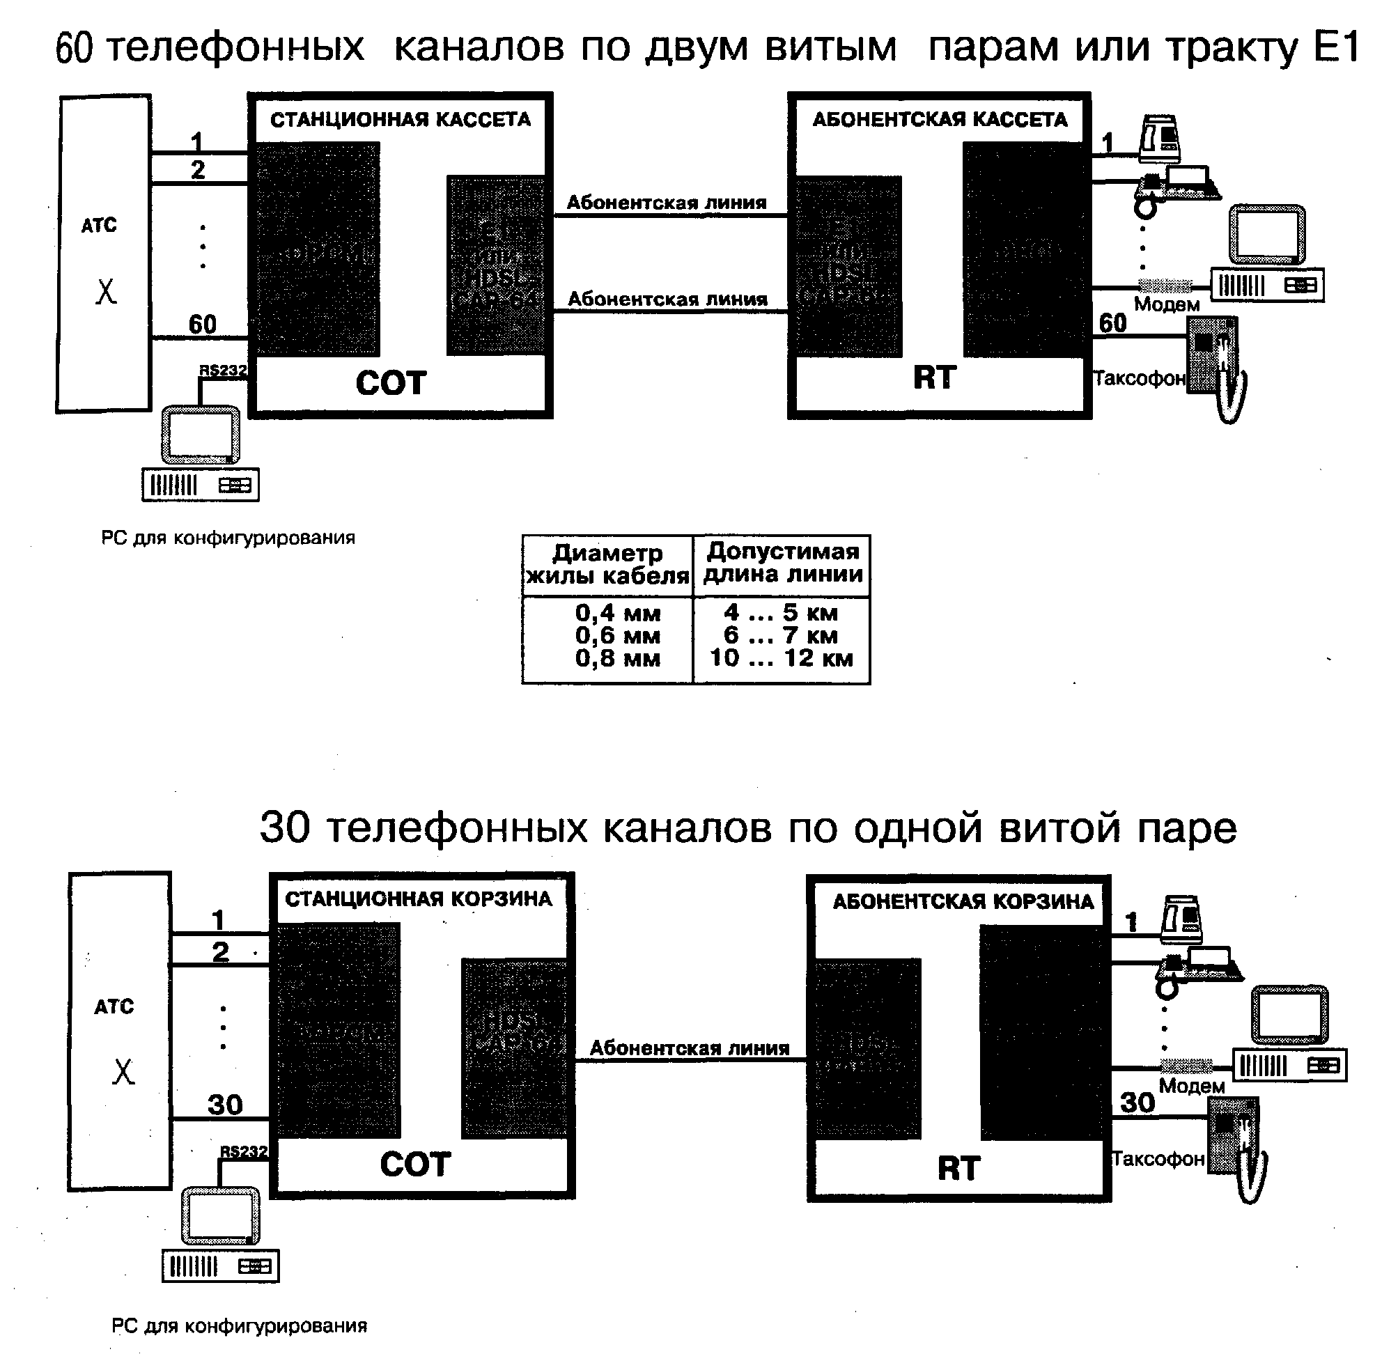
Рис. 4.17. Структура оборудования УПГ-60
Для достижения максимального коэффициента уплотнения АЛ возможно применение в качестве линейного тракта системы УПГ-60 оборудования SDSL WATSON4. Оборудование WATSON4 позволяет организовать дуплексную передачу цифрового потока 2 Мбит/с по одной паре медного кабеля. В этом случае система УПГ обеспечивает работу 60 каналов по одной АЛ, дальность ее работы, правда, несколько снижается.
Станционный и абонентский полукомплекты оборудования УПГ-60 представляют собой модульную кассету стандартного размера (19"), куда устанавливаются общие на каждую кассету модули мультиплексора, линейного тракта и источника питания, а также платы каналов по числу задействованных телефонных каналов (до 60 телефонных каналов на одну кассету, по 6 интерфейсов FXO (станционных) или FXS (абонентских) на одну плату. Модули линейного тракта в базовом комплекте - приемопередатчики HDSL для работы по двум парам. Для работы по одной паре система комплектуется линейными платами Е1 и автономным оборудованием линейного тракта WATSON4, также выполненным в конструктиве 19".
Электропитание осуществляется от станционных батарей напряжением 36-72 В или от сети 220 В через внешний выпрямитель-преобразователь. Температурный диапазон работы станционного полукомплекта оборудования - 0°.,.+40°С, абонентских полукомплектов и регенераторов -10°...+60°С.

4.6. Применение технологий HDSL для цифровизации аналоговых линий связи, организованных с использованием аппаратуры частотного уплотнения
Эксплуатируемые в настоящий момент на магистральных линиях (прежде всего в пригородной зоне) системы высокочастотного уплотнения типа КАМА и К-60 дороги в эксплуатации и требуют дорогостоящего регламентного обслуживания. Кроме того, необходимость предоставления новых услуг и повышения качества связи требуют цифровизации линий связи. Одним из решений в этой области может быть замена оборудования типа КАМА и аналогичного на цифровые системы передачи.
При такой замене на существующем магистральном кабеле с диаметром жил 1,2 мм может быть достигнута скорость передачи 2 Мбит/с по двум парам в режиме полного дуплекса. В качестве оборудования линейного тракта может быть использовано оборудование WATSON2 или WATSONS с линейными регенераторами.
В качестве оконечных мультиплексоров может быть использован мультиплексор MXLP или FMX фирмы SAT (Франция) или любой аналогичный ИКМ-мультиплексор. Мультиплексор обеспечивает непосредственную стыковку с существующим коммутационным оборудованием, а также с любыми системами цифровых АТС или узлами сетей передачи данных.
Линейный тракт
Система HDSL WATSON2 основана на использовании линейного кодирования 2В1Q, а система WATSONS - кодирования САР-64. Обе системы позволяют организовать дуплексную передачу потока 2 Мбит/с по двум кабельным парам. Длина регенерационного участка в системе WATSONS несколько больше. Вместе с тем, регенератор для WATSONS является более сложным и дорогим, чем для WATSON2, поэтому целесообразность применения конкретного типа оборудования может быть определена после изучения схемы трассы.
Ниже (в табл. 4.6) представлены основные данные по линейным параметрам оборудования WATSON для кабеля с диаметром жилы 1,2 мм.
Таблица 4.6. Линейные параметры оборудования WATSON

Оборудование | Длина регенерационного участка, км | Максимальное число регенераторов | Максимальная длина, км
WATSON2 | 14 | 2(7) | 42(112)
WATSONS | 18 | -(7) | -(144)
В скобках указаны данные для специального линейного регенератора на основе модулей LTD WATSON и блоков дистанционного питания производства НТЦ НАТЕКС.
В случаях, когда длина участка между пунктами усиления оборудования КАМА/К-60 превышает указанную выше, необходимо предпринять следующие действия:
- Проверить путем соединения двух модулей WATSONS, не будет ли установлена связь на требуемой длине (часто это бывает возможным - данные, приведенные в таблице, являются ориентировочными).
- Установить новый регенераторный пункт в разрыв кабеля, желательно на равном расстоянии от ближайших пунктов регенерации.
Поскольку предложенное в данном пункте решение требует организации цифровой передачи по кабельным парам, невозможно гарантировать отсутствие влияния на соседние пары кабеля, нагруженные аппаратурой высокочастотного уплотнения. В свою очередь, наилучшие результаты по дальности передачи оборудования WATSON также достигаются при отсутствии на соседних парах аналоговых систем. Поэтому, в случае использования кабелей с числом жил более 4-х, рекомендуется одновременная замена всех систем передачи, нагружающих данный кабель. Если это невозможно, то предпочтительно использовать оборудование WATSONS с линейным кодированием САР, так как оно наименьшим образом влияет на соседние пары и наименее чувствительно к высокочастотным шумам.
Оконечное оборудование
В качестве оконечного оборудования необходимо использовать мультиплексор временного разделения с возможностью работы как с соединительными линиями (СЛ), так и с абонентскими линиями (АЛ) и цифровыми интерфейсами. Такая необходимость связана с тем, что по организованным с помощью HDSL цифровым трактам в будущем может потребоваться и организация передачи данных и прямых абонентских подключений. Одним из наиболее эффективных решений для этой цели является мультиплексор RESICOM-MXLP или FMX производства SAT (Франция).
Конструктивно мультиплексор RESICOM-MXLP выполнен в виде 19" кассеты BMXI, приспособленной для крепления в стойках различных конструкций. Платы имеют формат, соответствующий Рекомендации 917 МЭК. Доступ к соединениям всех плат обеспечивается спереди.
Мультиплексор MXLP включает в себя блоки группового оборудования, к которым подключаются платы различных портов, предназначенных для конкретных случаев применения (рис. 4.18).
Плата СТМ (плата группового тракта) реализует главные функции системы передачи вместе с функциями управления и контроля. Она поддерживает два стыка со скоростью 2048 кбит/с и импедансом 120 Ом и два стыка с импедансом 75 Ом в соответствии с рекомендацией ITU-T G.703.
Плата CIE добавляет мультиплексору MXLP дополнительные функции управления, контроля и технического обслуживания, включая централизованное управление и сбор статистики.
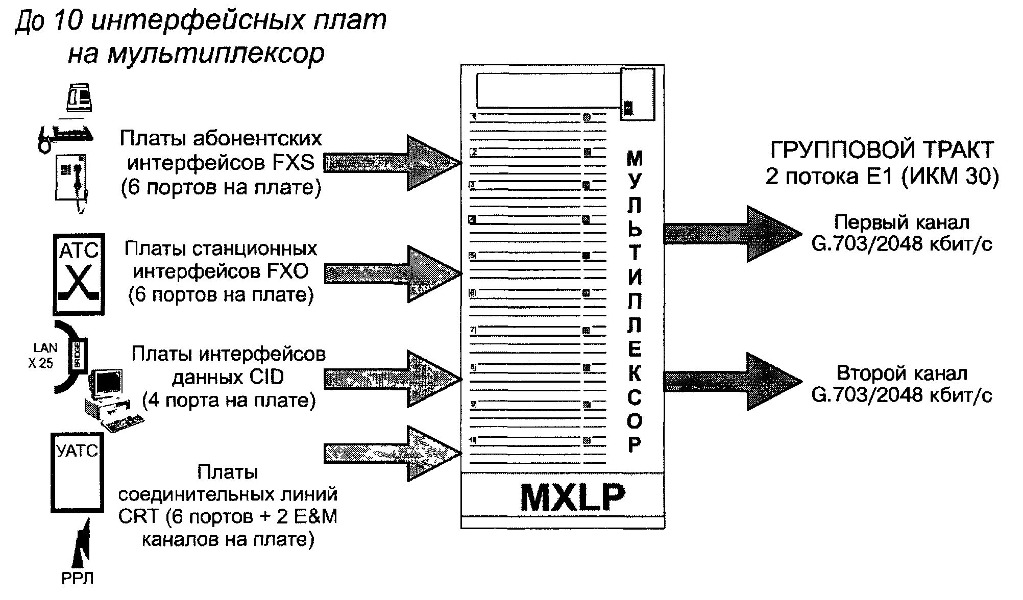
Рис. 4.18. Структура мультиплексора RESICOM-MXLP
Основными платами низкоскоростных окончаний являются платы абонентских интерфейсов FXS, станционных интерфейсов FXO, интерфейсов данных CID и соединительных линий CRT. Функции плат портов наглядно представлены на рис. 4.18. Платы FXS и FXO обеспечивают стандартные интерфейсы с абонентским оборудованием (телефонный аппарат, телефакс, модем, таксофон) и телефонными станциями (любой системы). Платы CRT обеспечивают межстанционные соединения с сигнализацией Е&М, а платы СЮ - непосредственное подключение цифровых устройств, например, компьютеров или маршрутизаторов локальных сетей.

5. ОРГАНИЗАЦИЯ ДОСТУПА АБОНЕНТА К ISDN

5.1. Виды абонентского доступа к ресурсам сети ISDN
Перспективным направлением в развитии телекоммуникационных сетей является создание цифровой сети интегрального обслуживания ЦСИО (Integrated Services Digital Network - ISDN), Такая сеть на основе унифицированных средств передачи, распределения, обработки, хранения и доставки информации предоставит абонентам (пользователям) широкий спектр информационного обслуживания.
Сеть ISDN создается, как правило, на основе телефонной цифровой сети, и обеспечивает передачу информации между оконечными устройствами в цифровом виде. При этом абонентам предоставляется широкий спектр речевых и неречевых услуг (например, высококачественная телефонная связь и высокоскоростная передача данных, передача текстов, передача теле- и видеоизображений, видеоконференцсвязь и т.д.). Доступ к услугам ISDN осуществляется через определенный набор стандартизированных интерфейсов.
Одно из главных преимуществ обслуживания потоков информации различного вида в рамках единой сети заключается в предоставлении абонентам высококачественных услуг, при этом она более экономична, чем отдельные (телефонные, передачи данных и др.) сети [36].
В настоящее время получили наибольшее распространение, в основном, два вида абонентского доступа к ресурсам сети ISDN:
- базовый (Basic Rate Interface - BRI) со структурой 2B+D, где В=64 кбит/с, D=16 кбит/с, групповая скорость при этом будет 144 кбит/с, при наличии канала синхронизации скорость передачи в линии может быть равной 160 кбит/с или 192 кбит/с,
- первичный-(Primary Rate Interface - PRI) со структурой 30В+D, где В=64 кбит/с, D=64 кбит/с, при этом скорость передачи с учетом сигналов синхронизации будет – 2048 кбит/с.
Каналы В являются независимыми и могут использоваться одновременно для различных соединений и предоставления' различных услуг. Канал D, в основном, предназначен для передачи служебной (управляющей) информации между пользователями и коммутационной станцией. Кроме этого, по нему можно передавать пакеты данных и сигналы телеметрии.
В рекомендациях МККТТ (ITU-T) предусматривается доступ для учрежденческих АТС со структурой 2В на скорости 128 кбит/с.
Абонентский доступ к ISDN осуществляется в точках со стандартизованными электрическими и логическими характеристиками.
Функциональная схема организации абонентского доступа к ISDN приведена на рис. 5.1. Основными являются интерфейсы R, S, Т, U и V, которые стандартизованы (кроме точки R).
Интерфейс R обеспечивает взаимосвязь между абонентским терминалом ТЕ2 и терминальным адаптером ТА. В качестве терминала в сети ISDN может быть как телефонный аппарат, так и факсимильный, телетексный, видеотекстный и другие аппараты или персональный компьютер. Если в качестве терминала подключается специальный терминал ISDN TE1 с характеристиками, отвечающими стандартам ITU-T, то необходимость в терминальном адаптере ТА, согласующем интерфейсы, отпадает.
Четырехпроводный интерфейс S обеспечивает взаимодействие терминала ISDN (или ТА) с оконечным сетевым оборудованием NT2, выполняющим функции сопряжения терминалов с сетью. Оборудование NT2 может выполнять функции концентратора или учрежденческой АТС. Оконечное оборудование NT1 обеспечивает связь оборудования абонентского пункта АП со станционным оборудованием по физической среде (первый уровень ВОС -Взаимодействия Открытых Систем) [37].
В настоящее время широко распространена в качестве международного стандарта семиуровневая модель ВОС (рис. 5.2), в которой можно выделить две части: первая касается сети связи (низкие уровни) - данные, передаваемые оконечному устройству по сети, должны поступать по назначению, своевременно в и правильном порядке, вторая часть модели относится к правильному распознаванию данных на более высоких уровнях.
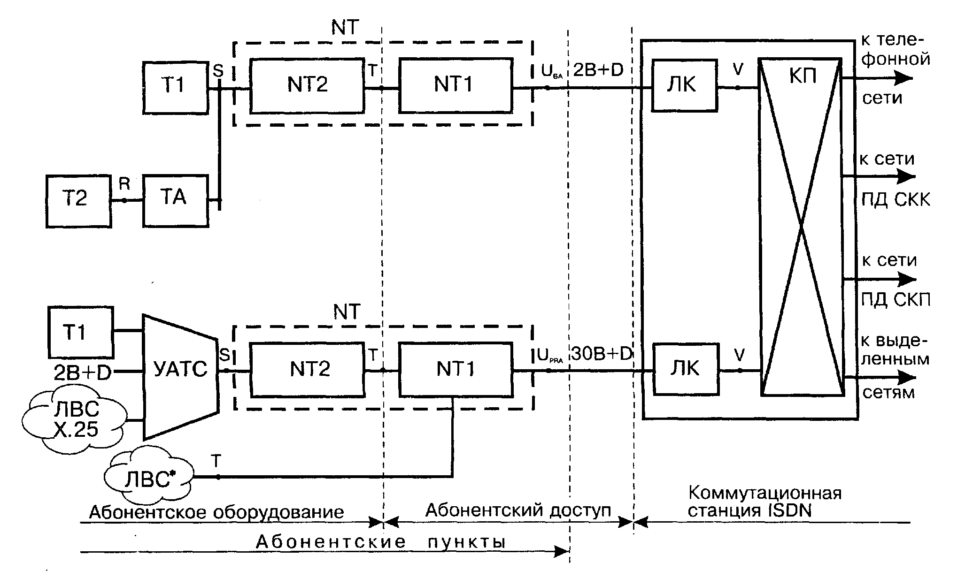
Рис. 5.1. Функциональная схема организации абонентского доступа к ISDN
(ЛВС* - маршрутизатор этой сети имеет порт ISDN)

7 | Прикладной уровень
6 | Уровень представления
5 | Сеансовый уровень
4 | Транспортный уровень
3 | Сетевой уровень
2 | Канальный уровень
1 | Физический уровень
Рис.5.2. Модель ВОС
Первая часть модели состоит из трех уровней, обеспечивающих:
- физический - сопряжение объекта с передающей средой,
- канальный - безошибочную передачу блоков (иначе называемых циклами или кадрами) данных по каналу связи,
- сетевой - маршрутизацию и коммутацию.
Вторая часть модели состоит из четырех уровней. На транспортном уровне осуществляется разделение сообщения на пакеты. Сеансовый уровень обеспечивает организацию и проведение сеансов связи.
В связи с тем, что в корреспондирующих АП могут использоваться различные формы представления информации, на шестом, уровне осуществляется представление передаваемой по сети информации на основе единой формы, которая на приемном конце переводится в ту форму, которая принята в данном АП [38]. На прикладном уровне выполняются функции по взаимодействию прикладных процессов.
Взаимодействие процессов, выполняемых на одноименных уровнях ВОС для ISDN (Рекомендация ITU-T I.320) осуществляется путем пересылок сообщений между соответствующими уровнями. Сообщение, переданное с какого-нибудь уровня л объекта (АП) А, воспримется только на уровне п объекта (АП) Б. Нижележащие уровни вплоть до первого уровня эти сообщения не воспримут, нижележащие уровни должны быть для этого сообщения "прозрачными".
Правила взаимодействия одноименных уровней принято называть протоколами.
Оборудование NT2 обычно выполняет функции второго и третьего уровней модели ВОС, однако может быть и "прозрачным".
Интерфейс U обеспечивает взаимосвязь с абонентским линейным комплектом, при этом интерфейс может быть как двухпроводным (в случае базового доступа), так и четырехпроводным (иногда в случае первичного доступа) с использованием линейных кодов 4ВЗТ или 2B1Q.
В АП к одной АЛ допускается подключение до 16 различных абонентских терминалов (реально до 8), включая аналоговый телефонный аппарат (Т2), унифицированный терминал ISDN, персональную ЭВМ, локальную сеть с пакетной коммутацией, для чего предусмотрен интерфейс Х.25, цифровую учрежденческую АТС, предоставляющую услуги ISDN и др.
В систему абонентского доступа к сети ISDN входит, кроме АЛ, сетевое оборудование NT1.

5.2. Услуги современных отечественных сетей ISDN
Современные отечественные сети, предоставляющие услуги ISDN, как правило, предоставляют услуги:
- передачи телефонных разговоров с улучшенной помехоустойчивостью благодаря цифровому методу передачи и временем установления соединения 2-3 с, высоким качеством передачи, аналогичным передаче сигналов по аналоговому каналу с широкой полосой частот 7 кГц;
- передачи факсимильной информации группы 4, которая в 4 раза превосходит передачу с аналогового факс-аппарата по разрешающей способности и при этом имеет время передачи страницы формата А4 около 5 с, для сравнения это время составляет в аналого-цифровых сетях общего пользования около 60 с;
- передачи данных, осуществляемой в 20-50 быстрее, чем в аналого-цифровых сетях общего пользования;
- видеотелефонии, обеспечивающей передачу цветного подвижного изображения и высококачественного звука;
- телетекста, обеспечивающего передачу страницы формата А4 примерно за 0,25 с, это время при передаче через аналого-цифровую сеть составит примерно 12с.
Кроме этого, сети ISDN предоставляют услуги: определение номера вызывающего абонента, переадресация вызова, определение злонамеренного вызова, оперативное предоставление информации о тарифах и оплате услуг, образование замкнутых групп пользователей, расширение своей номерной емкости за счет введения подадресации, организации конференцсвязи.
Технология ISDN разработана в 1984 году, однако развитие ее сдерживал тот факт, что услуги стоили весьма дорого, а у пользователей не было больших потребностей в высоких скоростях. В настоящее время, когда всемирная сеть Internet вошла в повседневную жизнь и возникла необходимость в загрузке мультимегабайтных файлов, интерес к услугам ISDN и к абонентскому высокоскоростному доступу возрос.
При подключении в настоящее время к коммерческой сети, оказывающей услуги такого рода, необходимо выяснить, можно ли получить доступ к этой сети в конкретном районе, кроме этого, необходимо выбрать технические средства доступа.

5.3. Способы и примеры организации абонентского доступа к ISDN
Наиболее распространенные скорости включения в сеть на сегодняшний день - это 128 кбит/с - 2 Мбит/с. Для обеспечения трансляции таких потоков можно использовать различные физические среды:
- оптическое волокно, при этом может быть достигнута скорость более 2 Гбит/с. Следует отметить, что стоимость оптического кабеля неуклонно падает, однако, такое решение имеет два главных практических недостатка: значительное время, требуемое на прокладку кабеля, и относительно высокую стоимость строительно-монтажных работ, что может сделать волоконно-оптическую абонентскую линию малоэффективной;
- радиоканал; даже относительно дешевые радиомодемы могут обеспечить скорости до 2Мбит/с, а современные радиорелейные линии (РРЛ) транслируют потоки со скоростью до 2 Гбит/с. Установка радиоаппаратуры производится достаточно быстро, поэтому подобное решение могло бы найти широкое применение как средство абонентского доступа. Тем не менее на пути использования радиоаппаратуры есть серьезное препятствие - необходимость получения специального разрешения от контролирующих организаций на эксплуатацию радиомодемов и РРЛ. Необходимость затрат времени и возможные накладные расходы, которые может повлечь за собой получение такого разрешения, могут уменьшить преимущества использования радиоканала;
- существующие, уже проложенные обычные кабели с медными жилами. В последнее время разработано несколько новых методов передачи цифровых потоков по обычному электрическому кабелю, позволяющие добиться высокой пропускной способности, низкой себестоимости включения и высокого качества связи. Применение современной технологии– DSL - позволяет достичь при использовании кабеля с медными жилами скоростей и качества передачи, ранее доступных лишь на ВОЛС.
На рис. 5.3 показан пример организации абонентского доступа к АТС, предоставляющей услуги ISDN.
Абонентская линия ISDN - это двухпроводная линия, соединяющая офис пользователя с АТС. Двухпроводный пользовательский интерфейс (U-интерфейс) может представлять собой разъемы RJ-11/RJ-45, подключаемые к оборудованию сетевого окончания NT1. Точка U является элементом разграничения АЛ и абонентского пункта.
Если в офисе имеется цифровая учрежденческая АТС, имеющая порты ISDN, то такая АТС может выполнять роль сетевого устройства NT2. Порты S/T устройства NT1 используются для многоточечного подключения различных абонентских оконечных устройств ISDN. К точке S могут подключаться устройства двух типов: оконечные устройства, поддерживающие интерфейс S, и терминальные адаптеры (ТА). Через точку R к NT1 можно подключать устройства, имеющие аналоговый выход или работающие с последовательным обменом и не предусматривающие прямого подключения к сети ISDN: модемы, факс-аппараты, обычные телефонные аппараты, маршрутизаторы, не имеющие порта ISDN, и т.п. На первом уровне (физическом) устройства, подключаемые через ТА, могут иметь свои собственные интерфейсы последовательного обмена RS-232 или V.35 или RJ-11. Устройства NT1 и NT2 часто объединяются вместе, при этом в качестве интерфейса S/T используется разъем RJ-45. К этому разъему могут подключаться четырехпроводные устройства, например, маршрутизаторы, имеющие встроенный порт ISDN.
В настоящее время чаще всего используется двухпроводный базовый доступ, при этом два канала В могут объединяться для совместной передачи данных на скорости 128 кбит/с или организации видеоконференции. Если же требуется телефонная связь, то для этого может использоваться один канал В, а по другому каналу в это же время могут передаваться данные или организовываться связь с Internet. Канал D может использоваться не только для сигнализации, но и для низкоскоростной передачи данных или подключения факс-аппарата. Удаленный пользователь может также подключаться к сети через маршрутизатор со скоростью 128 кбит/с. Канал связи с удаленным пользователем устанавливается по требованию и отключается в случае, если передачи данных не происходит.
При заказе услуг ISDN необходимо выяснить, можно ли получить доступ к ISDN в данном конкретном районе и требуется ли прокладка специальной линии, выбрать технические средства доступа, которые необходимо согласовывать с оператором связи, предоставляющим такие услуги. Кроме этого, необходимо убедиться, что АТС имеет поддерживающее ISDN программное обеспечение.
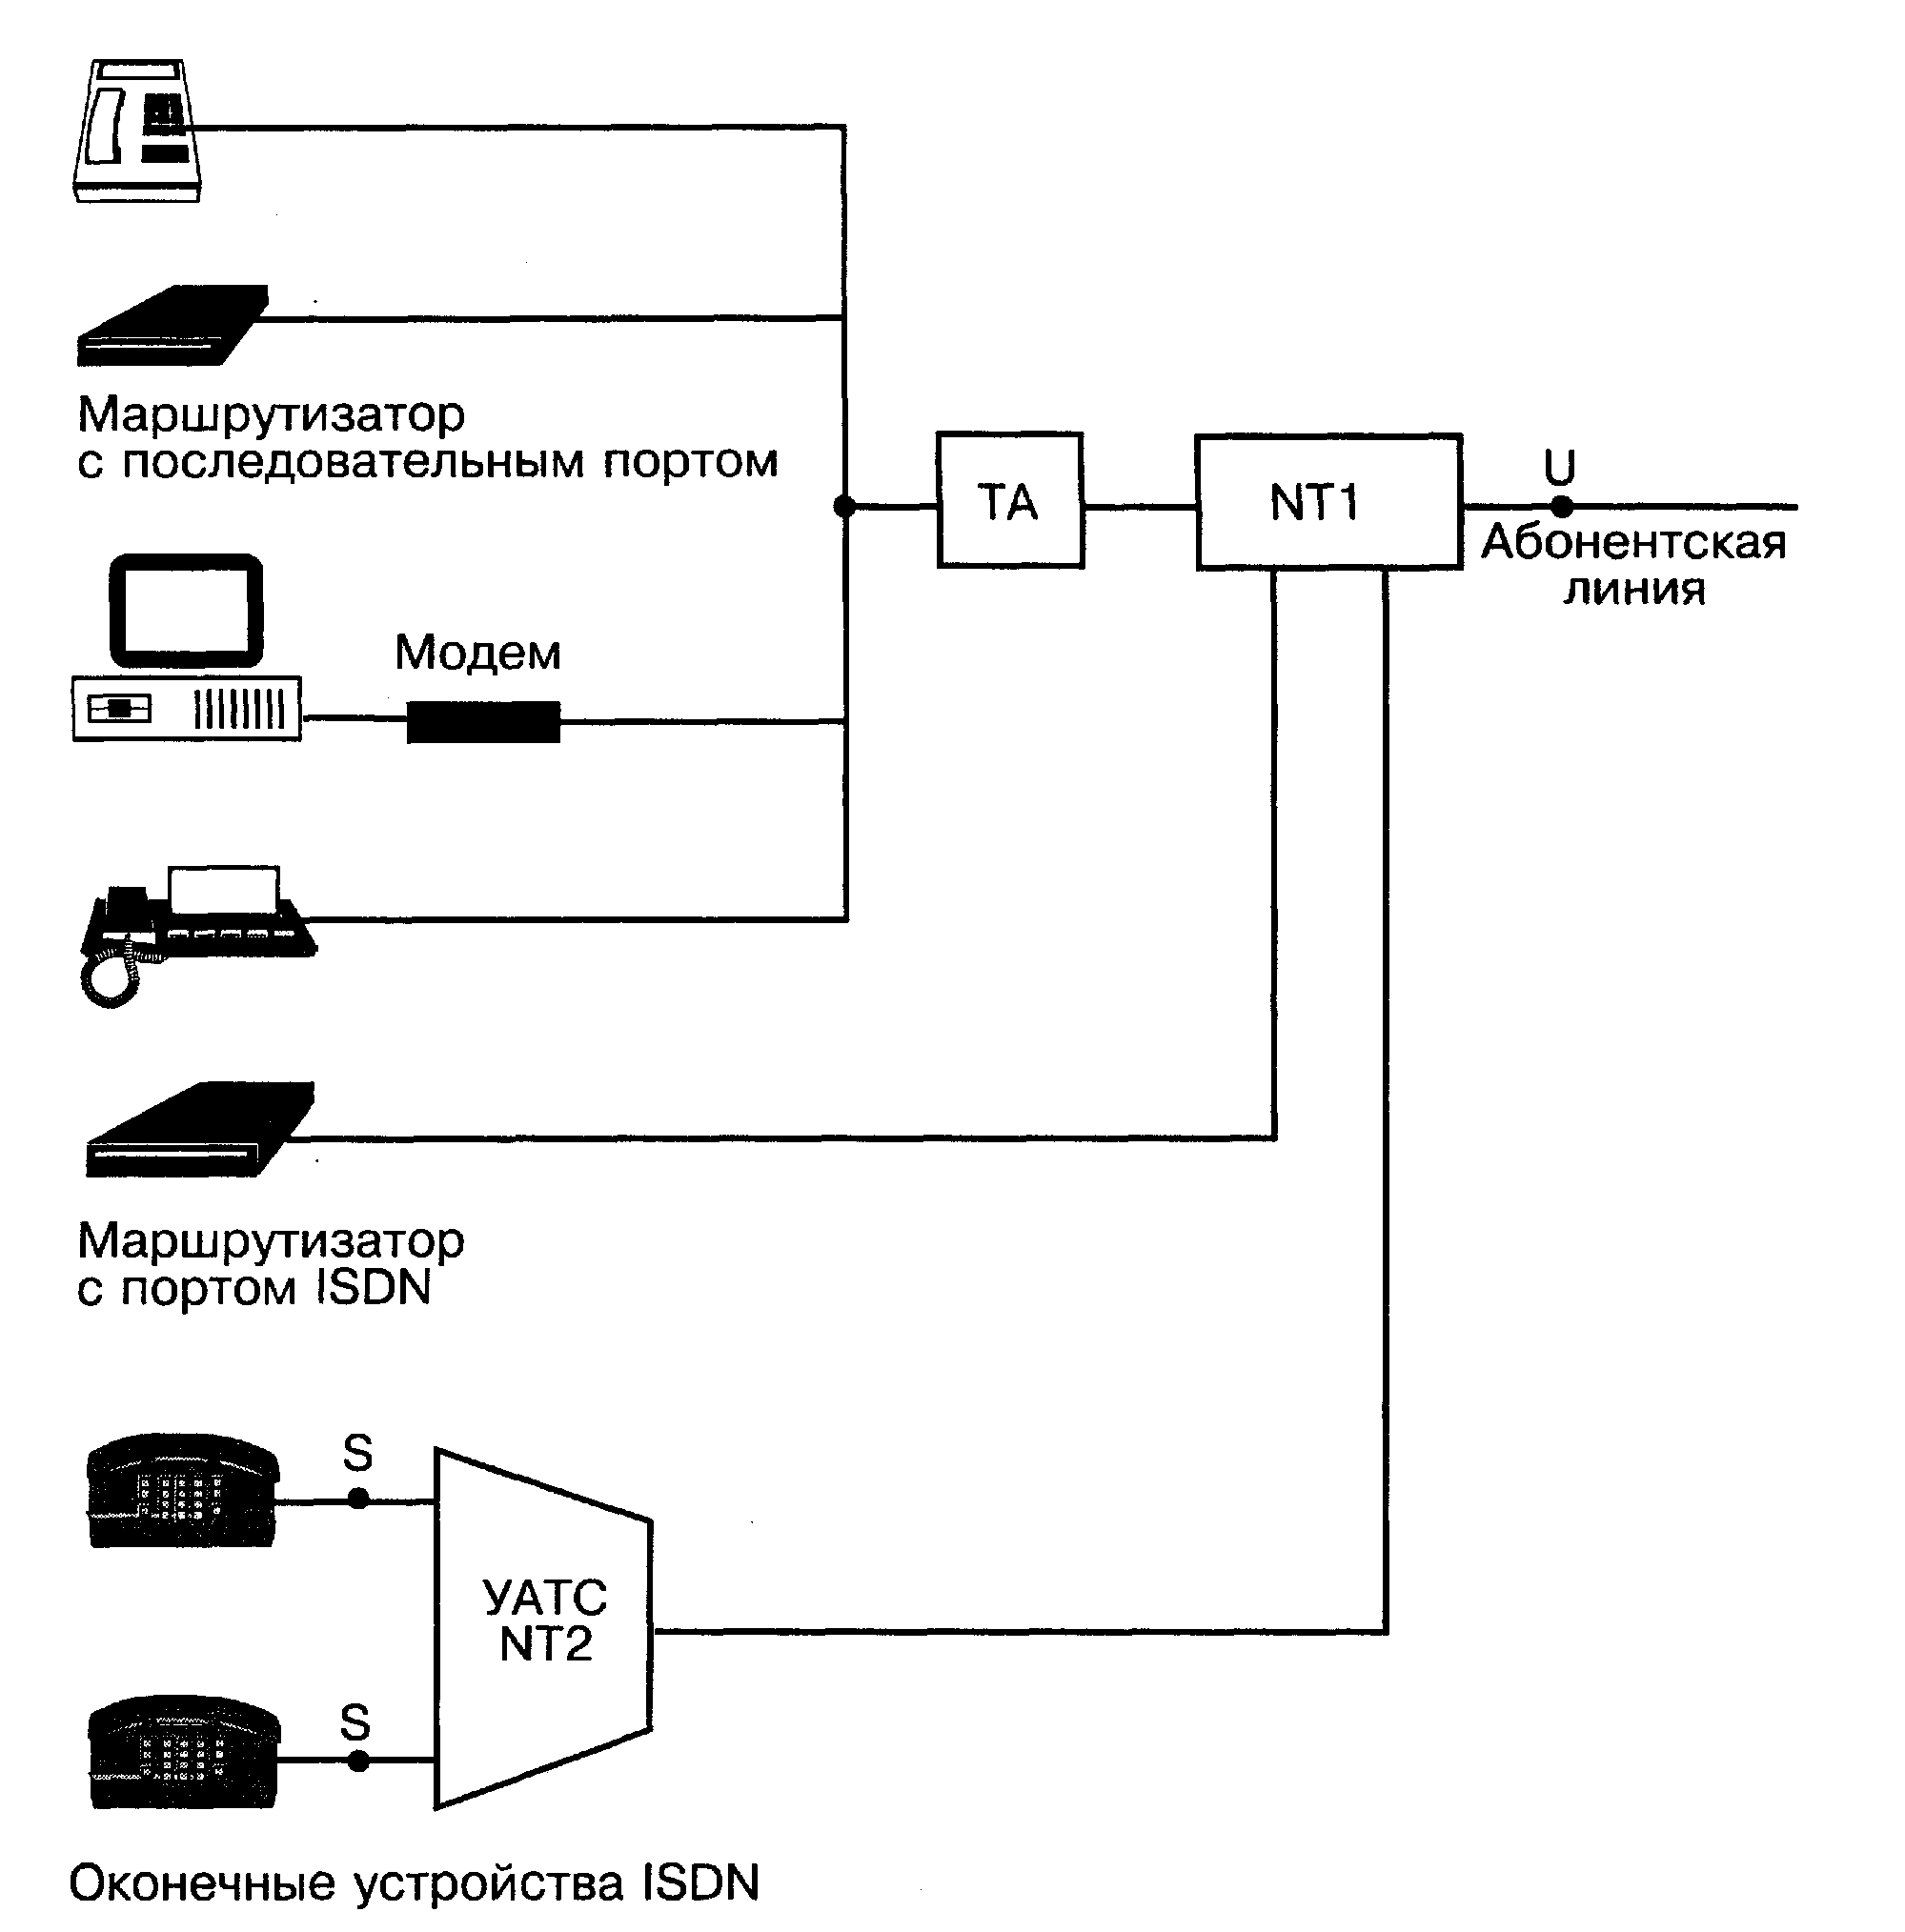
Рис.5.3. Пример организации абонентского доступа к АТС
Альтернативой доступа к ISDN в западных странах является использование линий кабельного телевидения, а также технологии HDSL и ADSL (Asymmetrical Digital Subscriber Loop), что является значительно более экономичным вариантом [39].
На рис. 5.4 показаны примеры подключения к сети ISDN с помощью оборудования типа WATSON2, WATSONS, WATSON4, имеющего интерфейсы ISDN PRA (выполняют функции NT10), и оборудования универсального концентратора DLC. Указанное оборудование обеспечивает возможность получения услуг сети ISDN при довольно низкой себестоимости.
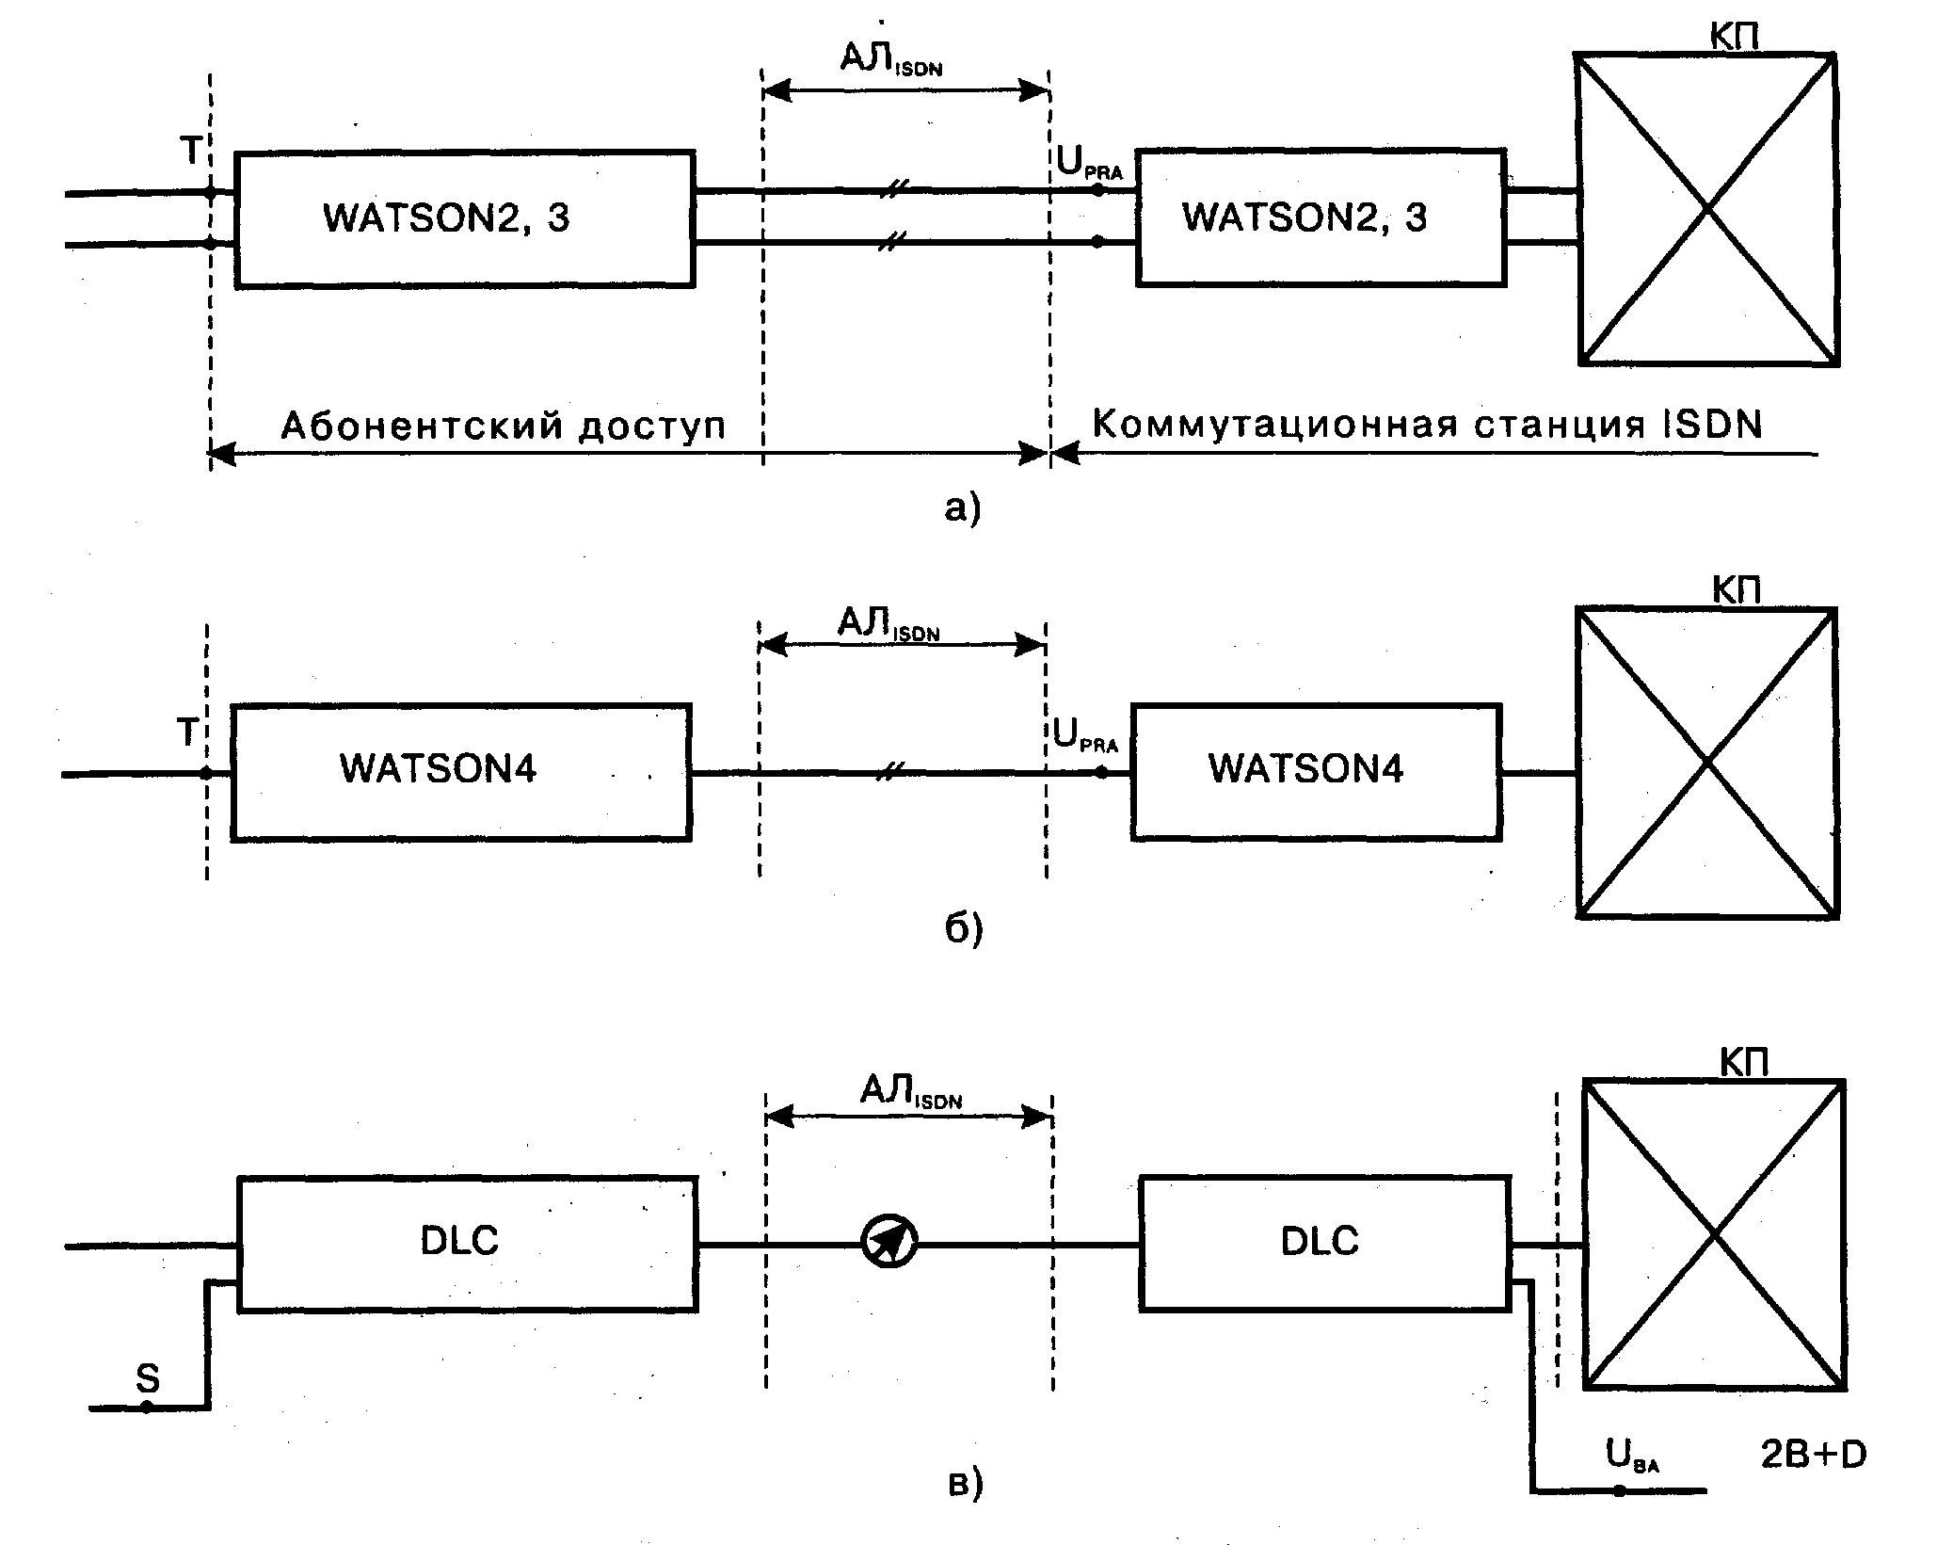
Рис.5.4. Подключение к сети ISDN с помощью модемов серии WATSON
(а - при четырехпроводной АЛ, б - при двухпроводной АЛ,
в - при использовании оборудования DLC)
На рис. 5.5 показан один из вариантов организации абонентского доступа (на примере оборудования фирмы SAT): TNR4F - выполняет функции NT1, использует код 2B1Q для четырехпроводных линий, при этом на станции должен быть установлен линейный комплект TL4F, работающий в паре с TNR4F. Для данной пары комплектов имеется возможность работать по линиям большой протяженности, так как для этого разработан линейный регенератор RR4F.
Комплекты TNR2FT и TNR2FQ - выполняют функции NT1, используют коды 4ВЗТ и 2B1Q соответственно, предназначены для двухпроводных линий. Для комплекта TNR2FT линейный комплект на станции будет TL2FT. Комплект TNR2FQ может быть использован и в случае работы на большие расстояния - имеется регенератор RR2FQ (рис. 5.5). Сетевые комплекты этого оборудования имеют блок питания BAL
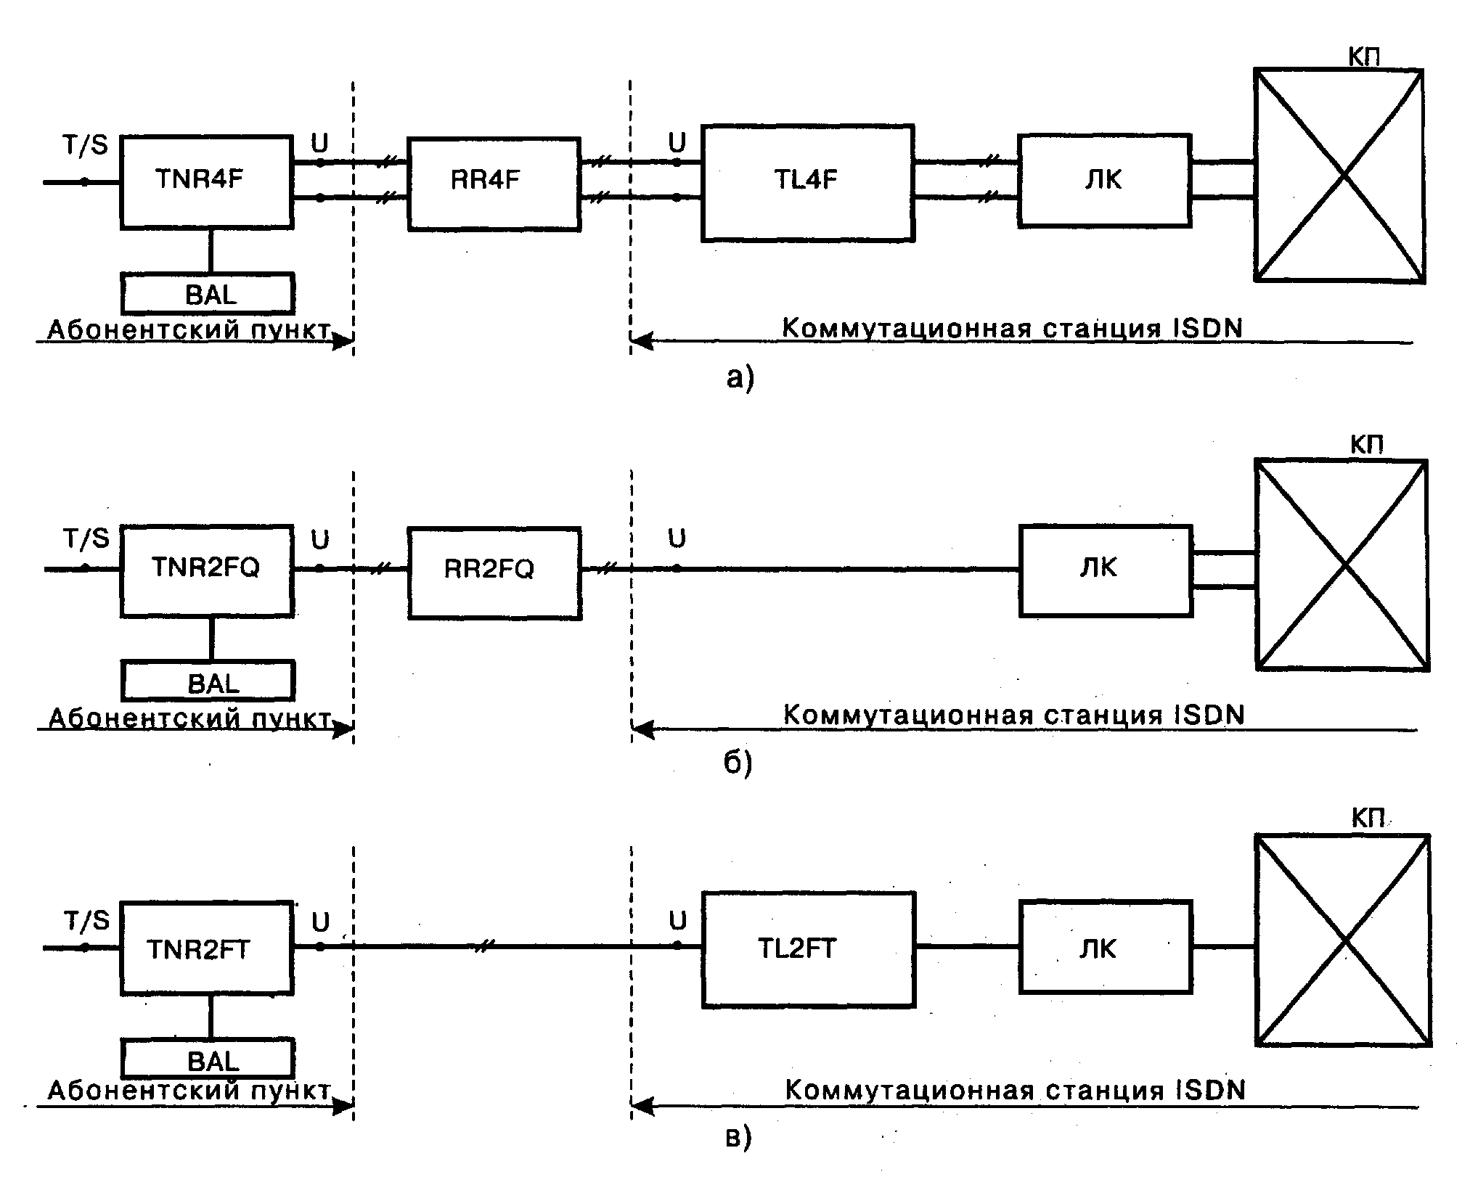
Рис. 5.5. Примеры организации доступа к ISDN

6. ОРГАНИЗАЦИЯ СТАЦИОНАРНОГО РАДИОДОСТУПА К ТЕЛЕФОННЫМ СЕТЯМ

6.1. Особенности использования радиосредств для "последней мили"
Рассмотрим вопросы организации стационарного (фиксированного) абонентского доступа к телефонным сетям с использованием радиоканала.
Развитие абонентской распределительной сети с использованием радиосредств в настоящее время является весьма перспективным: при определенных условиях радиодоступ может быть более экономичным, чем кабельная сеть. Разработанная первоначально для обеспечения связью мобильных абонентов радиотехнология стала сегодня реальной альтернативой существующей кабельной сети. Стоимость линейно-кабельных сооружений неуклонно возрастает, в то время как стоимость оборудования падает. В сети радиодоступа большая часть затрат приходится именно на радиооборудование. В случае необходимости конфигурация радиосистем может быть легко изменена, что дает возможность гибко отслеживать изменения спроса на услуги. Кроме этого, следует отметить, что внедрение абонентского радиодоступа обеспечивает хорошие условия для создания системы персональной связи.
На рис. 6.1 показан прогноз использования радиосредств при организации абонентского доступа (взят из [3]).
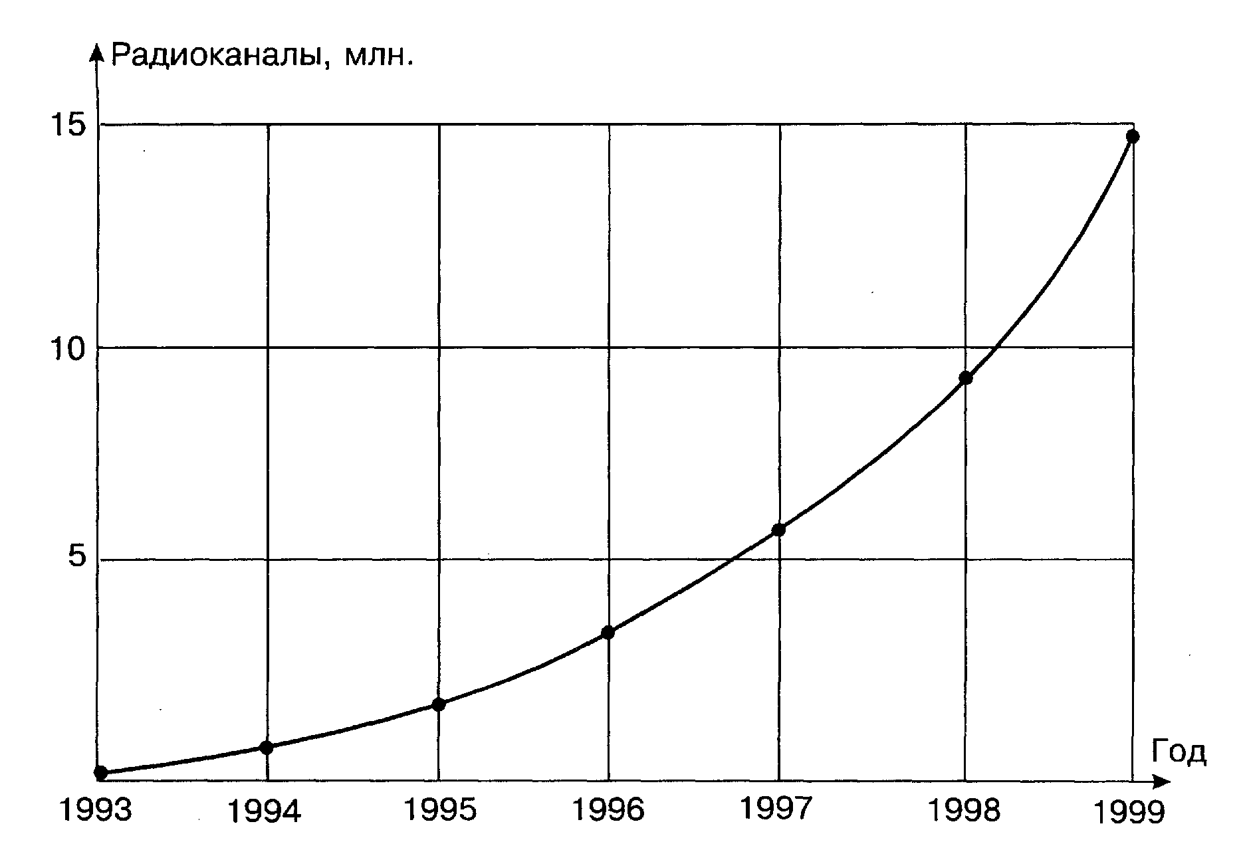
Рис. 6.1. Прогноз использования радиосредств на "последней миле"
Кабельная сеть у многих российских операторов телефонной связи довольно изношена, ее модернизация требует значительных капиталовложений, причем одним из самых дорогостоящих элементов является абонентская распределительная сеть. У вновь возникающих операторов кабельная инфраструктура, как правило, вовсе отсутствует. Использование радиодоступа позволяет не только уменьшить капитальные затраты на создание распределительной сети, но и сократить сроки строительства и ввод объектов в эксплуатацию, а, следовательно, срок окупаемости вновь вводимой емкости. Проекты с быстрой окупаемостью обычно заинтересовывают инвесторов, которых мало привлекает перспектива долгосрочных вложений. На рис. 6.2 показана зависимость изменения затрат и доходов от времени (кривые построены с использованием данных, взятых из [40], кривые 1 и 2 - затраты на сооружение кабельной и радиосетей, 3 - доходы от ввода в действие абонентской сети доступа).
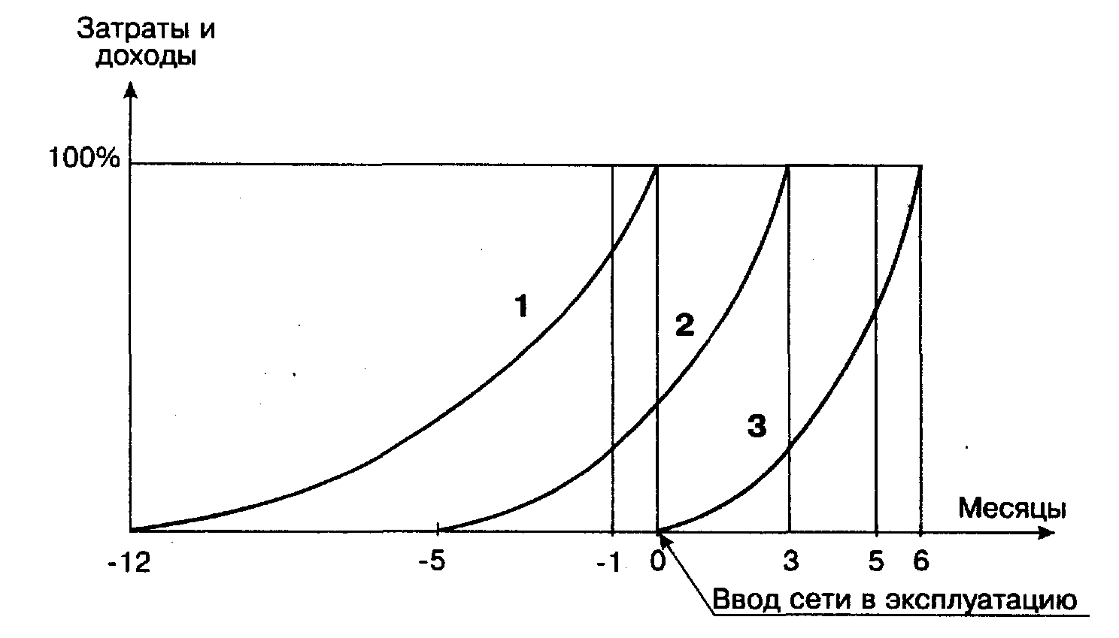
Рис. 6.2. Зависимость изменения затрат и доходов от времени
Технология абонентского радиодоступа позволяет минимизировать начальные инвестиции и увеличивать емкость сети постепенно за счет доходов, полученных от эксплуатации первоначально введенной емкости.

6.2. Радиотехнологии и аппаратные средства
Структура радиосети может быть различной. Рассмотрим некоторые примеры использования радиотехнологий на "последней миле":
- Радиорелейный тракт в конфигурации "точка-точка" (point-to-point), при этом организуется абонентский вынос номеров с опорной АТС.
- Радиоканал в конфигурации "точка-много точек" (point-to-Multipoint) на участке опорная АТС - оконечное групповое устройство.
- Микросотовая структура построения радиосети, при этом радиоканал организуется на некоторых участках абонентской линии или по всей ее длине.
К системам последнего типа можно отнести АТС учрежденческо-производственной связи с радиодоступом, характеристики некоторых из которых приведены в табл. 6.1. К этому же виду относятся системы беспроводного доступа к АТС (Wireless Local Loop - WLL). Параметры радиоканала в таких системах иногда соответствуют одному из стандартов сотовой системы связи: AMPS, NMT, GSM, IS-95, стандартам бытовых радиотелефонов или специально разработанным стандартам: DECT, CT-2, CDMA, FH-TDMA (FH-CDMA) и др. В системах WLL, как правило, отсутствует центр коммутации, позволяющий поддерживать связь при переходе из одной соты в другую. Такие системы обычно рассматриваются как продолжение местных телефонных сетей общего пользования, на них распространяются правила предоставления услуг и методы регулирования тарифов, действующие на местных телефонных сетях общего пользования.
- Сети радиосвязи с подвижными объектами сотовой структуры.
- Сеть радиосвязи, когда вся сеть представляет собой, как правило, одну большую соту, отличительной чертой этой технологии является небольшое число используемых частот, а, следовательно, и небольшое число точек подключения к ТфОП.
- Всевозможные радиоудлинители и системы радиотелефонной бесшнуровой связи (Cordless Telephone), в которых радиоканал организуется между базовым блоком, представляющим собой абонентское или групповое оконечное устройство, и радиотелефонной трубкой (радиостанцией), т.е. радиоканал не является АЛ или ее частью.
Таблица 6.1. Характеристики некоторых АТС с радиодоступом

Наименование | ISDX | Freeset | Forum | Megaset
Производитель | GPT | Ericsson | AT&T | Siemens
Страна- изготовитель | Великобритания | Швеция | США | Германия
Мощность передатчика, мВт | 10 | 10 | 20 | 20
Рабочая частота, МГц | 864/868 | 1 880/1 900 | 46/49, 902/928 | 1880/1900
Ширина канала (скорость) | 25 кГц | 32 кбит/с | 25 кГц | 32 кбит/с
Число радиоканалов | 40 | 120 | 5 | 120
Количество базовых станций | 400 | 200 | 49 | 216
Число каналов, обслуживаемых одной базовой станцией | 2/4/6 | 8 | 2. | До 6
Максимальное количество абонентов | 1000 | 600 | 32 | 216
Средняя дальность действия, м | 200 | 300 | 150 | 250
Максимальное удаление базовых станций от АТС | До 1 км с дистан. питанием | До 1 км с дис-тан. питанием | До 1 км с дис-тан. питанием | До 1 ,5 км
В настоящее время все большее распространение для организации абонентского радиодоступа начинают получать системы WLL, как наиболее экономичные и отвечающие основным задачам операторов связи [41].
При сравнении способов организации абонентского доступа необходимо учесть следующее. Системы WLL по сравнению с кабельной распределительной сетью имеют:
- меньшую трудоемкость строительно-монтажных работ, следовательно более короткие сроки ввода в эксплуатацию;
- меньшие начальные затраты и малый срок окупаемости;
- большую гибкость и легкую трансформацию;
- несомненные преимущества при сооружении сети на сильно пересеченной местности с большим числом водных преград и водоемов, а также в случае сложных грунтов.
Применение оборудования WLL экономически оправдано во многих практических приложениях, например:
- при создании операторами новой сети радиодоступа с частичным использованием существующих линейно-кабельных сооружений в городских и пригородных районах;
- при телефонизации сельских районов, где телефонная плотность (число абонентов на квадратный километр) невелика и прокладка длинных кабельных абонентских линий может оказаться невыгодной;
- при подключении абонентов в условиях отсутствия свободных пар в кабеле на абонентском участке ГТС ( при средней телефонной плотности);
- при невозможности прокладки кабеля, например, в труднодоступных районах;
- при организации временной связи, например, для организации выставок.
В системах радиодоступа широко используются самые различные технологии организации множественного доступа, в частности, следующие:
FDMA (Frequency Division Multiple Access) - множественный доступ с частотным разделением, при этом выделенный для определенной системы спектр делится на полосы частот, в которых осуществляется передача канальной информации от разных абонентов;
TDMA (Time Division Multiple Access) - множественный доступ с временным разделением, при этом выделенная полоса частот предоставляется для передачи канальной информации на определенный короткий промежуток времени, в следующий промежуток времени осуществляется передача информации от другого абонента;
CDMA (Code Division Multiple Access) - множественный доступ с кодовым разделением, сообщения от абонентов шифруются и передаются одновременно, этот способ имеет определенные достоинства (например, скрытность информации), но при этом для передачи требуется довольно широкая полоса частот, что может быть недостатком при ограниченности частотного ресурса.
Наиболее широко в оборудовании радиодоступа применяются перечисленные ниже стандарты: СТ-2 (и ее модификации), DECT (PRE-DECT), CDMA (IS-95), D-AMPS, MOW Hopping (MultiGain Wireless).
Технология СТ-2 использует метод множественного доступа с частотным разделением каналов FDMA, совмещенный с временным дуплексным разделением режимов передачи и приема TDD, при котором в одном временном интервале осуществляется передача сообщения от абонента, а в следующий момент - прием сообщения от базовой станции. Таким образом используется только одна несущая частота для передачи и приема информации.
Такой стандарт принят, например, для создания системы Telepoint, предназначенной для связи подвижных абонентов с абонентами фиксированной сети [42]. Эта система получила в Европе широкое распространение: в Великобритании это системы Phonepoint и Zonephone, в Германии это служба Birdie. Стандарт СТ-2 обеспечивает конфиденциальность переговоров и высокое качество приема речевых сообщений.
В стандарте DECT используется временное разделение каналов ТОМА в сочетании с таким же, как в стандарте СТ-2, временным дуплексным разделением TDD. Предусматривается возможность присоединения к цифровым сетям ISDN. Технология DECT может применяться как для построения оборудования абонентского радиодоступа, так и радиотелефонной бесшнуровой связи.
В России разрешено применение оборудования стандартов СТ-2, работающее в полосе частот 864-868,2 МГц, и оборудование DECT, работающее в полосе 1880-1900 МГц.
По действующим правилам [43] допускается работа в одном регионе нескольких операторов, использующих для радиосвязи отдельные участки полосы радиочастот в диапазоне 800 МГц и радиотехнологию СТ-2: "На конкретной территории могут получить право операторской деятельности в полосах частот: ...864-868,2 МГц - несколько операторов, предоставляющих услуги местной телефонной связи с помощью сетей беспроводной радиотелефонной связи общего пользования на базе бесшнуровых телефонных аппаратов офисного типа, радиотелефонных систем технологии СТ-2.
Право операторской деятельности с использованием указанных радиотелефонных средств может быть предоставлено операторам, имеющим лицензии на предоставление на этой территории услуг местной телефонной связи.
При соблюдении операторами условий использования данной полосы согласно решению ГКРЧ России от 15.12.1995 г. (протокол 35/4) разрешения Главсвязьнадзора на использованиее частот не требуется."
В Приложении 1 к решению ГКРЧ России (протокол 35/4) указаны условия использования полосы радиочастот 864-868,2 МГц [44]: "Мощность передатчиков базовых блоков и абонентских "трубок" должна быть не более 10 мВт. Могут применяться антенны с коэффициентом усиления не более 3 дБ.
Аппаратура должна обеспечивать автоматический поиск свободного канала независимо от плотности размещения оборудования. Не требуется планирования частот для каждого потребителя и согласования частот в каждом конкретном случае применения аппаратуры."
Для оборудования абонентского доступа, использующего технологию DECT (полоса частот 1880-1900 МГц), также обычно не требуется частотного планирования и получения специального разрешения на использования частот, если это оборудование используется в качестве систем радиотелефонной связи в пределах здания. В регионе также возможно существование нескольких операторов, использующих такое оборудование, однако при этом также требуется выполнение вышеуказанных ограничений на мощность передатчика и усиление антенны, размер соты ограничен радиусом не более 200 метров [45]. Готовится решение ГКРЧ, расширяющее размер соты для систем WLL, работающих по технологии DECT.
На использование радиосистем с технологией CDMA наложено ограничение - в регионе (зоне нумерации) может быть только один оператор, использующий эту технологию.
В табл. 6.2 приведены сравнительные характеристики различных радиотехнологий WLL.
Таблица 6.2. Сравнительные характеристики технологий абонентского радиодоступа
Техническая спецификация (параметры) | СТ-2 TANGARA | DECT | CDMA IS-95 | D-AMPS | MGW Hopping
Диапазон частот, МГц | 839-843 864-868* 910-914 | 1880-1900* 1900-1920 | ТХ: 869-894 RX: 824-849 | ТХ: 824-849 RX: 869-894 | 1428-1508 1850-1930 2400-2483 3420-3500
Шаг сетки частот, кГц | 100 | 1728 | 1250 | 30 | 1000
Способ разделения каналов/ организация дуплекса | РОМАДОО | TDMAADD | CDMA/FDD | TDMA/FDD | РН-ТОМАДОО
Тип модуляции | GFSK | GMSK | QPSK | DQPSK | 3-L SRFSK
Число радиоканалов | 40 | 10 | 10 | 832 | 80
Число телефонных каналов на один радиоканал | 1 | 12 | 45 (61 QCELP) | 3(10-15) | 8
Эффективность использования спектра | 10 каналов/МГц | 6 каналов/МГц | 9 каналов/МГц | 50 каналов/МГц | 8 каналов/МГц
Интерференция с излучением от домашних и офисных радиотелефонов | Маловероятна | Вероятна | Отсутствует | Отсутствует | Отсутствует
Выходная мощность: базовая станция абонентский терминал | 10 мВт 10 мВт | 250 мВт (10 мВт) 250 мВт (10 мВт) | 20 Вт 0,6-3 Вт | 0,6Вт | 300 мВт 300 мВт
Дальность связи (LOS) | 12 км (направленные антенны) | 200 м - 5 км (направленные антенны) | 50 км | 32 км | 15 км (направленные антенны)
Распределение каналов по частоте | Динамическое | Динамическое | Фиксированное | Фиксированное | Динамическое
Кодирование речи | АДИКМ 32 кбит/с | АДИКМ 32 кбит/с | CELP 16 кбит/с QCELP 7,2 кбит/с | VCELP 8 кбит/с | АДИКМ 32 кбит/с ИКМ, BRA
Шифрование (наличие скремблера) | Нет | Есть | Есть | Есть | Нет
Максимальная скорость работы модема/факса по радиоканалу, кбит/с | 14,4 | 9,6 | 0,3-9,6 | 2,4 | 14,4
Задержка приема/передачи для TDD (для FDD длина пакета), мс | 2 | 10 | 80 | 40 | 2
Эхоподавление | Не требуется | Требуется | Требуется | Требуется | Требуется
*При использовании данных частотных диапазонов оператору местной связи не требуется разрешение ГГСН на использование рабочих частот, а также лицензия на радиотелефонную связь.
С точки зрения прохождения радиоволн, предпочтительнее использование диапазона 800 МГц. Системы с технологией DECT, а также аппаратура MultiGain, использующая особую технологию Hopping (перестройка частот), работают в более высокочастотном диапазоне (1,9 ГГц для DECT и 1,4-3,5 ГГц для MultiGain), кроме того, спектр полезного сигнала в них имеет большую ширину, чем, например, в TANGARA (864-868,2 МГц). Поэтому, для достижения той же дальности работы, что и в системе TANGARA, требуется более высокая выходная мощность. Чувствительность приемника в абонентском терминале приблизительно одинакова для всех систем и ограничена уровнем шумов в радиоканале. Таким образом, в системе TANGARA RD без ухудшения дальности существенно снижена мощность радиопередатчиков.
Частоты, отведенные для радиотелефонных систем, работающих по стандарту СТ-2, не зарезервированы для других приложений. Домашние и офисные радиотелефоны, применяемые в России, как правило, не используют этот диапазон. Отведенные в DECT полосы частот (1880-1900 МГц) выделены для свободного использования офисными и домашними радиотелефонами и АТС с радиодоступом (табл. 6.1). В настоящее время многими крупными производителями начинается массовая поставка радиотелефонов с технологией DECT в Россию, Соответственно, отведенная под DECT полоса частот может быть заполнена сигналами от частных беспроводных телефонов, кроме того, в ближайшем будущем диапазон частот DECT " может быть также использован для систем UMTS - Universal Mobile Telecommunications Service, объединяющих все виды радиосвязи.
Системы на базе стандартов СТ-2 имеют узкую полосу рабочего канала, равную 100 кГц, поэтому менее чувствительны к неравномерности затухания в рабочей полосе частот одного канала по сравнению, например, с системами DECT (полоса 1,7 МГц).
Как видно из табл. 6.2, технология СТ-2 TANGARA благодаря технологии FDMA имеет большую эффективность использования спектра частот по сравнению с другими системами. Однако DECT может работать с большей плотностью абонентов (пропускать больший трафик), потому что использует в 4 раза более широкий диапазон частот. Данное преимущество DECT-технологий существенно в крупных городах с многоэтажной застройкой или для офисных станций при платности абонентов 1000-5000 на 1 кв. км. В таких приложениях, правда, экономическую эффективность беспроводного решения надо сравнивать с кабельным решением, например прокладкой ВОЛС.
В пригородах и сельской местности при плотности абонентов 2-10 на 1 кв. км более актуальным является большой радиус действия системы в сочетании с возможностью организации небольших (до 500 абонентов) сетей. Для систем с TDD (одночастотный дуплекс) дальность связи определяется не столько выходной мощностью, сколько отношением величины защитного интервала (паузы между пакетами) к длине самого информационного пакета. В системах с меньшей длиной пакета легче обеспечить достаточный защитный интервал для обеспечения максимально возможной дальности.
Реализация способа разделения каналов ТОМА в сочетании с TDD в технологии DECT привела к необходимости увеличения длины информационных пакетов до 10 мс на 12 каналов, что, в свою очередь, усложняет передачу даже на 10 км. В стандарте СТ-2 длина пакетов до 2 мс на 1 канал, что обеспечивает дальность передачи до 12 км.
При типе доступа FH-TDMA (MultiGain) такой проблемы не существует.
Благодаря малой требуемой мощности радиопередатчиков (даже при дальности связи 5-12 км) системы, работающие по стандарту СТ-2, выполняют требования приказа [43], необходимые для упрощенного прохождения процедуры регистрации системы в органах Госсвязьнадзора. Уменьшение выходной мощности базовых станций позволяет также организовать их удаленное электропитание по соединительным линиям, что особенно важно для территорий с нестабильным энергоснабжением и при необходимости быстрого развертывания системы.
Уменьшение выходной мощности абонентских терминалов позволяет повысить время автономной работы и обеспечить без дополнительных затрат нормативы бесперебойной работы при пропадании питания. Для систем, использующих технологию DECT, выходная мощность, требуемая для достижения необходимой дальности работы, существенно выше. Малая мощность радиопередатчиков иногда облегчает также "психологические" аспекты внедрения системы, так как многие потенциальные абоненты не уверены в безвредности радиотелефонов, излучающих большую мощность.
Многие рассматриваемые системы используют модуляцию АДИКМ, что позволяет высококачественно передавать данные на скорости до 9600 бит/с (факс) и 14400 бит/с (модем, Рекомендация V.34). Известно, что использование TDMA и FH-TDMA доступа дает возможность объединения временных каналов, тем самым возможна организация BRI ISDN, правда при уменьшении общего числа каналов. С другой стороны, интеграция передачи данных в абонентскую радиосеть при ограниченном числе каналов связи неизбежно приведет к перераспределению трафика в пользу абонентов ISDN и, как следствие, к ухудшению качества обслуживания для других абонентов.
В системах с технологиями СТ-2 и DECT используется динамическое распределение каналов в рабочей полосе частот, что облегчает проектирование и наладку аппаратуры. Кроме того, для технологий СТ-2, ввиду малой длительности задержки приема/передачи пакетов отсутствует необходимость эхоподавления.

6.3. Пример построения системы фиксированного радиодоступа
Рассмотрим построение системы WLL на примере системы TANGARA Wireless, представляющей собой цифровую радиосистему для абонентского доступа, построенную по методу FDIWVTDD и работающую в диапазоне частот 864-868 МГц [46, 47].
Система TANGARA Wireless разработана компанией SAT, одним из лидеров телекоммуникационной промышленности во Франции и во всем мире. По мере расширения внедрения система доукомплектовывается дополнительными электронными блоками, модернизируется программное обеспечение. В одной из последних модификаций специально для условий России предусмотрен конвертер сигнализаций. TANGARA Wireless имеет первый в России сертификат на систему радиодоступа с подключением к сети ТфОП не только по аналоговым абонентским линиям, но и по цифровым трактам со скоростью 2048 кбит/с.
Структура системы TANGARA Wireless представлена на рис. 6.3.
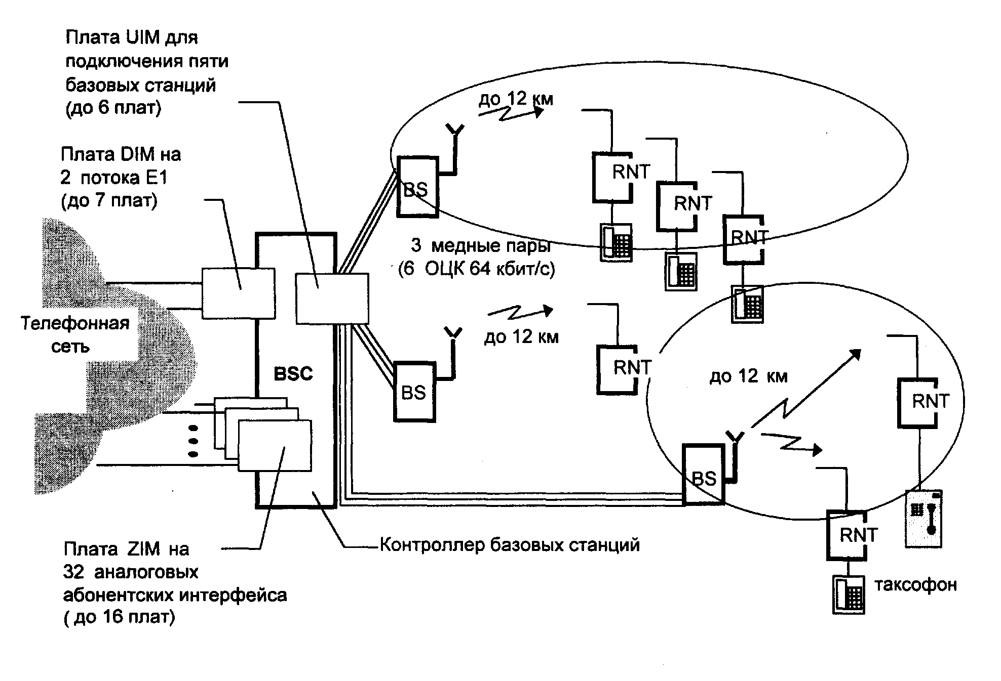
Рис. 6.3. Структура системы TANGARA Wireless

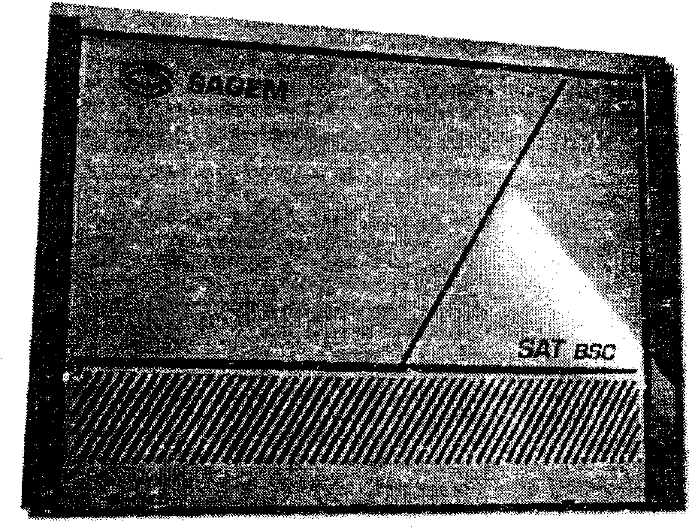
Рис. 6.4. Внешний вид контроллера BS
Контроллер базовых станций {BSC), управляющий базовыми станциями и абонентскими терминалами, устанавливается обычно в помещениях АТС и подключается к ТфОП через различные типы интерфейсов - по 2-проводным аналоговым линиям с сигнализацией по шлейфу или по трактам 2 Мбит/с G.703 с сигнализациями R2/R1.5 или V.5.1. Контроллер BSC обеспечивает возможности централизованного сетевого управления через систему IONOS. Один контроллер обслуживает до 512 абонентов при подключении к АТС по 2-проводному аналоговому интерфейсу или до 960 абонентов при подключении по цифровым трактам Е1. Для увеличения общей емкости системы радиодоступа несколько контроллеров могут объединяться общей системой управления. К ВВС могут быть подключены до 30 шестиканальных базовых радиостанций, до 96 двухканальных, 48 четырехканальных или любые их комбинации.
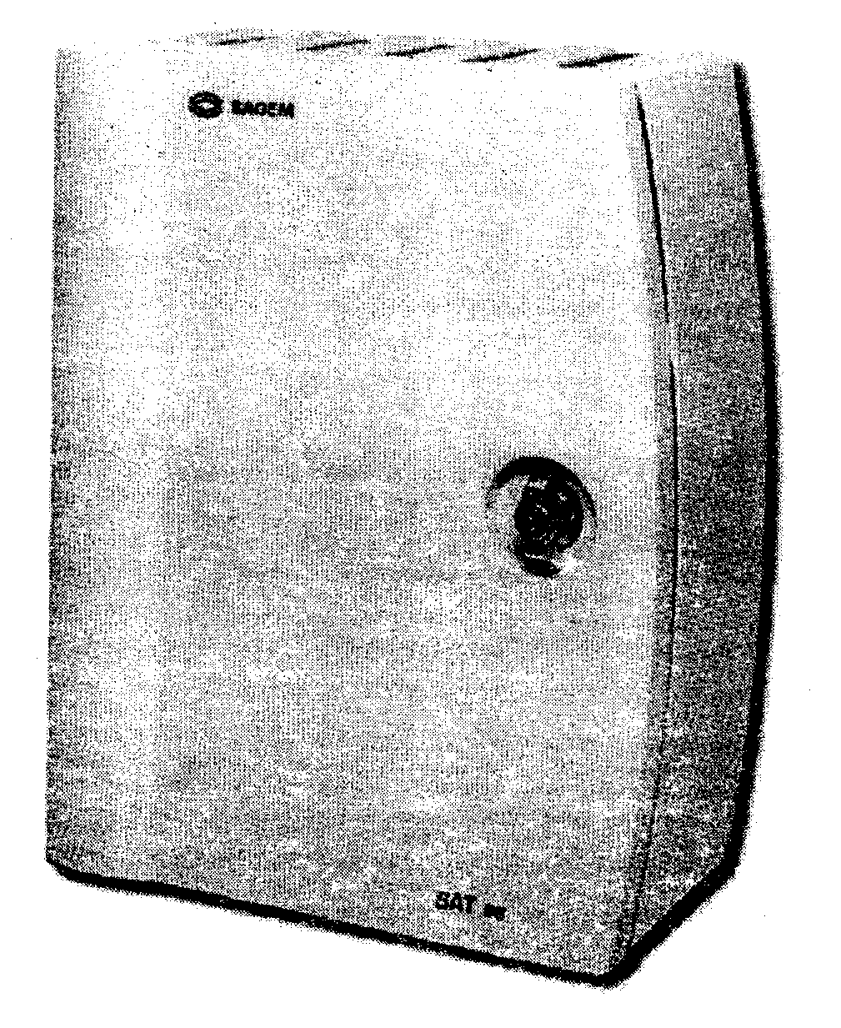
Рис. 6.5. Внешний вид станции BS
Базовая станция (BS) обладает модульной структурой и поддерживает от 2 до 6 радиоканалов. В зависимости от нагрузки в сети и допуски вероятности отказов каждая базовая станция обслуживает от 6 (выделенные каналы постоянного соединения) до 80 абонентов. Рекомендуемое число - 40 абонентов на одну BS. С целью увеличения числа обслуживаемых абонентов и увеличения зоны радиопокрытия несколько BS могут объединяться и создавать BS.
Соединение между BSC и BS осуществляется по медным парам (по трем парам с диаметром жилы 0,9 мм на расстояние до 11 км) без применения дополнительного каналообразующего или линейного оборудования. Обеспечивается дистанционное питание базовых станций. При необходимости соединение может быть осуществлено через радиорелейные линии, спутниковые системы или цифровые транспортные сети.
Абонентский терминал (RNT) представляет собой блок малых размеров спроектированный специально для легкого настенного монтажа в помещениях абонента или в общественных телефонах-автоматах. К нему может присоединяться компактная направленная или штыревая антенна. В зависимости от типов антенн и усилителей допустимое удаление RNT от базовой станции составляет 5-12 км в условиях прямой видимости
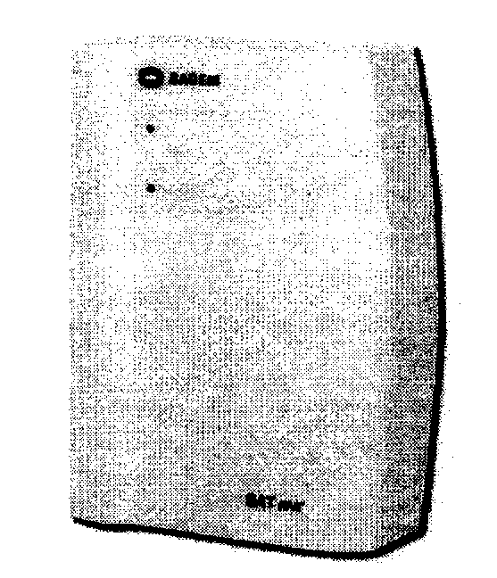
Рис. 6.6. Внешний вид терминала RNT
Интерфейс RNT с телефонным аппаратом аналогичен интерфейсу телефонной станции. К RNT могут подключаться телефонные аппараты любых конструкций, автоответчики, факсимильные аппараты, модемы и т.д. Интерфейс предусматривает сигналы переполюсовки и 12/16 кГц сигналы тарификации для телефонов-автоматов.
Потребление мощности RNT составляет 450 мВт без нагрузки. Это допускает длительный режим автономной работы, а также использование рентабельных солнечных батарей. По заказу блок RNT комплектуется встроенной батареей резервного питания, обеспечивающей работу блока в течение пяти часов непрерывного разговора.
С системой TANGARA Wireless также могут применяться мобильные трубки, поддерживающие стандарт СТ-2. Мобильные абоненты могут работать в пределах одной базовой станции, а также после перерегистрации в зоне действия других базовых станций того же контроллера BSC.
Управление. Система централизованного сетевого управления обеспечивает контроль всего вышеперечисленного оборудования. Она допускает дистанционное конфигурирование всей сети с центрального пункта, мониторинг ошибок в каналах связи, загрузку программного обеспечения.
Основные характеристики системы TANGARA Wireless представлены в табл. 6.4.
Приложения. В зависимости от плотности распределения абонентов предусмотрены различные конфигурации системы TANGARA Wireless: для районов с высокой (в пригородах и городах) и низкой -(в сельской местности) плотностью абонентов.
На рис. 6.7 и 6.8 показаны конфигурации системы TANGARA для типичной сети беспроводного доступа в жилых городских и пригородных районах и сельской местности соответственно.
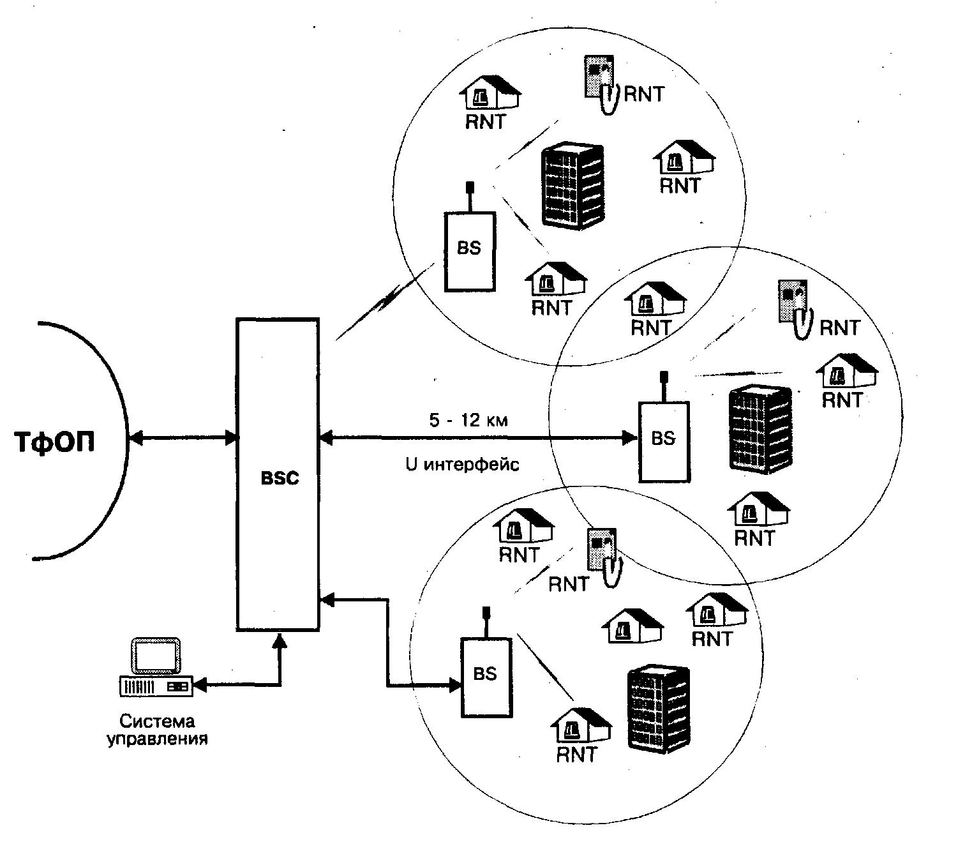
Рис. 6.7. Конфигурация системы TANGARA Wireless для типичной сети беспроводного доступа в жилых городских и пригородных районах

Таблица 6.4. Основные характеристики системы TANGARA Wireless (TANGARA RD)
Общесистемные параметры | Значения параметра
Максимальное число абонентов на один контроллер | 512
Тип системы | Цифровая
Поддерживаемый стандарт радиосвязи | СТ-2
Способ разделения каналов | FDMA
Диапазон рабочих частот | 864-868,2 МГц
Необходимость частотного планирования сот | Нет
Ширина полосы канала | 100 кГц
Организация дуплексной передачи | TDD
Тип кодирования и скорость передачи речи | ADPCM, 32 кбит/с
Максимальная скорость передачи данных | Факс - 9,6 кбит/с, модем - 14,4 кбит/с (V.34)
Максимальное число базовых станций, подключаемых к одному контроллеру | 96 - 2-канальных или 48 - 4-канальных или 30 - 6-канальных станций или любые комбинации
Число радиоканалов, поддерживаемых одной базовой станцией | От 2 до 6
Число абонентов (ориентировочно), поддерживаемых одной базовой станцией | От 30 до 80
Максимальная дальность радиосвязи между базовой станцией и абонентским терминалом (радиус соты) | 12 км при многосекторной антенне на базовой станции и направленной антенне на абонентской стороне (имеется 8 типов антенн для радиуса "сот" от 0,3 до 12 км)
Выходная мощность передатчика базовой станции | 0,01 Вт на канал (для компенсации затухания в кабеле может поставляться усилитель мощностью до 0,5 Вт)
Максимальное удаление базовой станции от контроллера базовых станций | 11 км по трем парам (при диаметре жилы 0,9 мм) или по тракту Е1 на неограниченное расстояние (по оптоволокну или РРЛ)
Рабочий диапазон температур, °С | Антенные системы -40 ... +80 Базовые станции -20 ... +55 Абонентские терминалы -10 ... +55
Интерфейс контроллера базовых станций с АТС | Вариант 1: Двухпроводный абонентский Вариант 2: G.703 (с сигнализацией R.2 MFC / R1.5 MFS)
Максимальное удаление контроллера базовых станций от АТС | При включении по абонентским линиям сопротивление шлейфа не должно превышать 240 Ом (около 1,8 км по кабелю ТПП 0,5). При включении по цифровому стыку затухание в линии не хуже 6 дБ (около 800 м)
Тип телефонного аппарата | С импульсным или тональным набором
Параметры абонентского терминала | Значения параметра
Тип | Переносная радиотрубка, стационарный блок
Излучаемая мощность | 0,01 Вт на канал (для компенсации затухания в кабеле может поставляться усилитель мощностью до 0,5 Вт)
Тип и расположение антенны стационарного терминала | Направленная или всенаправленная антенна, расположенная внутри или снаружи здания

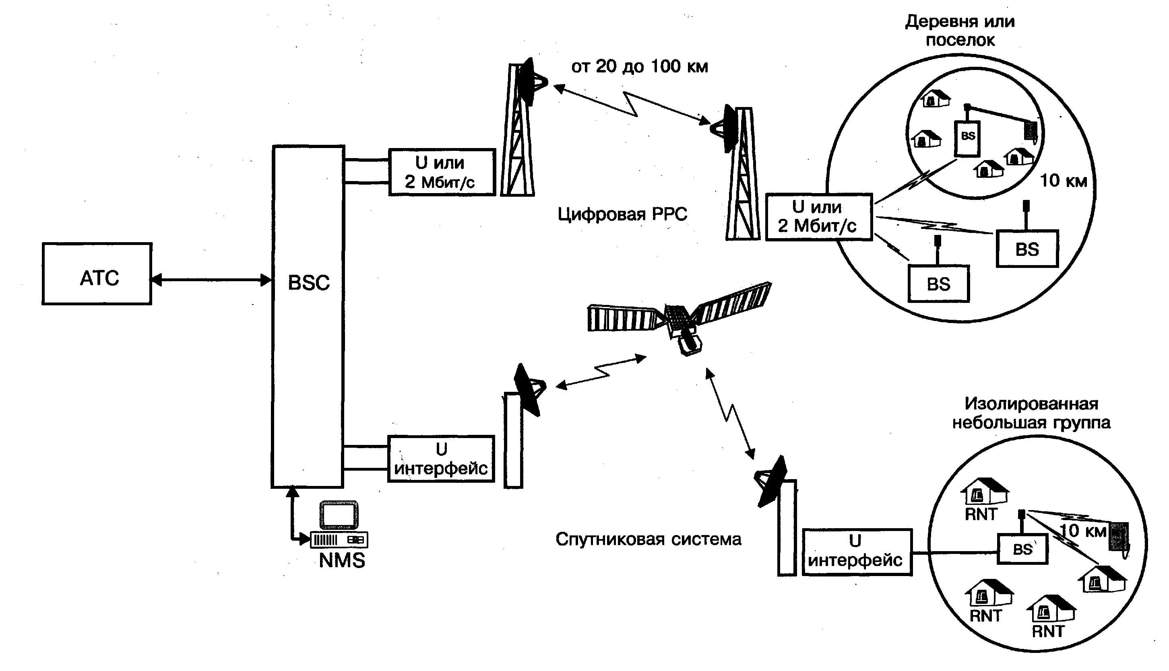
Рис. 6.8. Конфигурация системы TANGARA Wireless для типичной сети беспроводного доступа в сельской местности
Экономические аспекты. Система TANGARA Wireless позволяет рентабельно прорабатывать несколько сценариев. Особенно хорошо система подходит для жилых районов со средней плотностью проживания в пригородных или сельских ра00нах. При определенных условиях технология позволяет обеспечить рентабельность телефонизации и малонаселенных областей сельской местности. На рис. 6.9 показано распределение затрат при создании сетей WLL на оборудовании TANGARA Wireless. Как видим, основная часть себестоимости ложится на абонентские терминалы RNT, которые могут закупаться) не сразу, а по мере необходимости. Затраты на установку и организацию связи между BS и BSC (передача) невелики по сравнению с другими системами WLL. Себестоимость "базового" оборудования сети радио-доступа, составляющая так называемые начальные затраты, оценивается в 15-35% в зависимости от числа абонентов. Это один из лучших показателей для аппаратуры WLL.
Опыт внедрения. На сегодняшний день система TANGARA Wireless эксплуатируется в ряде развивающихся стран. Новые проекты разворачиваются в Колумбии, Марокко, Тунисе и в Зимбабве. В России рассматривается несколько десятков проектов по внедрению системы TANGARA. Опытная зона развертывается в Московской области.
Полный сервис по разработке спецификации, поставке, монтажу и вводу в эксплуатацию системы TANGARA Wireless обеспечивает технический центр фирмы SAT в России, созданный на базе ЗАО "НТЦ НАТЕКС".
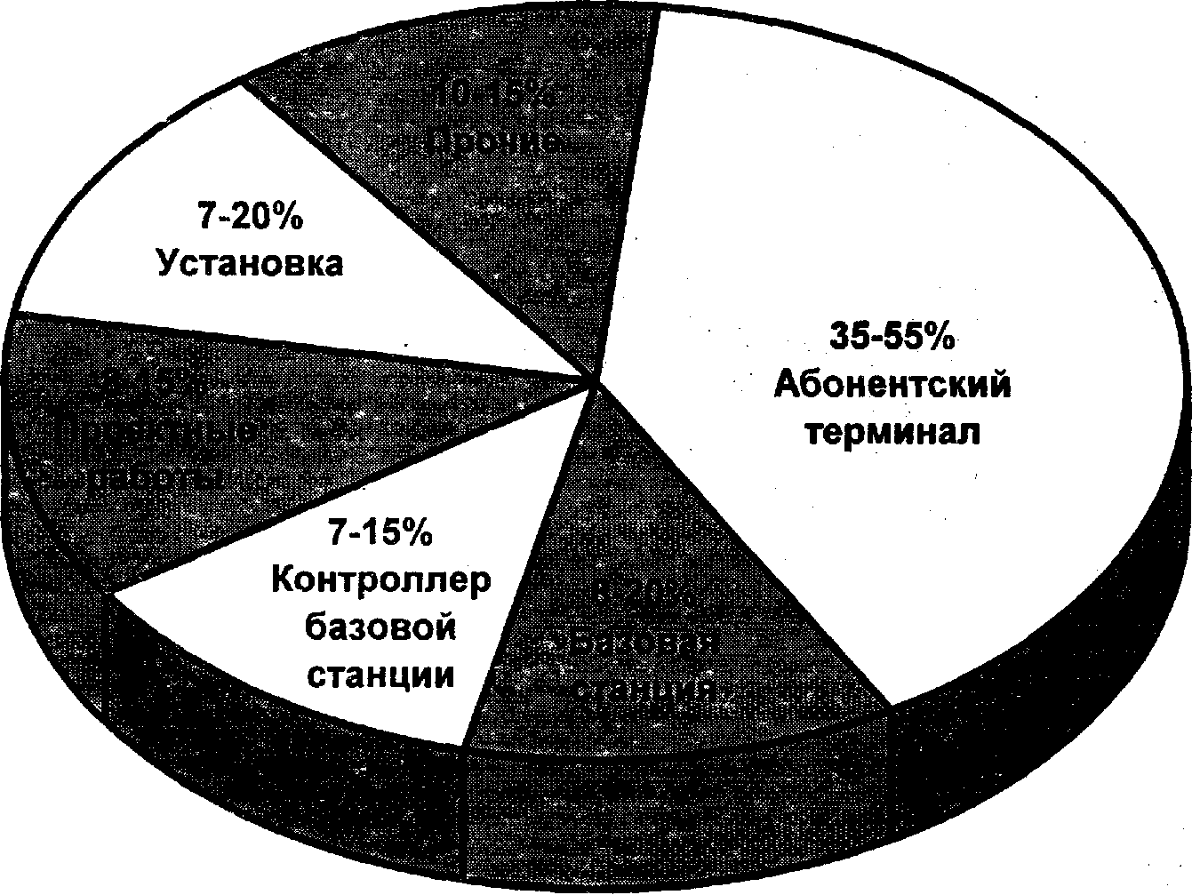
Рис. 6.9. Распределение затрат при создании сети доступа на
оборудовании TANGARA Wireless

7. СЕТИ АБОНЕНТСКОГО ДОСТУПА НА ОСНОВЕ ВЫСОКОСКОРОСТНЫХ ЛИНИЙ СВЯЗИ

7.1 Общие характеристики
В последнее время концепция подключения абонентов к сети электросвязи претерпела существенные изменения. Эти изменения особенно заметны при исследовании способов построения сетей электросвязи развитых и развивающихся стран. Применение медных линий в качестве средства доступа практически исключено при новом строительстве, а при реконструкции и усилении существующих распределительных сетей крайне ограничено. В российской практике современные способы построения сетей доступа (СД) в настоящее время в основном реализуются операторами связи, предоставляющими интегральные услуги (передача речи и данных), тогда как операторы обычной телефонной сети проявляют некоторую инерционность во внедрении новых технологий.
Термин "сеть доступа" происходит от английского выражения access network, иногда используется расширенный русский перевод "сеть абонентского доступа" для подчеркивания месторасположения СД в общей структуре телекоммуникационной сети. Сеть доступа располагается между абонентским терминалом (телефонной розеткой) и оконечным устройством транзитной сети, в случае телефонной сети оконечной телефонной станцией. Абонентский терминал, как правило, не включается в СД, исключение составляют терминальные адаптеры сетей интегрального обслуживания, которые иногда рассматриваются как часть сети доступа. Такое деление весьма разумно, так как сеть доступа обслуживается оператором связи, равно как на него ложатся и затраты на ее построение и эксплуатацию. Абонентский же терминал (за исключением адаптеров ISDN в некоторых странах) приобретается и обслуживается абонентом.
В рамках настоящей главы не рассматриваются сети передачи данных (ПД) и средства доступа к ним. Сети ПД (исключая ISDN) строятся, в основном, с использованием каналов и ресурсов базовой телефонной сети. Преобразование цифровых сигналов в аналоговую форму производится с помощью модемов, которые, в свою очередь, подключаются в качестве абонентской установки к телефонной сети. Поэтому описанные ниже средства доступа к телефонной сети в равной степени применимы и для обеспечения низкоскоростной передачи данных. По ходу изложения указываются лишь ограничения (если и имеются) на скорость передачи данных посредством модемов, вносимые теми или иными блоками сети доступа. Кратко рассмотрены также возможности предоставления высокоскоростных каналов передачи данных (64 кбит/с и выше) с цифровыми окончаниями, как дополнительный вид услуг, предоставляемых одновременно с услугами аналоговой телефонии.
В данном разделе не рассматривается также концепция построения сети ISDN. Структура сети интегрального обслуживания, хотя и близка к рассматриваемой в настоящей главе, и, более того, подавляющее большинство технологий и оборудования, рассмотренных ниже, в равной степени пригодны и для подключений абонентов ISDN, тем не менее многообразие протоколов и топологий сети ISDN требуют выделения для данной темы отдельной книги. Конечно, при описании аппаратурных и структурных решений возможности реализации каналов доступа ISDN будут упоминаться в числе ключевых параметров сети доступа.
Традиционный способ подключения, заключающийся в прокладке медной абонентской линии от оконечной станции до терминала абонента, становится все более дорогим и не решает всего спектра задач, стоящих перед современной телекоммуникационной сетью. Стоимость самого медного кабеля, а также его укладки неуклонно растет. Загруженность кабельной канализации в городах, высокие эксплуатационные расходы на поддержание состояния кабелей в сочетании с ограниченностью пропускной способности заставляют операторов искать альтернативные пути решения проблемы доступа. В сетях доступа все чаще используются технологии, раньше применявшиеся лишь на магистральных направлениях, а именно волоконно-оптические и радиорелейные линии.
Конечно, нельзя сбрасывать со счетов огромное количество электрического кабеля, уложенного за годы безраздельного господства аналоговой телефонии. Новая экономическая ситуация, развитие конкуренции среди операторов связи предъявляют требования по интенсификации использования этого "зарытого в землю" богатства. Здесь на помощь приходят технологии xDSL, подробно описанные ранее.
Концепция развития сетей доступа в основном разделяется на две составляющие:
- интенсификация использования существующих абонентских линий (АЛ);
- строительство сетей доступа с применением новых технологий (ВОЛС, РРЛ, HDSL).
Концепция модернизации АЛ заключается, прежде всего, в различных способах повышения их пропускной способности (или уплотнения) без изменения топологии сети. При уплотнении АЛ производится простое наращивание числа линий, уплотненные АЛ с функциональной точки зрения не отличаются от традиционных медных.
Данная концепция подробно описана выше в главах, посвященных оборудованию цифровых систем передачи для АЛ и аппаратуре HDSL.
Концепция построения современных сетей доступа имеет существенные отличия от простого уплотнения АЛ. Во-первых, сеть доступа рассматривается как единая структура, имеющая свою идеологию построения, топологию, систему управления. Во-вторых, совокупность различных типов каналообразующего оборудования и линейных передающих систем, используемых в сети доступа, практически не ограничивает возможностей оператора по предоставлению как аналоговых, так и цифровых услуг. Наконец, при условии цифровизации и стандартизации транзитной сети, современная сеть доступа в корне меняет подход к построению коммутационного оборудования, поскольку все абонентские подключения к коммутатору осуществляются по цифровым стыкам.

7.2. Концепция построения сетей доступа
Основная идея построения сети доступа далеко не нова. Более того, практически все оборудование, применяемое ныне на участке "последней мили", берет свое начало от разработок, предназначенных для организации межстанционных связей. Фактически, сеть доступа является неким фрагментом цифровой транспортной сети, соединяющей телефонную станцию с абонентскими терминалами. Образно говоря, цель создания сети абонентского доступа является в максимально возможном приближении сетевых элементов к абоненту и, тем самым, сокращения "последней мили" (как и раньше выполненной кабелем) до "последнего метра". Оконечный сетевой элемент, как правило, мультиплексор, выносится как можно ближе к месту расположения абонентов. Таким образом, традиционная медная проводка используется на весьма коротких расстояниях (в пределах здания, жилого дома, офиса).
На рис. 7.1. представлен пример простейшей сети абонентского доступа, состоящей из двух сетевых элементов, представляющих собой оборудование сети доступа (ОСД) и линии связи между ними.
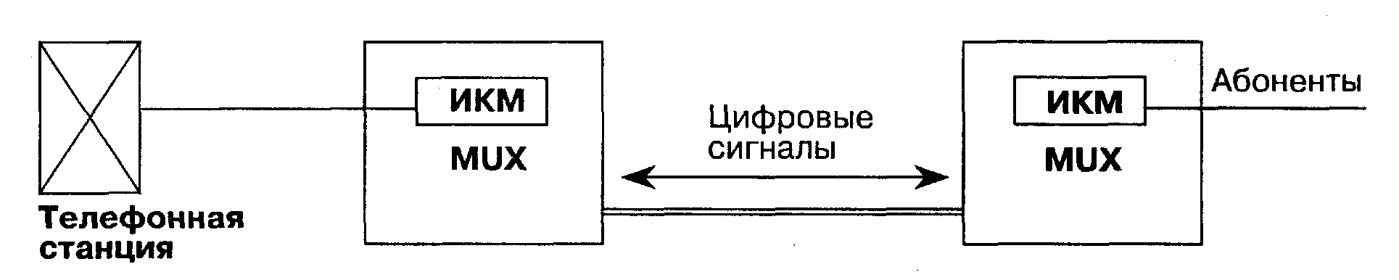
Рис. 7.1. Пример простейшей сети абонентского доступа
Основой создания оборудования для сети доступа (в дальнейшем ОСД) служит принцип временного разделения цифровых каналов, давно известный и опробованный в магистральных сетях (см. гл. 2). Методы аналого-цифрового преобразования давно известны и стандартизованы (в основном ИКМ и АДИКМ). Оборудование, таким образом, состоит из двух частей, одна из которых называется "станционной" и подключается к коммутационной станции, а другая - "абонентской", к которой подключаются абонентские терминалы (в простейшем случае телефонные аппараты).
Для передачи линейного сигнала в СД все более широко используются оптические кабели и радиоканалы. Как правило, современное оборудование для построения сети доступа является универсальным с точки зрения использования различных сред передачи. Оптический кабель обладает наилучшими показателями с точки зрения цены и пропускной способности при телефонизации новых районов застройки. При развертывании сети в регионах со сложившейся кабельной инфраструктурой большое значение имеет организация цифровых трактов на медных парах по технологии HDSL. Наконец, в сельских и труднодоступных районах ключевое значение имеют радиорелейные линии и спутниковые каналы связи.
Концепция применения оптического кабеля на участке "последней мили" подразделяется на несколько направлений:
- FTTB (Fiber To The Building) - оптика до здания;
- ПТО (Fiber To The Office) - оптика до офиса;
- FTTZ (Fiber To The Zone) - оптика до некоторой зоны, где группируются абоненты.
Все три направления едины в главном - довести широкополосную оптическую линию связи до некоторой точки, где целесообразно поместить оборудование, распределяющее более низкоскоростные цифровые потоки (или аналоговые каналы) непосредственно до "розетки", то есть до места включения пользовательского терминала.
Представленный на рис. 7.1 пример иллюстрирует вариант создания СД в "традиционном" приложении, то есть в случае, когда коммутационная станция имеет аналоговые абонентские окончания. Для приведенного примера СД является как бы продолжением аналоговых линий, идущих от АТС к станционному терминалу ОСД, и оканчивающихся местом подключения абонентских телефонов к абонентскому терминалу. Такая схема включения чаще всего называется аналоговой схемой подключения ОСД и наиболее широко используется в развивающихся странах. Преимуществами данной схемы включения являются простота согласования интерфейсов (абонентский интерфейс с сигнализацией по шлейфу в высшей степени прост и стандартизован) и универсальность к типу коммутационной станции. ОСД может быть подключено по аналоговым интерфейсам к АТС любых систем - электронной, квазиэлектронной, электромеханической. Главным и существенным недостатком является наличие "лишнего" аналого-цифрового преобразования в станционном терминале. Действительно, если коммутационное оборудование является цифровым, то цифровые потоки сначала преобразуются в аналоговые сигналы абонентскими комплектами АТС, а затем опять преобразуются в цифровую форму станционным терминалом ОСД.
Другим способом подключения ОСД является соединение станционного терминала с коммутационным полем цифровым трактом (рис.7.2). Такое решение все шире применяется в развитых странах и является очевидно более прогрессивным по сравнению с аналоговым включением. С точки зрения качества услуг связи, цифровое включение обеспечивает максимальное приближение цифровой сети к абоненту и, соответственно, минимум помех, возникающих в аналоговом тракте. С точки зрения экономической эффективности и снижения затрат на ОСД, цифровое включение также имеет ключевые преимущества, так как для построения сети не требуются абонентские модули АТС, реализующие аналоговый 2-проводны1 интерфейс, равно как и не требуются аналоговые модули станционного терминала ОСД.
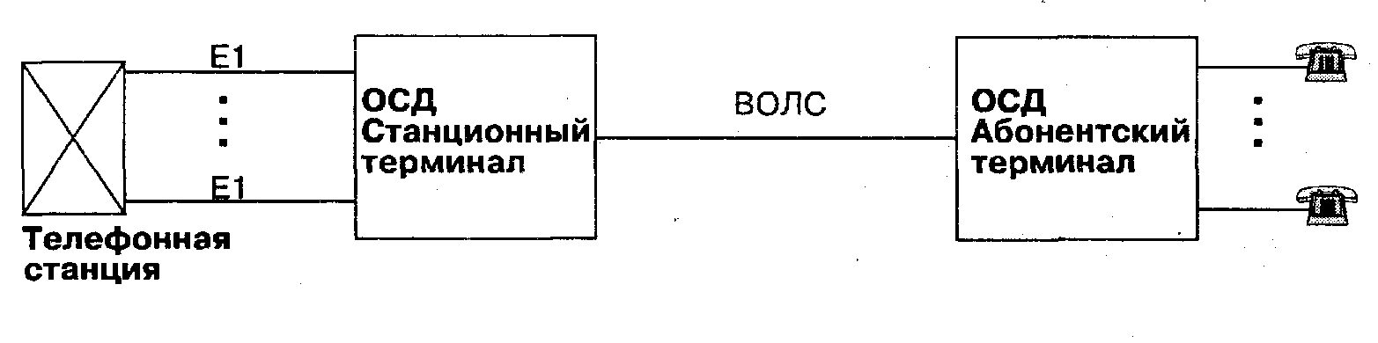
Рис. 7.2. Соединение станционного терминала с коммутатором цифровым трактом
При всей очевидности перспективности и экономической эффективности цифрового включения, процесс его внедрения идет крайне медленно даже в развитых странах, а в сетях развивающихся государств примеры таких приложений единичны. Причин, тормозящих внедрение "цифровой стыковки", несколько, и все они весьма далеки от технических.
Первая сложность состоит в стандартизации систем сигнализации. В отличие от детально определенного 2-проводного аналогового абонентского интерфейса, интерфейс цифровой (далее будут рассмотрены Европейские стандарты) определен достаточно жестко только с точки зрения электрических параметров (рекомендация ITU-T G.703) и общих характеристик цикла (G.704). Систем же сигнализации разработано удивительно много [28]. Описание только лишь российских систем сигнализации выливается в "пухлую" книгу, а если рассмотреть все системы, используемые в мире, понадобится вместительная библиотека. Достаточно очевидно, что реализация столь большого набора различных типов сигнализаций представляет большую сложность для разработчиков мультиплексоров доступа. Практически, мультиплексор требует "подстройки" под каждый конкретный тип коммутационной станции, а иногда и версии программного обеспечения. В последние годы предприняты попытки жесткой стандартизации интерфейсов и систем сигнализации, применяемых на стыках АТС и СД. Разработанные для этого стандарты получили название V.5.1 и V.5.2. Многие производители ОСД уже внедрили эти протоколы в свои изделия. На рис. 7.3. представлена типовая схема включения ОСД по интерфейсам V.5.1 и V.5.2.
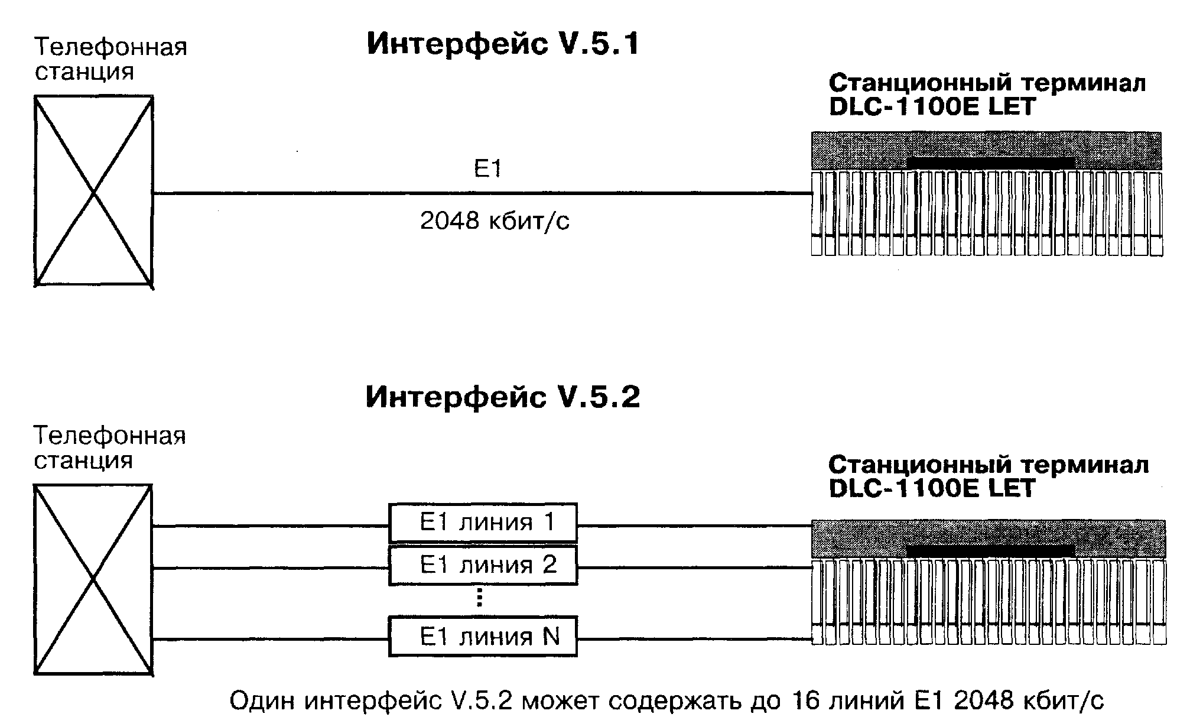
Рис. 7.3. Типовая схема включения ОСД по интерфейсам V.5.1 и V.5.2
Как отчетливо видно из рисунка, при широком внедрении концепции построения СД с цифровым включением, коммутационная станция "вырождается" до транзитного узла, обрабатывающего двухмегабитные потоки. Такая перспектива реально стоит во многих развитых странах, поскольку как с технической, так и с экономической точек зрения, явно выигрывает перед традиционным подходом. Однако, необходимо отметить, что показанная на рис. 7.3 идиллия вызывает большое беспокойство у монополистов, производящих коммутационное оборудование. Индустриальные гиганты серьезно обеспокоены растущей конкуренцией в производстве ОСД. Мультиплексор доступа, будучи более простым в разработке продуктом по сравнению с коммутационной станцией, может быть запущен в производство большим количеством малых и средних фирм. Естественно, эти фирмы имеют меньшие накладные расходы и могут предложить мультиплексоры доступа по ценам, недоступным для "гигантов". При условии наличия и реализации стандартов серии V.5 велика вероятность перераспределения рынка телекоммуникационного оборудования в пользу малых и средних фирм-производителей ОСД. Зачем оператору приобретать дорогостоящие абонентские комплекты или концентраторы у производителей коммутаторов, если можно купить альтернативное решение - ОСД - на существенно более конкурентном, а значит дешевом, рынке. Все вышесказанное составляет вторую причину, тормозящую внедрение стандартов сигнализации V.5. По мнению многих экспертов, без вмешательства государственных органов по стандартизации и сертификации средств связи внедрение V.5 невозможно. Монополисты реализуют данный стандарт в своих коммутаторах только "под страхом" отзыва или невыдачи сертификата на оборудование.

7.3. Основные требования к оборудованию
Рассмотрим, какие требования предъявляет оператор к оборудованию для построения сети доступа. Для этого определим сначала основные задачи, стоящие перед современным оператором телекоммуникационной сети.
Задачи оператора телекоммуникационной сети:
- Быстрое подключение новых абонентов (при модернизации и строительстве новой СД).
- Возможность предоставления новых услуг (цифровые каналы + ISDN).
- Минимизация стоимости СД и эксплуатационных затрат.
- Возможность экономичного перераспределения ресурсов СД и предоставления широкополосных услуг по требованию.
- Обеспечение "запаса ресурса" СД для предоставления новых услуг в будущем.
Рассмотрим каждую задачу и путь ее решения.
- Для быстрого подключения абонентов подходят все решения, не связанные с прокладкой кабеля. Уплотнение существующих медных линий, использование радиодоступа, применение радиолиний для связи терминалов ОСД - все эти решения обеспечивают быстрое включение новых абонентов. Именно эти решения чаще всего используются при модернизации СД, связанной с увеличением потребностей в услугах в регионах, уже имеющих кабельную инфраструктуру. При ограниченности пропускной способности линий связи терминалов ОСД применяется динамическая концентрация. При строительстве новой СД в развивающихся деловых, индустриальных или жилых районах целесообразно использование радиодоступа (имеющего, однако, ряд ограничений по стоимости и пропускной способности)или ОСД, использующего в качестве среды распространения сигналов оптический кабель. Действительно, стоимость прокладки медного и оптического кабелей примерно одинакова, стоимость самого оптического кабеля постоянно снижается, а пропускная способность, надежность, запас ресурса у ВОЛС несопоставимо выше.
- Предоставление новых услуг, под которыми сейчас, в основном, понимаются некоммутируемые каналы с цифровым окончанием и ISDN, возможно с применением всех систем современного ОСД. Однако в случаях уплотнения медных линий и радиодоступа, цифровые услуги существенно снижают емкость систем, отбирая львиную долю общей пропускной способности. Некоторые виды широкополосных услуг, требующих для своей работы потоков более, чем 2 Мбит/с, как правило, не могут быть предоставлены через СД, использующую существующий медный кабель, так же как и через систему беспроводного радиодоступа. Для таких задач оптимальнее применять универсальное ОСД с применением в качестве линейных средств волоконной оптики или высокоскоростных радиолиний. Естественно, на некоторых участках, с целью снижения затрат и увеличения оперативности предоставления услуг, возможно и целесообразно использование медных линий.
- Затраты на строительство и эксплуатацию - необходимо проведение технико-экономического расчета по каждой проектируемой СД. Каждый из способов оптимален в определенных условиях. Для обеспечения оптимальных технико-экономических параметров(ТЭП) СД чаще всего используется комбинация всех трех (СД): уплотнение медных линий, радиодоступ, ВОЛС. На рис. 7.4 способы и средства доступа охарактеризованы с точки зрения затрат на строительство и эксплуатацию.
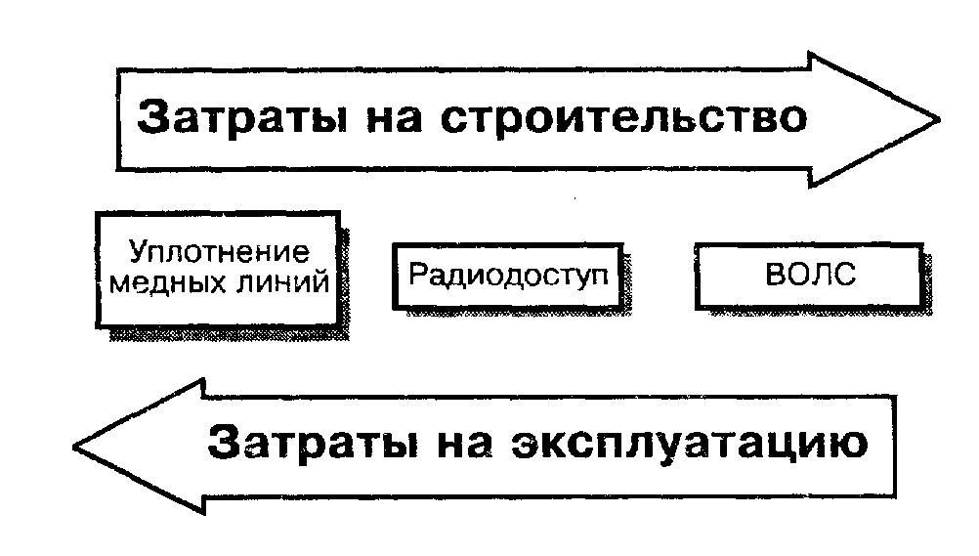
Рис. 7.4. Характеристики различных способов и средств доступа с точки зрения ТЭП
Как видим, оптимизация себестоимости СД достигается путем комбинирования различных способов организации доступа. Естественно, собственно оборудование сети доступа также должно быть оптимизировано по себестоимости как при закупке, так и при эксплуатации.
- Гибкость и мобильность СД позволяет оператору быстро предоставить услуги поместу требования, при этом не требует избыточных предварительных затрат. Например, для5% абонентов делового района требуется выделенный канал в INTERNET пропускной способностью 128 кбит/с. Местоположение офисов меняется, соответственно данную услугу нельзя"привязать" по месту при проектировании сети. При построении гибкой и мобильной СД оператор обеспечивает в каждой точке подключения абонентов (в абонентских терминалах ОСД)возможность предоставления такой услуги путем установки соответствующей интерфейсной платы. При проектировании СД однако важно, чтобы пропускная способность соединительных линий обеспечила требуемый ресурс.
- Запас по ресурсу безусловно желателен для оператора, так как проектируемая сеть доступа рассчитана на десятки лет эксплуатации, а каждая новая услуга обычно требует увеличения полосы пропускания канала связи. С другой стороны, запас ресурса связан с повышением начальных затрат, что не всегда "по карману" малым и средним операторам. Поэтому часто используется комбинированный способ. Применяемое в сети ОСД выбирается таким, чтобы его конструкцией было предусмотрено обеспечение широкополосных услуг. Линии же связи, строительство которых требует больших затрат, вводятся в эксплуатацию по мере необходимости. Например, на начальном этапе для связи станционного и абонентского терминалов ОСД используются существующие медные линии, уплотненные аппаратурой HDSL. Это обеспечивает достаточную пропускную способность для предоставления услуг аналоговой телефонии. По мере роста потребностей абонентов в высокоскоростных цифровых каналах вводятся дополнительные линии связи на основе оптических кабелей или радиорелейных линий.
Исходя из анализа задач, стоящих перед оператором, определим теперь его основные требования к ОСД. Рассмотрим каждую из задач и вытекающие из нее требования.
      - Быстрое подключение новых абонентов (при модернизации и строительстве новой СД).
Требования: возможность использования медных линий, радиоканалов, возможность концентрации при использовании кабельных линий, где полоса пропускания ограничена, быстрая и легкая установка оборудования.
      - Возможность предоставления новых услуг (цифровые каналы + ISDN).
Требования: наличие большого выбора пользовательских и станционных цифровых и аналоговых интерфейсов, возможность использования для передачи группового потока широкополосных сетей, волоконно-оптических кабелей, высокоскоростных радиолиний, медных линий на отдельных участках.
      - Минимизация стоимости СД и эксплуатационных затрат).
Требования: возможность использования существующей инфраструктуры (кабели), любых сред передачи (медь, оптическое волокно, радиоканал), низкая стоимость оборудования, простота оборудования в эксплуатации, наличие системы централизованного управления для упрощения обслуживания, возможность подключения к ТфОП по цифровым интерфейсам.
      - Возможность экономичного перераспределения ресурсов СД и предоставления широкополосных услуг (по требованию).
Требования: модульный принцип построения, универсальность общих модулей (кассет и т.д.), единая система управления.
      - Обеспечение "запаса ресурса" СД для предоставления новых услуг в будущем.Требования: современная технология построения ОСД, высокоскоростные шины данных и линии связи, возможность использования широкополосных линейных систем, "открытая" архитектура, допускающая постоянное расширение набора линейных и пользовательских интерфейсов.
Требования, вытекающих из самой концепции построения СД.
- Малые габариты и энергопотребление ОСД. Данное требование особенно актуально при размещении оборудования в уличных шкафах (в районах малоэтажной застройки).
- Наличие продуманной системы обеспечения гарантированного электропитания.
- Наличие встроенных средств защиты (резервирование, защитное переключение и т.д.).

7.4. Примеры построения оборудования для сетей доступа
Несмотря на общность концепции построения сети доступа, практические решения, реализованные в оборудовании, весьма различны. В качестве типовых примеров, приведем описание двух серий оборудования.
Система DLC-1100E - оборудование типа Digital Loop Carrier (цифровая распределительная сеть), или, в привычной терминологии, выносной концентратор без замыкания внутренней нагрузки. Особенностью систем такого типа является их нацеленность на рынок ОСД. Как правило, все типы линейных и интерфейсных плат монтируются в универсальную кассету, что позволяет оптимизировать себестоимость оборудования в применениях для задач сетей доступа. В других приложениях (например, для строительства магистральных сетей) оборудование типа DLC, как правило, менее конкурентоспособно.
Серия оборудования типа TANGARA WIRELINE - набор элементов (мультиплексоры, оптическая система передачи, специализированные абонентские блоки), специально разработанных для создания гибких и наращиваемых сетей доступа, где каждый из элементов может быть использован и как универсальное решение, например, для организации межстанционных соединительных линий.
Большинство компаний, специализирующихся на производстве средств связи, поставляют в настоящее время комплекты оборудования для сетей доступа. Практически все производимые системы можно условно классифицировать по выбранной идеологии построения, примером которой является (1) или (2). Подход (1) реализован, например, в оборудовании фирм AFC (США), DSC Communication (США), Teledata (Израиль), НТЦ НАТЕКС (Россия). Подход (2) реализован фирмами Tadiran Telecommunication (Израиль), Siemens (Германия), SAT (Франция), NewBridge (Канада) и многими другими. Всего в настоящее время насчитывается более ста поставщиков ОСД, что позволяет оператору выбрать рациональную по функциональным возможностям и стоимости аппаратуру.

7.4.1. Архитектура оборудования DLC-1100E
Современная концепция построения абонентских распределительных сетей предусматривает установку оконечных устройств сети в непосредственной близости от абонента, тем самым снимается необходимость в укладке большого количества медных кабельных линий и создается возможность легкого внедрения новых услуг, таких как ISDN и передача данных (Internet). При этом предусматриваются гибкие топологии создания абонентских выносов, такие как "линия", "звезда", "дерево" и т.д. Наилучшим образом такой концепции соответствует применение мультиплексоров-концентраторов типа DLC-1100E (Digital Loop Carrier), основанных на технологии компании AFC (США). На первом этапе строительства сети, когда большое количество коммутационного оборудования и систем передачи являются аналоговыми, целесообразно использовать оборудование DLC для подключения к сети через аналоговые интерфейсы. В дальнейшем, по мере цифровизации сети, а также по мере распространения международного стандарта сигнализации V.5 для цифровых абонентских мультиплексоров-концентраторов, подключение мультиплексоров DLC к сети будет осуществлено по цифровому интерфейсу Е1 (G.703) путем замены части канальных плат. Высвобождающиеся при этом канальные платы, благодаря их универсальности, можно будет использовать на других участках сети, где сохранится аналоговое оборудование.
Важной особенностью такого решения является возможность отказа от оконечных станций на тех участках сети, где достаточно количество соединительных линий или возможно их уплотнение с применением оборудования HDSL, позволяющего уплотнять 2-проводные соединительные линии в 30-60 раз.
По своей архитектуре оборудование DLC представляет собой мультиплексор временного разделения с широким набором пользовательских и линейных интерфейсов. В станционном терминале мультиплексора обеспечивается объединение множества абонентских или соединительных линий в один высокоскоростной цифровой групповой поток, в абонентских терминалах производится обратное разуплотнение индивидуальных каналов. Абонентские терминалы устанавливаются в местах концентрации абонентов (рис. 7.5). Мультиплексор-концентратор DLC-1100E позволяет организовать выносы до 2000 номеров, при этом оборудование для обслуживания 120 абонентов размещается в одной кассете стандартного размера (19 дюймов).
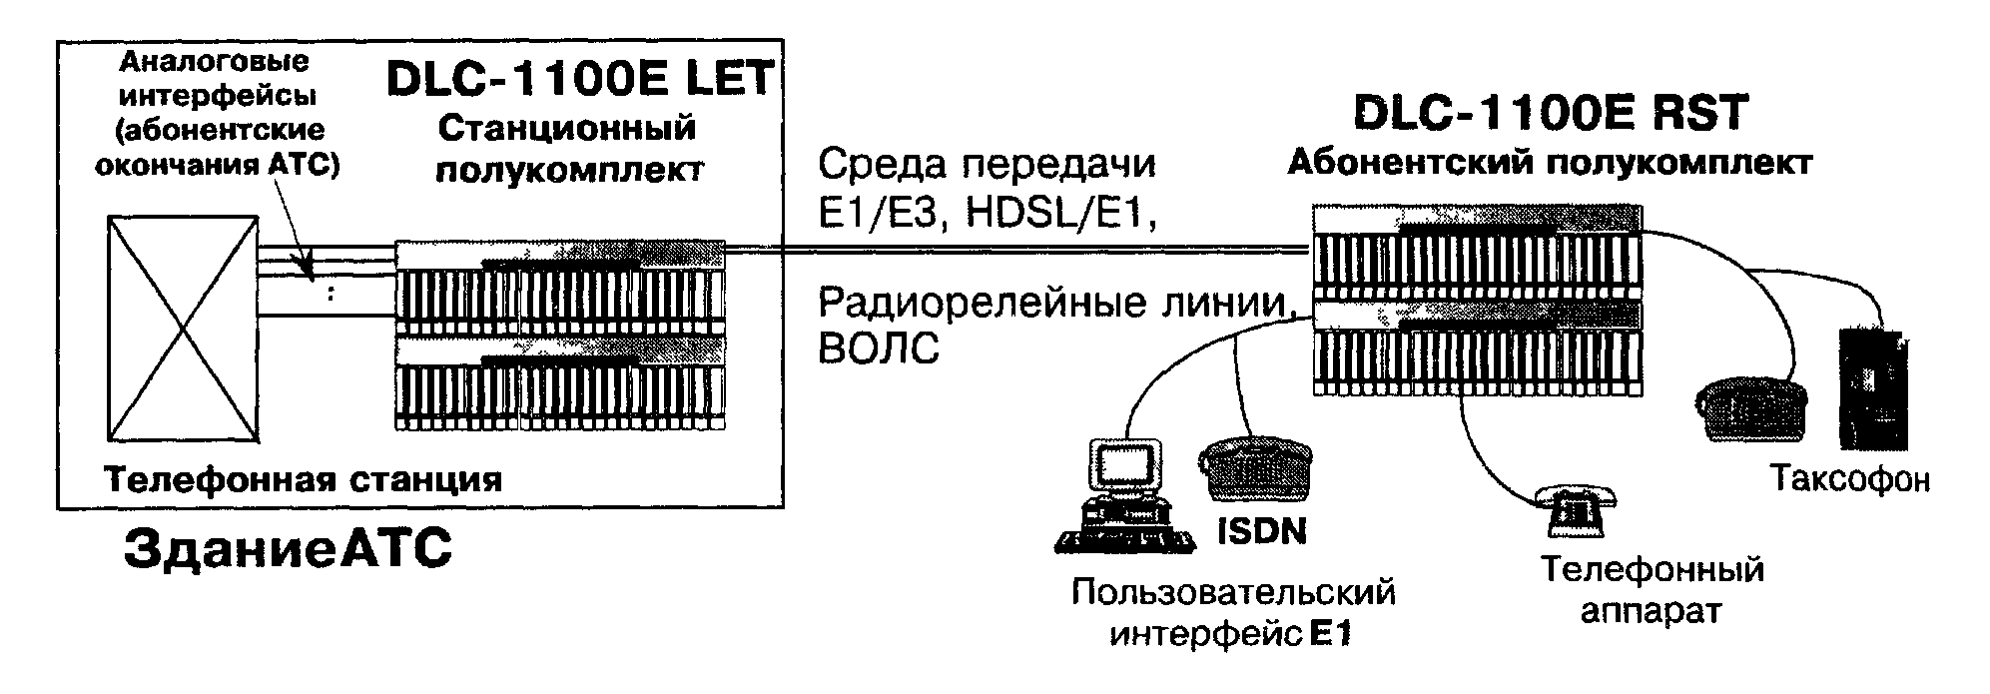
Рис. 7.5. Схема установки оборудования DLC-1100E
Важной функциональной возможностью мультиплексора DLC-1100E является функция автоматической динамической концентрации, принцип действия которой пояснен на рис. 7.6.
Обычный мультиплексор временного разделения (рис. 7.6 а) обеспечивает разделение временных интервалов группового потока и их преобразование в требуемый пользовательский интерфейс, например, аналоговый телефонный канал. При этом число пользовательских каналов (телефонных линий) в точности равно числу первичных временных интервалов (основных цифровых каналов - ОЦК). Например, если два мультиплексора временного разделения связаны трактом Е1, содержащим 32 временных интервала (из которых 30 являются информационными, а 2 служебными), то они могут обеспечить доступ 30 абонентам. Именно по такой схеме были построены все системы передачи типа ИКМ-30. Мультиплексоры для СД нового поколения, каким является DLC-1100E, реализуют функцию автоматической динамической концентрации (рис. 7.6 б). В этом случае временные интервалы в соединительной линии Е1 закрепляются за определенной абонентской линией только на время разговора. Это означает, что 30 ОЦК соединительной линии с учетом статистического распределения нагрузки, может быть достаточно для обслуживания большего числа абонентов, вплоть до 960 (как показано на рисунке). Естественно, расчет коэффициента концентрации должен делаться по тем же принципам, по которым рассчитывается число соединительных линий оконечных телефонных станций в зависимости от числа абонентов, их категории и т.д. Режим динамической концентрации позволяет значительно сократить затраты на строительство линейных сооружений, а в большинстве практических применений вообще избежать такого строительства путем уплотнения существующих медных линий аппаратурой HDSL.
Конструктивно DLC-1100E представляет собой модульное оборудование, состоящее из станционного терминала и одного или нескольких абонентских терминалов (рис. 7.7). Каждый терминал может содержать до восьми 19-дюймовых кассет (по количеству необходимых телефонных номеров), соединенных между собой высокоскоростной оптической линией связи. Два станционных терминала могут объединяться между собой.
Модульная кассета и источник питания (резервированный) являются универсальными. Кассета содержит два слота для источников питания, два служебных слота для процессорного блока, модули сопряжения с дополнительными кассетами и 22 слота общего назначения. Один процессорный модуль обслуживает все кассеты в терминале. Слоты общего назначения могут использоваться в произвольном порядке для установки плат канальных или линейных интерфейсов.
Система управляется с помощью персонального компьютера с любого из терминалов (станционного или абонентского). Программное обеспечение позволяет производить конфигурацию (в том числе программирование назначений временных интервалов - CROSSCONNECT), обслуживание, аварийный надзор, самодиагностику, учет нагрузки, сбор статистики, администрирование.
Максимальная емкость одного станционного или абонентского терминала оборудования DLC-1100E составляет 8 кассет, то есть 960 линий. Однако существует возможность удвоения этой емкости, причем с использованием одной пары оптических волокон. На рис. 7.8 представлена схема включения оборудования DLC-1100E совместно с мультиплексором разделения по длинам волн МРПВ (Wavelength Division Multiplexer - WDM).
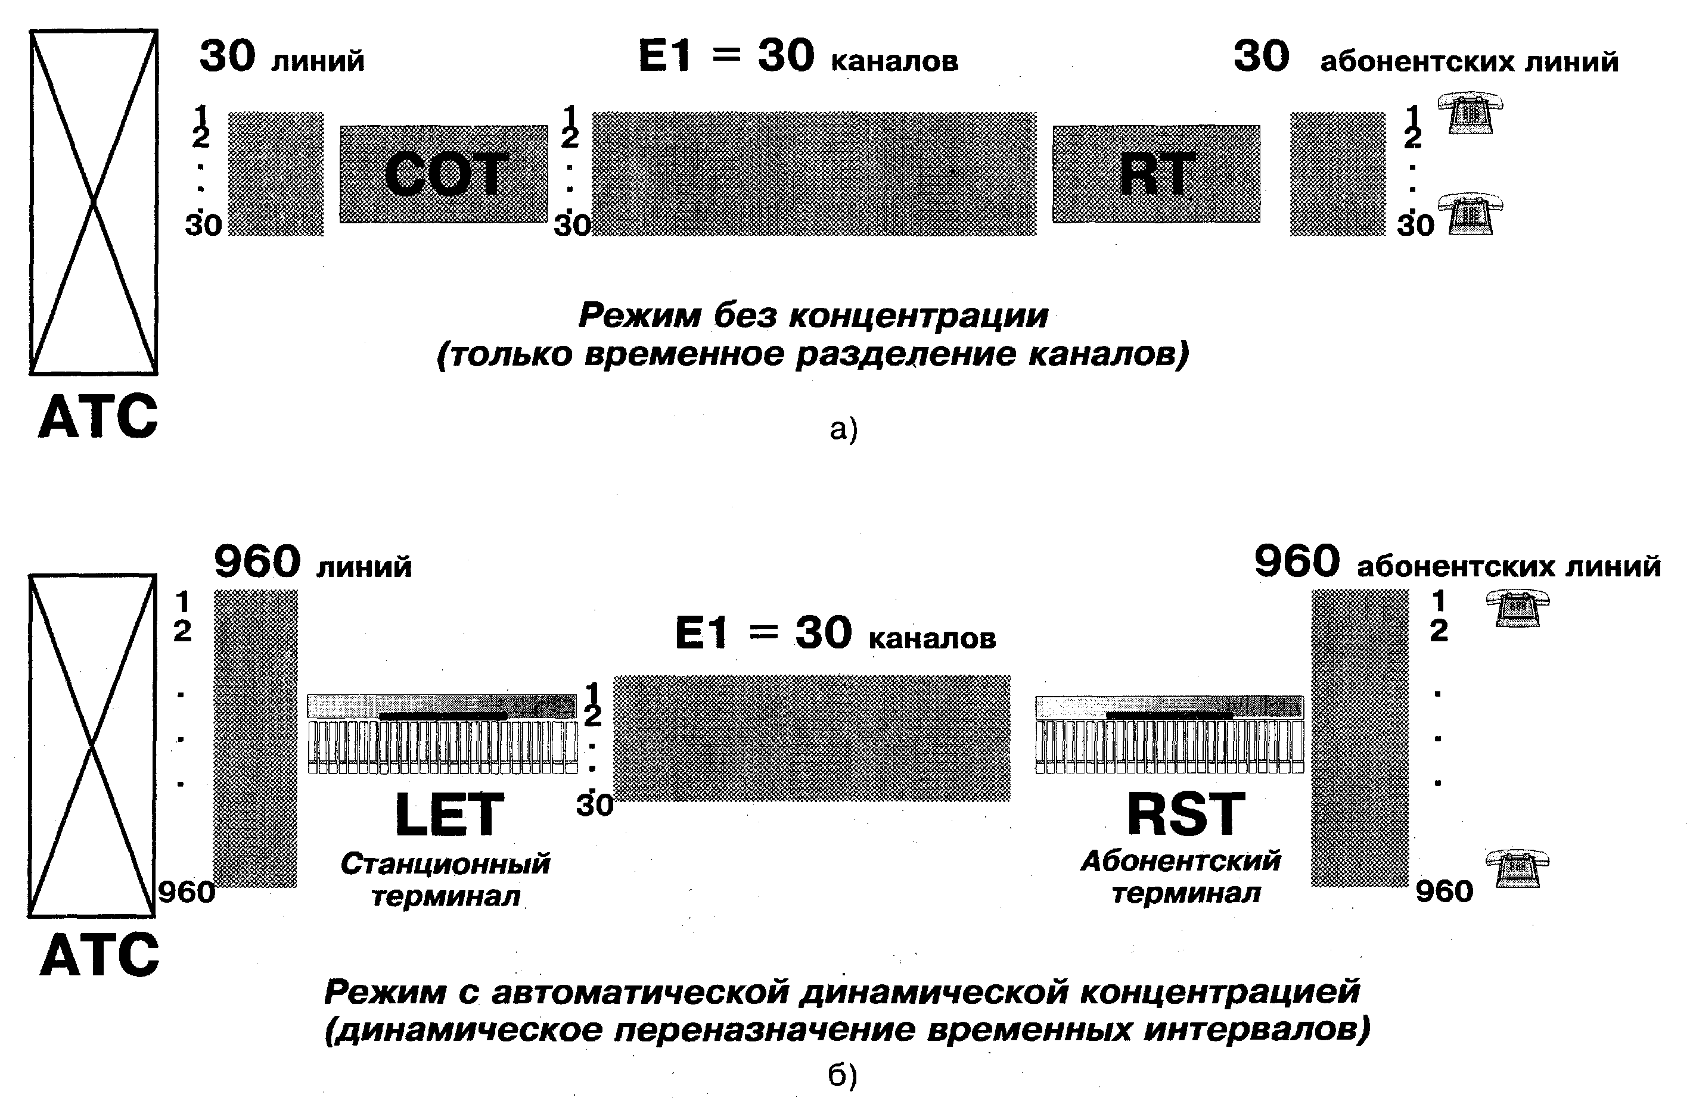
Рис. 7.6. Автоматическая динамическая концентрация
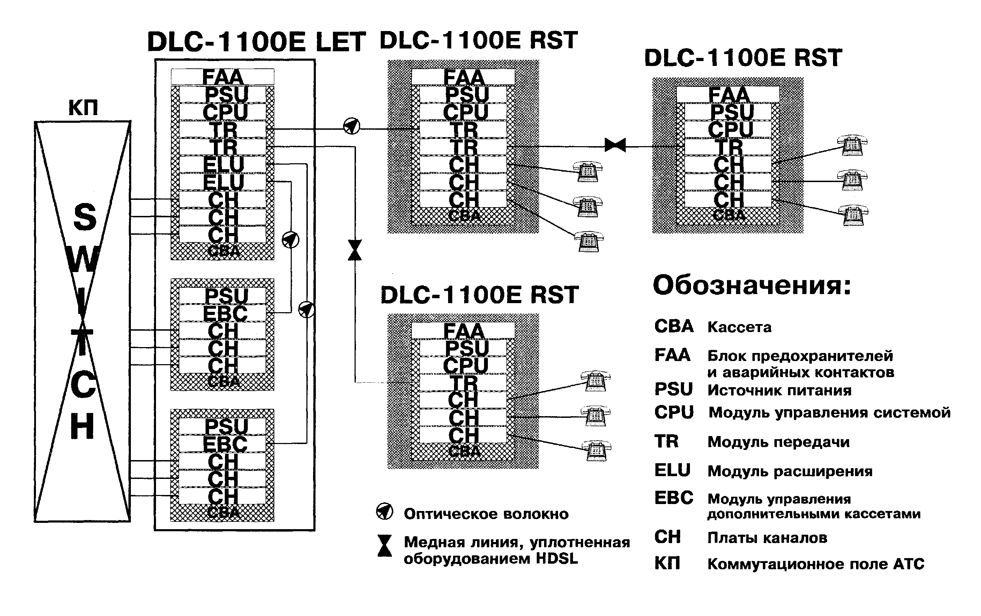
Рис. 7.7. Схема компонентов системы DCL-1100E
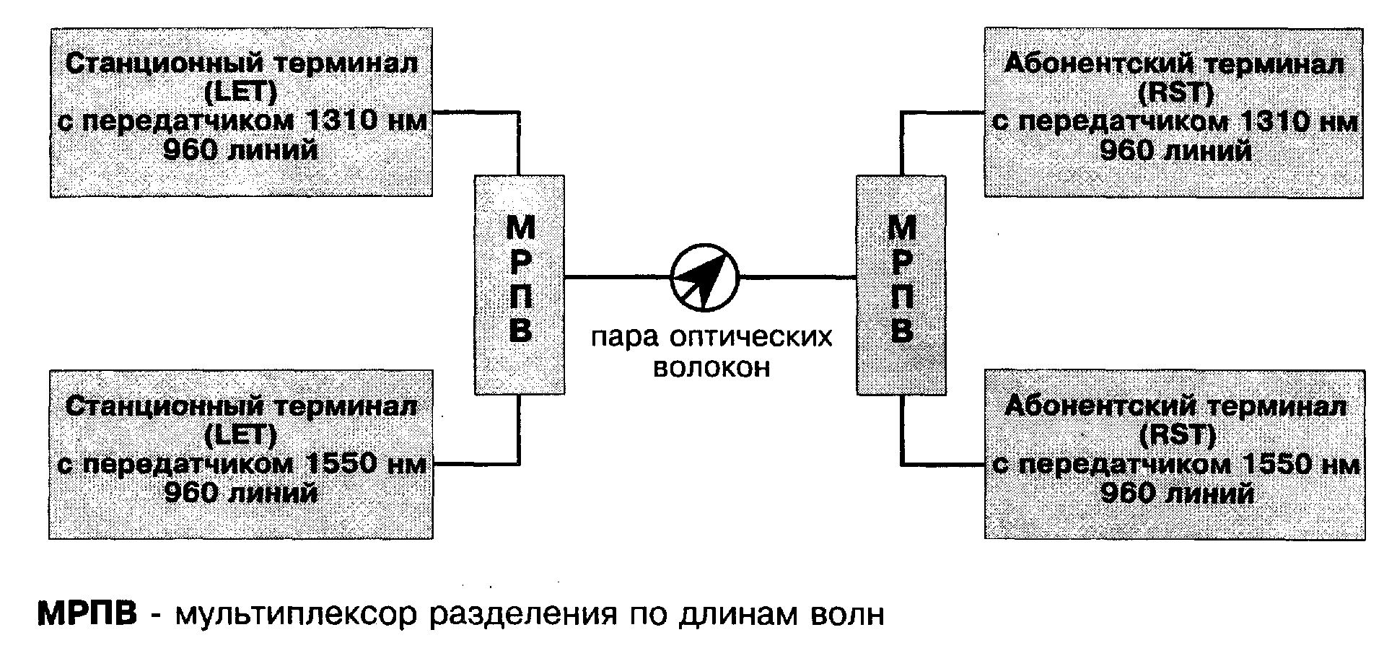
Рис. 7.8. DLC-1100E в конфигурации на 1920 линий
Топологии построения выносов могут быть самыми разнообразными. На рис. 7.9-7.11 представлены некоторые примеры конфигураций.
Оборудование DLC обладает гибким набором линейных интерфейсов, через которые осуществляется соединение станционного и абонентских терминалов.
Оптический интерфейс необходим для непосредственного подключения к оптическим волокнам. Скорость составляет 49,152 Мбит/с, прием и передача ведется раздельно по двум волокнам, длина волны лазерного излучателя 1310 нм или 1550 нм.
Электрический интерфейс (Е1 со скоростью 2 Мбит/с или ЕЗ со скоростью 34 Мбит/с) необходим в случае использования цифровых транспортных сетей, обеспечивающих прозрачную передачу цифровых потоков (например, сеть SDH). Электрический интерфейс также позволяет подключать аппаратуру через тракты HDSL или радиорелейные линии, а на небольших расстояниях (до 1 км по Е1) соединять элементы системы непосредственно.
Оборудование линейного тракта HDSL представляет особый интерес, так как оно позволяет использовать существующий медный кабель для организации высокоскоростной связи между станционным и абонентским терминалами. Оборудование WATSON2 и WATSONS, например, обеспечивает организацию 30 ОЦК (основных цифровых каналов 64 кбит/с) на двух кабельных парах, а оборудование WATSON4 - на одной паре. Дальность работы оборудования представлена в табл. 7.1.
Таблица 7.1. Дальность работы оборудования HDSL серии WATSON
 | Допустимая длина линии, км
Диаметр жилы, мм | Без регенераторов, ориентировочно
Диаметр жилы, мм | WATSON2 | WATSONS | WATSON4
0,4 | ДО 4 | 4-5 | 3-4
0,6 | до 6 | 6-7 | 4-5
0,8 | до 9 | 10-12 | 6-7
1,2 | до 18 | 14-18 | 10-13
Скорость передачи, кбит/с | Для WATSON4 Multi-Speed в зависимости от скорости (диаметр жилы 0,5 мм)
128 | 8,8
384 | 7,9
1024 | 5,9
1536 | 5,1
2048 | 4,5

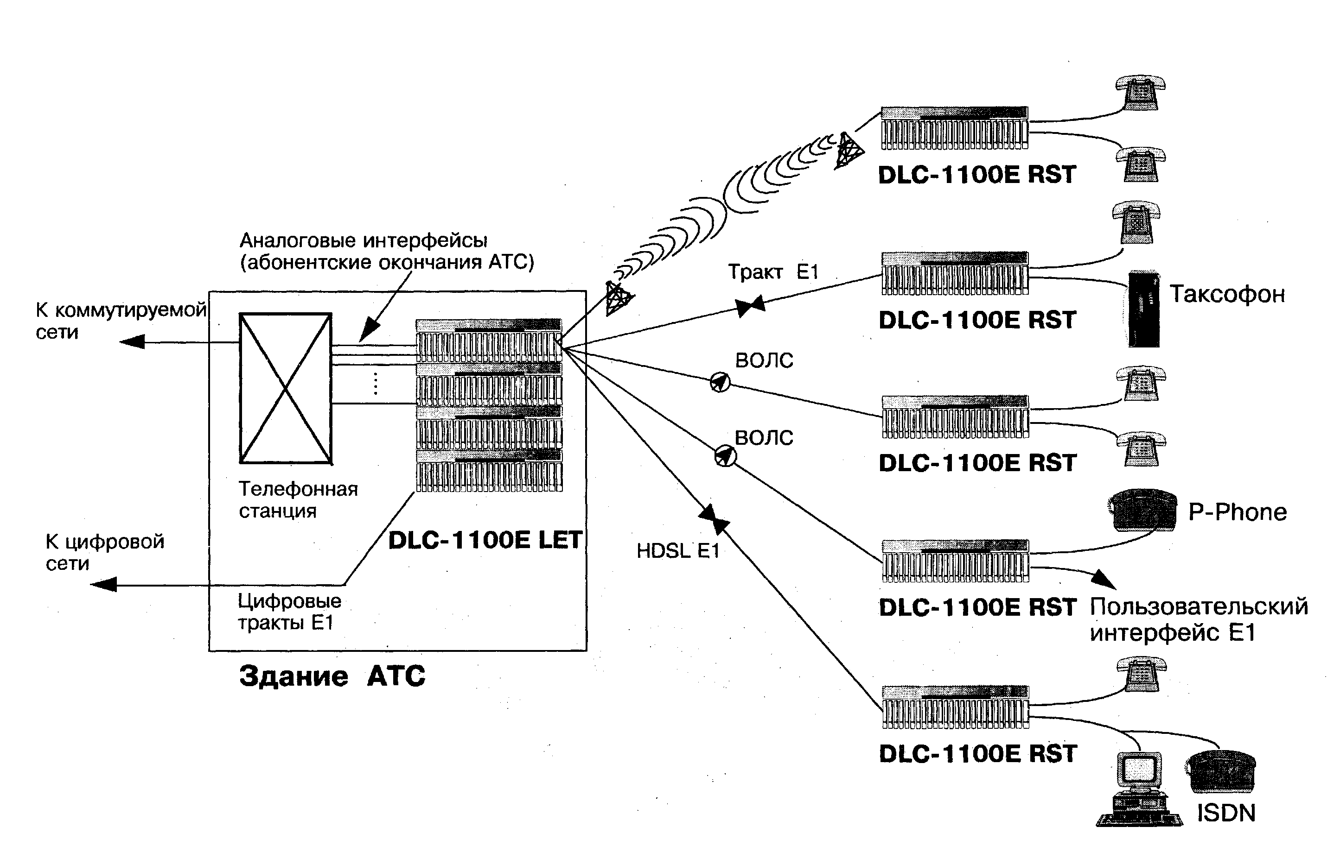
Рис 7.9. Конфигурация ЗВЕЗДА
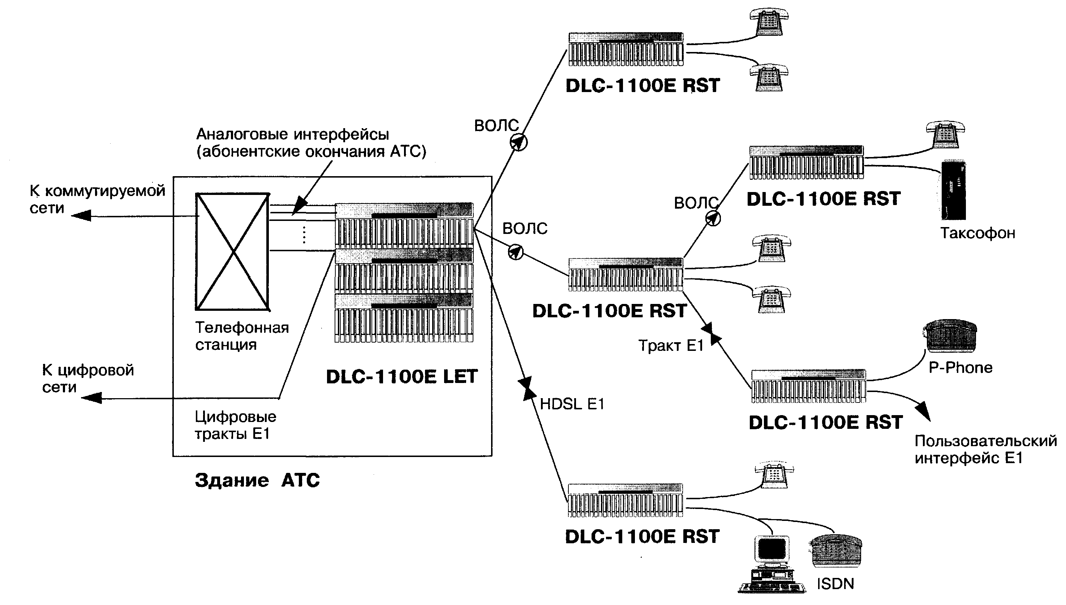
Рис. 7.10. Конфигурация ДЕРЕВО
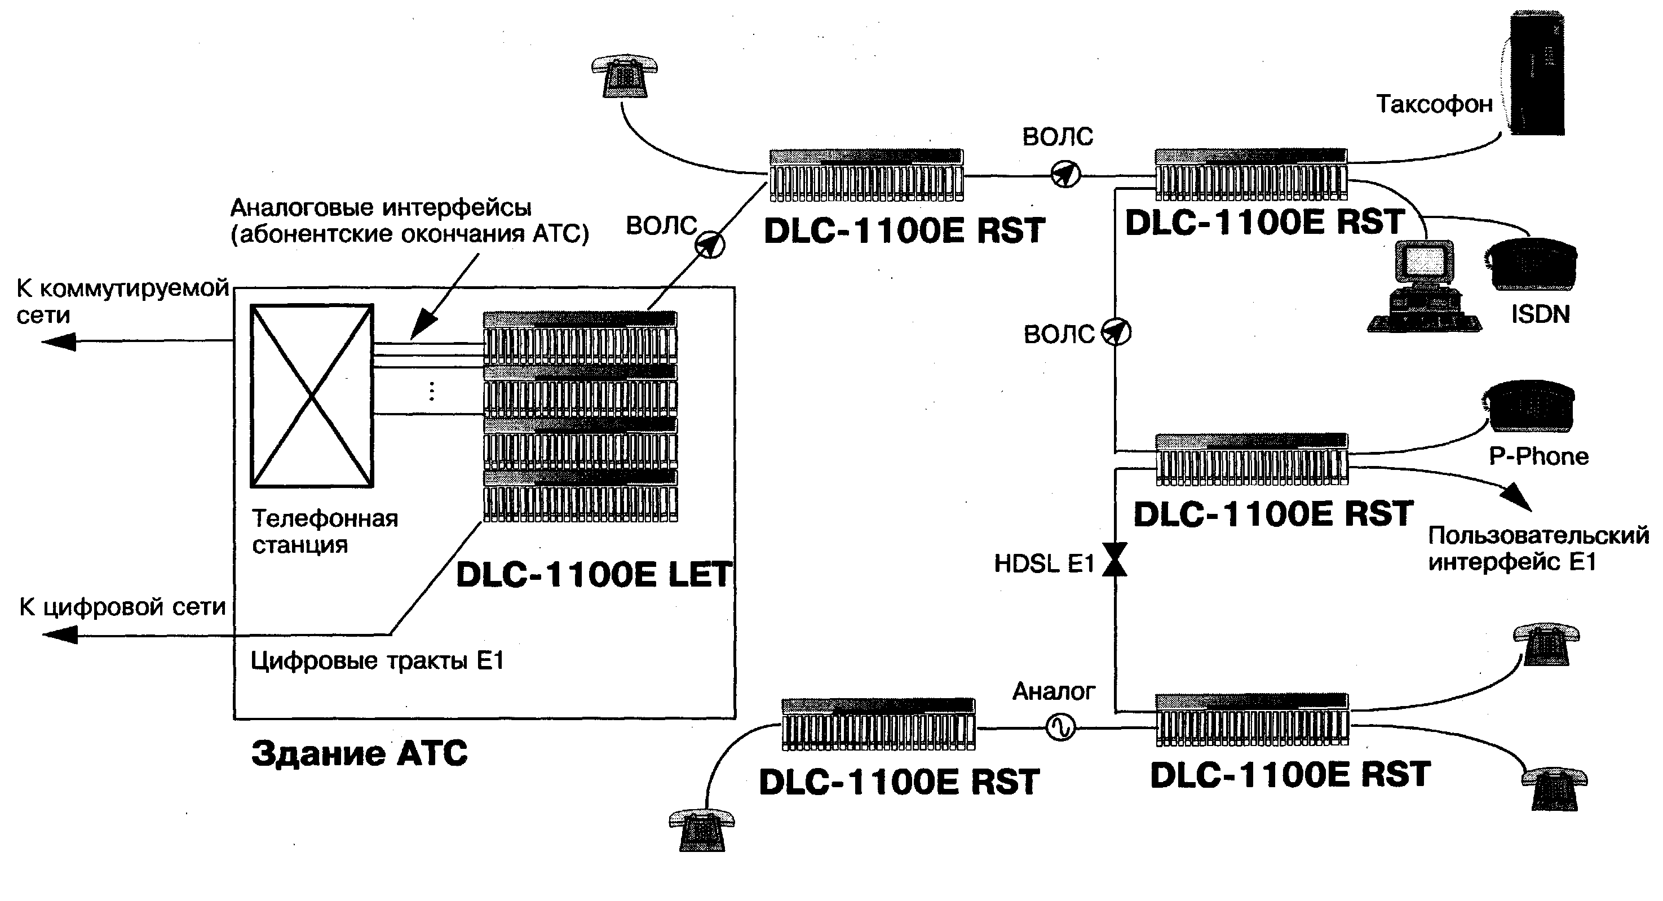
Рис. 7.11. Конфигурация ЛИНИЯ
Как видно из таблицы, при использовании для связи городского кабеля (типа ТПП 0,4/0,5 мм) обеспечивается расстояние 4-5 км. При применении же магистрального кабеля с диаметром жилы 1,2 мм длина регенерационного участка составляет до 22 км.
Оборудование DLC позволяет подключать любые типы абонентских устройств, как аналоговых (телефон, факс, модем), так и цифровых (ЭВМ, маршрутизаторы и т.д.).
Набор пользовательских канальных интерфейсов (то есть интерфейсов на стыке с абонентом) включает в себя: аналоговый абонентский 2-проводный интерфейс с сигнализацией по шлейфу, аналоговый интерфейс с сигнализацией Е&М, цифровой интерфейс (V.24 или V.35), интерфейс U ISDN.
Станционные интерфейсы предусматривают подключение к аналоговым АТС (по абонентскому 2-проводному стыку или 2-/4-проводному интерфейсу Е&М), цифровым АТС (по стыку Е1 с сигнализацией V.5.1 или V.5.2). Предусматривается цифровой интерфейс (V.24/V.35) для возможного включения в узел сети передачи данных и интерфейс ISDN.
Концентратор DLC-1100E является высоконадежным и простым в установке и эксплуатации устройством. Как станционные, так и абонентские терминалы не требуют регламентного обслуживания. Абонентские терминалы могут поставляться в комплекте с монтажными шкафами (для наружной или внутренней установки), оснащенными батареями гарантированного питания.
Оборудование DLC-1100E позволяет решить подавляющее большинство задач построения сети абонентского доступа. При этом все "общие" модули оборудования (кассеты, источники питания, блоки аварийной сигнализации) являются универсальными. Монтаж оборудования может быть осуществлен в шкафах для размещения на улицах (рис. 7.12). Шкаф оснащается системами поддержания температуры, кроссом, батареей питания.
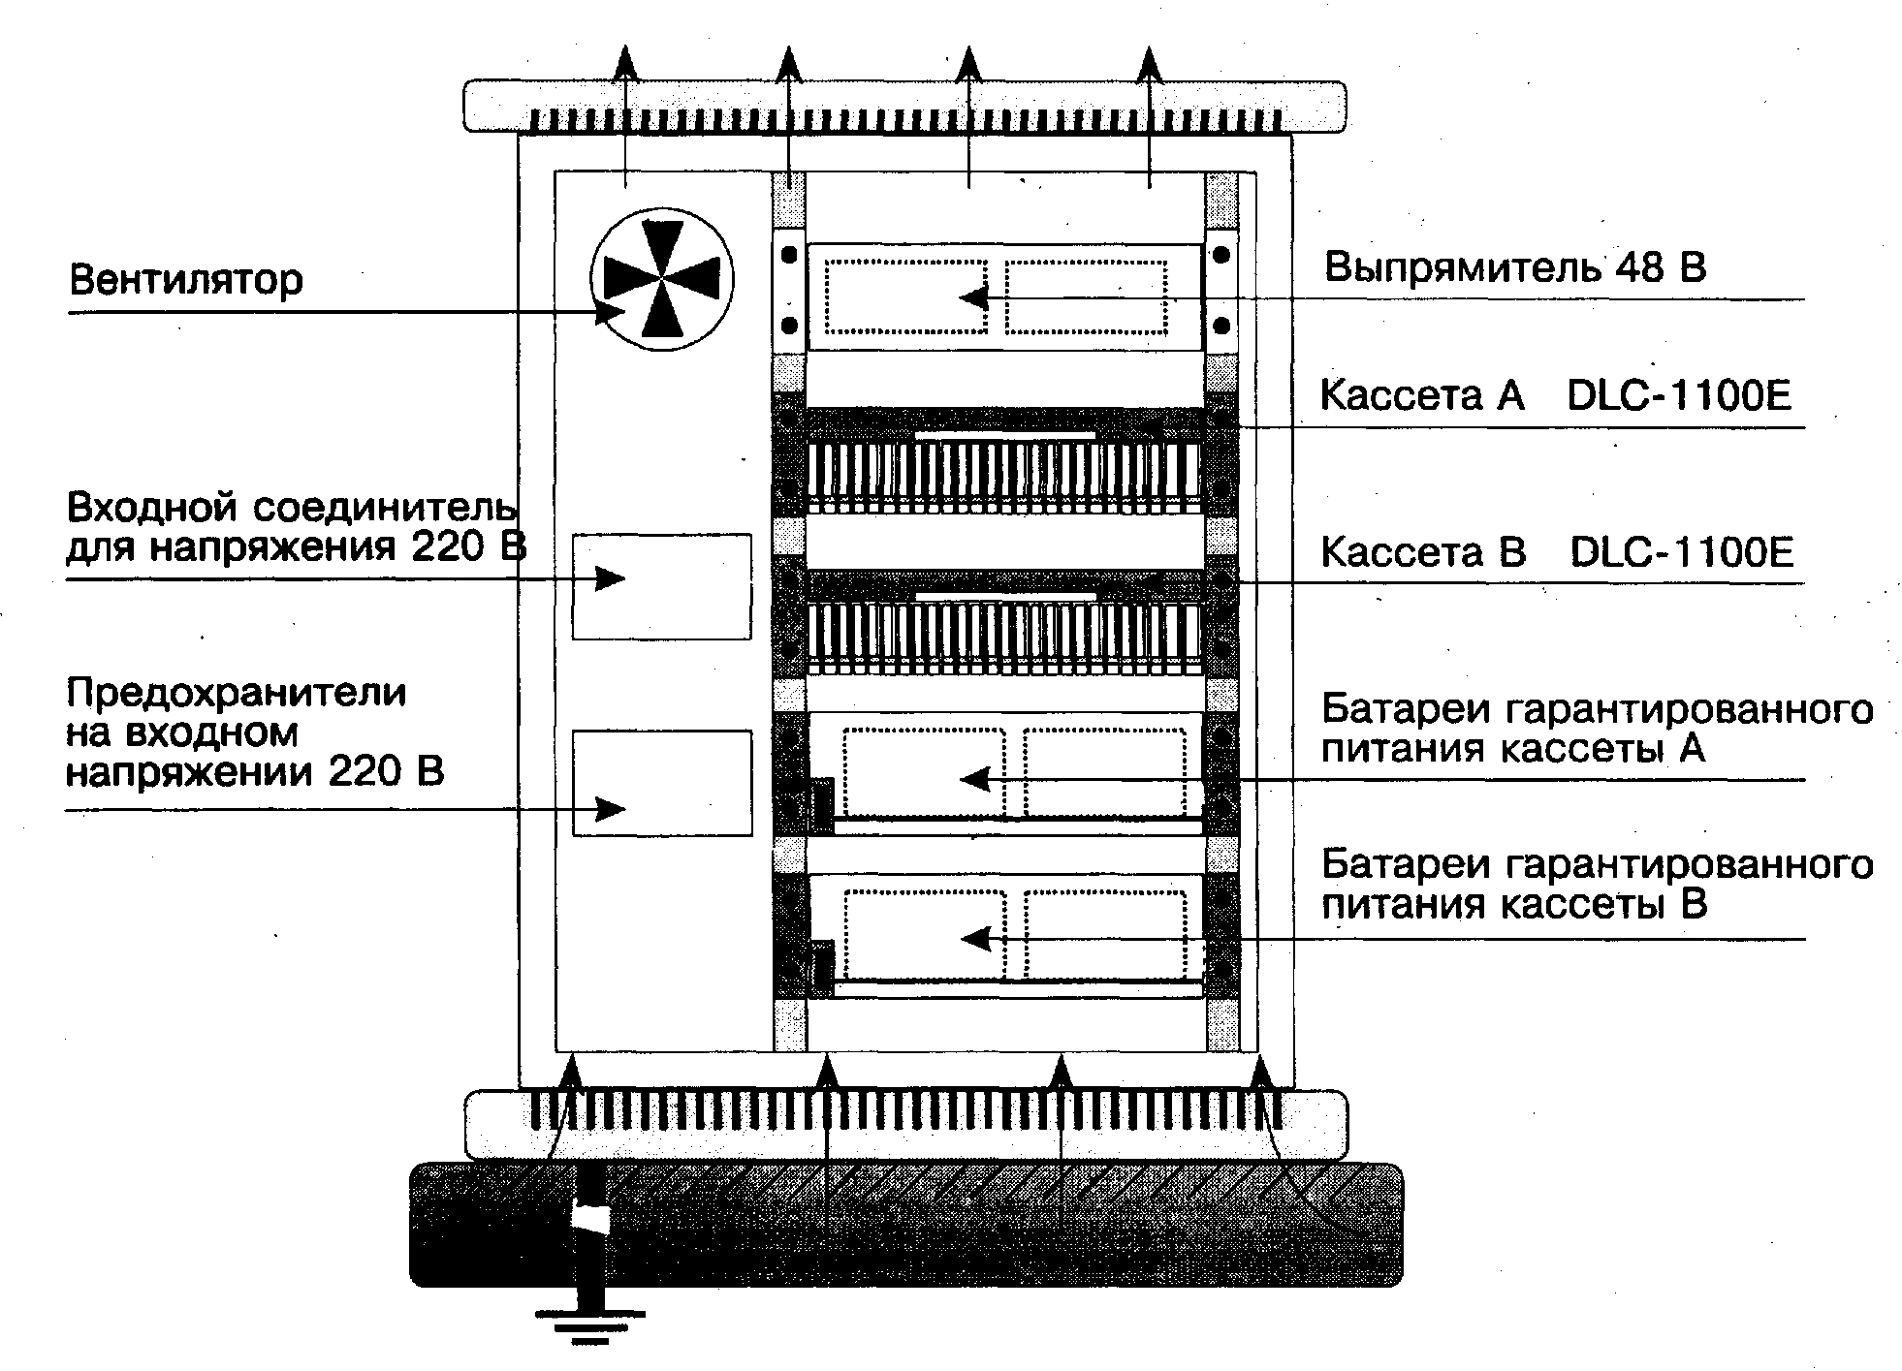
Рис. 7.12. Размещение оборудования в уличном монтажном шкафу
Архитектура сети может гибко изменяться путем простой замены канальных или линейных плат. В сочетании с автоматическими средствами защиты и резервирования, применяемыми в DLC-1100E, вышеприведенные функциональные возможности делают систему DLC-1100Е одним из наиболее экономичных и простых в эксплуатации решений ОСД.

7.4.2. Серия оборудования TANGARA WIRELINE
Серия разработана фирмой SAT (Франция) специально для построения сетей доступа. Многие продукты из этой серии могут быть также использованы для других приложений. Так, мультиплексор FOT155 с успехом используется при строительстве магистральных линий связи и транзитных цифровых сетей [48].
В состав серии TANGARA WIRELINE входят:
- гибкая система уплотнения абонентских линий RMX15
- оконечный мультиплексор RMX240
- гибкий мультиплексор FMX12/4 (ВМХ264)
- гамма блоков сетевых окончаний TELSAT
- оптическая система передачи и мультиплексор SDH FOT155
- система управления сетью IONOS.
Пример построения сети абонентского доступа с применением оборудования серии TANGARA WIRELINE представлен на рис. 7.13.
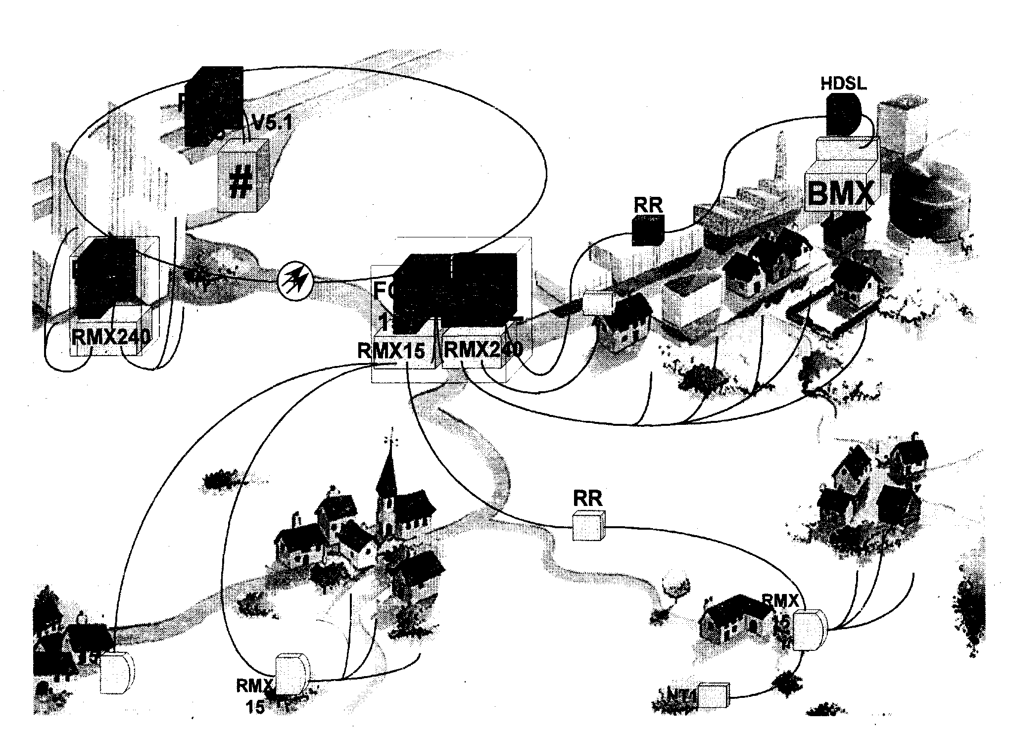
Рис. 7.13. Пример архитектуры СД с использованием оборудования серии TANGARA WIRELINE
Конструктивное исполнение серии TANGARA WIRELINE позволяет соединить все компоненты в единое целое в малогабаритном шкафу, приспособленном для монтажа на улицах (см. рис. 7.14).
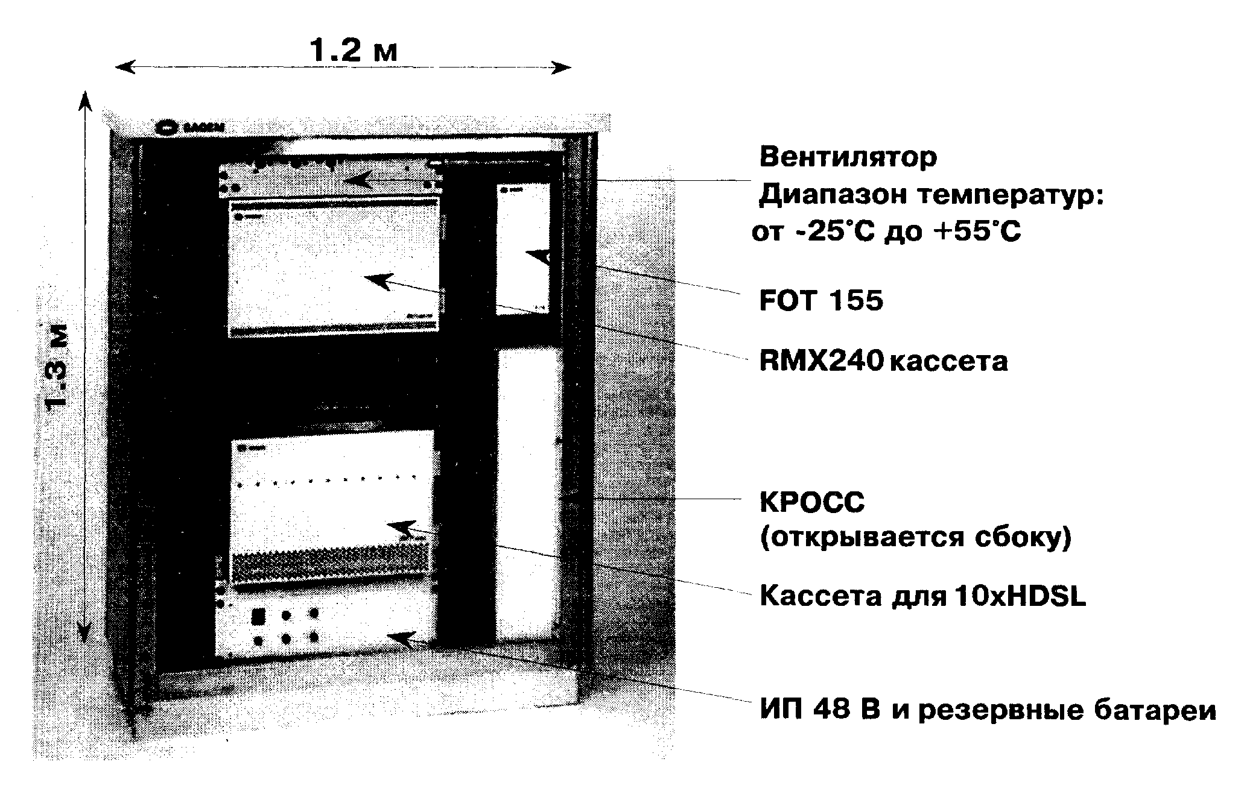
Рис. 7.14. Размещение компонент серии TANGARA WIRELINE
в шкафу для монтажа на улицах
Гибкая система RMX15 представляет собой аппаратуру уплотнения абонентских линий, основанную на технологии HDSL Система RMX15, ориентированная на использование в гибких сетях доступа, имеет ряд особенностей по сравнению с рассмотренным ранее оборудованием абонентского уплотнения.
Система RMX15 использует для передачи 1 пару медных проводов, по которой передается цифровой поток со скоростью 1168 кбит/с с линейным кодированием 2B1Q. Станционный полукомплект оборудования представляет из себя 19-дюймовую модульную кассету на 120 телефонных линий. В отличие от других систем абонентского уплотнения, RMX15 может включаться в ТфОП (см. рис. 7.15) по цифровому стыку с интерфейсами V.5.1 или CAS. При необходимости подключения к ТфОП по аналоговым интерфейсам, применяется дополнительный мультиплексор (на рисунке показан пунктиром) FMX12/4. Абонентские терминалы устанавливаются внутри или вне помещения в непосредственной близости от абонентов. К одной кассете станционных полукомплектов подключается до 8 абонентских полукомплектов, каждый из которых обслуживает 15 аналоговых телефонов или часть каналов отводится под ISDN. Используемый метод аналого-цифрового преобразования - ИКМ 64 кбит/с - не вносит ограничений на скорость работы модемов или факсимильных аппаратов.
Абонентский полукомплект монтируется на стене или столбе. Электропитание осуществляется дистанционно по сигнальной паре или локально от сети 220 В/110 В переменного тока (рис. 7.16). В отличие от большинства систем абонентского уплотнения, RMX15, помимо традиционного 2-проводного аналогового интерфейса, имеет возможность установки интерфейсов ISDN или портов передачи данных.
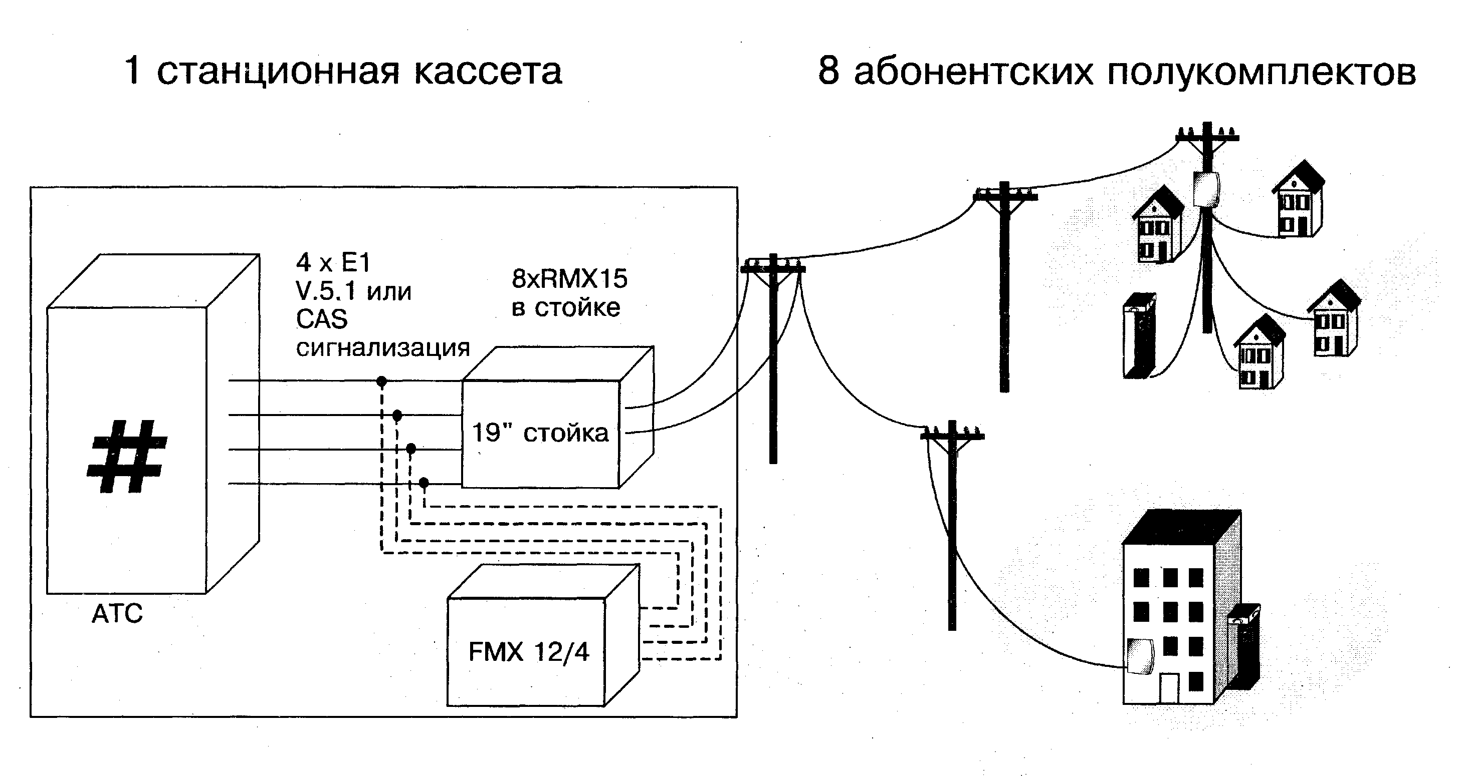
Рис. 7.15. Схема включения RMX15
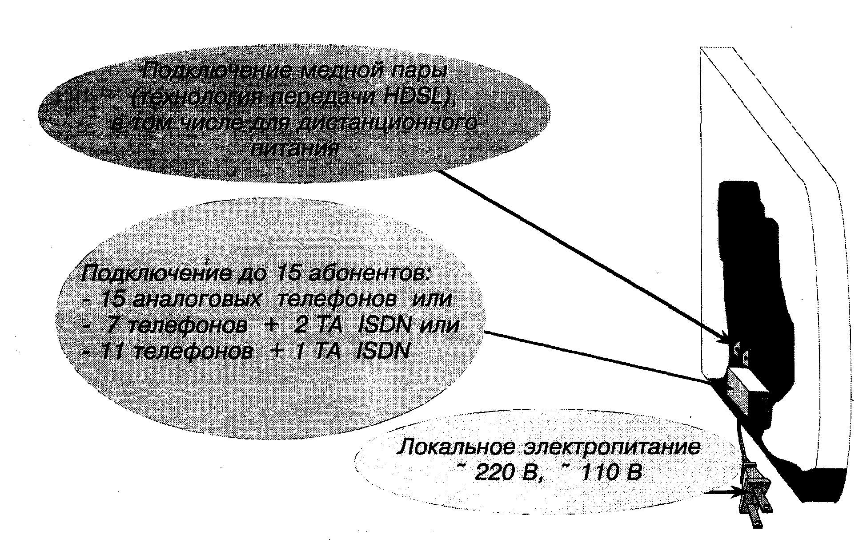
Рис. 7.16. Подключение абонентского полукомплекта RMX15
Оконечный мультиплексор RMX240 (рис. 7.17) предназначен для организации выносов номерной емкости. Одна 19-дюймовая кассета позволяет подключить 240 абонентов. Мультиплексор обеспечивает низкую цену в расчете на порт как при полной загрузке кассеты, так и при ее частичном заполнении.
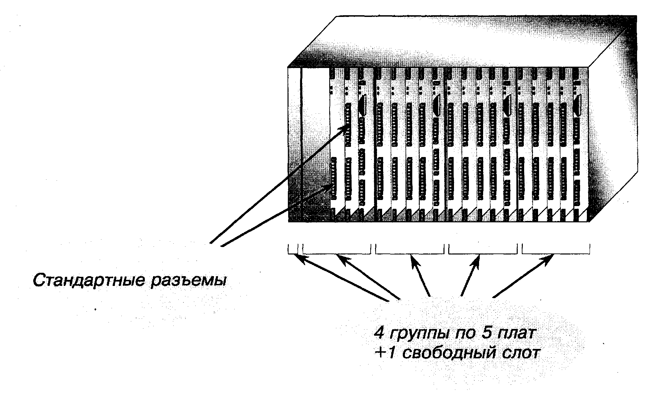
Рис. 7.17. Структура оконечного мультиплексора RMX240
Модульная кассета объединяет 4 группы плат по 5 плат в каждой. Каждая группа, состоящая из платы процессора с групповыми трактами и 4-х интерфейсных плат, является функционально независимой. Таким образом, стоимость (в расчете на порт подключения) для 60-портовой и 240-портовой конфигурации будет почти одинакова. Такой подход чрезвычайно удобен при поэтапном развитии сети доступа.
Мультиплексор RMX240 может быть подключен к ТфОП как по аналоговым интерфейсам, так и по цифровым с сигнализацией V.5.1 или CAS. Наибольшая экономическая эффективность достигается, конечно, при цифровом включении. Для подключения по аналоговым 2-проводным линиям между коммутатором и транспортной сетью, поддерживающей потоки Е1, должен подключаться мультиплексор FMX12/4 (тот же, что используется для аналогового включения RMX15).
Мультиплексор RMX240 имеет развитую систему аварийной сигнализации и разработан по принципу "включи и работай". Для облегчения обслуживания и модернизации предусмотрена дистанционная загрузка программного обеспечения.
Набор пользовательских интерфейсов, поддерживаемых мультиплексором RMX240, достаточно широк, хотя и уступает набору интерфейсов гибкого мультиплексора FMX12/4 (см. ниже). Основная ориентация мультиплексора - построение сетей доступа в районах жилой застройки, поэтому достижение низкой цены и малых габаритов рассматривалось разработчиками как приоритетная задача по сравнению с богатством функций по передаче данных.
В настоящий момент мультиплексор комплектуется тремя типами интерфейсных плат: абонентских окончаний (15 двухпроводных интерфейсов на плате), интерфейсов ISDN (4 порта с U-стыком ISDN (2B+D)), аналоговых окончаний (ТЧ каналов) (восемь 2- или 4-проводных портов окончаний ТЧ каналов).
Мультиплексор FMX12/4 является наиболее гибким из гаммы оборудования TANGARA WIRELINE и предназначен, прежде всего, для развития сетей доступа в деловом секторе. Мощные шина данных и внутренний процессор позволяют реализовать практически все возможные типы пользовательских интерфейсов, а также ряд дополнительных функций, необходимых оператору связи.
При установке в качестве станционного терминала (рис. 7.18) мультиплексор обеспечивает функцию кросс-соединителя временных интервалов (cross-connect) емкостью до 26 трактов Е1. Как мощный кросс-соединитель, он может быть использован для перераспределения нагрузки. Другой функцией FMX12/4 является преобразование 2-проводных аналоговых интерфейсов в цифровые тракты Е1 для последующей передачи к абонентским терминалам, в том числе к мультиплексорам RMX15 и RMX240. Одна кассета в таком включении обеспечивает преобразование 120 аналоговых 2-проводных интерфейсов в 4 тракта Е1. Такая конфигурация называется также FMX120Z.
В качестве оконечного абонентского мультиплексора(рис. 7.18), FMX12/4 обеспечивает полный перечень пользовательских аналоговых и цифровых интерфейсов, подключение удаленных блоков сетевых окончаний (NTU), транспорт трактов Е1, а также полные возможности кросс-соединителя между групповыми и интерфейсными (низкоскоростными) каналами и трактами.
Набор интерфейсных плат, поставляемых для FMX12/4, постоянно расширяется и на сегодняшний день включает следующие типы плат: абонентских окончаний (6 двухпроводных аналоговых интерфейсов); станционных окончаний (6 двухпроводных аналоговых интерфейсов); станционных окончаний (12 двухпроводных аналоговых интерфейсов); синхронных портов на скорость 1,2-64 кбит/с (V.24/V.28); асинхронных портов на скорость 50 бит/с - 64 кбит/с (V.24/V.28); цифровых портов 64 кбит/с G.703; высокоскоростных цифровых интерфейсов N*64 кбит/с (X.24/V.24/V.11/V.35/V.36); на 4 порта Е1; кросс-соединителя (на 720 ОЦК); ISDN (4 стыка U 2B+D); маршрутизатора TCP/IP, FR, X.25, РРР и др.; 2-/4-проводных ТЧ каналов с сигнализацией Е&М; транскодера ИКМ - АДИКМ; подключения 2-/4-проводных модемов сетевых окончаний NTU; оптического модема на скорость 2 Мбит/с.
Гамма блоков сетевых окончаний TELSAT разработана для обеспечения доступа к цифровым услугам сети по медным линиям. Достаточно часто оконечный мультиплексор сети абонентского доступа (например FMX12/4) находится на определенном расстоянии от места подключения терминала абонента. Для аналоговых услуг допустимая длина линии от мультиплексора до телефонного аппарата составляет 3-4 км, что удовлетворяет 100% задач. Для портов данных ситуация может быть сложнее. Многие интерфейсы (например V.24 или V.35) не предназначены для работы на кабелях большой длины, да и большое количество жил в соединительном кабеле (для V.24, например 25 жил) делают перспективу применения длинных кабелей малопривлекательной.
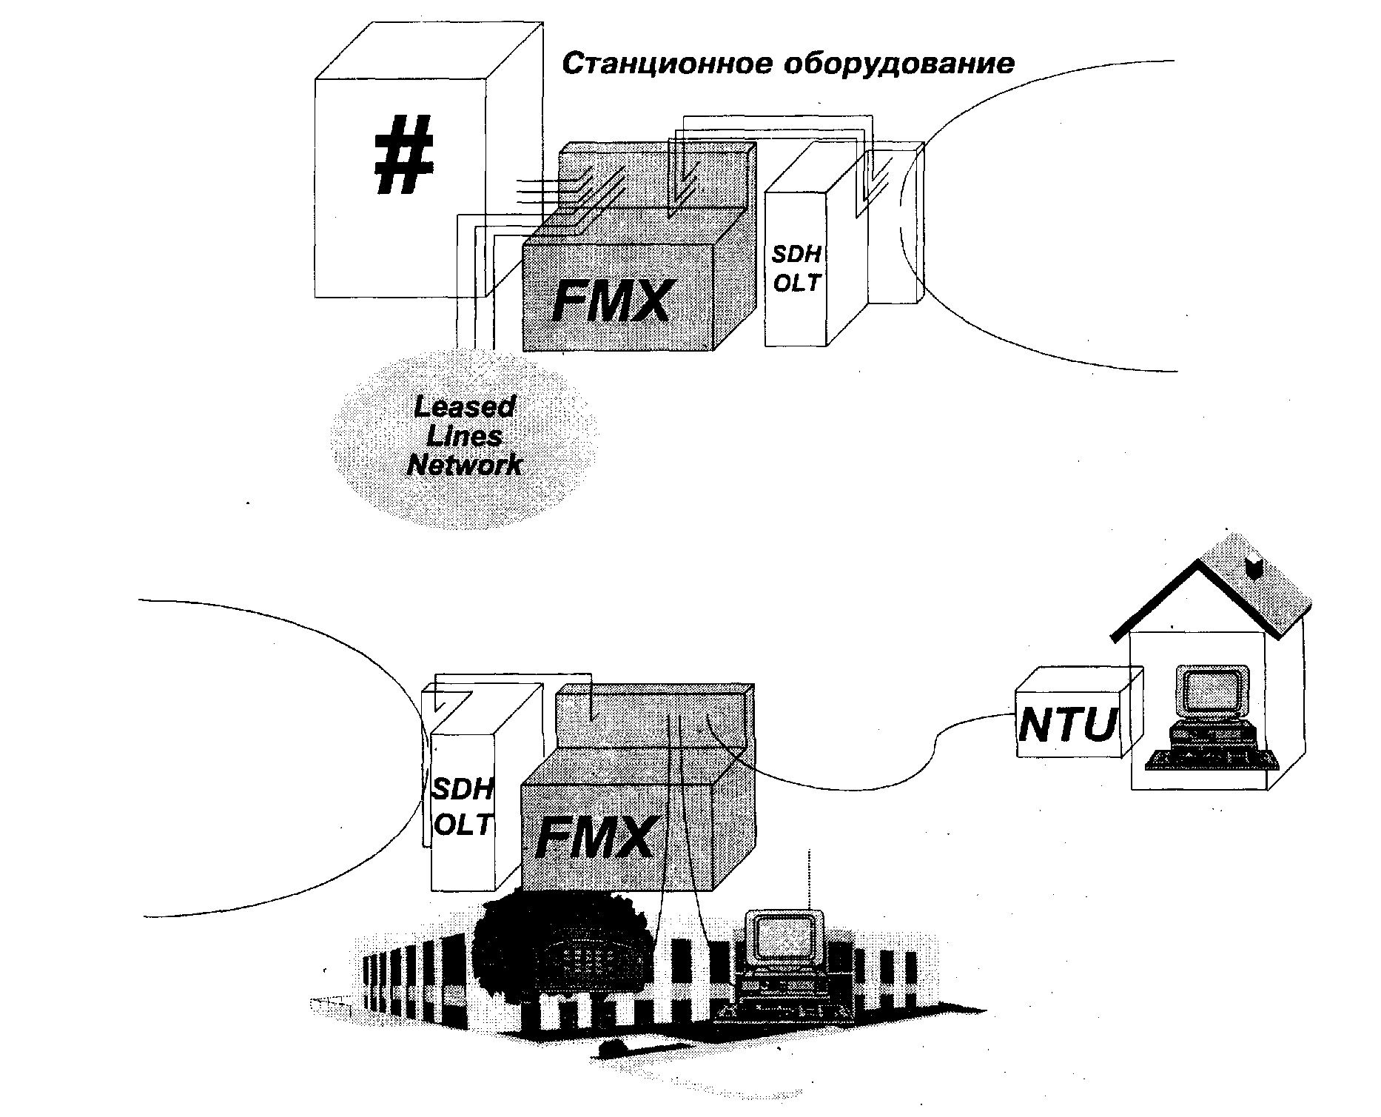
Рис. 7.18. Примеры включения мультиплексора FMX12/4
Выход находится в применении модемов, работающих на 2- или 4-проводных физических линиях на расстоянии 3-4 км и оканчивающихся необходимым интерфейсом данных (например, V.35). Мультиплексор FMX12/4 имеет в своем составе платы цифровых портов, имеющие на выходе интерфейс линейного сигнала модема для физических линий или U-интерфейс ISDN, также обеспечивающий большую дальность подключения. В качестве удаленных устройств, так называемых модулей сетевых окончаний (Network Termination Unit -NTU), и применяются модемы серии TELSAT.
Несколько типовых примеров включения приведены на рис, 7.19.
Полный перечень блоков серии TELSAT приведен в табл. 7.2.
Оптическая система передачи и мультиплексор SDH FOTI55 является ключевым звеном серии TANGARA WIRELINE. По своим технико-экономическим показателям система FOT155 может быть по праву названа мультиплексором SDH нового поколения, разработанным на основе самой современной элементной базы и имеет в высшей степени привлекательные габариты, надежность и стоимость. Достаточно упомянуть, что фирма-производитель системы FOT155 после запуска ее в производство остановила выпуск гаммы оптических систем PDH ввиду явной неконкурентоспособности последних как по стоимости, так и по функциональным возможностям по сравнению с FOT155.
Столь высокие показатели назначения делают систему FOT155 весьма пригодной для построения сетей абонентского доступа, основанных на применении оптических кабелей. Именно поэтому данная система была включена фирмой SAT в специализированную серию оборудования доступа TANGARA WIRELINE.
В состав семейства оборудования FOT155 входят: оконечный мультиплексор FOT155T, мультиплексор выделения/вставки FOT155A, линейный регенератор FOT155R и компактный одноплатный оконечный мультиплексор FOT155C.
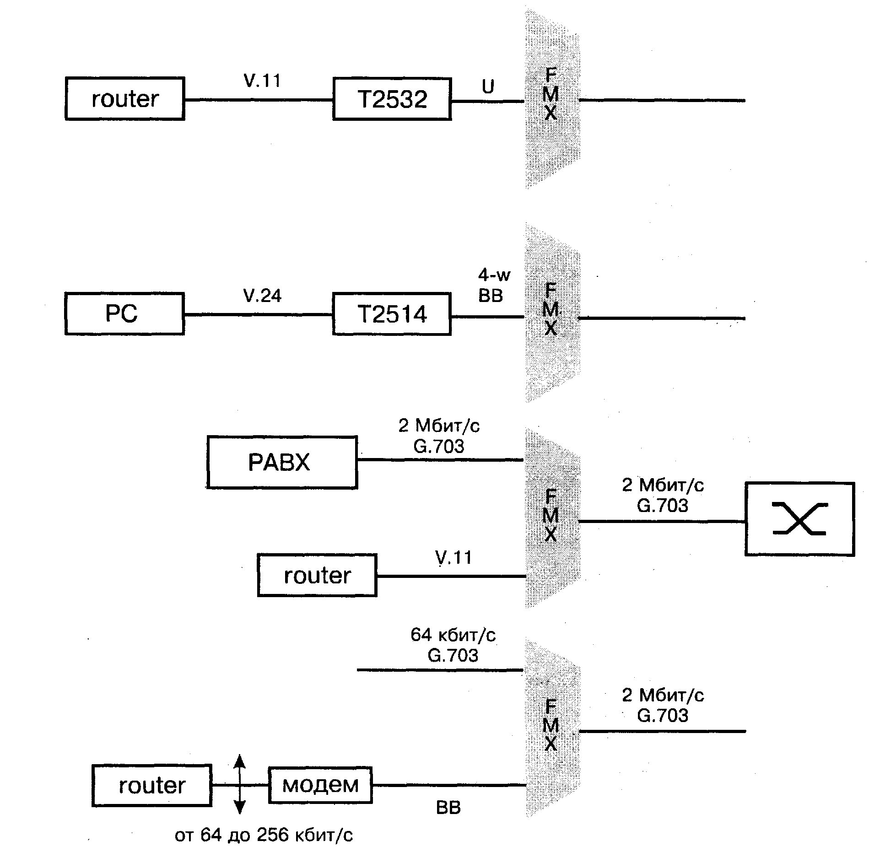
Рис. 7.19. Примеры включения мультиплексора FMX12/4 и модемов серии TELSAT
Система передачи FOT155 может использоваться при строительстве линий связи большой протяженности и сетей кольцевой топологии с возможностью ответвления в промежуточных узлах двухмегабитных потоков (Е1) в количестве до 21. Кольцевая топология широко используется для построения SDH сетей первого уровня иерархии (155 Мбит/с). Основное преимущество этой топологии - легкость организации резервирования по типу 1+1. Две пары линейных интерфейсных карт синхронного мультиплексора (основая и резервная) позволяют формировать двойное кольцо со встречными потоками. Такая кольцевая структура обладает рядом свойств, позволяющих защитить ее от некоторых достаточно характерных типов отказов.
Как известно, технология SDH уже получила достаточно широкое распространение, особенно при организации магистральных сетей. Однако рост деловой активности и развитие сети Internet обусловливают повышение заинтересованности все большего числа индивидуальных и корпоративных пользователей в подключении к высокоскоростным каналам доступа (до 2 Мбит/с), а, следовательно, появляется потребность в создании разветвленных сетей доступа. Система передачи FOT155, обеспечивающая транспортировку до 63 потоков Е1 и возможность подключения до 21 потока Е1 в каждой точке доступа, может быть очень эффективна по соотношению стоимость/возможности при построении таких сетей.
Таблица 7.2. Блоки серии TELSAT
 | TRN 4G | TRN 2Z | TELSAT 1532 | TELSAT 2532 | TELSAT 1514 | TELSAT 2514 | TELSAT 2048 | HDSL (E1) | HDSL V.35
Линейный интерфейс
Основной доступ ISDN (U) | • | • | • | •
G.703(E1) |  |  |  |  |  |  | •
4-проводный |  |  |  |  | • | • |  | • | •
Линейный код
2B1Q | • | • | • | • |  |  |  | • | •
HDB3 |  |  |  |  |  |  | •
Биполярный чередующийся |  |  |  |  |  | •
2-фазный дифференциальный |  |  |  |  | •
Регенератор | • | • | • | • |  |  | • | • | •
Интерфейсы | 1 | 2 | 1 | 1 | 1 | 1 | 2 | 1 | 1
POTS (Z) |  | •
ISDN SO | •
V.24/V.28 |  |  | • |  | • | •
V.24/V.11/V.10 |  |  |  | •
X.24/V.11 |  |  |  | • |  | • | •
G.703/G.704 |  |  |  |  |  |  | • | •
V.36, V.35 |  |  |  |  |  | • |  |  | •
Максимальная скорость, кбит/с | 64 | 144 | 19,2 | 128 | 19,2 | 256 | 2048 | 2048 | 2048
Источники питания
От сети переменного тока 230 В | • |  | • | • | • | • | • | • | •
Дистанционное питание | • | • |  |  |  |  |  | • | •
Потребляемая мощность, Вт |  | 2,5 | 10 | 10 | 4 | 8 |  | 12 | 12
Дополнительные характеристики
Габариты, мм высота |  |  |  |  | 42 | 42 | 52 | 53 | 53
длина |  |  |  |  | 300 | 300 | 292 | 371 | 371
ширина |  |  |  |  | 42 | 42 | 52 | 53 | 53
Диапазон температур при эксплуатации | +5°С...+40°С
Диапазон температур при хранении | -5°С...+45°С
Относительная влажность при эксплуатации | 5% ...85%
Относительная влажность при хранении | 5% ...95%

Технология SDH обеспечивает ввод/вывод потоков 2 Мбит/с непосредственно в(из) потока 155 Мбит/с без дополнительных промежуточных этапов мультиплексирования. В сочетании с другими типами низкоскоростного мультиплексного оборудования (например, мультиплексор удаленного доступа RMX или мультиплексор FMX производства компании SAT) появляется возможность собирать все типы информации (телефония, данные, видео и др.) с местности достаточно большой площади (рис. 7.23). Расстояние между точками доступа без использования регенераторных секций может достигать 100 км. В случае, если невозможна прокладка волоконно-оптического кабеля, соединение узлов сети осуществляется по радиоканалу с помощью оборудования радиорелейной системы передачи FHDS компании SAT.
Другое применение системы FOT155 - организация высокоскоростных линий связи различной топологии в корпоративных сетях между удаленными офисами.
Конфигурация FOT155 зависит от наполнения модульной кассеты, которая имеет 4 слота для подключения 4-х карт различного функционального назначения, а также содержит модуль источников питания и модуль трансляции аварийной сигнализации. Оконечный мультиплексор FOT155T (рис. 7.24) имеет три интерфейсные карты каналов доступа и карту мультиплексора с подключенной к ней линейной (STM-1) интерфейсной картой. В мультиплексор выделения/вставки FOT155A (рис. 7.25) входят: интерфейсная карта, две карты мультиплексоров с подключенными линейными интерфейсными картами и карта коммутатора. Из набора карт линейного регенератора FOT155R исключена интерфейсная карта, поэтому один слот остается пустым.
Три типа интерфейсных карт обеспечивают подключение 21 потока по 2 Мбит/с или одного потока 34 или 45 Мбит/с. На входе и выходе этих потоков применяется линейное кодирование HDB3, входной импеданс - 120 Ом для симметричного входа, или 75 Ом для несимметричного входа. Интерфейсная карта формирует группу блоков третьего уровня TUG-3.
Карты мультиплексоров совместно с картой коммутатора служат для формирования и управления полезной нагрузкой. Они управляют операциями ввода/вывода каналов доступа, мультиплексированием и внутренней коммутацией потоков, производят сортировку на уровне блоков TU-n, формируют полезную нагрузку до уровня административных блоков AU-n и передают ее на интерфейсы линейных карт.
Линейные (STM-1) интерфейсные карты обеспечивают либо электрический интерфейс в соответствии с рекомендацией G.703 с типом линейного кодирования на входе и выходе CMI, либо оптический интерфейс в соответствии с рекомендацией G.957 для двух значений длин волн: 1310 нм и 1550 нм. Тип используемого лазера определяет возможную длину линии передачи. При длине волны 1310 нм протяженность линии будет иметь среднее значение до 60 км, а длина волны 1550 нм используется для линий связи с большей протяженностью - до 100 км. В качестве источника света на передающей стороне применяется температурно-независимый лазерный диод, средняя выходная мощность и коэффициент затухания которого регулируются. На приемной стороне в качестве преобразователя оптического сигнала в электрический используется pin-диод. В случае неисправности канала оптический передатчик отключается в соответствии с правилами безопасности стандарта !ЕС 825 и рекомендации G.958. Интерфейс может иметь переключаемое резервирование по схеме 1 + 1.
В системе передачи FOT155 применяются различные источники синхронизации: основной или резервный поток STM-1, один из 63-х двухмегабитных компонентных сигналов, сигнал внешнего генератора с тактовой частотой 2048 кГц, сигнал внутреннего тактового генератора. При отказе одного из действующих источников синхронизации система автоматически переключается на другой в соответствии с заданным приоритетом.
Информация о неисправностях, работе и конфигурации системы, а также последовательности действий удаленного оператора передаются на оконечное оборудование сетевого менеджера в байтах D1-D3 SDH кадра. Эти байты формируют встроенный канал связи (ЕСС) со скоростью передачи 192 кбит/с. Использование этого служебного канала позволяет подсоединить оборудование к централизованной системе управления сетью и передавать служебную информацию по волоконно-оптической линии связи.
Два дополнительных канала в кадре (байты заголовка Е1-Е2 и F1) зарезервированы для служебной связи. Служебные вызовы осуществляются при помощи специально разработанного аппарата DIGITEL EOW, подключаемого к оборудованию через интерфейс V.11 и обеспечивающего цифровой синхронный канал со скоростью 64 кбит/с или асинхронный со скоростью 9,6 кбит/с. Канал служебной связи имеет защиту по схеме 1-М.
В настоящее время в России закончены сертификационные испытания системы FOT155.
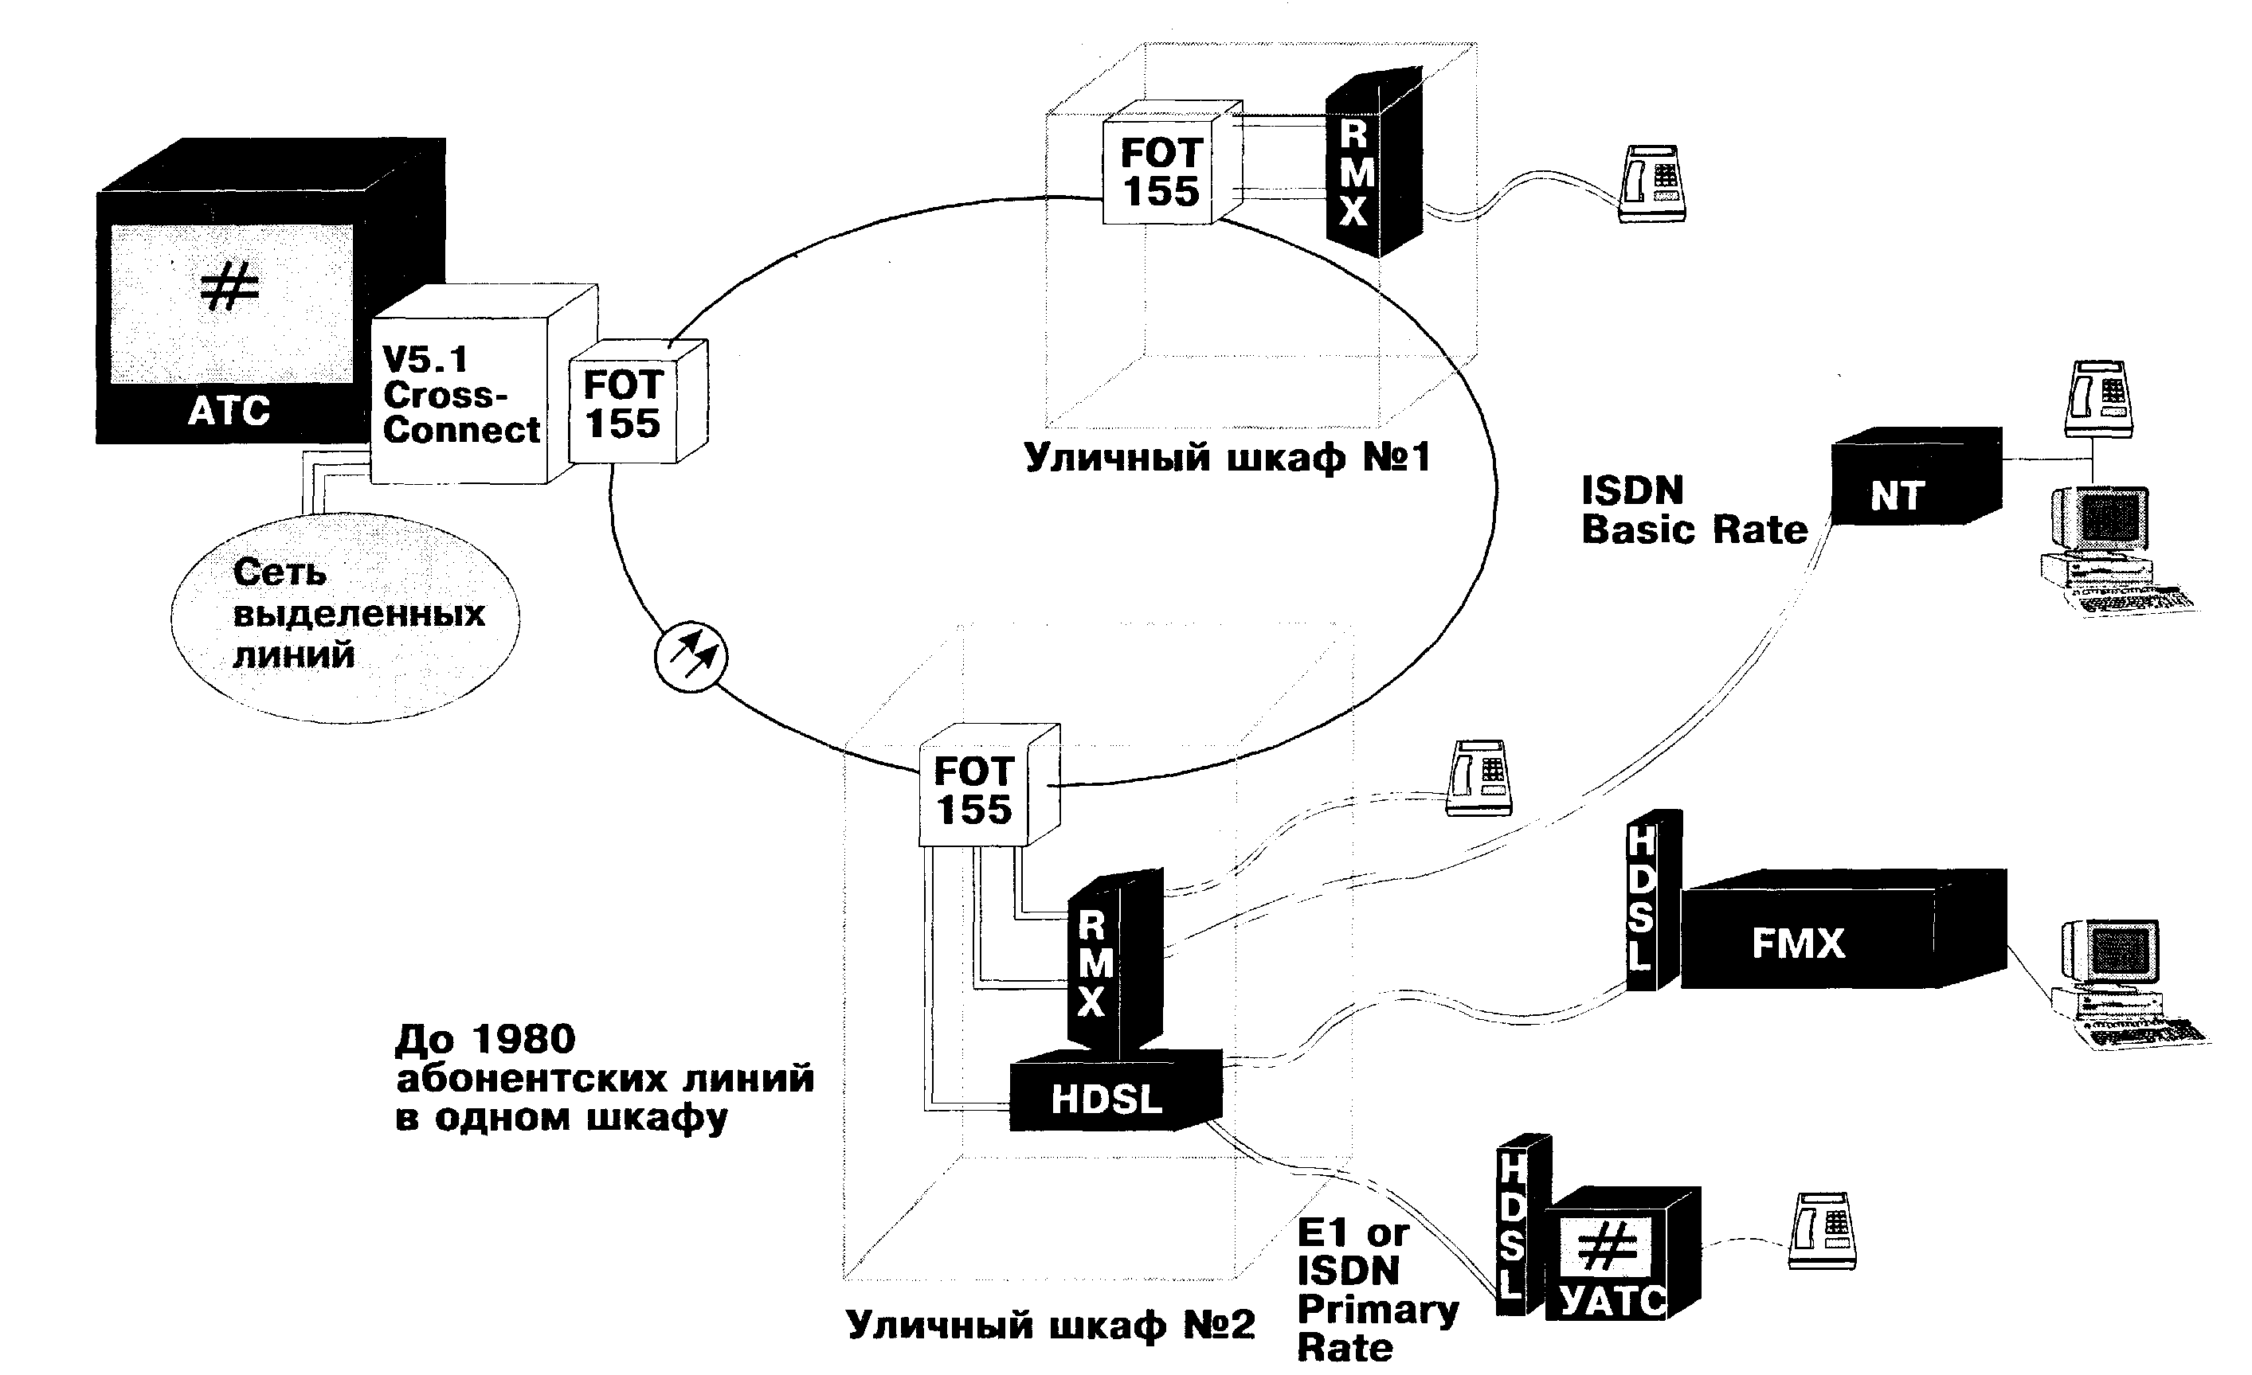
Рис. 7.23. Использование системы FOT155 для межстанционных связей
и выноса абонентской емкости
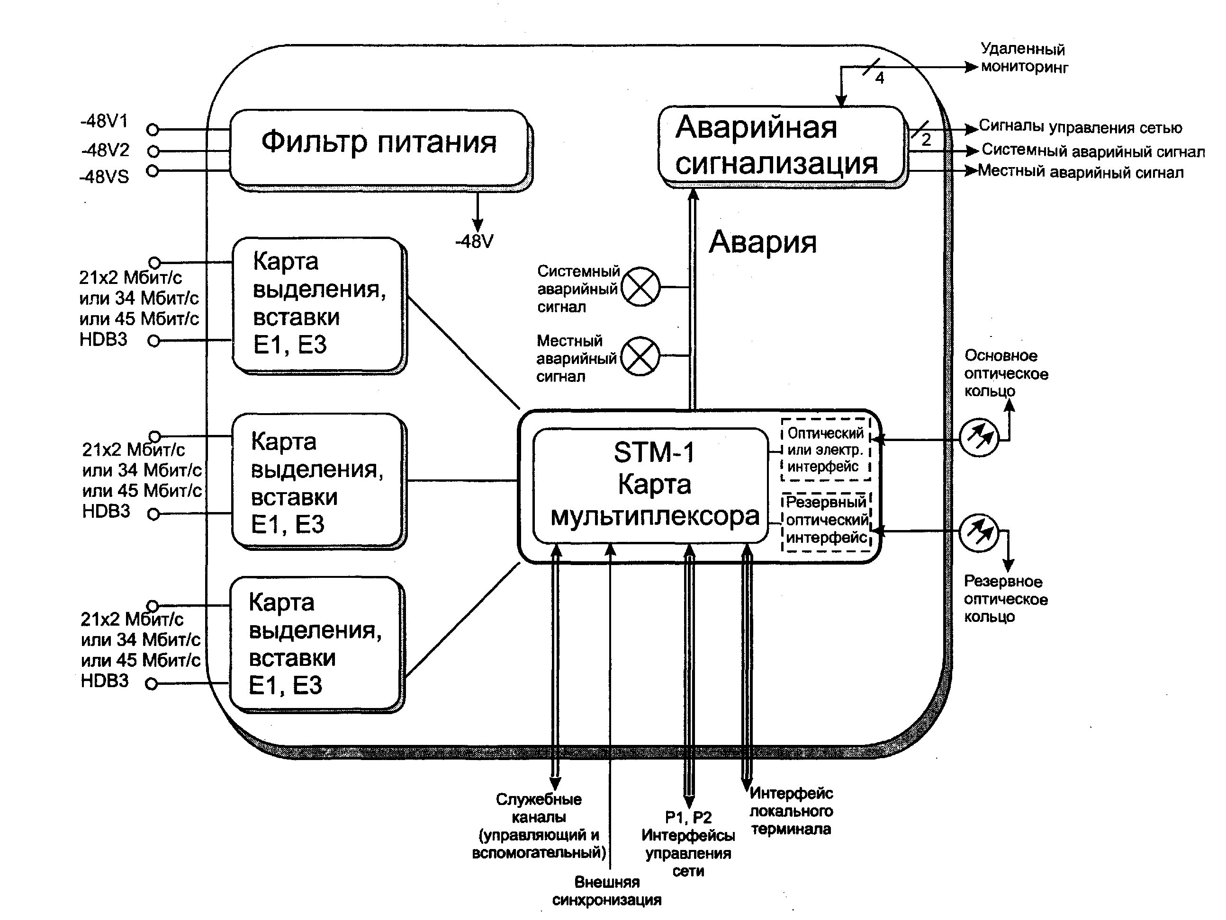
Рис. 7.24. Оконечный мультиплексор FOT155T
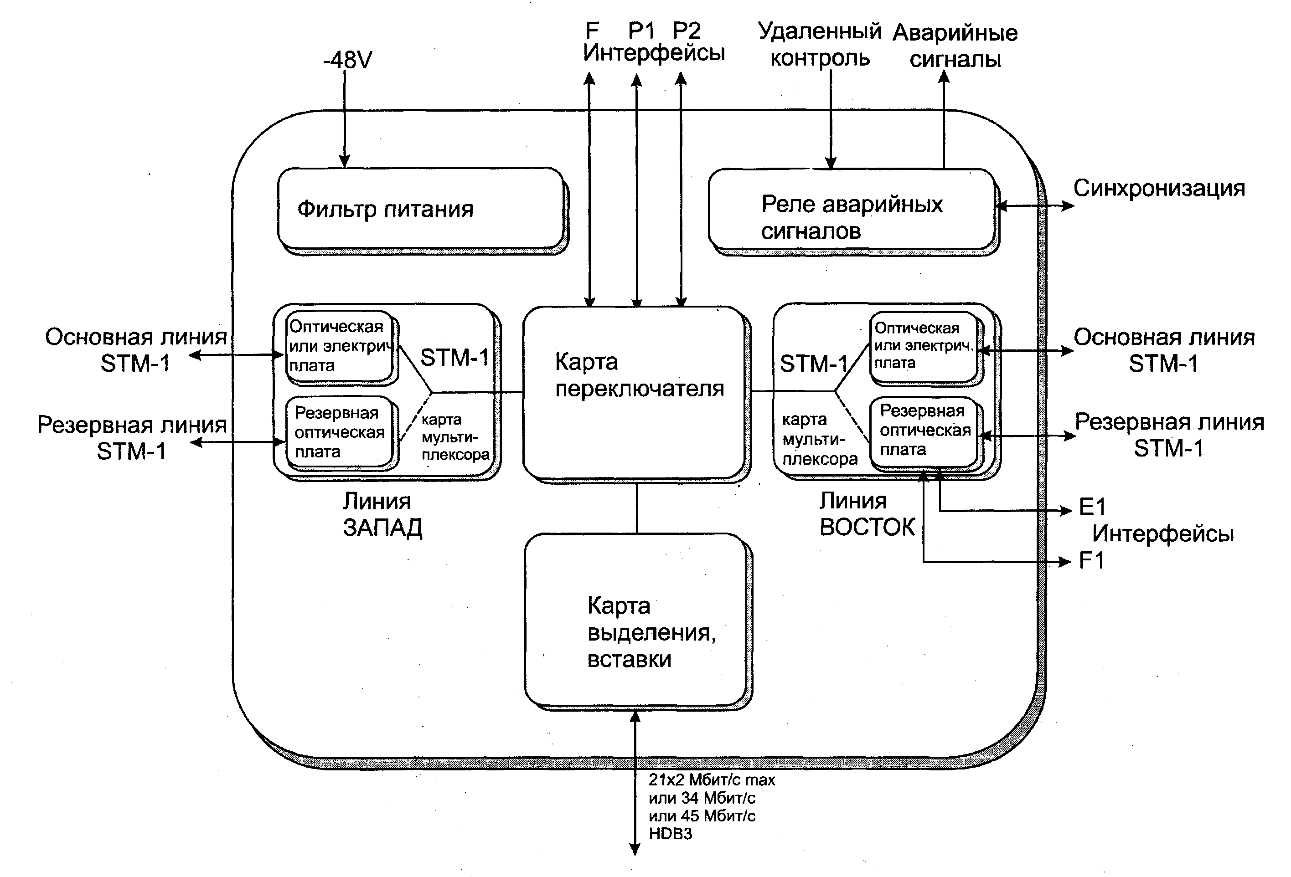
Рис.7.25. Мультиплексор ввода/вывода (drop/insert) FOT155A
Система управления сетью IONOS
Одним из ключевых требований к современной сети доступа является возможность централизованного управления всеми компонентами сети. Комплекс программно-аппаратных средств, необходимых для такого управления, обычно называют системой управления сетью от английского Network Management System (NMS). Если оборудование сети доступа является однотипным с точки зрения используемых "общих" модулей (кассеты, процессорные блоки и т.д.), единая система управления сетью реализуется достаточно просто. Если же оборудование сети доступа включает в себя несколько различных подсистем, как в случае TANGARA WIRELESS, вопрос централизованного сетевого управления является более сложным. Для оборудования фирмы SAT эта проблема решена комплексным путем, то есть все оборудование фирмы (конечно, в том числе и TANGARA WIRELINE) контролируется единой системой управления.
На рис. 7.26 изображена структурная схема системы централизованного сетевого управления IONOS, новое поколение которой (2G) в настоящее время предлагается оператором.
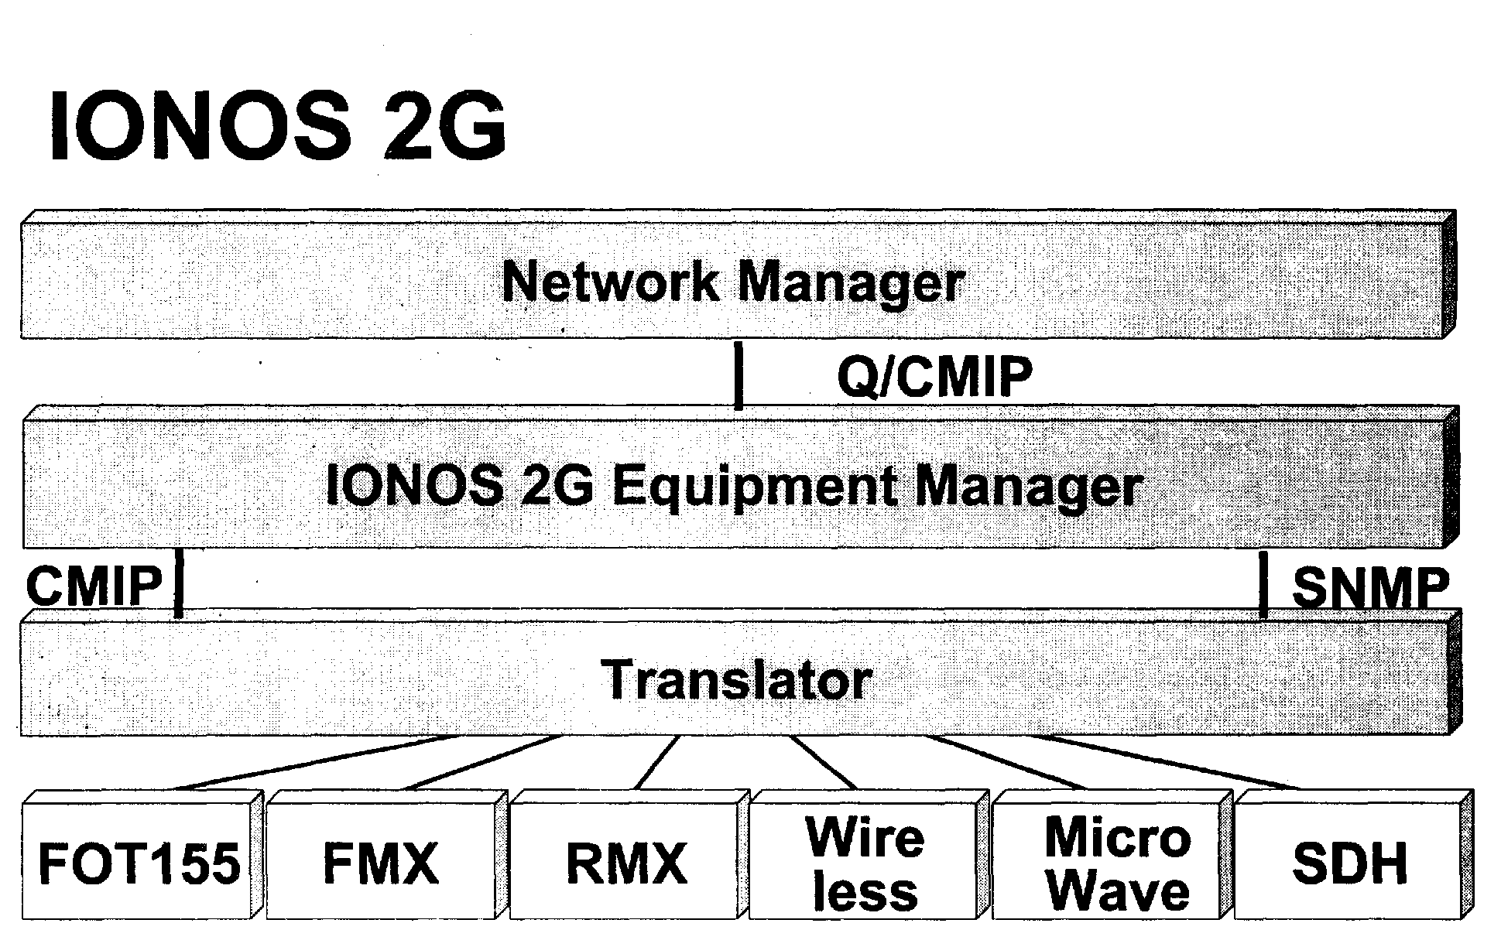
Рис. 7.26. Структура системы сетевого управления IONOS
Верхний уровень системы управления - сетевой менеджер (Network Manager). Его уровень соответствует национальному или корпоративному центру управления сетью. Как правило, этот центр должен осуществлять управление всеми подсистемами телекоммуникационной сети, а не только сетью доступа. Поэтому система управления IONOS имеет две иерархические возможности. В случае, когда большинство оборудования сети произведено фирмой SAT, система IONOS выполняет функции сетевого менеджера самостоятельно. В другом случае, когда магистральная сеть, например, построена на оборудовании другого поставщика, система IONOS сопрягается с сетевым менеджером существующей системы управления на уровне протоколов Q3 или CMIP. Являясь протоколами высокого уровня, они служат для объединения всех частных систем управления различных фирм-производителей в единую Сеть управления телекоммуникациями (Telecommunication Management Network - TMN).
Следующим уровнем системы IONOS является менеджер оборудования (Equipment Manager). Этот уровень обеспечивает сбор данных о работе каждого из компонентов сети и передачу управляющих команд в обратном направлении. Общение менеджера оборудования с компонентами сети также происходит по стандартизованным протоколам CMIP или SNMP
Стандартизация этого уровня (особенно использование SNMP - Simple Network Management Protocol) позволяет включить оборудование SAT в существующую систему управления и на уровне менеджера оборудования. Такие решения часто бывают оправданными, когда телекоммуникационная сеть построена на оборудовании многих поставщиков. В этом случае оператор зачастую выбирает "независимую'1 платформу сетевого управления, например широко известную HP OpenView, и привязывает к ней все типы используемого оборудования по протоколу SNMP.
Нижним уровнем системы IONOS является Транслятор (Translator), преобразующий систему команд каждого из компонентов сети к единому стандарту SNMP. Система IONOS способна работать как с компонентами серии TANGARA WIRELINE (FOT155, RMX15, RMX240, FMX12/4), так и с другим оборудованием (беспроводной доступ TANGARA WIRELESS, радиорелейные системы URBICOM, оборудование SDH SYNCHROFOT и др.).
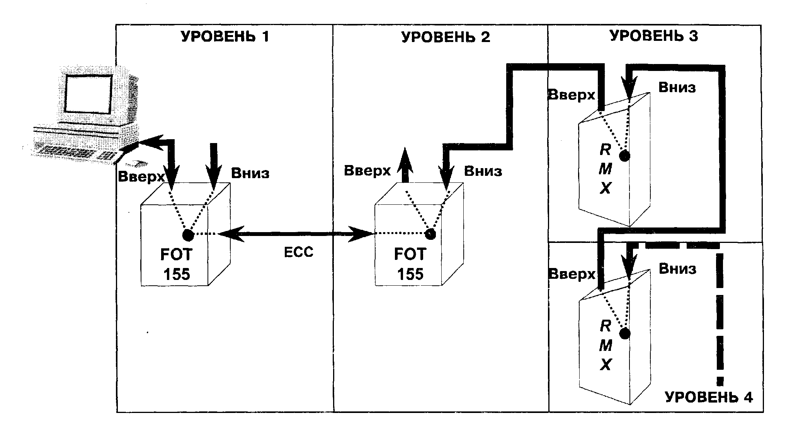
Рис. 7.27. Концепция управления сетью
Все оборудование, находящееся в сети доступа, как на верхнем уровне (подключение к ТфОП), так и на нижнем (точка подключения абонентов), должно быть связано с центром сетевого управления (рис. 7.27). Механизм передачи управляющей информации в аппаратуре TANGARA WIRELINE реализован по принципу цепочки "вверх-вниз". То есть каждый элемент сети по специально организованному управляющему каналу передает сигналы управления соседним элементам как на уровень вверх, так и на уровень вниз. Таким образом, к системе управления оказывается подключенным все оборудование.
Такая концепция "цепочки" является оптимальной, так как не требует для организации централизованного сетевого управления дополнительных ресурсов самой сети доступа или использования ресурсов вторичных сетей, (например, Internet). Однако такая концепция нереализуема, если между компонентами сети доступа производства SAT находится некоторая транспортная сеть, построенная на оборудовании другого поставщика и (как это, к сожалению, часто бывает) не имеющая стандартных интерфейсов (протоколов) сетевого управления. Такие случаи достаточно типичны.
Например, мультиплексор FMX (cм. рис. 7.28) подключается к ТфОП на опорной станции. Для трансляции потоков Е1 к точкам подключения абонентов используется цифровая транспортная сеть по технологии SDH, построенная и эксплуатируемая другим оператором и на базе другого оборудования. В точках подключения абонентов для раздачи услуг используется оконечный мультиплексор RMX240, Для обеспечения приема-передачи управляющей информации в центр управления канал управления оконечного мультиплексора "заворачивается" в один временной интервал группового тракта Е1. Поток Е1 прозрачно передается транспортной сетью. В центральной точке временной интервал, используемый для передачи сигналов управления, выделяется и через специальное устройство (Mediation Device - MD) вводится в систему централизованного управления IONOS. Такое решение является простым и широко применяемым на практике, особенно в развитых районах, где транспортные цифровые сети SDH, как правило, уже построены. Большинство экспертов сходится на том, что системы управления сетями доступа и магистральными сетями могут быть различными, или стыковаться впоследствии в единую сеть управления телекоммуникациями (TMN) по протоколам высокого уровня типа Q3.
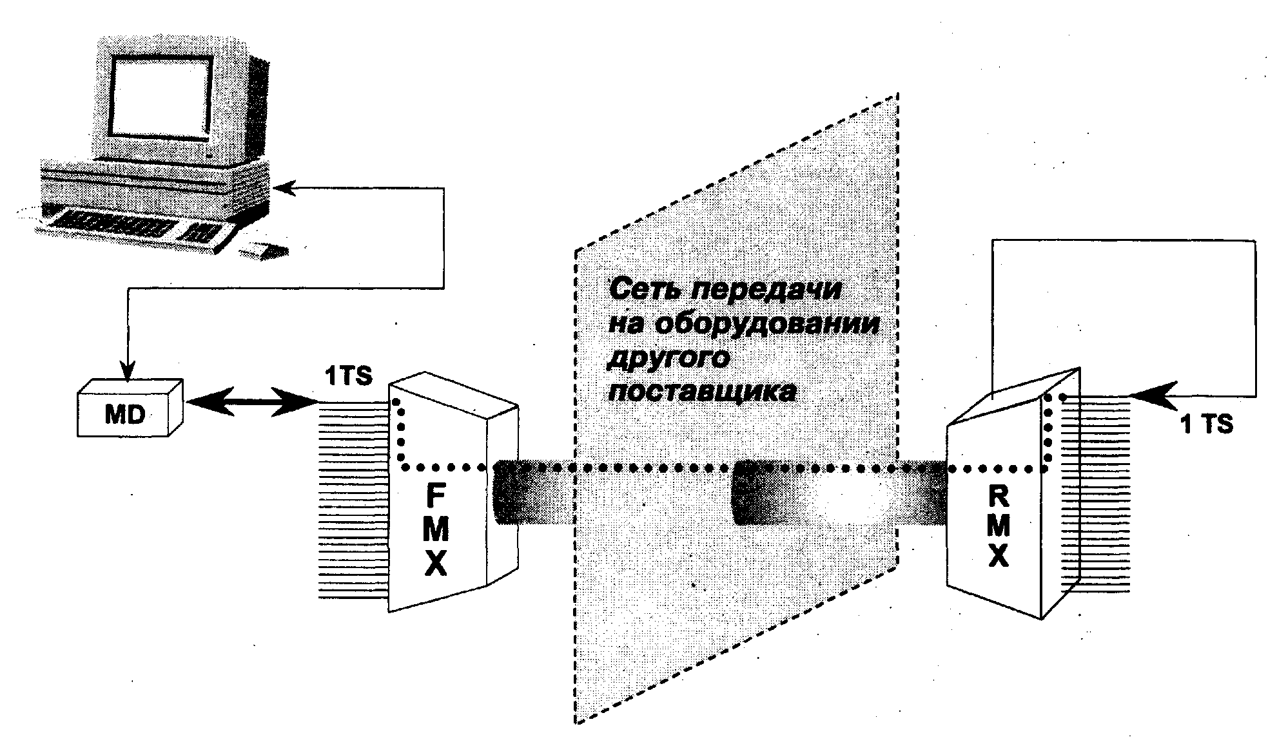
Рис. 7.28. Работа системы IONOS в "прозрачном" режиме через
сети других поставщиков

ЗАКЛЮЧЕНИЕ
В рамках данной книги авторы не могли показать всего многообразия решений, предназначенных для "последней мили", в том числе потому, что развитие этого сегмента рынка идет сверхстремительными темпами. Например, за короткий период, прошедший с момента сдачи рукописи до момента выхода книги в свет, многие из систем, упоминающихся в книге, были усовершенствованы. Появились или получили распространение новые технологии, такие как LightADSL, MSDSL и т.д. С другой стороны, специфические потребности операторов связи России показали высокую эффективность упомянутого в книге оборудования доступа для решения нетрадиционных для сети доступа задач, например таких, как "переброска" номерной емкости от станции к станции или замена оконечных АТС на мультиплексоры-концентраторы.
Поэтому, мы приглашаем читателя к диалогу. Общение разработчиков и поставщиков оборудования между собой, с операторами связи обязательно приведет к появлению новых интересных технических решений. Мы будем рады Вашим откликам на книгу, Вашим комментариям, вопросам, рекомендациям. Поскольку авторы практически вовлечены в процесс разработки аппаратуры связи, Ваши новые идеи возможно скоро могут быть реализованы «в металле», почему бы и нет?
Денисьева Ольга Михайловна,
доцент кафедры автоматической электросвязи МТУСИ
Мирошников Дмитрий Геннадьевич,
генеральный директор ЗАО "НТЦ НАТЕКС"

ПРИЛОЖЕНИЕ 1
Основные технологии высокоскоростной передачи на "последней миле"
Обозначение | Название | Требуемое число пар | Число каналов | Скорость передачи по линии, Мбит/с | Вид передачи
SDSL | Single pair DSL | 1 | 1 | 2 | Симметричный
HDSL | High bit rate DSL | 2 | 1 | 2 | Симметричный
MSDSL | Multi rate SDSL | 1 | 1 | 0,128-2 | Симметричный
UDSL | Universal DSL | 1/2 | 1 2 | 1,128-2 0,128-4 | Симметричный
U2DSL | Universal 2-channel DSL | 1 или 2 | 2 | 0,128-2 (для 1 пары)  0,128-4 (для 2 пар) | Симметричный
VDSL | Very high speed DSL | 1 | 2 | 1,6-52 (исходящий поток)  1,6-26 (входящий поток) | Асимметричный/ Симметричный
ADSL | Asymmetrical | 2 | 1 | 0,016-0,64 (исходящий поток) 6 (входящий поток) | Асимметричный
RADSL | Rate adaptive ADSL | 1 | 5 | 1-8 (исходящий поток) 0,375-1 (входящий поток) | Асимметричный

СПИСОК СОКРАЩЕНИЙ
Английские сокращения
ADSL | Asymmetric DSL | асимметричная цифровая абонентская линия
ADPCM | Adaptive Differential Pulse Code Modulation | адаптивная дифференциальная ИКМ, АДИКМ
AMI | Alternate Mark Inversion | код с чередованием полярности импульсов
AMPS | Advanced Mobile Phone System | усовершенствованная система мобильной телефонной связи, американский стандарт
ATM | Asynchronous Transfer Mode | режим асинхронной передачи
В ISDN | Broadband ISDN | широкополосная ISDN
BBER | Background Block Error Ratio | коэффициент блоковых ошибок
BER | Bit Error Rate | скорость битовых ошибок
BRI-ISDN | Basic Rate Interface ISDN | интерфейс базового доступа к ISDN
BS | Base Station | базовая станция системы радиодоступа
BSC | Base Station Controller | контроллер базовой станции системы радиодоступа
CAP | Carrierless Amplitude and Phase Modulation | амплитудно-фазовая модуляция без передачи несущей
CDMA | Code Division Multiple Access | множественный доступ с кодовым разделением
CELP | Code-Excuted Linear Prediction | линейное предсказание с кодовым возбуждением
CMIP | Common Management Information Protocol | общий протокол передачи управляющей информации
COT | Central Office Terminal | станционный терминал (полукомплект)
CRC | Cyclic Redundancy Cheek | контроль с использованием циклического избыточного кода
CT-2 | Cordless Telephone System, second generation | беспроводный телефон, вторая генерация стандарта
D-AMPS | Advanced Mobile Phone System | усовершенствованная система мобильной телефонной связи, американский стандарт
DECT | Digital European Cordless Telephone System | цифровая европейская система беспроводного телефона
DLC | Digital Loop Carrier | цифровая распределительная сеть
DMT | Discrete Multi-Tone | дискретная многочастотная модуляция
DQPSK | Differencial QPSK | относительная квадратурная фазовая манипуляция
DSL | Digital Subscriber Loop | цифровая абонентская линия
DXI | Data Exchange Interface | интерфейс обмена данными, используется для связи различных ЛВС со службами ATM
ES | Errored Second | характеристика ошибок в секунду
ESR | Errored Second Ratio | коэффициент ошибок в секунду
ETSi | European Telecommunications Standard Institute | Европейский институт телекоммуникационных стандартов
FDD | Frequency Division Duplex | дуплексный канал с частотным разделением
FDMA | Frequency Division Multiple Access | множественный доступ с частотным разделением
FEXT | Far-End Crosstalk | перекрестная помеха на дальнем конце
FH-TDMA | Frequency Hop TDMA | TDMA со скачкообразной перестройкой частоты
FR | Frame Relay | ретрансляция кадров
FSK | Frequency-Shift Keying | частотная модуляция
FUNT | Frame User Network Interface | пользовательский сетевой интерфейс передачи кадров, расширенная версия DXI, обеспечивает прямое подключение к сетям ATM
GFSK | Generally FSK | обобщенная частотная манипуляция
GMSK | Gaussian Minimum-Shift Keying | гауссовская манипуляция с минимальным сдвигом
GSM | Global System for Mobile communications | глобальная сотовая система цифровой радиосвязи, европейский стандарт
HDB3 | High Density Bipolar code of order 3 | код AMI, определенный в G.703
HDLC | High Level Data Link | высокоуровневое управление каналом передачи данных, стандарт ISO
HDSL | High-bit-rate Digital Subscriber Loop | высокоскоростная цифровая абонентская линия
HSSI | High Speed Serial Interface | высокоскоростной последовательный интерфейс
ISDN | Integrated Services Digital Network | цифровая сеть интегрального обслуживания
ITU-T | International Telecommunications Union - Telecommunications Standardization Sector | Международный союз электросвязи, сектор стандартизации электросвязи
JPEG | Joint Photographic Expert Group | алгоритм сжатия неподвижного изображения и формат файлов, разработанный группой JPEG
LAN | Local Area Network | локальная вычислительная сеть
LTU | Line Terminal Unit | линейный полукомплект, устанавливается на станции
MSDSL | Multi Rate Single pair DSL | многоскоростная SDSL
MUX | Multiplexor | мультиплексор
NEXT | Near-End Crosstalk | перекрестная помеха на ближнем конце
NMS | Network Management Station | станция управления сетью
NMT | Nordic Mobile Telephone | северный мобильный телефон, первый стандарт сотовых сетей
NT | Network Terminal | сетевой (абонентский) терминал
NTU | Network Terminal Unit | сетевой полукомплект, устанавливается у пользователя
OC-3 | Optical Carrier level 3 | оптический канал уровня 3 (155,52 Мбит/с)
OLT | Optic Line Terminal, | линейные комплекты оптической системы
ONU | Optic Network Unit, | передачи
ONT | Optic Network Terminal
PABX | Private Automatic Branch Exchange | учережденческая АТС
PC | Personal Computer | персональная ЭВМ, ПЭВМ
PDH | Plesiochronous Digital Hierarchy | плезиохронная цифровая иерархия
PPP | Point-to-Point Protocol | протокол соединения "точка-точка"
PRA | Primery Rate Access | ISDN доступ с повышенной скоростью
PRI-ISDN | Primary Rate Interface ISDN | интерфейс первичного доступа к ISDN
QPSK | Quadrature Phase-Shift Keying | квадратурная фазовая манипуляция
QSELP | Qualcome SELP | линейное предсказание с кодовым возбуждением фирмы Qualcome
RADSL | Rate Adaptive DSL | ЦАЛ с изменяемой скоростью
RFC | Request for Comments | запрос на комментарии и предложения; документ, в котором публикуются варианты спецификаций
RNT | Remote Network Terminal | удаленный сетевой терминал
RPR | Repeater | повторитель, регенератор
RR | Radio Receiver | радиоприемное устройство
RT | Remote Terminal | удаленный терминал (абонентский полукомплект)
RTU | Remote Terminal Unit | абонентский оконечный блок
RX | Receiver | приемник
SDH | Synchronous Digital Hierarchy | синхронная цифровая иерархия
SDSL | Single Pair Symmetrical Digital Subscriber Loop | высокоскоростная цифровая абонентская линия, организуемая по одной паре проводов
SMDS | Switched Multimegabit Data Service | служба коммутируемой мультимегабитной передачи данных
SNMP | Simple Network Management Protocol | упрощенный протокол управления сетью
SQ | Signal Quality | качество сигнала
STM | Synchronous Transport Module | синхронный транспортный модуль сети SDH
ТА | Terminal Adapter | терминальный адаптер
TDD | Time Division Duplex | дуплексный канал с временным разделением
TDMA | Time Division Multiple Access | множественный доступ с временным разделением
TMN | Telecommunications Management Network | сеть управления телекоммуникациями
TX | Transmitter | передатчик
UDSL | Universal DSL | универсальная ЦАЛ
UMTS | Universal Mobile Telecommunications Service | универсальная система мобильной связи
VCELP | Variable CELP | переменная CELP
VDSL | Very High Speed DSL | сверхвысокоскоростная DSL
VT | Video Terminal | видеотерминал
WLL | Wireless Local Loop | абонентский беспроводный доступ
XMP | X/Open Management protocol | протокол управления компании Х/Ореn

Русские сокращения
АВУ | абонентское высокочастотное уплотнение
АДИКМ | адаптивная дифференциальная ИКМ
АИ | абонентское искание
АИКМ | адаптивная ИКМ
АИМ | амплитудно-импульсная модуляция
АЛ | абонентская линия
АМТС | автоматическая междугородная телефонная станция
АП | 1. абонентская проводка 2. абонентский пункт
AT | абонентский телеграф
АТС | автоматическая телефонная станция
АТСК | АТС коммутаторной системы
АТСЭ | АТС электронная
АЦП | аналого-цифровой преобразователь
АЧХ | амплитудно-частотная характеристика
БД | база данных
БИС | большая интегральная схема
ВОЛC | волоконно-оптическая линия связи
ВОC | взаимодействие открытых систем
ВП | внутренняя проводка в помещении абонента
ГО | групповое оборудование
ГТС | городская телефонная сеть
ДЕК | декодер
ДП | дистанционное питание
ДС | дифференциальная система
ЖК | жидкокристаллический
ИКМ | импульсно-кодовая модуляция
ИО | индивидуальное оборудование
ИП | источник питания
КВП | код с высокой плотностью единиц
КЗ | короткое замыкание
КИ | канальный интервал
КЛ | канальный ключ
КП | коммутационное поле
КСА | комплект спаренных аппаратов
ЛК | линейный комплект
ЛС | линейный сигнал
ЛТР | линейный трансформатор
М | модулятор
МУ | магистральный кабельный участок абонентской распределительной сети
НРП | необслуживаемый регенерационный пункт
НУП | необслуживаемый усилительный пункт
ОКC | общий канал сигнализации
ОЛТ | оконечный линейный терминал
ОСД | оборудование сети доступа
ОУ | оконечное устройство первичной сети
ОЦК | основной цифровой канал
ОШ | общая шина
ПАЛ | передача для абонентских линий
ПД | передача данных
ПО | программное обеспечение
ПП | преобразователь протоколов
ПС | подстанция
РАТС | районная АТС
PER | регенератор
РИК | распределитель импульсов канала
РК | распределительная коробка
РРЛ | радиорелейная линия
РРС | радиоретрансляционная станция
РУ | распределительный участок абонентской распределительной сети
РУС | районный узел связи
РШ | распределительный шкаф
С | селектор
СД | сеть доступа
СКК | сеть коммутации каналов
СКП | сеть коммутации пакетов
CЛ | соединительная линия
CC | служебная связь
СУ | сигнал управления
ТА | телефонный аппарат
ТКУ | телекоммуникационный узел
ТС | телефонная станция
ТУ | телефонный узел
ТФОП | телефонная сеть общего пользования
ТЧ | тональная частота
УАТС | учрежденческая АТС
УО | устройство объединения информационных и служебных сигналов
УР | устройство разделения информационных и служебных сигналов
УУ | управляющее устройство
ФНЧ | фильтр нижних частот
ЦАЛ | цифровая абонентская линия
ЦАП | цифро-аналоговый преобразователь
ЦСИО | цифровая сеть интегрального обслуживания
ЦCП | цифровая система передачи
ЦСПАЛ | цифровая система передачи для абонентских линий
ЧПИ | код с чередованием полярности импульсов
ЭК | электронный ключ

ЛИТЕРАТУРА
- Федеральный закон "О связи". Введён в действие Указом Президента Российской Федерации 15.02.95
- Автоматическая коммутация / Под ред. О.Р.Ивановой. – М.: Радио и связь, 1988
- Соколов Н.Ф. Эволюция местных телефонных сетей. - Изд-во ТОО "Типография "Книга"", г. Пермь, 1994
- Модемы: разработки и использование в России / Технологии электронных коммуникаций. 1996. Т.62
- Телекоммуникационные технологии / Под ред. В.М. Немчинова. - М.: МИФИ, 1997
- Концепция развития документальной электросвязи. Одобрена Постановлением коллегии Министерства связи РФ №13-1 от 06.07.95
- Шварцман В.О. Телематика. - М.: Радио и связь, 1993
- Denis'eva O.M. Investigation of the Throughput of Information Network. – International Informatization Forum III. International Conference of Informational Networks and Systems (ICI-NAS-94), St. Peterburg, 1994
- ГОСТ 22348-77 "Единая автоматизированная сеть связи. Термины и определения" - М.:1977
- Цифровые и аналоговые системы передачи/В.И.Иванов и др. - М.: Радио и связь, 1995
- Мирошников Д.Г. Оборудование высокоскоростного доступа в сеть //Планета "Интернет". - 1997., №3
- Общие технические требования на комбинированные (междугородные (городские)) АТС.- М.: ГПЦНТИ "Информсвязь", 1995
- Слепов Н.Н. Синхронные цифровые сети SDH. - М.: Эко-Трендз, 1997
- Электронно-цифровые системы коммутации/ Болгов И.Ф. и др. - М,: Радио и связь,1985
- Многоканальные системы передачи/Н.Н.Баева и др. - М.: Радио и связь, 1996
- Стил Р. Принципы дельта-модуляции. - М.: Связь, 1979
- Пилипчук Н.И., Яковлев В.П. Адаптивная импульсно-кодовая модуляция. - М.: Радио и связь, 1986
- Погрибной В.А. Дельта-модуляция в цифровой обработке сигналов. - М.: Радио и связь, 1990
- Проектирование и техническая эксплуатация систем передачи/ В.В. Крухмалев и др. - М.: Радио и связь, 1996
- ССГГТ. General Aspects of Digital Transmission Systems, Terminal Equipments. 40, 32, 24, 16kbit/s Adaptive Differential Pulse Code Modulation (ADPCM). Recommendation G.726. Geneva, 1990
- Правила по технике безопасности при работе на кабельных линиях связи и проводного вещания. - М.: Недра, 1991
- Инструкция по охране труда при эксплуатации линейных трактов аппаратуры уплотнения абонентских линий с дистанционным питанием абонентского полукомплекта. - М.:МГТС, 1995
- Денисьева О.М. Цифровые системы уплотнения абонентских линий: российская специфика / Технологии и средства связи, 1997, №3
- Денисьева О.М., Мирошников Д.Г. Цифровые системы передачи для абонентских линий //Вестник связи, 1995, №4
- Денисьева О.М. Цифровые системы передачи для абонентских линий // Вестник связи,1995, №9
- Денисьева О.М., Немчинов В.М. Цифровые системы передачи для абонентских линий //Электросвязь, 1996, №5
- Пинчук А.В, Цифровые системы передачи для двухпроводных абонентских линий(ЦСПАЛ)/Технологии и средства связи, 1997, №3
- Гольдштейн B.C. Сигнализация в сетях связи. - М.: Радио и связь, 1997
- Мирошников Д.Г., Далленбах Д. Аппаратура уплотнения электрического кабеля: новые решения // Вестник связи, 1997, №4
- Модемы и их применение для передачи данных //Под общ. ред. В.М.Немчинова. - М.: МИФИ, 1994
- Вильховченко С.Д. Модем 96. Выбор, настройка и использование. Сопутствующий справочник по телекоммуникациям. - М.: ABF, 1995
- Мирошников Д. Модемы для физических линий// PC WEEK, 1998, №8
- Мирошников Д.Г., Далленбах Д., Денисьева О.М. WATSON - новая цифровая система передачи для абонентских и соединительных линий//Электросвязь, 1996, №10
- Мирошников Д.Г., Далленбах Д. Цифровые системы передачи для абонентских и соединительных линий: новые решения // Электросвязь, 1997, №3
- Денисьева О.М. Технология HDSL/ Технологии и средства связи, 1998, №1
- Захаров Г.П., Яновский Г.Г. Интегральные цифровые сети связи. - Итоги науки и техники, серия "Электросвязь ", том 16. - М.: ВИНИТИ, 1986
- Шварц М. Сети связи: протоколы, моделирование и анализ. Ч.II. - М.: Наука
- CCITT. Integrated Services Digital Network. Recommendations 1.310-1.470. Fascicle III.8, BlueBook, Geneva, 1989
- Розенбаум Д. Что мешает внедрению ISDN // Сети и системы связи, 1996, №7
- Макаров Н.В., Постников А.К. DECT и СТ-2 на сети связи общего пользования// Вестник связи, 1997, №6
- Авдеева Л.В. Радиотехнологии на местных телефонных сетях // Вестник связи. 1997, №2
- Громаков Ю.А. Стандарты и системы подвижной электросвязи. - М.: ЭКО-ТРЕНДЗ, 1997
- О расширении возможностей операторов по использованию диапазона 800 МГц при создании сетей сухопутной подвижной службы. Приказ Минсвязи РФ №18 от 24.02.96
- Об использовании полос радиочастот в диапазоне 800 МГц радиосредствами гражданского назначения. Решение ГКРЧ России, протокол №35/4 от 15.12.95
- О порядке внедрения оборудования DECT на российских сетях электросвязи. Приказ№128 Минсвязи РФ от 13.11.96
- The Radio Distribution Solution for Fast Growing Subscriber Networks in Urban and Rural Areas/ TANGARA RD. DTC №7082A - 04/95 SAT (Groupe SAGEM)
- TANGARA Wireless. Advanced Radio Access Network Solution. DTC №7125A - 09/ 97 SAT(Groupe SAGEM)
- Мирошников Д.Г., Воеводский С.В. FOT 155 - новая экономичная система передачи синхронной цифровой иерархии//Электросвязь, 1997, №9
- ADSL, SDSL, HDS - Copper Phone Line Technologies for Multimedia. Pocket Guide. Providedby: AT&T Paradyne. - The Applied Technologies Group. 1995
- Соколов Н.Ф. Сети абонентского доступа: структурные характеристики // Электросвязь, 1997, №3

